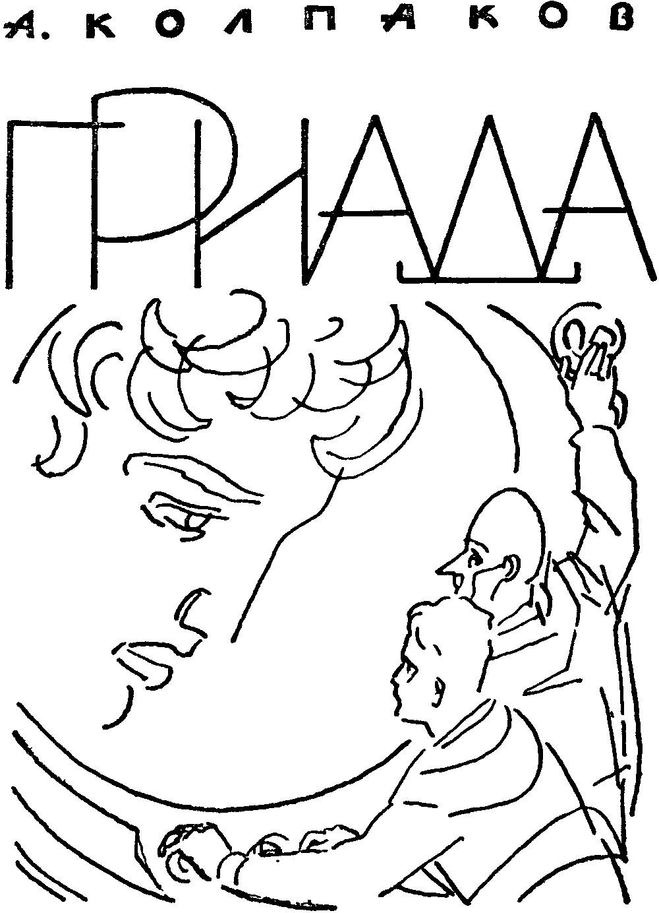
НАУЧНО-ФАНТАСТИЧЕСКИЙ РОМАН
Иллюстрации художника Н.ГРИШИНА
Издательство ЦК ВЛКСМ
“Молодая гвардия”
1960
Александр Лаврентьевич Колпаков родился в 1922 году в селе Мачеха Кикзидзенского района Сталинградской области. В 1939 году окончил среднюю школу. С 1940 по 1955 год служил в Советской Армии. Во время войны четыре года воевал на фронте рядовым артиллерийской батареи. Высшее образование получил после войны. По профессии инженер-химик, Александр Лаврентьевич с 1956 года работает научным сотрудником в научно-исследовательских институтах.
С 1955 года начал выступать в периодической печати и по радио с научно-популярными статьями.
“Гриада” — первая книга автора. Это научно-фантастический роман о межзвездном полете к центру Галактики, о знакомстве с жителями других миров, обладающими высокой цивилизацией.
“Земля — колыбель человечества, но нельзя же вечно жить в колыбели”.
К.Э.Циолковский

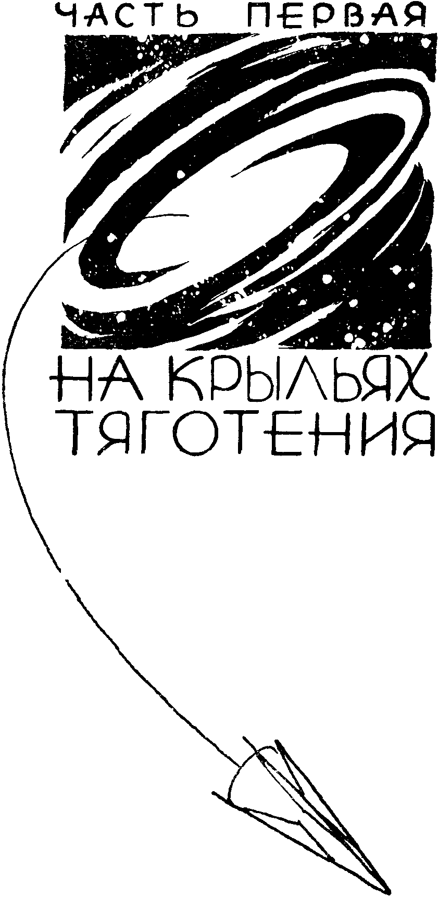

Глава первая

РОЗЫ И ТЕРНИИ
Развив силу тяги, в тысячу раз ослабившую земное притяжение, гравиплан медленно падает с восемнадцатого спутника в верхние слои атмосферы.
Что меня ждет? Сегодня я был срочно вызван на Землю Советом по освоению Космоса, а на мое место штурмана в межзвездной экспедиции к Альфе Эридана назначен другой астролетчик. Жаль, что пришлось расстаться с товарищами… Со многими из эридановцев я не раз делил тяготы межзвездных экспедиций.
Когда до Земли остается сто километров, мягко загорается экран миниатюрного астротелевизора. Сейчас на нем должно возникнуть лицо дежурного диспетчера Космоцентра, который укажет сектор для приземления.
Я бросаю взгляд на экран. Чуть улыбаясь, на меня смотрят большие зеленоватые глаза. Красивая девушка в форме диспетчера.
— Пятый сектор, семьдесят девятая эстакада, — говорит Она. — Включайте вторую ступень антигравитации.
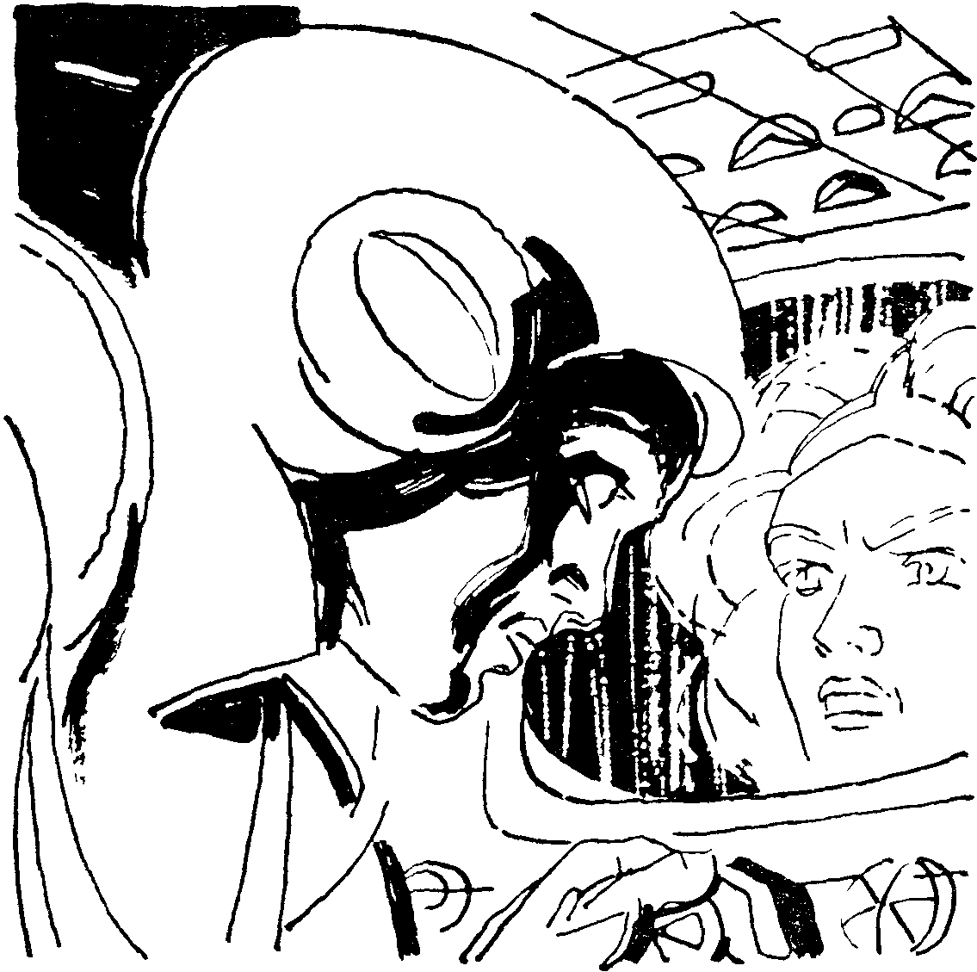
Мне очень захотелось узнать, как ее зовут. Вдруг гравиплан резко тряхнуло. В иллюминаторе полыхнула ослепительная голубовато-белая вспышка. Прибор показал предельное для двигателя-конденсатора напряжение — пятьдесят миллионов вольт. Короткое замыкание! С корпуса гравиплана срывается огромная голубоватая молния. Что-то затрещало, взвизгнуло. Сильно запахло гарью. Начинаю понимать, что сгорел аппарат, создающий антитяготение. Но почему? А, все понятно! Безупречно точный и — чуткий прибор говорит мне языком цифр, что в двигатель попал метеор весом в 50 граммов.
Я всегда благоговел перед теорией вероятности. Как утверждают ученые, метеор такого веса можно встретить у поверхности Земли лишь раз в тысячу лет. Ну вот я и встретил его… Повезло!
Гравиплан наклоняется вперед. Сила притяжения Земли, сдерживаемая до сих пор гигантской концентрацией электромагнитной энергии, цепко схватывает гравиплан и неудержимо влечет вниз. В плоскостях антенн обреченно завыл ветер.
“Конец? — спросил я себя. — Да, это конец моих звездных дорог…” Приятное ощущение, характерное для состояния невесомости, разливается по телу. Лицо девушки, на которое я продолжаю упорно смотреть, вдруг затуманилось и поплыло…
— Пилот Андреев! Алло! — резко отдастся в ушах ее звенящий голос. — Что с вами? Держитесь! Я сейчас… одну минуту!
Стрелка радиоальтиметра быстро падает вниз. До поверхности Земли остается 90… 80… 60 километров.
Отчаянным усилием поднимаю отяжелевшую голову и смотрю на экран телевизора. Повинуясь быстрым пальцам диспетчера, в операторской Космоцентра замигала сигнальная лампочка на пульте аварийной электронной машины. Та мгновенно выработала команду для радиотелеуправляемой спасательной ракеты. Через секунду ракета взмыла в небо. Электронный пилот осторожно подвел ее к падающему гравиплану. Еще миг… Наши скорости уравнялись, и гигантский электромагнит спасательной ракеты притянул мой аппарат. Но до Земли остается всего двадцать километров!
Захлебываясь от перегрузки, гулко рокочут кислородно-водородные тормозные двигатели ракеты. Я не мог тогда видеть, что прибор на пульте диспетчера показывал 12 “жи”. Это означало, что перегрузка, вызванная резким торможением, в двенадцать раз превышала собственный вес гравиплана и всех предметов, находящихся в нем. Я согнулся под тяжестью тысячи килограммов, навалившихся на мои плечи. Но уменьшать темп торможения нельзя, иначе ракета вместе с гравипланом врежется в космодром. “Лишь бы выдержать! — кажется, молил я тогда. — Выдержать несколько минут”.
Опрокидываюсь на спину, чтобы снять невыносимый пресс торможения.
Наконец спасательная ракета уравновешивает реактивной тягой земное притяжение и в десяти метрах от Земли неподвижно повисает в воздухе. Но она сожгла все топливо, запас которого не был рассчитан на столь необычный случай: ведь ракета “подхватила” гравиплан почти у самой Земли. Гулко выстрелив огненными фонтанами, ее двигатели умолкли. Вместе с гравипланом спасательная ракета тяжело обрушивается на поле космодрома, ломая легкие части конструкции.

От сильного удара я теряю сознание…
**
*
В Космоцентре я считался опытным астронавтом, хотя и не звездой первой величины. Товарищи по профессии меня ценили и уважали. Но после этой злосчастной истории с гравипланом, когда я едва не погиб, фортуна перестала мне благоволить. Как только я немного оправился — спустя пять недель после приземления с аварийной ракетой, — меня вызвал начальник Космоцентра Андрей Чешенко.
— Не повезло тебе, — хмуро сказал он и смешно пошевелил пышными усами, предметом острословия всех звездоплавателей Восточного полушария. Потом укоризненно посмотрел на меня добрыми голубыми глазами. — А я ведь специально тогда отозвал тебя из эриданской экспедиции. Хотел назначить командиром квантовой ракеты, которая три дня назад улетела к сверхкарлику Койпера. Интереснейшая экспедиция! Опоздал… Отдохни пока на межпланетных трассах или поработай на орбитальных ракетах.
Я порывался возразить, но он уже говорил с кем-то по видеофону.
Понурив голову, я вышел в таком скверном настроении, какого еще никогда у меня не было. Ведь следующей звездной экспедиции придется ждать, может быть, три–четыре года!
Некоторое время я, работал на линии Земля–Марс, дважды побывал на Венере, участвовал в экспедиции по изучению астероидов. Но после межзвездных полетов это было легкое и притом скучное занятие. Я запросился на Землю, не зная, куда себя деть, и был переведен командиром аварийной ракеты на двадцать третий спутник Земли. Там я проболтался еще полгода — и, в сущности, без толку. Аварий не случалось, и я часами слонялся по отсекам и лабораториям спутника, выискивая партнеров для партии в шахматы.
При всяком удобном случае я отпрашивался на Землю и первым делом спешил в Космоцентр — повидать свою спасительницу, о которой не забывал ни на минуту.
Едва мне разрешили после аварии покинуть лечебный санаторий Космоцентра, как я отправился искать девушку-диспетчера, предварительно разузнав, как ее зовут.
Приближаясь к залу операторов, я внушал себе, что просто исполняю долг вежливости. “Поблагодарю только и сразу уйду”, — твердил я.
Я разыскал Лиду в громадном зале, уставленном электронными машинами. Она стояла вполоборота ко мне. Ее тонкие пальцы уверенно перебегали по клавишам панели управления.
— Благодарю… — пробормотал я. — Вы спасли мне жизнь.
Лида удивленно повернулась.
— Пустяки, — слегка смутилась она. — Я лишь исполнила свой долг.
— Все равно я не забуду этого никогда!..
— Не преувеличивайте, — насмешливо ответила Лида, внимательно разглядывая свои пальцы.
Пришла моя очередь смутиться. Потоптавшись на месте, я собрался уходить, как вдруг она быстро спросила:
— Сильно тогда испугались, горе-пилот?
Наконец-то я рассмотрел ее глаза: мне показалось, что они излучают море света!
— Горе-пилот больше испугался ваших строгих глаз, чем земного тяготения.
Лида снисходительно улыбнулась. Так состоялось наше знакомство.
Постепенно я все больше узнавал Лиду. Три года назад она окончила Институт радиотелеуправления. Дипломную работу Лида выполняла на двенадцатом спутнике. Там она предложила двойное радиосопровождение марсианских грузовых ракет, за что получила Почетную грамоту Высшего Совета по освоению Космоса. Последний год, до перевода в Космоцентр, она работала радиоштурманом на пассажирском кругосветном стратоплане, обслуживающем трассу Москва–Нью-Йорк–Москва.
…Мы часто улетали с ней за город в пышные заволжские степи, ставшие неузнаваемыми после обращения сибирских рек на юг, в сторону Средней Азии и Закаспия.
Там я рассказывал ей о далеких мирах: о планетах Сириуса, затопленных могучим океаном пышной растительности; о синем безоблачном небе, на котором пылают два солнца: одно — большое, ослепительно яркое и горячее — это сам Сириус; другое — маленькое голубовато-белое светило, карликовый спутник его, наперсток вещества которого весит шестьдесят килограммов.
Я вспоминал трагическую гибель астронавтов, неосторожно попавших в сильные поля тяготения; рассказывал о долгих годах блужданий при поломках электронных счетно-решающих машин, когда астронавтам приходилось десятилетиями вычислять путь к Солнцу, о гигантской, изматывающей работе, которую машина проделала бы за день; о встречах со стадами странных существ на планетах Шестьдесят Первой звезды Лебедя — существ, которые через миллионы лет эволюции, возможно, станут носителями разума еще в одной части Вселенной…
— Как интересно побывать там, где был ты! — воскликнула как-то Лида.
— Когда-нибудь твоя мечта осуществится, — пообещал я.
— Нет, мне не вырваться с Земли, — печально отозвалась она. — Я не профессионал-астронавт…
Разве мы могли тогда предполагать, что ее желание действительно исполнится… через миллион лет! Ведь нам с ней удалось побывать в удивительной стране Уо…
Незаметно летели месяцы. У меня не хватает слов рассказать о счастье, которое вошло в мою жизнь вместе с Лидой. Я полюбил ее глубоко и сильно. И Лида платила мне взаимностью. Каждый раз при, возвращении из очередного космического полета она встречала меня у семьдесят девятой эстакады, придирчиво расспрашивала о подробностях путешествия, ласково заглядывала в глаза, словно желая убедиться, прежний ли я, не забыл ли о земной девушке в просторах Космоса. Потом мы отправлялись путешествовать на берега Средиземного моря и возвращались оттуда полные сил и здоровья, истосковавшиеся по любимой работе. Да, я не меньше, чем Лиду, любил свою работу — опасную, но интересную работу в Космосе.
Я по-прежнему грезил межзвездными полетами и настойчиво обивал пороги Межзвездного сектора Космоцентра. От меня отмахивались, как от назойливой мухи. А Чешенко даже отворачивался и делал вид, что не замечает меня. Когда же мы неожиданно сталкивались в коридорах, он поспешно скрывался за первой дверью или начинал оправдываться:
— Ничего не могу сделать, дорогой Виктор. Дел сейчас по горло: расширенная программа освоения Космоса. Что? Когда к звездам? Просто ума не приложу! — Он виновато разводил руками. — Куда бы это тебя направить? Как назло, все межзвездные экспедиции намечаются не раньше будущего десятилетия. Знаешь что, не торопись, поработай на межпланетных трассах! Подвернется что-нибудь интересное — сразу сообщу.
Я уходил, огорченный неудачей, подолгу бродил по улицам Космоцентра, проклиная скучную работу аварийщика. Ведь я межзвездник. Это мое призвание, об этом я мечтал еще в детстве. И я давно познал то чувство бесконечного пространства, которое отчасти было знакомо в старину летчикам. Они называли его “чувством воздуха”. Я говорю “отчасти” потому, что летчики не были полностью свободными: незримые цепи тяготения намертво приковывали их к Земле; им не дано было увидеть звездные миры.
И вот однажды в Управлении Космоцентра я услышал удивительную новость. В Академии Тяготения академик Самойлов спроектировал новый межзвездный корабль — гравитонную ракету.
— Говорят, это второй Эйнштейн, — сказал мне начальник Космоцентра, когда я примчался к нему. — Он открыл новые законы природы. Академик Самойлов утверждает, что его ракета сможет долететь до других Галактик, так как обладает почти неисчерпаемыми источниками энергии.
— Когда он летит? — с нетерпением спросил я.
Андрей Михайлович рассмеялся:
— Не так скоро, как хотелось бы тебе. Во всяком случае, мне это неизвестно. Я лишь знаю, что строительство гравитонной ракеты осуществляет Всемирный Научно-Технический Совет. Ее строят уже десять лет, без излишнего шума, так как дело новое и неосвоенное.
Я стал упрашивать Андрея Михайловича рекомендовать меня академику Самойлову. Начальник долго отнекивался, но потом сдался.
— Ладно, я позвоню ему. Хотя ничего не обещаю. Самойлова осаждают сотни добровольцев, а он чрезвычайно разборчив.

Глава вторая

АКАДЕМИК САМОЙЛОВ
Спустя неделю я мчался по автостраде Космоцентр–Москва и неотступно думал о гравитонной ракете. Принцип ее действия был для меня совершенно неясен. Я имел самые общие представления о гравитонах — носителях тяготения, полученные еще в Академии Звездоплавания. Другое дело — моя профессия, прикладная астронавигация. Любой астронавт скажет, что тяготение — это вполне реальная вещь. И для меня, тяготение было таким же естественным свойством материальных масс, как и инерция, физическая природа которой тоже не познана. Однако в сущность тяготения я никогда не вдавался, ибо знал, что для познания этой сущности моей жизни явно не хватит.
Прямая как стрела электромагнитная автострада, электронное управление машиной и полная бесшумность движения создавали идеальные условия для путешествия. Я то дремал, убаюканный своими мыслями, то разглядывал проплывающие ландшафты. Дорога пересекала гигантские индустриальные районы, раскинувшиеся на всем протяжении от Волги до Москвы. Они сильно отличались от промышленных очагов в прошлых веках. Давно исчезли дым, копоть, шум и грохот. Новые заводы и фабрики, построенные из пластмассы и стекла, работали совершенно бесшумно. Ни один клуб дыма не поднимался даже над металлургическим заводом. Домны отошли в область предания. Энергия, необходимая для плавки металлов, поступала от атомных и термоядерных электростанций. Технологический процесс получения металлов осуществлялся в индукционных вакуумных печах.
…Машина проносится мимо титанового комбината. В начале XXI века титан окончательно вытеснил железо, так верно послужившее человечеству долгие тысячелетия. По сравнению с железом титан обладает исключительной стойкостью к действию кислорода и влаги воздуха, прекрасно противостоит кислотам, щелочам, солям, превосходя в этом отношении даже благородные металлы: золото, серебро, платину. Конструкции и машины из титана живут столетия, тогда как железные и стальные изделия — не более сорока лет. С помощью нейтронного облучения титану придаются самые разнообразные ценные свойства.
Легированный титан — основной металл межзвездных ракет. Его свойства неожиданны и удивительны: он не пропускает космических лучей, выдерживает удары небольших метеоров, необычайно тверд и жаростоек при легкости, не уступающей алюминию.
На горизонте встали строгие корпуса радиационного металлургического завода. Радиационная металлургия — новая, развивающаяся отрасль промышленности XXIII века. Работая в тончайших режимах, радиоактивные аппараты, управляемые кибернетическими машинами, изменяют структуру атомных ядер обычных химических элементов. В результате целой гаммы искусственных превращений возникают редкие и рассеянные элементы — германий, галлий, скандий, иттрий и многие другие, получение которых Обычными методами металлургии чрезвычайно сложно и стоит дорого.
Промышленные районы сменялись сельскохозяйственными. До самого горизонта тянулись прекрасно возделанные поля. Искусственный подогрев и облучение, подземное орошение позволяли снимать по два–три урожая в год, выращивать в северных широтах рис, хлопок, лимоны.
Через шесть часов я подъезжал к столице Восточного полушария, сохранившей название Москва.
В Москве всегда помнишь о героическом XX веке, который смело шагнул к светлому будущему, в тот прекрасный мир, где сейчас живу я и мои братья во всех уголках Земли. Люди XX века принесли неисчислимые жертвы, пролили реки крови, но рассеяли страшную черную тучу фашизма, нависшую над миром в те времена.
И сколько бы раз я ни подъезжал к столице Восточного полушария, меня всегда охватывали чувства сына, встречающего ласковый взгляд матери, ее светлую улыбку и прикосновение заботливых рук. Гул биения жизни огромного города волнами вливается в мое сердце.
Центр города угадывался легко: там возвышалось гигантское здание Всемирного Научно-Технического Совета. Верхняя часть здания заканчивалась статуями Маркса, Энгельса, Ленина и Труженика Освобожденного Мира. Ночью статуи освещались изнутри и были видны за сотни километров. Сколько раз, возвращаясь из межзвездных экспедиций, я еще издали приветствовал великих провозвестников нового мира. Трасса орбитальной ракеты, возвращавшей меня с восемнадцатого спутника на космодром, всегда проходила севернее Москвы на высоте ста километров. И первое, что возникало на экране моего астротелевизора, была статуя Владимира Ленина, ярко выделявшаяся на фоне погруженной в ночь Земли. И каждый раз мое сердце наполнялось бесконечной гордостью: Ленин, деяния которого принадлежат всем будущим временам, — мой земляк!
…Движущиеся многоярусные тротуары бесшумно и быстро несли меня в научный сектор города. Был весенний полдень; небо, с утра закрытое густыми облаками, посылало теплый рассеянный свет; солнце из-за складок облачных гор изредка бросало на землю робкий луч, ясный и радостный, как улыбка ребенка. На крышах зданий бесшумно работали электрические установки, направляя вниз ионный ветер-ветер дивной свежести и здоровья. Удобно расположившись в легком кресле восьмого яруса, я скользил глазами по сторонам. Поток бесшумных автомобилей внизу; стаи вертолетов, словно птицы снующих по всем направлениям; колоссальные громады зданий из стекла и пластмассы; тихий говор людей, едущих выше и ниже меня; мелодичный гул пассажирских кругосветных стратопланов, проносящихся высоко за облаками…
Но вот, наконец, и Академия Тяготения. Я перешел на эскалатор, перевозивший пассажиров вниз, на улицы, и очутился у подножия здания. С некоторым смущением вошел я в просторный вестибюль Академии, где меня строго встретили бюсты Ньютона и Эйнштейна, установленные по бокам широкой, как приморская терраса, мраморной лестницы главного входа. Справочный экран указал мне, где найти Самойлова. Дверь его комнаты была приоткрыта.
— Можно? — спросил я, заметив в глубине небольшой, просто обставленной комнаты пожилого коренастого человека, уткнувшегося в толстые кипы проектов.
— Кто там? — недовольным голосом ответил ученый, не поворачивая головы. — Если студент, то принимаю от двух до пяти…
— Нет, не студент, — проговорил я, входя в комнату.
— Тогда что вам нужно?
У Самойлова были серые, колючие, как иголки глаза в очках.
Не очень радушная встреча. Я немного растерялся, но виду не подал.
— Вам говорил обо мне Чешенко? Я из Космоцентра.
Ученый наморщил лоб, очевидно вспоминая. Потом его лицо разгладилось, и он почти тепло взглянул на меня.
— Вспомнил, — сказал он более миролюбивым тоном. — Вы Андреев?
— Да.
— Тогда садитесь. — Он широким жестом указал мне кресло, заваленное рулонами чертежей. — Могу обрадовать: будете пятьсот шестьдесят вторым претендентом на должность штурмана.
Я присел на краешек кресла.
— Так ты участвовал в экспедиции, исследовавшей систему Сириуса? — оживленно спросил физик, вспомнив, вероятно, подробности разговора с начальником Космоцентра. — И собственными глазами видел знаменитый белый карлик Сириус Б?
Польщенный вниманием, я приготовился подробно рассказать, но Самойлов уже забыл о своем вопросе. Он что-то разыскивал в груде бумаг.
— Сколько тебе лет? — неожиданно спросил он.
— Тридцать восемь, — ответил я, решив ничему не удивляться.
— Давно летаешь на фотонных ракетах?
Вместо ответа я отвернул лацкан куртки, показывая ему медаль, на которой было выгравировано: “Сто световых лет”.
— Ага… — удовлетворенно протянул ученый, с минуту помолчал и заговорил о вещах, совсем как будто не связанных с предыдущим разговором. — Вот здесь должна быть эта планета, — он энергично обвел красным овалом юго-восточную часть созвездия Змееносца. Перед ним лежала подробная карта ядра Галактики, густо испещренная обозначениями.
— О какой планете вы говорите? — осторожно спросил я, разглядывая карту из-за его плеча.
— О той, к которой нужно лететь.
Тогда я более внимательно посмотрел на Самойлова, и мне вдруг показалось, что он просто шутит. Светлую точку на окраине Галактики, отмечавшую местоположение Солнца, и красный овал в центре Галактики на карте можно было соединить расставленными пальцами. Но я — то знал, что на самом деле здесь улеглось расстояние, равное тридцати тысячам световых лет! Я не рассчитывал прожить столько и не представлял, как это можно всерьез говорить о поисках планеты в центре Галактики.
— Центральное ядро нашей Галактики состоит из десятков миллиардов звезд, — Самойлов, кажется, разговаривал сам с собой. — Даже если только у одного из ста миллионов этих солнц имеется по обитаемой планете, — и то в центре Галактики должно быть не менее тысячи обитаемых планет. Десять лет я вел точнейшие наблюдения с помощью уникальных телескопов двадцать второго спутника за движением звезд в центре Галактики, на три года загрузил вычислениями целый комбинат электронно-счетных машин — и вот результат.
Самойлов любовно погладил стопку толстых книг.
— Это расчеты движений планеты Икс (пока назовем ее так) и ее центрального светила, — пояснил он. — Я утверждаю, что планета Икс предельно близка по условиям жизни к нашей планете. Более того, я уверен, что там есть разумные существа.
— Ну и что из этого? — спросил я, еще не понимая, к чему он клонит.
— Как что из этого?! — возмутился Самойлов. — Если бы удалось разыскать общество, близкое по развитию к человеческому, установить с ним связь и обмен достижениями науки, техники, культуры, — это принесло бы неоценимую пользу землянам.
Да, но тридцать тысяч световых лет!.. Я не решался перебивать увлеченного академика.
Словно угадав мои мысли, ученый спросил:
— Ты, конечно, знаком с основами теории относительности?
— Да, еще с Академии, — ответил я.
— Тогда расскажи, что ты знаешь о парадоксе времени.
— Лорентцево замедление течения времени*? — переспросил я. — Так это известно любому астронавту.
— Ну и за сколько же лет можно долететь до центра Галактики на современном астролете?
Я немного подумал и ответил:
— Звездолет высшего класса — высокочастотная квантовая ракета — развивает скорость 299 с половиной тысяч километров в секунду. Время в ней замедляется в двадцать раз по сравнению с земным. Полет в ней займет полторы тысячи лет.
Академик в притворном ужасе всплеснул руками:
— Я не дожил бы до конца этого перелета!.. Даже ты не вернулся бы на Землю.
Я не мог понять, шутит он или говорит всерьез.
— А что ты сказал бы, — тут Самойлов заговорщически понизил голос, — о скорости больше световой?
— Что такой не существует в природе. Это знали еще наши предки, в частности старик Эйнштейн. — Собственный ответ показался мне удачным.
Академик загадочно усмехнулся.
— Смотри сюда. — Он щелкнул переключателем, и на противоположной стене засветился объемный экран супертелевизора. Зеленоватые отблески упали на предметы. — Это макет новой межзвездной ракеты, по сравнению с которой квантовая ракета просто черепаха.
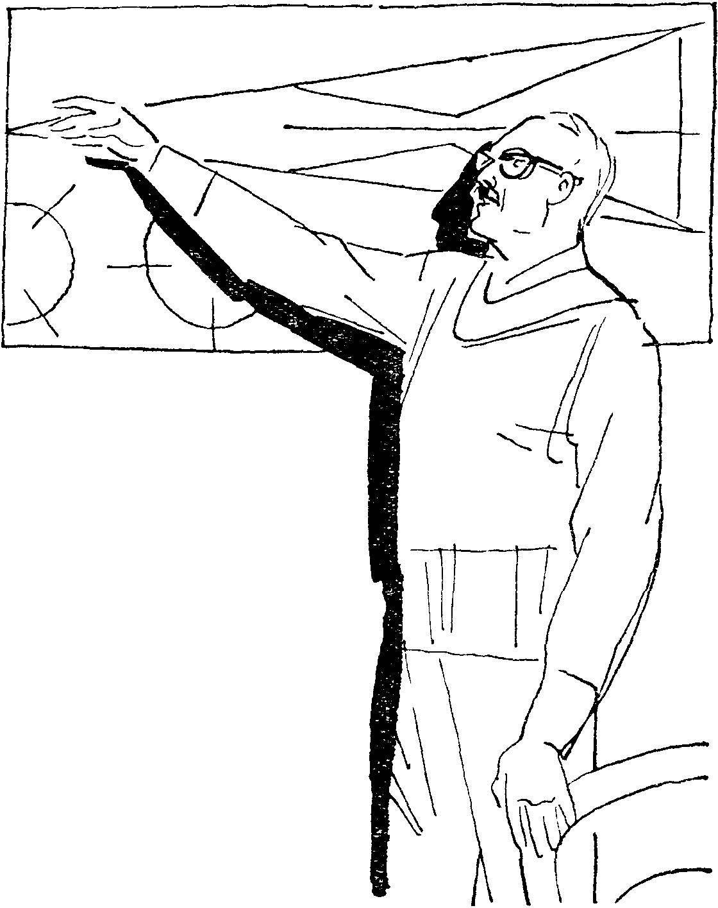
Вот что рассказал мне академик о новом межзвездном корабле.
Это гравитонная ракета. Ее идея стала реальной всего лишь пятнадцать лет назад, когда физикам удалось извлечь энергию, заключенную внутри гравитонов. Теперь почти разгадана физическая сущность тяготения, им научились управлять. Гравитация, или тяготение, — это очень сложное электромагнитное взаимодействие между телами. Гравитоны — как бы “атомы” тяготения, его передатчики. Любое материальное тело излучает в пространство кванты (порции) гравитационной энергии и создает вокруг себя поле тяготения. Гравитоны фантастически малы. Электрон и гравитон — все равно, что Солнце и песчинка! Ясно, что в таких крайне тесных областях пространства, как внутригравитонный объем, энергия сконцентрирована неизмеримо больше, чем в атомном ядре.
На Меркурии был построен грандиозный ускоритель мезонов — ядерных частиц. Ускоренные мезоны необходимы для бомбардировки ядра атома. Кольцевой магнит ускорителя опоясывал планету по экватору. При бомбардировке вещества ускоренные мезоны проникали в бесконечную глубь материи, до последних границ микровселенной, и вызывали распад гравитонов. Энергия гравитонов выделялась в виде электромагнитных квантов.
Но ведь не станешь на ракете монтировать гигантский ускоритель!
Два года спустя был открыт катализатор, ускоряющий распад гравитонов в обычных условиях; необходимость строить громадные ускорительные машины отпала. Этот катализатор называется каппа-частица; С ее открытием стало возможным применение энергии гравитонов в звездоплавании. Вот как появилась гравитонная ракета! Так как энергия гравитонов имеет сверхгигантскую концентрацию в ничтожно малом объеме — это вулкан, заключенный в булавочной головке, — то десять тысяч тонн гравитонов заменяют миллионы тонн обычного ядерного топлива. Поэтому гравитонная ракета в десятки раз меньше фотонных и квантовых кораблей. Скорость ее — двести девяносто девять тысяч семьсот девяносто пять километров в секунду, только на две десятых километра в секунду меньше скорости света.
Фотонным** и квантовым*** ракетам никогда не достичь такой скорости! Ядерное топливо, на котором они работают, не дает столько энергии, сколько необходимо для увеличения скорости с двухсот девяноста девяти с половиной тысяч километров в секунду еще на двести девяносто пять. Вот что значат эти оставшиеся километры у самого порога скорости света! Чем ближе к нему, тем все более громадные количества энергии нужно затрачивать на каждый новый километр в секунду. Ведь для увеличения скорости со ста тысяч до двухсот девяноста тысяч километров в секунду надо израсходовать энергии в миллионы раз меньше, чем на один — только на один! — километр у порога скорости света! А чем ближе к скорости света, тем стремительнее замедляется время. В гравитонной ракете время замедлится ровно в тысячу двести раз по сравнению с земным. До центра Галактики она долетит за двадцать пять — тридцать лет.
— Но это не все, — продолжал академик. — Гравитонная ракета может развить скорость больше световой!
— Это невозможно, — храбро возразил я. — Скорость света предельна и недостижима для материальных тел.
Самойлов торжественно поднял кверху указательный палец:
— Постулат Эйнштейна о том, что скорость света есть наивысшая скорость в природе, не абсолютно верен. Открыт более глубокий закон природы, который гласит: скорость света — это лишь нижний предел скорости передачи взаимодействий в мезонном поле. Верхний предел — скорость распространения гравитонов.
— Какова же их скорость? — спросил я голосом, хриплым от волнения.
— В тысячу раз больше скорости света!
Передо мной словно рушился мир. Теория относительности, полтора столетия державшая все здание физики, оказалась всего лишь частным случаем более общей теории пространства–времени–тяготения…
Насмешливый голос академика вывел меня из задумчивости:
— Итак, ты пришел вербоваться на гравитонную ракету?
— Да, — ответил я смущенно. — Согласны вы меня взять?
Ученый некоторое время молчал, дружелюбно рассматривая меня.
— Ты мне нравишься. Беру штурманом, — просто ответил он.
— А сколько человек входит в состав экипажа ракеты?
— Двое.
— Как?! Всего лишь два человека?
— Не удивляйся. Гравитонная ракета — новая и еще не испытанная машина для преодоления пространства–времени. Поэтому Всемирный Научно-Технический Совет вначале хотел послать ракету вообще без людей, заменив их роботами. Но после жарких споров Совет удовлетворил мое желание самому лететь на гравитонном корабле… и разрешил взять одного добровольца-штурмана. Мне надо лично проверить ряд теоретических положений. Чрезвычайно интересно проверить на практике, какие свойства получат пространство, время, масса тел за порогом скорости света.
— При скорости, равной скорости света, время в астролете должно остановиться, — несмело заявил я, вспоминая формулы Лорентца.
— Вот именно, — поддержал меня Самойлов. Однако я не могу сейчас предсказать, что произойдет со временем при сверхсветовой скорости. Только познав все, можно умирать, — неожиданно грустно улыбнулся академик. — Я хотел бы жить бесконечно…
И тотчас перешел на сухой, деловой тон:
— И так, решено, мы летим. Через полгода на лунном космодроме, в Море Дождей, состоится старт гравитонной ракеты “Урания”.

Глава третья

СЕРДЦЕ ОСТАЕТСЯ НА ЗЕМЛЕ
С тех пор как Всеобщая Связь объявила всей планете о предстоящем полете к центру Галактики, нас с Самойловым беспрерывно осаждали толпы любопытных, щелкая перед самым носом фотоаппаратами. Моя физиономия не сходила с экранов телевизоров. Иногда меня неожиданно останавливали на улицах незнакомые люди, горячо поздравляли, жали руки. Некоторые по-хорошему завидовали.
Но никто не знал, как тяжело приходилось мне в эти дни. Пожалуй, больше, чем предстоящее галактическое путешествие, меня мучил вопрос: что я скажу Лиде? В глубине души я сознавал, что поступил не совсем по-товарищески, внезапно уехав в Академию Тяготения. Но ведь я не знал, увенчается ли успехом моя поездка.
Вот уже пятый день, как я возвратился в Космоцентр, с болью думая о разлуке. К Лиде я боялся заходить, иначе не смог бы с ней расстаться. Едва я начинал думать о встрече, как все мужество покидало меня.
Как разрешить эту мучительную проблему, вставшую перед космонавтами с тех пор, как начались первые межзвездные полеты? Жизненный опыт, накопившийся за истекшие века межзвездных путешествий, указывал лишь на два разумных выхода: либо обоим избирать профессию звездоплавателя, либо астронавту не вторгаться в жизнь земной девушки. Волей обстоятельств я оказался в безвыходном положении. Неужели эта светлая девушка должна будет страдать? Ночи напролет я проводил в мучительных раздумьях, терзаясь и укоряя себя.
Академик, поглощенный подготовкой к полету, ни о чем не догадывался. Мой унылый вид он принимал за сосредоточенность, неразговорчивость — за скромность.
— Подумай только, как нам повезло, — говорил он, почти с нежностью глядя на меня. — Ты увидишь то, чего не видели самые прославленные астронавты Земли.
Встреча, которой я так боялся, произошла, как это часто бывает, совершенно неожиданно: я чуть не столкнулся с Лидой под аркой Дома Астронавтов — так внезапно она вышла из-за колонны главного входа.
— Лида… — выдохнул я и замолчал.
Я ожидал слез, упреков, умоляющих взглядов. Плохо же я знал свою подругу!
Лида приветливо улыбнулась и как ни в чем не бывало взяла меня под руку. Она была спокойна!
— Здравствуй, Виктор… Или ты лишился дара речи?
— Лида… — снова начал я.
— Не надо, — мягко остановила она меня. — Я знаю, что ты хочешь сказать.

— Лида! — воскликнул я. — И ты…
— Да, я горжусь тобой, — быстро докончила она, хотя я собирался произнести совсем другие слова.
Я был сбит с толку, чувствуя себя сентиментальным идиотом.

— Но…
— Зачем ты усложняешь? — упрекнула меня Лида. — Разве я не понимаю?.. — Она ласково коснулась моей руки. — Полет к центру Галактики стоит любых жертв… Повторяю: я горжусь! Тебе оказана величайшая честь.
Я смотрел на нее, широко раскрыв глаза, словно видел в первый раз. Вероятно, у меня был настолько глупый вид, что Лида громко рассмеялась. Однако этот смех показался мне не таким уж искренним.
— Не будем больше говорить об этом. Пойдем лучше в Парк Молодости. — Она махнула рукой в ту сторону, где пышно разрослись березы, липы, клены. Зеленую стену рассекали прямые стрелы стартовых колонн, у подножия которых располагались “космодромы” детских прогулочных “ракет” и “гравипланов”.
…Последние дни, проведенные с Лидой, остались в моей памяти самым ярким воспоминанием. По молчаливому уговору мы не касались больше предстоящего галактического путешествия. Мы просто брали от жизни все, что она могла дать и, соединив руки, плыли по шумной Реке Жизни, с гордостью всматриваясь в цветущие берега Страны Осуществленных Надежд.
Втайне я не переставал восхищаться выдержкой и стоицизмом Лиды. Она была настоящей дочерью Нового Мира, Женщиной с большой буквы. Почти с ненавистью вспоминал я свои гамлетовские терзания. Лида оказалась сильнее меня! Впрочем, может быть, я преувеличиваю? Возможно, и в ее душе бушует море противоречивых чувств и она так же мучается и грустит? Кто знает! Все мои попытки проникнуть в ее душу неизменно разбивались о броню приветливости, завидного самообладания, какого-то высокого духовного спокойствия.
Лишь однажды в словах Лиды прозвучал слабый намек на боль, которую причинила ей весть о нашей разлуке.
— Вскоре я покину Космоцентр, — медленно промолвила она. — Здесь все… — спохватившись, она умолкла. Потом закончила твердым голосом: — Меня давно привлекает Меркурий.
Я понял ее невысказанную мысль. Она не останется в Космоцентре, где все напоминало бы ей о днях нашего счастья.
— Но почему именно Меркурий? — удивился я.
— Там не хватает радиооператоров, — спокойно пояснила она. От ее минутной слабости не осталось и следа. — Фотоэлементный энергоузел на дневной стороне Меркурия строят тысячи роботов и кибернетических механизмов. Чтобы управлять ими, нужны операторы на пунктах радиотелеуправления.
Я вспомнил, свой первый полет на Меркурий, посадку в Пограничном Поясе, разделяющем дневную и ночную стороны Меркурия, и внутренне содрогнулся. Перед глазами встали необычные ландшафты этой завороженной Солнцем планеты. Черно-фиолетовое небо, на котором яростно пылает огромный косматый диск вечно незаходящего Солнца; подавляющее зрелище рек и озер расплавленного олова; горящие черные равнины; мрак ледяных пустынь на ночной стороне, долины и плоскогорья, засыпанные слоем смерзшихся газов.
— Только не на Меркурий! — поспешно воскликнул я. — Борьба с природой завороженной планеты под силу лишь мужчинам…
Лида гневно взглянула на меня, словно осуждая за недооценку сил и способностей женской половины человеческого рода.
— Я знаю причину твоей позорной отсталости, — насмешливо сказала она. — Ты слишком много времени провел в Космосе… и не уловил новых веяний в жизни общества.
Мы принялись ожесточенно спорить. Я долго убеждал Лиду, что льды на земных полюсах, где полным ходом шел монтаж термоядерных солнц, или просторы Гренландии, половина ледяного щита которой уже была растоплена, — не менее грандиозное поле для приложения ее сил, нежели фотоэлементная стройка на Меркурии.
В конце концов она согласилась со мной.
Дни летели стремительной чередой. Как будто вчера мы вошли с Лидой в Парк Молодости… Я искренне удивился, когда обнаружил, что до отлета на Луну осталось немногим больше недели.
Впоследствии, когда мы долго блуждали в центральной части Галактики и беспощадный Космос, казалось, готов был раздавить нас, я всегда ощущал великую моральную поддержку при воспоминании о Лиде. Я всегда вызывал в памяти один из последних вечеров с ней.
Мы сидели в причудливой беседке, прилепившейся у высокого обрыва речного берега. Волга, серебрившаяся в лунном свете, с тихим рокотом катила свои воды на юг, в Большое Море. Где-то внизу раздавались фырканье, смех любителей ночных купаний. Изредка по стрежню реки проносились ярко освещенные гидролайнеры, почти бесшумно скользя на подводных крыльях.
Лида напряженно смотрела в пространство, словно разглядывала что-то в сумраке заволжской стороны. Молчание прочно соединяло наши сердца и мысли.
— Я хотела бы раствориться в бесконечности, — внезапно заговорила она. — Превратиться в астральную субстанцию, вечно следовать за “Уранией”. Но не совсем перейти в бесплотное состояние, а так, чтобы вы ощущали мое присутствие… не забывали бы земную родину.
— Ни один космонавт-межзвездник еще не забыл отчизны даже ради самых лучших миров Вселенной, — возразил я. — Он оставляет на Земле самое дорогое…
— Не забывай же… — она не закончила фразы, но я все понял, встретив бесконечно любящий взгляд.
Я молча обнял ее и поцеловал.
**
*
Незадолго до отлета на Луну, где нас ожидала “Урания”, Высший Совет по освоению Космоса устроил в Космоцентре прощальный вечер. Огромный зал со сферическим куполом, уставленный столами с легкими напитками, яствами и цветами; тысячи оживленных лиц, друзья, с которыми расстаешься навсегда; музыка, дети, по давнему обычаю пришедшие пожелать нам благополучного возвращения.
Вступительные речи произносились в наше отсутствие: мы с Лидой не успели к началу, с трудом пробившись сквозь массы людей, заполнивших Площадь Астронавтов. Перед телевизионным экраном во всю стену здания стояли тысячи космонавтов, не сумевших поместиться в зале.
Наконец мы добрались до входа в Зал Совета и заняли свои места.
И вовремя! Выступал академик Самойлов.
— Мы счастливы! — начал академик, и я невольно расправил плечи. — Да, мы счастливы, что именно нам выпало счастье… — Тут он запнулся, сообразив, очевидно, что слишком много получается счастья. — Мы рады, что первыми из людей полетим туда, где человечеству откроются новые горизонты познания. Еще Циолковский сказал…
Я так и предполагал, что академик не умеет произносить торжественных речей, и облегченно вздохнул, когда он принялся отвечать на записки. Первая из них, смятая в комок, спикировала с галерки, где сидели молодые слушатели Академии Звездоплавания. Самойлов развернул записку, прочел и торжественно поднял палец.
— Вопрос по существу, — объявил он. — Чувствуется, что его задал мой студент. (Протестующие возгласы сверху.) Почему к центру Галактики, а не ближе? Видите ли, планетные системы в тех областях много старше нашей, и именно там мы рассчитываем найти не просто органическую жизнь, но и древние цивилизации. Не случайно намечена и конкретная цель: желтая звезда, совершенно идентичная нашему Солнцу, с планетной системой. Несомненно, что там отыщется хоть одна планета, подобная нашей Земле.
— Каким принципом вы руководствовались при выборе вашего астронавигатора?
Это было сказано неокрепшим мальчишеским басом (вероятно, первокурсник Академии Звездоплавания). “Да, да!”, — подтвердило сверху множество голосов. Начальник Космоцентра, сидевший справа от меня, привстал со стула, прокашлялся и зазвонил в колокольчик.
— Извольте, отвечу, — отпарировал Самойлов и успокаивающе повел ладонью в мою сторону. — Мне импонирует, что Виктор Андреев высокого роста и не придется в продолжение долгих лет смотреть на него сверху вниз.
Мальчишеский бас не унимался:
— Это не ответ!.. Все хотят лететь!
— Да, да! Мы тоже высокого роста.
— Увы, — академик развел руками. — Приятно видеть ваш энтузиазм, но вместе с тем и прискорбно. Всех желающих не возьмешь! Мой спутник имеет еще одно неоспоримое преимущество: он молод… (Возглас с галерки: “Я тоже молод!”) Это заметно, — немедленно отозвался Самойлов под общий смех. — Он молод, но, несмотря на это, налетал уже триллион километров.
Наконец слово предоставили мне. Я не стал подниматься на кафедру, чтобы не усугубить впечатления, произведенного речью академика, а встал у стола в позе, которая казалась мне наиболее естественной. И вдруг я непроизвольно поднял руку, повторяя жест академика:
— Мы счастливы…
Галерка разразилась ироническими аплодисментами.
Поправляться уже было поздно, и я с мужеством отчаяния продолжал:
— Да, да… Я горжусь оказанным мне доверием. Вы увидите, я оправдаю его.
— Мы не увидим, — заметил чей-то голос. — Когда вы вернетесь, нас уже давно не будет в живых.
— Виктор имел в виду человечество в целом, — вмешался профессор.
Я готов был провалиться сквозь землю! Утешало лишь то, что рядом со мной была Лида.
Несмотря на неудачные упражнения в ораторском искусстве, академика и меня вынесли на Площадь Астронавтов, как древних триумфаторов, передавая с рук на руки. Люди, стоявшие на площади, встретили нас бурей приветствий.
Меня чуть не раздавили в своих объятиях слушатели Академии Звездоплавания. Я потерял Лиду в толпе, и тщетно осматривался по сторонам.
Толпа на площади была так густа, что мы с Лидой до тех пор не могли найти друг друга, пока космонавты не начали расходиться. Оказалось, что Лида стояла в трех шагах от меня.
Вскоре отыскался и академик. Он внимательно посмотрел на нас с Лидой и вдруг нахмурился — я, кажется, угадал почему.
— Это… Лида, — начал я и запнулся, не решаясь продолжать.
Петр Михайлович долго жал ей руку. Вероятно, он понял все. Поговорив с нами несколько минут, Самойлов заторопился, ссылаясь на неотложные дела в Совете.
На другой день академик вызвал меня по видеофону из Сектора Межзвездных Проблем. Лицо его было мрачно.
— Вы давно вместе? — сразу ошарашил он меня.
— Давно, — промямлил я. — Вы имеете в виду Лиду?
— Конечно, не центр Галактики! — ни с того ни с сего вспылил Петр Михайлович. — Почему ты раньше не сказал мне о ней?
Я опустил голову. Что я мог ответить ему?
Молчание продолжалось целую вечность. Петр Михайлович о чем-то размышлял, изредка взглядывая на меня и сердито шевеля бровями.
— Если бы было возможно взять ее в путешествие, — задумчиво произнес академик.
— А почему невозможно? — наконец решился я подать голос. — Вот уже свыше полувека женщины участвуют в космических полетах.
— Нет, нельзя, — пожал он плечами. — Не позволят… без специальной подготовки, без профессиональных навыков. Я для себя-то еле добился разрешения Совета Тружеников. Однако что бы такое предпринять?..
Забыв обо мне, Петр Михайлович быстрыми шагами направился к выходу. С тоской и надеждой проводил я взглядом его широкую спину. Экран связи медленно угас.
**
*
Чаще, чем нужно, я поглядывал на зеленый циферблат. Его гигантский круг с черными цифрами и красными стрелками четко проецировался в бледной лазури неба. До старта рейсовой ракеты “Земля–Луна” оставалось сорок три минуты. А Лиды все не было. Неужели не придет? Вероятно, она была права, когда вчера упорно отказывалась присутствовать при сегодняшнем старте: “Это было бы слишком тяжело”.
Необъятное поле Заволжского космодрома заполнено толпами провожающих. Из всех стран съехались сюда ученые, астронавты, инженеры, конструкторы межзвездных ракет, корреспонденты Всеобщей Связи и просто энтузиасты освоения Космоса. Многие из них полетят вслед за нами, чтобы на Главном Лунном космодроме наблюдать старт первой гравитонной ракеты. Всемирный Научно-Технический Совет разрешил столь массовый перелет на Луну лишь ввиду исключительности предстоящего события: ведь это был первый полет к центру Галактики на невиданной ракете, способной развить суперсветовую скорость. Предстоял полет в такую грандиозную даль, по сравнению с которой все прежние межзвездные экспедиции казались легкой загородной прогулкой.
В последний раз я вгляделся в марево, струившееся на западе, — там, где медленно катила свои воды воспетая в поколениях, Волга, река моего детства. И вдруг отчаянно заколотилось сердце: в этом мареве возникла крохотная темная точка, на глазах превращаясь в машину. Это она!.. Забыв обо всем на свете, я побежал навстречу Лиде.
И вот я снова увидел ее глаза. У меня вдруг пропало желание лететь. Сказочный астролет, ожидающий нас где-то в Море Дождей, померк, съежился, растворился в воздухе.
— Лида… как хорошо, что ты все-таки пришла!
Она молчала, не сводя глаз с циферблата Мировых Часов на небе.
Мы взялись за руки. Я не мог произнести ни слова и будто окаменел. Разве могут слова — этот условный код — передать все, что я чувствовал тогда?
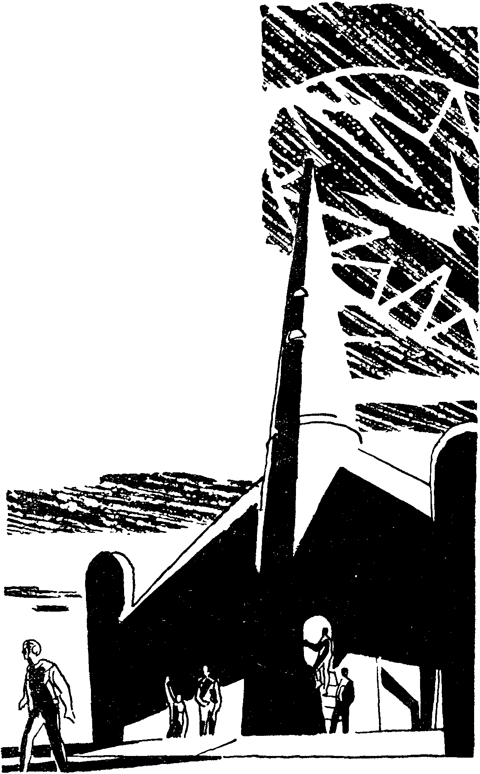
— Ни о чем не жалей… дорогой, — тихо, с расстановкой сказала Лида.
Я лишь крепче сжал ее руки. Она все-таки приехала! Я смотрел в ее родные глаза. Вероятно, она крепилась из последних сил. Как и раньше, внешне она была спокойна, ее голос звучал ровно и твердо, но взгляд был красноречивее слов.
— Скажи же что-нибудь, — тихо произнесла она.
— Будь счастлива… Всегда… — я хотел сказать на прощание что-то значительное и важное для нас обоих, но, взглянув на Мировые Часы, ужаснулся: до старта оставалось едва пять минут!
Возле нас никого не было, кроме вахтеров. Из лунной ракеты выглядывал Петр Михайлович и отчаянно жестикулировал, призывая меня на место. Не выпуская Лидиной руки, я опрометью пустился бежать через поле космодрома. От стремительного бега мы оба прерывисто дышали и не могли вымолвить ни слова. У корабля нас остановил дежурный, преградив дорогу Лиде. Тревожно прогудела стартовая сирена. Тогда Лида приблизила свое лицо к моему.
— До свидания… Мой дорогой!..
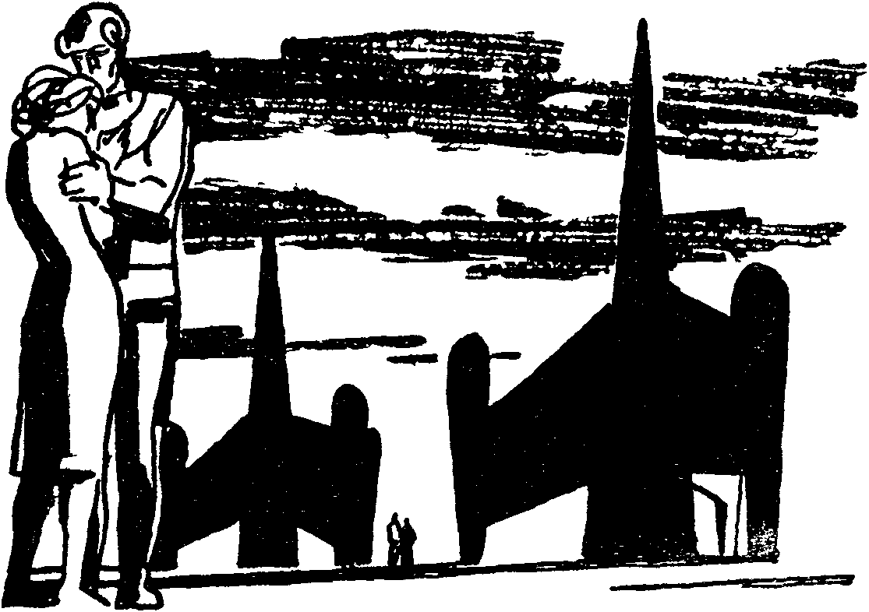
“Почему “до свидания”, когда “прощай”? — удивился я. — Ведь ее не будет в живых, когда мы вернемся!” Потом уже, не думая ни о чем, прильнул губами к ее теплой ладони.
К нам быстро подошел начальник Космоцентра и легко дотронулся до моего плеча: — Пора, Виктор! Сейчас дадут третий сигнал. Прощай! — и он крепко обнял меня.

Со звоном лязгнул автоматический люк, закрывшись за мной. Все кончено…
Академик ожидал меня в шлюзовом отсеке. На его лице было беспокойство.
— Ты неаккуратен! — только и сказал он. — Еще минута, и мне в одиночку пришлось бы лететь на Луну…
Он с силой потащил меня к противоперегрузочному креслу, ибо в третий и последний раз мощно загудела стартовая сирена-автомат.
Я хотел ответить академику, но в радиотелефоне раздался голос пилота:
— Готовы?
— Да, да, — торопливо ответил Самойлов.
— Готов! — крикнул я.
Дрогнула и понеслась вниз Земля. На экране стереотелевизора она вскоре приняла отчетливо сферическую форму, только не выпуклую, а вогнутую, предметы на ней получили неясные, расплывчатые очертания. Одновременно краем глаза я следил за экраном инверсионного проектора, преобразующего импульсы мощных радиолокаторов наземных станций управления. На экране было видно, как наша лунная ракета серебристо-голубой молнией скользнула по вечереющему небу Земли. Вот она заметна уже в виде туманной звездочки: ее обшивка раскалилась вследствие трения о воздух. Через несколько секунд звездочка померкла. Астролет вырвался за пределы атмосферы, стал быстро охлаждаться и меркнуть.
Мерно гудел атомный жидкостно-реактивный двигатель. Его гул насыщался все более мощными басовитыми нотами, словно торжествуя победу над косной силой земного тяготения. Свинцовая тяжесть навалилась на плечи, вдавила в сиденье. Ни вздохнуть, ни пошевелить рукой…
Я осторожно посмотрел на Самойлова. Академик почти лежал в соседнем кресле и, полузакрыв глаза, наблюдал за мной. Его надутое лицо показалось мне смешным. Насколько это было возможно, я постарался принять необходимое, (защитное, как говорят астронавты) положение и смог, наконец, вдохнуть воздух. Спустя две минуты перегрузка исчезла: ракета перешла на инерциальный полет, достигнув первой космической скорости.
— Слишком поспешно делаете выводы, — заметил я, продолжая разговор, прерванный взлетом ракеты с космодрома. — Я даже не успел как следует попрощаться с Лидой.
Академик отбросил мои оправдания решительным жестом и разразился длиннейшей тирадой, из которой я понял только, что он, Самойлов, никогда не взял бы меня в полет, если бы вовремя узнал, что я оставляю на Земле такую чудесную девушку. Я опять хотел возразить ему, но он сердито воскликнул:
— Отправляйся в отсек пилота! Там тебя ждут!
Удрученный, я перешел в кабину пилота: по традиции я должен был помогать вести ракету вплоть до лунного космодрома. Пилот, черноволосый молодой индус с орлиным взглядом, дружески кивнул мне головой и указал глазами на кресло рядом. Я стал машинально следить за точностью совпадения радиосигналов станции сопровождения с показаниями приборов управления. Хотя мое бренное тело со скоростью пятнадцати километров в секунду летело к Луне, сердце, мысли, чувства возвращались на поле космодрома, к подножию стартовой эстакады. Там осталась Лида. Я закрыл глаза и увидел ее — спокойную, мужественную, с напряженной улыбкой на лице и затуманенным взглядом.
Такой она и осталась у меня в памяти.

Глава четвертая

“УРАНИЯ”
Ракета приближается к Луне. Настраиваюсь на Лунный радиоцентр: он передает торжественную музыку, очевидно, в нашу честь. Впоследствии я прочел очерк корреспондента Всеобщей Связи о нашем прибытии. Вот он:
“Ваш корреспондент Сергей Назаров, находится в диспетчерской башне Главного Лунного космодрома, -место в которой ему любезно предложил главный диспетчер. Прекрасные телевизионные установки позволяют мне быть поистине вездесущим. Вот я переношусь в подлунный город.
— Сейчас прибывают! — сообщил дежурный диспетчер Главного Лунного космодрома, вбегая в зал, где собралось около ста человек, одетых в тяжелые белые скафандры с прозрачными шлемами.
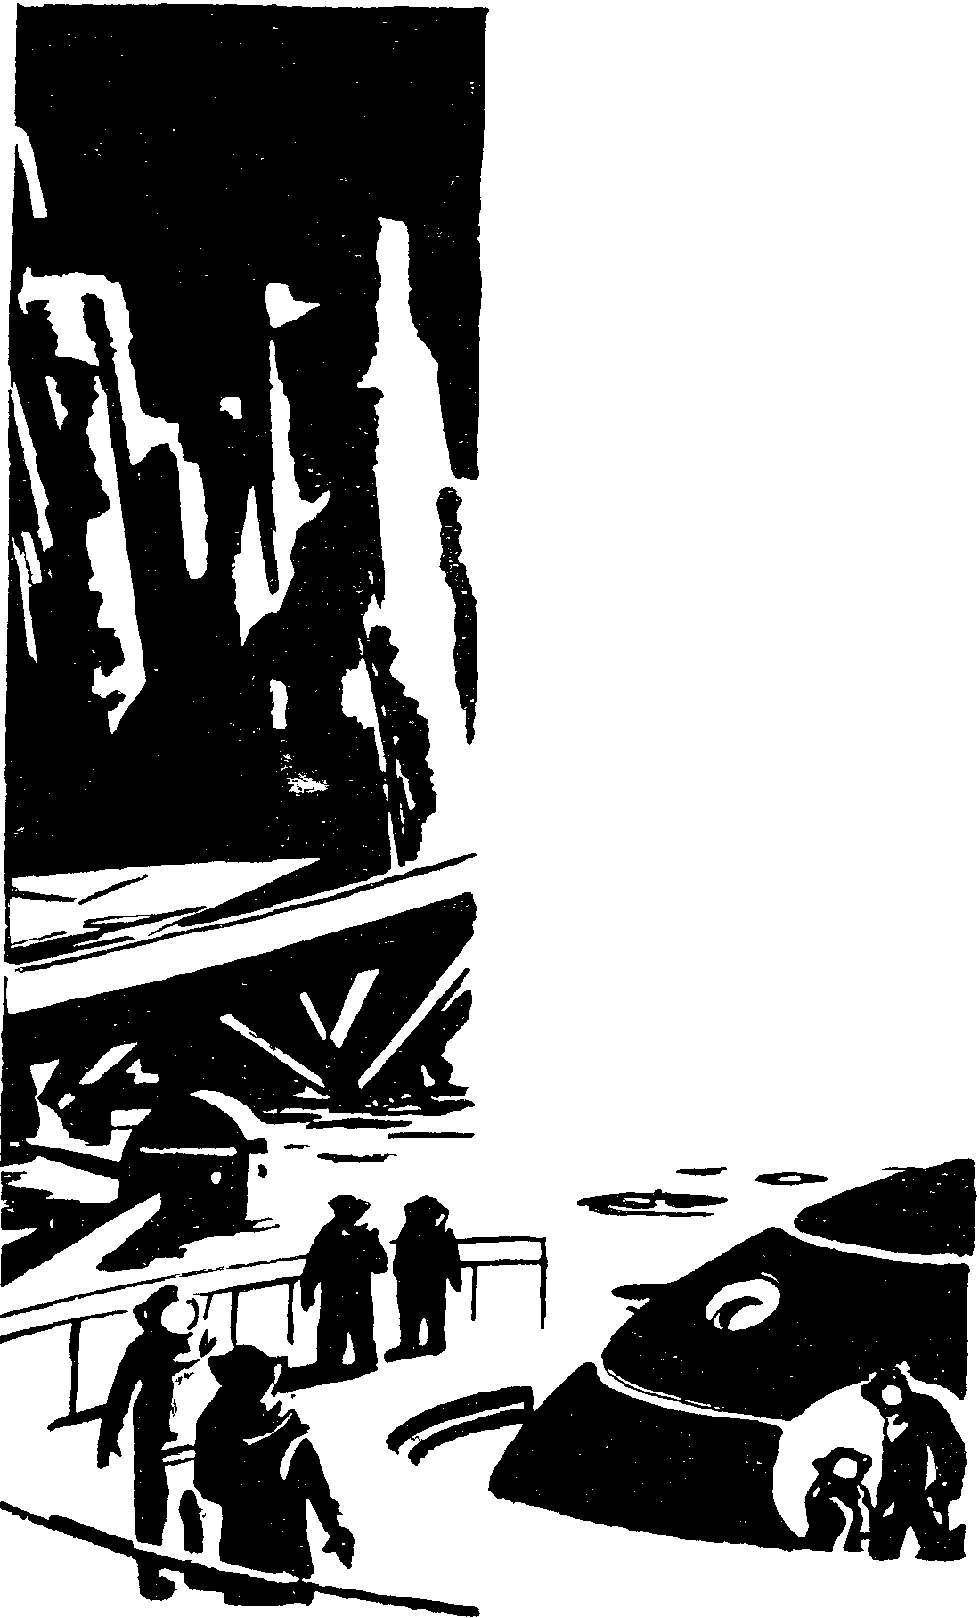
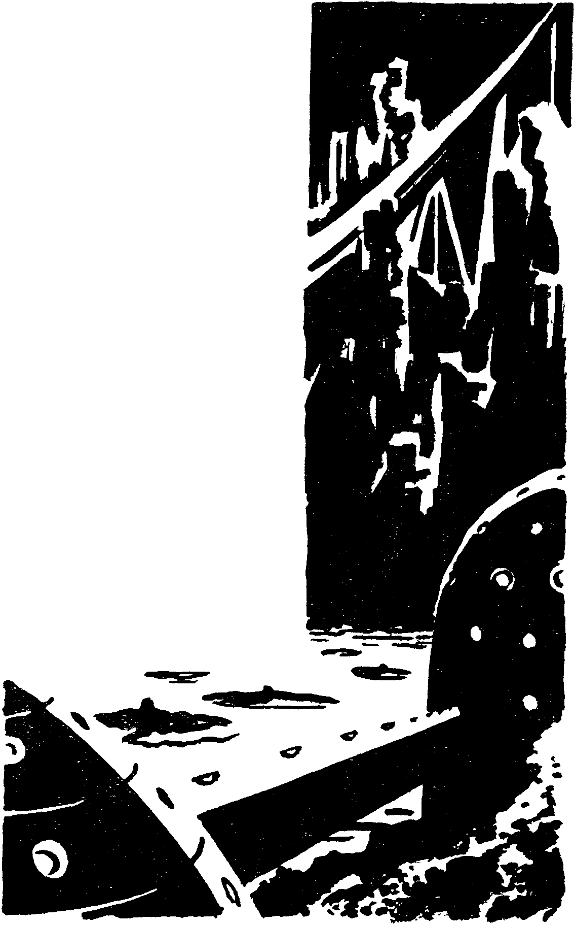
Все вскочили с мест и устремились к подъемникам. Через несколько минут зал опустел. Подъемники вынесли ожидающих из подземного (вернее, из подлунного) города на поверхность Моря Дождей. Это были инженеры, техники, рабочие особой комиссии Всемирного Научно-Технического Совета — наладчики, контролеры и инспекторы, готовившие гравитонный корабль “Уранию” к полету.
Целых полгода они придирчиво, с невероятной тщательностью выверяли, выстукивали, прощупывали излучениями всю сложную систему ракеты — до последнего контакта, до последнего транзистора. Теперь они с нетерпением ожидают прибытия с Земли отважных астронавтов.

Лунный пейзаж всегда поражает воображение… Насколько хватает глаз, расстилается пустынная, голая равнина Моря Дождей — “моря” без всяких признаков влаги. Дно “моря” слагают темные горные породы. На юго-востоке вздымаются черные громады Лунных Карпат со сверкающими вершинами самых высоких пиков.
С юго-запада, запада и юга равнину окружают Апеннины, Кавказ, Альпы, образуя нечто вроде крепостного вала. Прямо на севере виднеется пологая холмистая гряда Цирка Архимеда. И лишь башни радиотелескопов, установленных на вершине горы Пико, да многочисленные служебные сооружения космодрома вносят странный диссонанс в ландшафт лунного мира.
Над головой раскинулось густо-черное небо с ослепительно-ярким пылающим Солнцем и крупными немерцающими звездами. Неправдоподобно резкие тени, отбрасываемые неровностями лунной поверхности, лишь подчеркивают мертвую безжизненность пейзажа. Сейчас пора полноземелия, и в западной части небосвода висит огромный сверкающий шар Земли, заливая окрестности голубоватым светом. Земной диск почти недвижно стоит в небе Луны, всегда на одном месте. Позади него медленно скользят звезды. Если долгое время наблюдать за равниной, то увидишь, как изредка взметнется беззвучный столб пыли и камней: это ударил в почву метеорит. Здесь нет газовой подушки атмосферы, как на Земле, надежно прикрывающей от метеоритной бомбардировки.
Дуга гигантской эстакады уходит своим верхним концом в направлении на Цирк Архимеда. Гравитонный астролет загадочно просвечивает зеленоватой обшивкой корпуса сквозь ажурное плетение конструкций. Вокруг него еще работают люди, заканчивая последние предстартовые операции.
У броневых куполов космопорта собрались почти все жители подлунного города. Они то и дело поглядывают на северо-восток, откуда должна появиться первая ракета “Земля–Луна” с членами экипажа “Урании”.
— Когда назначен старт “Урании”?
— Да ты что, с Земли свалился? Вчера вечером объявляли по городской сети.
— При чем тут свалился, да еще с Земли, — обиделся Леня Гилязетдинов, наладчик электронных машин, не поняв шутки. — Я как раз был в астролете. Показалось, что шалит электронный регулятор приемника равновесия, провозился с ним до глубокой ночи.
Узкие черные глаза Гилязетдинова неприязненно посмотрели на Анатолия Кулика, контролера ядерной сварки.
— Прости, я не знал. Старт состоится восемнадцатого мая в двенадцать дня.
Помолчали.
— А ты давно здесь работаешь?
Гилязетдинов с недоверием смотрит на Кулика, ожидая нового подвоха, и настороженно спрашивает: — А что?
— Да ты не обижайся, друг, — Полтора года. А ты?
— Пятый год уже здесь… Да-а!.. — Кулик любовно смотрит на отливающий изумрудным блеском корпус астролета. — Пришлось поработать над этой игрушкой. Знаешь, что такое ядерная сварка нейтронитных швов?
— Слышал. — Гилязетдинов иронически усмехается. — Это не диковинка. Академик Самойлов в центр Галактики летит и то не хвастается…
— И везет же людям! — с завистью произносит Кулик. — Ты полетел бы с ним?
— Еще бы!
— Путешествие не из близких, — заметил кто-то за их спиной, видимо желая принять участие в разговоре.
Но в это время на диспетчерской засиял зеленый сигнал.
Почти одновременно раздался возглас:
— Вот они!
Все как по команде повернули головы на северо-восток: в черной бездне неба ослепительно горит точка. С каждой секундой она увеличивается в размерах, на глазах превращаясь в подобие хвостатой кометы. Все ближе, ближе… Вот уже отчетливо виден серебристый корпус ракеты. Повернувшись дюзой к Луне, она начинает торможение. Лунный мир — это мир безмолвия. Поэтому странно видеть, как в полной тишине содрогается корпус ракеты, медленно опускающейся на огненном столбе реактивной струи.
Вскоре в той же стороне небосвода вспыхивает еще несколько подобных звездочек. До конца дня на космодроме царит необычайное оживление: через каждые полчаса приземляется ракета с очередной партией провожающих. Бурлящее море людских голов в прозрачных шлемах заполнило до краев площадь перед зданием космопорта.
**
*
Реальность гравитонного астролета как-то сразу успокоила меня. Вплотную я с ним стал знакомиться на другой же день после нашего прибытия на Главный Лунный космодром. Грандиозная стартовая эстакада потрясла мое воображение: ее длина равнялась двенадцати километрам, а выходная арка оканчивалась на высоте восьми километров, опираясь на самый высокий пик Апеннин. Трехсотметровое тело “Урании”, напоминающее ископаемого рыбоящера, покоилось на тридцати шести стартовых тележках. Обычные атомные жидкостно-реактивные двигатели сообщают тележкам в конце разгона скорость, равную трем километрам в секунду. Эта скорость вполне достаточна для отрыва “Урании” от Луны. Дальше вступит в действие гравитонный прожектор астролета.
По сравнению с громадами фотонных ракет, на которых я летал прежде, “Урания” кажется малюткой. Но я уже знал, что эта малютка тяжелее старинных дредноутов. Восемьдесят две тысячи тонн — вот сколько весит ее изящная конструкция! При сравнительно небольших размерах ракеты этот вес показался мне неправдоподобно громадным.
Академик Самойлов разрешил мое недоумение:
— Столь колоссальный вес придал астролету нейтронит. Ты ведь о нем слышал: этот металл занимает в таблице Менделеева особое место. Атомы нейтронита содержат только нейтроны и другие электрически нейтральные частицы. Нейтронит во всех отношениях является чудо-элементом. Нейтронит — это как бы веха, разделяющая мир обычного вещества и мир антивещества, плюс–материи и минус–материи. Свойства его фантастичны. Он страшно тяжел: один кубический сантиметр нейтронита весит четыре тонны! Это самое твердое, самое плотное, самое инертное вещество во Вселенной. Для него не страшны звездные температуры, так как он плавится лишь при двенадцати миллионах градусов. В нейтронитном скафандре можно жить на Солнце! Нейтронитная броня астролета выдерживает удар даже крупных метеоров, не пропускает самых мощных космических излучений.
— Это же замечательно! Надеюсь, для нас изготовлены нейтронитные скафандры?
— К сожалению, нет, — ответил академик. — За десять последних лет вся атомная промышленность Восточного полушария при полном напряжении мощностей смогла синтезировать лишь семнадцать тысяч кубиков нейтронита, так как его производство чрезвычайно сложно и энергоемко. Этого количества едва хватило на постройку “Урании”. Будем надеяться, что к моменту нашего возвращения нейтронит будет добываться так же легко, как и титан.
— Семнадцать тысяч кубических сантиметров нейтронита — это примерно два ведра, если, конечно, можно было бы налить его в ведра. Хватило ли этого количества на обшивку корпуса ракеты? — усомнился я.
— Вполне достаточно. И даже осталось для покрытия внутренних поверхностей гравитонного реактора, квантового преобразователя и канала дюзы. Ведь толщина нейтронитной обшивки “Урании” невероятно мала: всего одна сотая доля миллиметра.
Я бегло прикинул в уме: если один кубик нейтронита весит четыре тонны, то “два ведра” — шестьдесят четыре тысячи тонн. Вес двух крупных океанских судов, вместившийся в тончайшей пленке, которая покрывает ракету!
Запасы гравитонного топлива составляли около восемнадцати тысяч тонн. На долю механизмов, приборов, деталей и конструкции приходилось всего сто тонн веса, так как они были изготовлены из сверхлегких и в то же время сверхпрочных сплавов.
— По расчетам Академии Тяготения, — сказал Самойлов, — запаса гравитонов хватит на десятикратный разгон корабля до скорости света и на обратное торможение до обычной скорости, равной пятидесяти километрам в секунду. Фотонная ракета должна быть длиной от Москвы до Нью-Йорка, чтобы заменить нашу “Уранию”.
— Так мы можем на ней лететь хоть до края Вселенной! — воскликнул я.
— И даже дальше, — пошутил академик.
Месяц, отведенный для ознакомления с “Уранией”, пролетел незаметно. Академик весь этот месяц провел в бесконечных научных совещаниях, обсуждая с провожающими нас учеными, астрономами, конструкторами и инженерами детали полета к центру Галактики, режимы ускорений и замедлений, способы ориентировки и нахождения обратной дороги к Солнцу. Его постоянно окружали математики и программисты, переводившие решения ученых в строгие цифры программ-команд для электронных машин и роботов. Я изучал внутреннее устройство астролета, приборы управления и функции роботов. В этом чудесном корабле все было так необычно и интересно, что я уже ни о чем не жалел. Особенно полюбился мне небольшой уютный салон, служивший одновременно и столовой и спальней. Одна из стен салона напоминала пчелиные соты: в глубоких узких ячейках, прикрытых пластмассовыми прозрачными створками, находилась особая питательная среда для микроскопических, водорослей. Водоросли представляли собой искусственно выведенный вид хлореллы — водоросли, обладающей огромной активностью фотосинтеза. При микроскопических размерах каждой особи хлорелла имела максимальную площадь соприкосновения с окружающей средой, а значит, поглощала много углекислоты и выделяла в больших количествах свободный кислород. Кроме того, эти водоросли, на худой конец, могли употребляться астронавтами в пищу.
Противоположная стена, тоже ячеистая, служила информарием: там в сотнях выдвижных ящиков хранились микрофильмы, в которых были собраны важнейшие достижения современной человеческой культуры, науки и техники. Достаточно было вложить микрофильмы в проективный автомат, как на экране появлялись тексты научных книг, изображения приборов в сопровождении голоса комментатора, цветные картины великих мастеров живописи, художественные фильмы или концерты выдающихся артистов.
Снизу из стены выдвигались две складные койки. Посреди салона стоял круглый стол с креслами. Дверь из салона вправо вела в лабораторию, до отказа заполненную приборами, установками, инструментами. В стены салона были ввинчены портреты великих ученых, открытия которых позволили человечеству завоевать Космос. Среди них были Лобачевский, Лорентц, Циолковский, Эйнштейн. Тут я вспомнил, что у меня есть небольшой портрет Лиды, и решил повесить его в лаборатории.
Дверь налево вела в анабиозную комнату. Там были смонтированы две анабиозные ванны. В старых конструкциях анабиозных ванн применялся обычный переохлажденный физиологический раствор с довольно грубой дозировкой излучений, что не позволяло находиться в них более пяти лет кряду без обновления среды. В наших ваннах применялся особый анабиозный раствор, в состав которого входил дейтерий. Живительные свойства дейтерия были известны еще в 50-х годах XX века, но лишь совсем недавно люди научились точно дозировать его микрорастворы. Дейтерий как бы “консервирует” организм человека на той стадии, в которой его застал. “Проспав” в дейтериевой ванне пятьдесят–сто лет, мы постареем не более чем на два–три года. Особые излучения, пронизывая ванны, вызывают резонанс колебаний атомов дейтерия и микроструктур тела, обеспечивая сохранение всех функций организма. Реле времени, соединенное с радиевыми часами, по мере надобности будет включать автомат пробуждения астронавта, лежащего в анабиозе.
При прежних кратковременных полетах мне не приходилось сталкиваться с устройством такого рода, и я спросил академика:
— Верно ли сработает реле времени? Выведет ли оно нас из состояния “вечного сна”?
— Думаю, что да, — коротко ответил Самойлов.
Я недоверчиво покачал головой. Инженер электрофизиолог, сопровождавший нас, рассмеялся.
— Все выверено, — успокоил он меня. — Можете хоть сейчас испытать на себе.
Мы продолжали осмотр. Ближе к носовой полусфере ракеты располагалось важнейшее помещение корабля — небольшая Централь управления, точнее говоря, штурманская рубка с огромным, как концертный рояль, пультом управления и широким экраном астротелевизора. Вместо обычных иллюминаторов служили радарные и инфракрасные локаторы. “Здесь мое будущее рабочее место”, — подумал я, с удовлетворением разглядывая приборы. Центральную часть пульта занимал искатель траектории — электронный прибор, соединенный с вычислительной машиной. Он имел небольшой экран, на котором электронный луч во время полета ракеты непрерывно рисует траектории пути — вычисленную и действительную. Траектории автоматически проецируются на подвижную звездную карту. Пока траектории совпадают, прибор поет ровную мелодию. Но как только траектории расходятся, искатель тотчас издает тревожный сигнал и автоматически включает электронную машину, которая тут же вычисляет поправку и дает команду роботу, управляющему двигателем.
Всю правую сторону рубки занимал УЭМК — Универсальный Электронный Мозг для космических кораблей. Его панель сверкала множеством разноцветных индикаторных лампочек.
Академик Самойлов, в начале осмотра лаконичный и джентельменски сухой, заметно подобрел, видя мое восхищение астролетом. Он подошел ко мне, похлопал по плечу и одобрительно произнес:
— Вот, кажется, и все… Пойду к диспетчеру: надо согласовать последние детали завтрашнего старта.
А ты, если хочешь, оставайся. Заодно еще раз проверишь действие автомата, создающего микроклимат. Привыкай к астролету… считай, что мы уже в пути.
Но и без его советов я понимал, что теперь надо привыкать. Об экспериментальном полете гравитонной ракеты без людей, который планировался раньше, сейчас не могло быть и речи: это было бы фантастически дорогое удовольствие! Из разговора инженеров-атомников, случайно услышанного вчера, я узнал, что из-за строительства “Урании” и необходимости “наработать”, как они выразились, двадцать шесть тысяч тонн гравитонов пришлось резко свернуть монтаж пяти новых спутников Земли, всех межзвездных ракет, заложенных на верфях Титана, спутника Сатурна, и временно прекратить “отапливание” полярных областей термоядерными солнцами. Гравитонный запас ракеты и нейтронит стоили гораздо больше, чем военные издержки в последних в истории человечества мировых войнах XX века.
Последние сутки я совсем не выходил из астролета, еще и еще раз упражнялся в управлении системой автоматов, следил за размещением и креплением грузов, проверял механизмы. Когда за мной закрылся массивный автоматический люк, я долго не мог уснуть в эту предстартовую ночь. Казалось, Солнечная система осталась далеко позади, невероятно далеко. Словно ее не было вовсе. Минуты протекали как вечность. Лежа без сна, я размышлял: “Неужели на целые десятилетия я запру себя в этой стремительной гробнице!.. Пусть для меня, погруженного в анабиоз, они пролетят как мгновения. А замедление Лорентца? Вернувшись, я все равно не застану в живых ни друзей, ни Лиды — никого из современников. И буду доживать свой век в зоопарке энного тысячелетия, словно ихтиозавр, воскрешенный из небытия? Или вернусь на Землю к настоящим живым стегозаврам и рыбоящерам? Интересно, как в таком случае я протяну миллионы лет, дожидаясь современной мне цивилизации?..
Временами я высокомерно представлял свое возвращение не к допотопным ящерам, а к первобытным предкам, которые непременно сочтут меня богом. А может быть, боги прошлого и впрямь были космонавтами других миров, обогнавшими время? Например, Озирис с его птичьим лицом? Возможно, что он некогда прилетел на Землю с неведомой внегалактической планеты. Я тяжело засыпал, чтобы вновь переживать во сне несуразицу.

Глава пятая

МЫ УХОДИМ В БЕСКОНЕЧНОСТЬ
Великий день настал.
Лихорадочно посматриваю на хронометр, висящий в зале Лунного космопорта. Сейчас одиннадцать десять. Через пятьдесят минут — старт. Зал набит битком. Опоздавшие примостились на площадках, лестницах, даже на опорных балках. Уже было все: бесконечные поздравления, пожелания, советы, тысячи вопросов, на которые невозможно ответить. Прощальная речь Анатолия Кулика, молодого парня с рыжим чубом, бригадира сварщиков тончайших нейтронитных листов.
— Принимайте, товарищи астронавты, звездолет! Сделан по всем правилам — по проекту академика Самойлова. Летите хоть в другую Метагалактику или в Антимир*. Не подведет машина! Жаль только, что летят вдвоем… все-таки трудно одним. А то возьмите меня, не пожалеете… не подведу! — Зал смеется, аплодирует. — Вот Почетная грамота Всемирного Научно-Технического Совета… Возьмите! Ну, нельзя, так нельзя. Но мы всегда с вами! Шлите вести из центра Галактики!
…Торжественно звучит Гимн Освобожденного Мира. Последние рукопожатия, последние слова.
— Прощайте, друзья… Счастливого путешествия!..
Большинство провожающих спускается в глубь подлунного города, чтобы там, перед телевизионными экранами, наблюдать исторический старт. Ни одна живая душа не уцелеет на поверхности Луны, когда заработает наш гравитонный прожектор: сверхмощные излучения тяжелых электромагнитных квантов испепелят человека в мгновение ока, а чудовищной силы реактивная струя раздавит его в лепешку.
И вот мы остались одни со своим астролетом. Далекие звезды бесстрастно сияют в черном небосводе.
Со звоном захлопывается тяжелый люк. Я сразу включаю астротелевизор и инверсионный проектор. Параболические чаши радиотелескопов, словно насторожившись, повернуты в нашу сторону. Их задача — создать в пространстве узкую зону направленных радиоволн, по которой будет двигаться “Урания” на первом этапе взлета с Луны. После включения гравитонного прожектора они, несомненно, будут разрушены действием реактивного луча.
Над диспетчерской башней вспыхивает огромный красный шар — сигнал старта. Одновременно на экране возникает лицо главного диспетчера.
— Старт!
Корпус астролета содрогнулся. Громоподобно заревели сверхмощные двигатели стартовых тележек. Говорящий автомат монотонным железным голосом начал отсчитывать ускорение:
“Двадцать метров в секунду за секунду… тридцать метров… восемьдесят…”
Рев стартовых двигателей достиг наивысшего напряжения и резко оборвался. Мы отчетливо увидели, как разгонные тележки срываются с края выходной секции эстакады и, кувыркаясь, беспорядочно падают в глубокие ущелья и пропасти южного склона Апеннин. Они сделали свое дело. Вихрем пронеслись под нами котловины лунных цирков, стремительно уменьшаясь с каждой секундой.
Снова возникло лицо диспетчера.
— Переключение! — прокричал он. Это значит, что пора включать гравитонный прожектор. — Прощайте, друзья! Счастливого пути!
Только теперь я ощутил величие минуты. Первая гравитонная ракета уходит в бесконечность. Вот так же волновались, должно быть, первые звездоплаватели двести лет тому назад. В памяти всплывает Центральный космодром Титана, крупнейшего спутника Сатурна, колоссальный обелиск, круто вонзающийся в синее небо Сатурновой Луны, и золотые буквы на нем, скупо и строго возвещающие всем будущим поколениям:
“В две тысячи шестидесятом году отсюда стартовала к Альфе Центавра первая в истории человечества межзвездная эскадра “Циолковский”. И дальше — славные имена первых звездоплавателей, из которых я помню лишь одно: Иван Руссов.
Я осторожно потянул рубильник на себя, и стрелка акцелерографа качнулась вправо. Меня тотчас вдавило в кресло, перехватило дыхание, мертвенный холодок разлился по лицу. Кровь отлила к затылку, губы мгновенно пересохли. Впрочем, это были давно знакомые мне физиологические симптомы при перегрузке.
“Девяносто метров в секунду за секунду… сто двадцать метров…” — бесстрастно отсчитывал автомат.
Самойлов страдальчески морщился: вероятно, ему приходилось тяжелее, чем мне. Все-таки я привык к перегрузкам. А Самойлов, насколько мне было известно, участвовал всего лишь в двух–трех экспедициях на заурановые планеты.
— Как там сейчас, на Луне? — обратился я к академику спустя некоторое время.
Петр Михайлович загадочно усмехнулся и стал настраивать инверсионный проектор. На продолговатом экране возник лунный шар, окутанный пыльным мерцающим облаком.
— Что это за туман вокруг Луны? — поразился я.
Поразмыслив, ученый неуверенно проговорил:
— Вероятно, вихри “Урании” подняли на Луне пыльные бури…
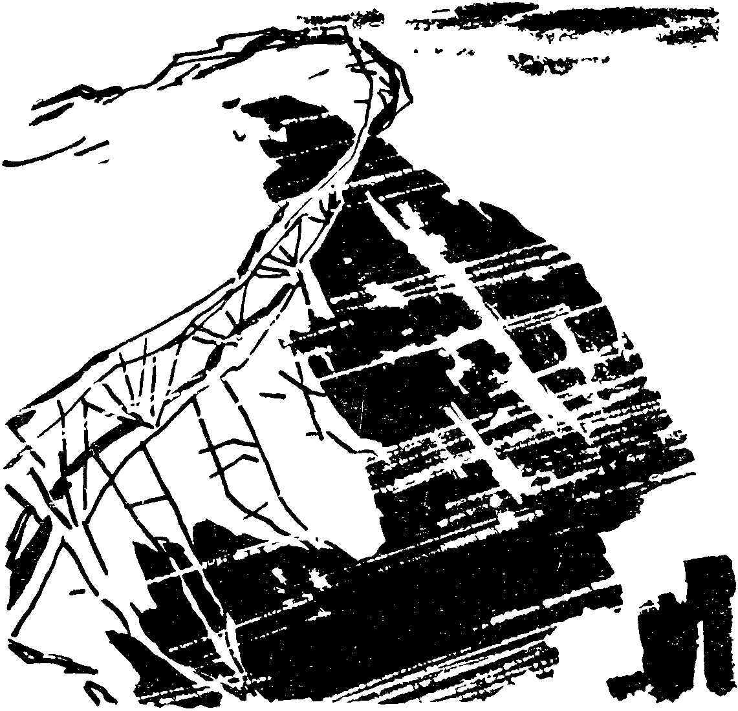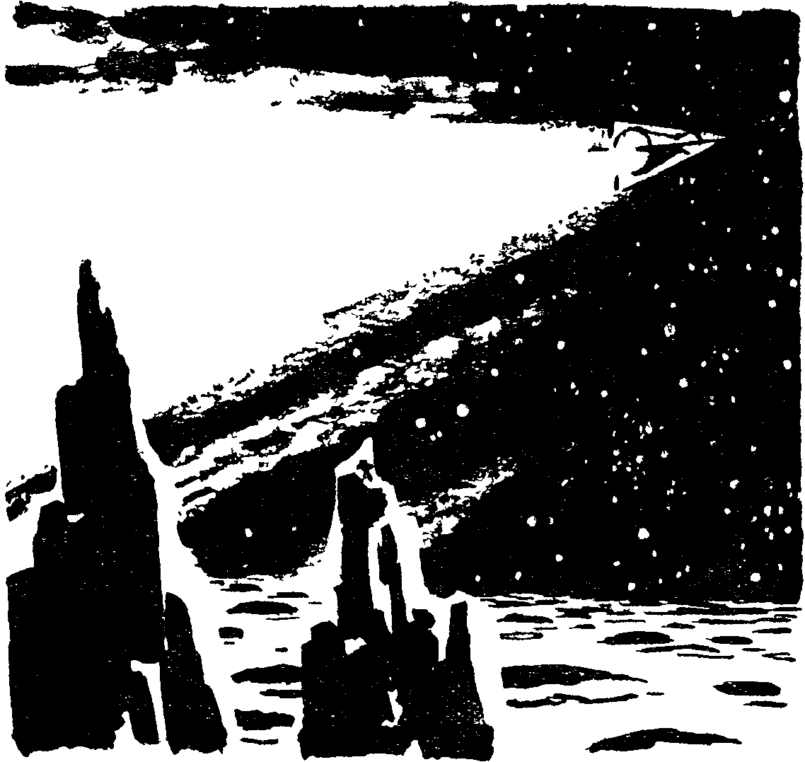
Он оказался прав. Через некоторое время нас нащупал Памирский радиоцентр Земли. Молодой оператор радиоцентра восторженно передавал по мировой радиосети: “В северном полушарии Луны происходят грандиозные явления: бушуют пыльные смерчи невиданной силы! Деформировался весь горный хребет Апеннин! Часть лунных цирков разрушена! Из подлунного города нам сообщают, что вся планета содрогается; ощущение такое, будто Луна вот-вот расколется. Из Пулковской обсерватории только что передали: зарегистрировано заметное смещение Луны с орбиты. На Земле разразилась магнитная буря необычайной силы. По Мировому океану прокатилась приливная волна десятиметровой высоты!.. К счастью, жертв и разрушений не было”.
— В Академии Тяготения не сумели точно рассчитать последствия взлета “Урании”, — тихо заметил Самойлов, прослушав передачу Памирского радиоцентра. — Развязаны силы невероятного могущества… Теперь ясно, что старты следующих гравитонных кораблей необходимо производить подальше от системы Земля — Луна, во всяком случае, не ближе, чем со спутников Сатурна.
Мы не ощущали привычной вибрации астролета, свойственной фотонным ракетам. Бесшумно работал гравитонный двигатель. Ни полыхающих протуберанцев света, характерных для фотонных ракет, ни оглушающего рева ионных кораблей. В реакторе удивительно равномерно распадались гравитоны, выделяя колоссальное количество энергии. В квантовом преобразователе внутригравитонная энергия превращалась в тяжелое электромагнитное излучение высокой частоты. Магнитные поля большой силы отбрасывали излучение на параболоид гравитонного прожектора, который сверхмощным параллельным пучком отражал его в пространство. Из дюзы “Урании” рвался невидимый реактивный луч, создавая тягу в миллионы тонн. Мы могли бы сбить с орбиты любой спутник Юпитера, Сатурна или Урана размером меньше Луны — например, Мимас, Диану, Оберон или Нереиду, — если бы стартовали с них.
Траектория нашего движения пока совпадала с обычными путями космических кораблей. Яркие немигающие зрачки звезд, казалось, пристально следили за мной с экрана астротелевизора. Блестящий, как серебряный поднос, диск Луны с оспинками кратеров, занимавший вначале пол-экрана, медленно сползал вправо. Все отчетливее вырисовывались на нем резкие изломанные тени гор, а края казались выщербленными. Наконец он исчез. Скорость непрерывно нарастала. В мерцающем овале искателя траектории дрожал маленький силуэт астролета, и карта неба над ним смещалась к орбите Марса, Время отлета было рассчитано так, чтобы пересечь орбиту вблизи планеты. При гигантской мощности гравитонного двигателя притяжением Марса можно было пренебречь, а в Высшем Совете по освоению Космоса хотели, чтобы марсианская научно-исследовательская база наблюдала и в последний раз сфотографировала астролет в движении, прежде чем он умчится в межзвездные дали.
Марс постепенно заполнял весь экран. Пустынная жалкая планета с чахлой растительной жизнью! Года два назад я пробыл здесь только месяц и чуть не умер от скуки. Сизо-фиолетовые и голубоватые лишайники да карликовые деревья по берегам “каналов”… Ученые древних лет были бы страшно разочарованы при виде их.
Не отхожу от экрана. Вот они, знаменитые “каналы” Марса! Я смотрел на них, точно ехал по знакомым местам. Сколько хлопот причинили они в свое время ученым! Сколько бумаги исписали безвестные ныне авторы фантастических романов! Людей прошлых эпох больше всего смущало то обстоятельство, что “каналы” расположены в меридиональном направлении, наиболее удобном для стока вод со снеговых шапок полюсов. Умея в то время соединять лишь близкие русла рек и прорезать неширокие перешейки, они, унижая род человеческий, населили красную планету умнейшими существами с головами больше туловища и конечностями-щупальцами. И в подобных вот марсианок влюблялись их герои. Бр-р-р!.. Я вспомнил Лиду, ее красивые руки, маленькие сильные кисти.
Восторженным сердцам наших предков были милее самые сногсшибательные гипотезы, нежели нормальные умозаключения. Куда проще было бы сообразить, что раз уж каналы расположены сообразно суточному вращению Марса, то устроены они самой природой — самым незатейливым и мудрым фокусником.
Из задумчивости меня вывели резкие повторяющиеся радиосигналы: сотрудники марсианской базы посылали нам прощальный привет. Я торопливо повернул рукоятку резкости. Очертания планеты на экране померкли, зато появилось лицо молодого человека с рыжеватыми усиками. Я тотчас узнал его: однокурсник по Академии Звездоплавания Володя Сквиров, отличный партнер в шахматы и отчаянный выдумщик. Из любой туристской прогулки (еще в студенческие годы) он возвращался начиненный историями о схватках с медведем, или о том, как он ловил за хвост барса в Восточных Саянах, или о нависших скалах, бездонных пропастях и охотничьих тропах. Где он все это выкапывал на нашей исхоженной милой Земле, ума не приложу!
Сейчас он улыбался и размахивал руками, точно встреча произошла на улице.
Какие новые небылицы привезет он с Марса? Кому их теперь будет рассказывать? Мне взгрустнулось. Никогда больше не встречусь с ним, а может быть, и вовсе не вернусь на нашу маленькую уютную Землю.
— Прощай, Володя! — крикнул я.
— Прощай, друг! — как эхо, откликнулся он.
Впервые я увидел, как помрачнело его открытое веселое лицо.
После Марса траектория “Урании” резко искривилась: мы пошли выше плоскости эклиптики*, чтобы избежать неприятного пояса астероидов и нежелательных встреч с этими космическими снарядами. Могучая сила все убыстряла движение “Урании”. Я включил указатель скорости.
“Девяносто тысяч километров в секунду”, — доложил автомат монотонным голосом.
**
*
Оказывается, Петр Михайлович ведет дневник! Я узнал об этом только вчера, случайно наткнувшись на раскрытый блокнот академика, забытый им среди книг в нашей библиотеке. Мой взгляд невольно остановился на ровных строчках.
“…Марс остался далеко позади. На экранах астротелевизора быстро уменьшается его огромная вогнутая чаша, на глазах превращаясь в чайное блюдечко. Через пять минут Марс уже не больше копейки. Виктор сидит у штурманского пульта и сосредоточенно смотрит на акцелерограф. Штурман нравится мне все больше и больше. Выбор спутника по величайшему из путешествий был правильным.
— Смотрите, как нарастает ускорение! — воскликнул Виктор. — Каждую секунду мы увеличиваем скорость на один километр в секунду. Никогда еще я таким темпом не набирал ускорения!
Видно, что он восхищен высокими качествами гравитонного корабля, а ведь он не новичок в межзвездных путешествиях.
— Стократная перегрузка, — заметил я. — Сейчас каждый из нас весит семь–восемь тонн!
Виктор с уважением потрогал кнопки своего антигравитационного костюма. А костюм стоил уважения: он легко нейтрализовал действие ускорения, при котором собственный вес давно раздавил бы нас. Пятнадцать лет разрабатывал и совершенствовал его конструкцию Институт Антитяготения.
— Как он работает? — спросил Виктор.
Мне нравится его любознательность, и я стараюсь как можно проще объяснить ему принципы действия аппаратов, построенных на основе сложнейших теорий новейшей физики.
— Антигравитационный костюм — это как бы волшебный экран, прикрывающий нас от действия силы тяжести. Но чудес тут нет: в обыкновенный космический скафандр вмонтированы гравитонные излучатели, которые преобразуют энергию электричества в энергию противотяготения и нейтрализуют перегрузку.
— Замечательно! — воскликнул штурман. — В этих костюмах можно лететь с любым ускорением! Я практик, и уж я-то знаю, что значит ускорение… Однажды звездолет африканского Космоцентра, посланный в далекую разведку, попал в поле тяготения звезды Койпера, притяжение которой в четыре миллиона раз сильнее, чем земное. В борьбе с ее притяжением астролет израсходовал все аварийные запасы энергии и даже часть основного. А ведь основной был нужен для разгона корабля в обратный путь. Оставшейся энергии астронавтам едва хватило для разгона до девяноста пяти тысяч километров в секунду, так как их противоперегрузочные кресла не позволяли развить ускорение большее, чем шесть “жи”.
Виктор помолчал и тихо докончил:
— Они летели к Солнцу ровно тысячу лет и не дожили до конца пути. У них ведь не было и анабиозных ванн. Вот если б они могли набирать скорость таким же темпом, как мы, тогда они были бы спасены.
Я часто наблюдаю за работой штурмана, любуюсь его смелым лицом, высокой, сильной фигурой, поразительной быстротой реакции. Вот и сейчас глаза Виктора вдохновенно светятся: вероятно, для него многоголосая песнь астронавигационных приборов — открытая книга. Внезапно он насторожился: радиолокатор-робот издал тревожный резкий звук. Звездолету угрожало столкновение с крупным метеором. Радиоимпульс, отразившийся от метеора, был воспринят роботом, который мгновенно рассчитал прицел и включил носовую лучистую пушку. Пушка “выстрелила” в метеор мощным пучком электрически заряженных молекул. Немного отклонилась от своего пути “Урания”, немного — метеор, и их траектории разошлись.
К исходу первых суток мы миновали Юпитер, Сатурн, Уран, Нептун. Звездолет достиг границ Солнечной системы. Впереди лежат необозримые межзвездные дали, terra incognita… Родная Солнечная система, колыбель человечества, осталась позади. Мы молча проводили глазами зеленоватый диск Плутона — последней планеты из семьи Солнца. На миг на экранах проекторов засветились Магеллановы Облака — ворота Вселенной. Виктор проверил по этим спутникам нашей Галактики местоположение и курс “Урании”.
Вдруг вспыхнул экран астротелевизора, и на нем проступило суровое лицо неизвестного мне человека. Он долго всматривался в моего штурмана, потом его губы раздвинулись в скупой улыбке.
— Это Николай Глыбов, — обернувшись, пояснил Виктор. — Начальник космодрома межзвездных ракет на Плутоне, гроза всех нарушителей режима космических полетов.
В голосе штурмана звучало уважение к прославленному деятелю Космоса.
Глыбов поднял над головой руки в крепком рукопожатии, и мы услышали его взволнованный голос:
— Счастливого плавания, братья! Вас приветствуют все астронавты Системы! Научных побед и благополучного возвращения!
…“Урания” все дальше уходит в межзвездные просторы. В рубке царит полумрак, прорезаемый вспышками индикаторных лампочек да миганием звезд на боковых экранах.
Виктор положительно не дает мне покоя. В этом человеке заключен неисчерпаемый запас зоркой наблюдательности, предприимчивости и энергии, бьющей через край. Я подумал, что таким, очевидно, и должен быть профессионал звездоплаватель, видевший то, что недоступно большинству землян: неведомы планетные системы, жизнь, не похожую на земные формы, необычные состояния вещества и переходы энергии, удивительные цветные солнца и звездные катастрофы… Пусть он не теоретик-ученый, но его разум, поднявшийся над ограниченными земными представлениями, жадно вбирает бесконечную мудрость Вселенной. Я убедился, что он достаточно эрудирован в основных отраслях знания, и это понятно: длительные сроки межзвездных перелетов заставляли астронавтов превращать свои корабли в своеобразные летающие университеты, где учились все, чтобы не сойти с ума от томительного однообразия межзвездного полета.
Вот и сейчас Виктор ходит за мной по пятам, мешая проанализировать показания приборов, регистрирующих параметры гравитонного распада.
— Скорость достигла ста пяти тысяч километров в секунду, — вкрадчиво говорит он за моей спиной. — Через тридцать с половиной часов достигнем порога скорости света.
Мне понятна его наивная попытка привлечь внимание.
— Очень может быть, — спокойно отвечаю я и хочу скрыться от него в сектор УЭМК.
— Подождите, Петр Михайлович, — он осторожно берет меня за плечо железными пальцами. — Я давно хотел спросить вас о разных вещах, да вы все были заняты…
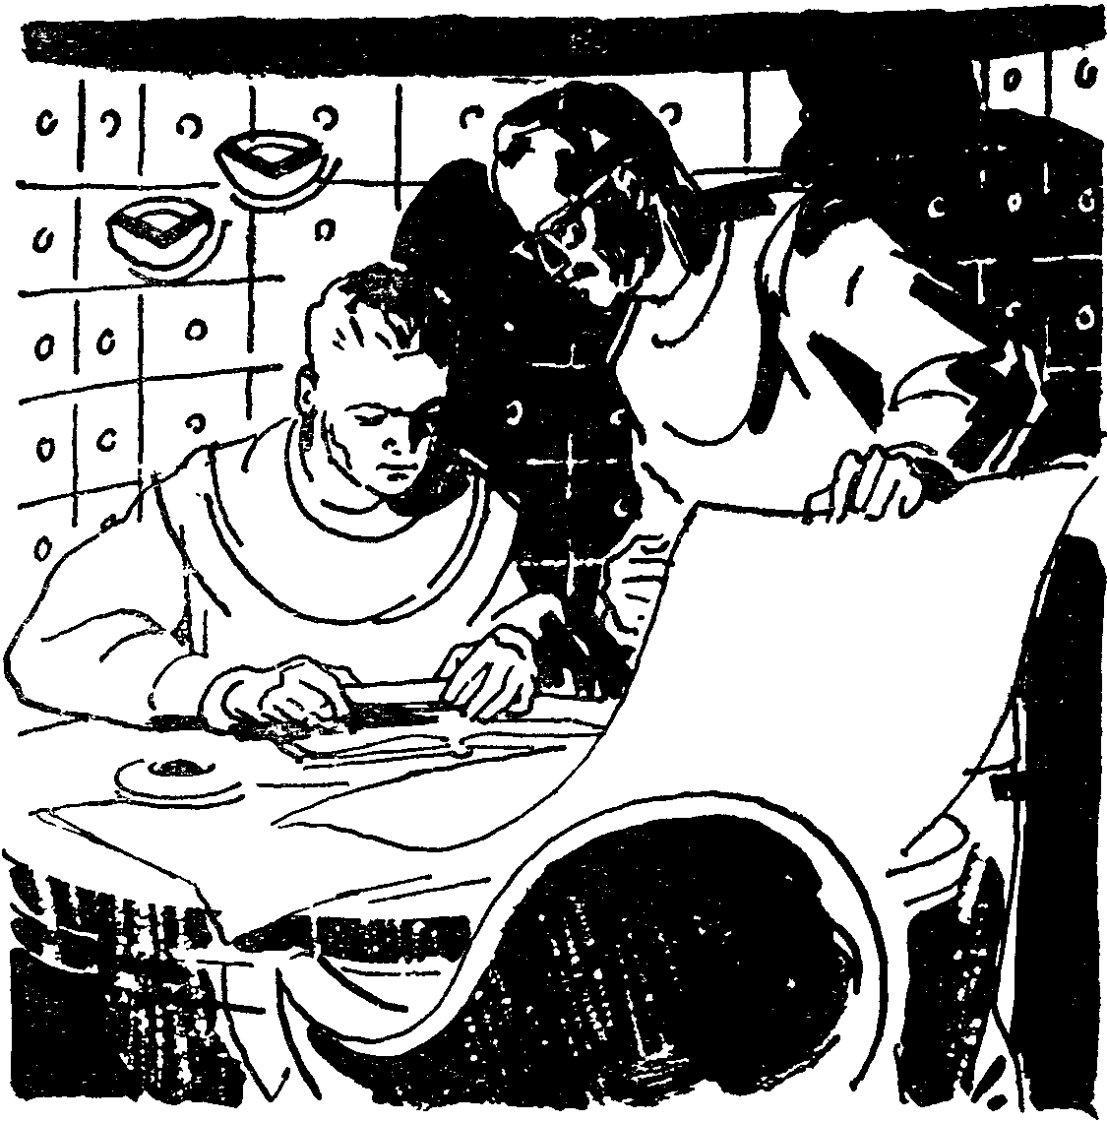
— Хорошо, — сдался я, зажатый в угол.
— Я до сих пор восхищаюсь гравитонной ракетой, — продолжал он. — Это как в сказке.
— Что ж тут сказочного?
— Почти все… Хотя бы возможность достижения суперсветовой скорости.
— Конечно, это необычно. Вообще говоря, я сам до конца не уверен, возможно ли будет победить скорость света. По теории как будто да. Но пока нет экспериментальных подтверждений, ученый должен сомневаться.
— Ну, хорошо. Я опять возвращаюсь к старому разговору… Помните, в Академии Тяготения? Допустим, мы превысили скорость света. Что произойдет с массой корабля, с пространством и временем? Ведь старик Эйнштейн строго доказал, что при скорости света масса бесконечно возрастает, пространство сжимается до нуля, а время останавливается Неужели время потечет вспять?
Его лицо выражало удивление перед великими вопросами познания, которые — увы! — не были еще до конца ясны и мне.
— Посмотрим, что будет в действительности, — осторожно ответил я. — Пока моя уверенность основана на твердо установленном факте — на том, что скорость гравитонов больше скорости света. Продукты внутригравитонного распада также имеют сверхсветовую скорость истечения, следовательно, реактивная тяга “Урании” должна позволить ей превысить скорость света.
— Каким же образом достигается в двигательной системе ракеты сверхсветовое истечение материи? — продолжал допытываться Виктор.
— Довольно просто. Как тебе известно, “Урания” представляет собой, в сущности, огромную летающую трубу, в передней части которой смонтирован купол с салоном, рубкой, анабиозными ваннами, оранжереей, где осуществляется круговорот веществ, и складом материалов. Для чего сквозная труба в корпусе? Помнишь древние прямоточные реактивные двигатели? Они засасывала в трубу воздух, он сжимался до большого давления, затем туда впрыскивалось топливо и происходила вспышка, дающая начало газовой реактивной струе. ВРД как бы прогонял воздух через себя. В какой-то мере аналогично построена и наша ракета. Только у нас прогоняется через трубу межзвездная среда: пылинки, частицы, атомы водорода, гелия, кальция. При субсветовой скорости они, влетев в нашу трубу, вызывают ядерные реакции, которые становятся дополнительным источником энергии для нашей ракеты. Как видишь, эта совершенно даровая энергия, практически неисчерпаемая, заключена в самом пространстве. Но главную роль играет, конечно, истечение тяжелых квантов, порожденных распадом гравитонов. Гравитонный реактор находится в средней части корпуса, сразу после складов горючего. По сорока восьми волноводам в него поступают гравитоны, а по двум каналам в дне впрыскивается катализатор — каппа-частицы. Невероятно бурно, но не бесконтрольно освобождается внутригравитонная энергия. Точнейшие автоматы регулируют реакцию с помощью электромагнитных полей гигантской напряженности; причем сами эти поля создаются за счет той же энергии внутригравитонного распада. Они направляют продукты распада в квантовый преобразователь, где рождаются тяжелые кванты. По спиральным тоннелям в кормовой части астролета кванты направляются в фокус гравитонного прожектора, а последний отбрасывает их в пространство. В районе же фокуса прожектора начинаются и ядерные реакции влетевших в звездолет межзвездных частиц. Происходит новый мощный всплеск энергии, и реактивная струя извергается из дюзы со сверхсветовой скоростью.
— А чем это вы измерили скорость истечения?
Его вопрос поставил меня в тупик. Действительно, все это известно теоретически. А где же приборы, измеряющие сверхсветовую скорость истечения?.. Их нет… Невозможно сконструировать в земных условиях такой прибор, ибо в любом электронном или электромагнитном измерителе сигналы по цепи передаются со скоростью света и ни в коем случае не выше.
Я с интересом взглянул на Виктора. Он оказался не таким дилетантом, каким представлялся мне вначале”.
Академик зашевелился и, младенчески почмокав губами, повернулся на другой бок. Я быстро закрыл блокнот и положил его на место. По-моему, Петр Михайлович уж слишком расписал меня!
Прошло семь суток с тех пор, как мы распрощались с Николаем Глыбовым. Академик безвылазно сидит в салоне и колдует над книгами и микрофильмами, время от времени сердито ворча. Что означает это ворчание, я еще не научился отгадывать. Иногда это, видимо, недоумение перед математическим парадоксом, а чаще — восхищение, если не восторг по поводу эквилибристических рассуждений какого-нибудь физика-теоретика.
Делать почти нечего: электронные автоматы и роботы с безупречной точностью ведут корабль по курсу. Откидываюсь в кресле, закрываю глаза.

Глава шестая

ЗА ПОРОГОМ НЕДОСТИЖИМОГО
Скорость близилась к световой. Академик разбудил меня, чтобы сообщить эту весть. Лицо его сияло. Я отвернулся к стене, собираясь снова уснуть. Мозг, еще окутанный дурманом сна, не осознал всей важности сообщения. “Зачем будить? — сквозь сон подумал я. — Торопиться некуда”.
— Алло, Виктор!.. Звездоплаватель-первооткрыватель!.. Не узнаю прежнего энтузиаста! Неужели тебе не интересно взглянуть на картину мира при суперсветовой скорости?
Наконец я проснулся и встал потягиваясь. Едва я протер глаза, как тут же забыл об усталости. Главный экран и все остальные проекторы были включены. Звездное небо переливалось всеми цветами радуги. Я никогда раньше не видел такой волшебной картины. Начал проявляться эффект Допплера, то есть изменение длины световых волн, идущих от звезд, при субсветовой скорости относительного движения. Мы настолько близко подошли к порогу скорости света, что цвет звезд менялся буквально на глазах. Те звезды, к которым мы летели, как бы уменьшали длину волны своего излучения. Они вначале голубели, синели, а затем, вспыхнув зловещим темно-фиолетовым светом, потухали вовсе, так как их излучение смещалось для нас в невидимую ультрафиолетовую область спектра. Из бесконечной дали на смену “потухшим” появлялись мириады новых, проходя ту же гамму цветов. И так без конца.
Звезды, от которых “Урания” удалялась, представляли собой иную картину: их цвет изменялся в сторону красного конца спектра.
В течение ряда часов я наблюдал, как наше Солнце — крохотная желтая звезда в левом углу экрана — последовательно превращалось в оранжевую, красную, багровую, темно-вишневую звезду; затем оно погасло для нас потому, что стало излучать невидимый инфракрасный свет.
Самойлов пожевал губами. Я уже знал эту характерную привычку — признак сильного волнения. Еще бы! Впервые в жизни не умозрительно, а в действительности наблюдал он субсветовую картину Вселенной. Куда ни взглянешь, всюду дрожат, мерцают и переливаются всеми цветами радуги небесные светила.
В свете этой величественной иллюминации мы плотно пообедали (или позавтракали, как угодно. Обычный земной распорядок суток для нас просто не имел смысла). Электронный автомат-повар готовил пищу гораздо лучше, чем шеф-повар “Грандотеля” в Космоцентре.
Звездолет буквально пожирал пространство. Теперь мы мчались по заполненной межзвездным туманом великой Галактической дороге. Так назвали астрономы Земли орбиту, по которой движется большинство звезд, в том числе и наше Солнце, вокруг центра Галактики, завершая один оборот в двести миллионов лет. Мы давно оставили окрестности Солнца, которое плелось по этой же дороге где-то позади. Его скорость — двести семьдесят километров в секунду — смешно даже было сравнивать с нашей, ибо мы вплотную приблизились к самому порогу световой скорости, к “эйнштейновскому” порогу, как скептически сказал Самойлов, намекая, очевидно, на то, что ему первому из людей Земли дано переступить его.
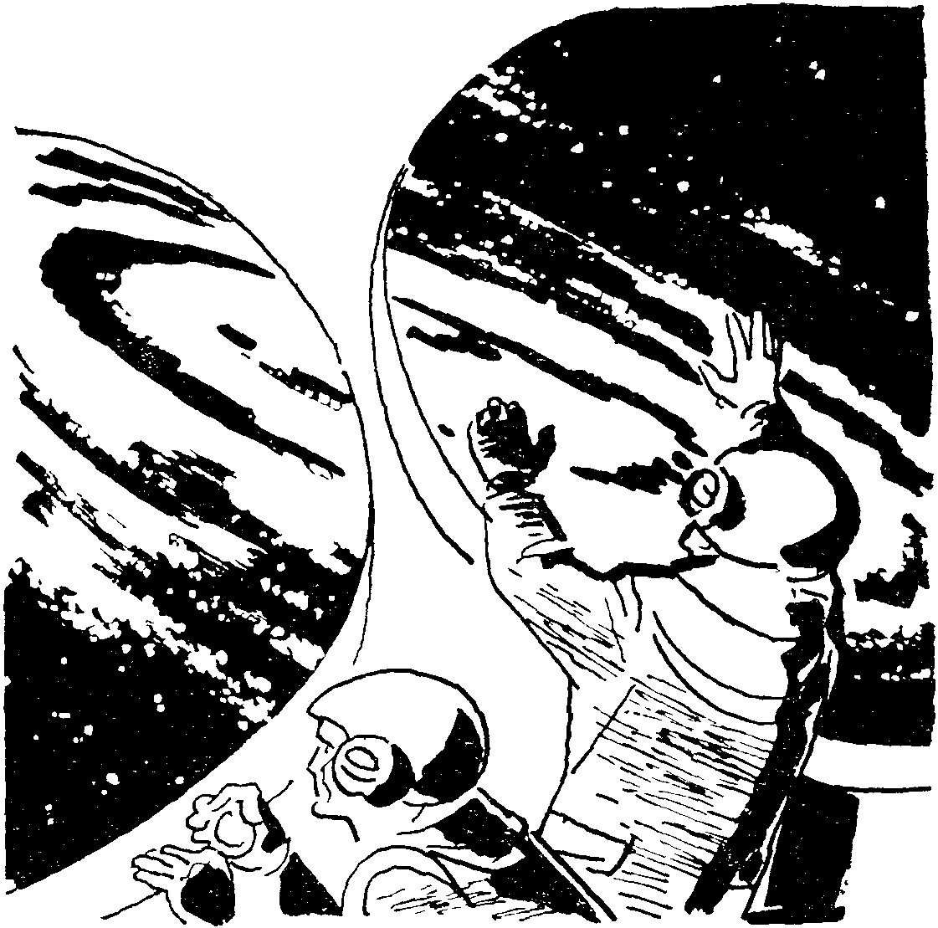
Меня точно завораживала стрелка автомата — указателя скорости. Она предательски дрожала у самого индекса “С” — “Скорость света”. Перейдет или нет?.. Академик тоже уже не пытался казаться невозмутимым. Он в который уж раз включал автомат, неизменно докладывавший своим нечеловечески бесстрастным голосом одну и ту же скорость движения:
“299 795 и одна десятая километра в секунду…”
— Подумать только! — нервно шептал он. — На оставленной нами Земле время течет в тысячу двести раз быстрее, чем в нашем астролете! Значит, полчаса, проведенные нами за едой, равнялись двадцати пяти земным суткам. Почти месяц!
Следовало, видимо, торопиться с подобными житейскими мелочами. А то как-то не по себе становится, когда подумаешь, что, вздремнув в анабиозной ванне астролета четверо суток, одновременно просыпаешь полтора десятилетия в истории Земли.
Космическая иллюминация стала угасать. Позади потухли все багровые, красные и вишневые светила.
Ни единой звездочки, ни единого проблеска и светового луча. Сплошной мрак! Впереди же из невообразимой дали тускло мерцали инфракрасные звезды, ставшие видимыми благодаря все тому же эффекту Доплера. Лишь светила, пересекавшие направление движения “Урании”, по временам вспыхивали голубым светом, чтобы вскоре, заалев, также исчезнуть в черноте звездной ночи. Вокруг астролета бушевали радиоактивные излучения, в тысячи раз более опасные, чем самые мощные космические лучи. Наружные бортовые ионизационные счетчики показывали предельную для их шкалы интенсивность излучений, а звуковые индикаторы, выведенные на панель управления, непрерывно трещали. Эти излучения возникали вследствие того, что астролет, мчавшийся почти со скоростью света, непрерывно сталкивался с частицами межзвездного тумана. Однако нам можно было не бояться. Десяти метровой толщины защитный экран, расположенный между нейтронитной броней и внутренней обшивкой ракеты, надежно охранял нас от радиации. Гораздо страшнее было бы теперь какое-нибудь из бесчисленных полей тяготения. Неизбежное при полете в поле тяготения искривление прямолинейной траектории “Урании” увеличило бы кажущийся вес астролета и всего находящегося в нем в десятки тысяч раз! Не помог бы никакой антигравитационный костюм.
— Нет ли на нашем пути потухших звезд или газово-пылевых туманностей, глобул? — спросил я Самойлова.
— Кто знает? Кто знает?.. — пожал он плечами.
Оба мы думали, очевидно, об одном и том же, напряженно вслушиваясь в тревожную песнь гравиметра, чудесного прибора, чувствующего поля тяготения на большом удалении от астролета. Гравиметр связан электронной схемой с роботом, управляющим двигателями торможения. Иногда ровная мелодия гравиметра повышалась — и наши сердца сжимались от страха. Но потенциал гравитации был невелик, и страх отпускал нас.
А стрелка указателя скорости продолжала издеваться над нами. Она судорожно вибрировала почти на красной черте, отмечающей скорость света. Происходили странные вещи: акцелерограф неизменно показывал, что ускорение равно одному километру в секунду за секунду, а скорость не возрастала.
“Двести девяносто девять тысяч семьсот девяносто пять и одна десятая километра в секунду”, — точно смеясь над нами, повторял автомат.
— Мы настолько близко подошли к порогу скорости света, — объяснял мне Самойлов, — что в каждую следующую секунду скорость астролета возрастает на все более малую, если не сказать бесконечно малую, величину. Это и вызывает вибрацию стрелки указателя скорости, так как он не проградуирован на такое ничтожное приращение скорости, как сейчас.
Впрочем, я и сам уже догадался о причинах странного явления. Но все-таки! Ускорение-то было громадное — один километр в секунду за секунду! Наш земной опыт, логика и здравый смысл явно оказывались бессильными.
Я задал роботу программу почти на полный режим гравитонного распада. Если раньше двигатель работал бесшумно, то сейчас он издавал тонкий мелодичный звук. Все нарастая, этот звук перешел в мощное низкое гудение. По экрану кормового перископа разлилось розовато-фиолетовое сияние: начал светиться холодный поток энергии, вырывающийся из дюз.
Прошло два часа. Предательская стрелка никак не хотела шагнуть на красную черту. Решительно взмахнув рукой, Самойлов вдруг сказал:
— Включай на все сто процентов! Запаса энергии у нас хватит!
Я дал роботу соответствующую команду. Гравитонный двигатель заревел. Даже сквозь толстые защитные экраны и звукопоглощающие перегородки его гул властно лез в уши.
Экраны астротелевизора не показывали ничего — полный мрак, словно все светила Вселенной давно погасли. И вдруг стрелка микроскопическими рывками стала подползать к индексу “С”. Теперь-то я знал, что каждый такой бесконечно малый рывок к скорости света давался ценой огромного расхода энергии, равного биллионам киловатт на тонну массы корабля. Вот стрелка точно зацепилась за левый край красной черты. Ну!.. И академик и я привстали в креслах, хотя самое разумное, что мы сейчас должны сделать, — это распластаться в них, приняв на всякий случай защитное положение. Было совершенно неясно, можно ли в таких условиях надеяться на наши чудесные антигравитационные костюмы.
— Свершилось! — воскликнул Самойлов. Он улыбался и довольно потирал руки. — Об этой минуте мечтали сотни лет все физики-теоретики Земли. Как жаль, что с нами нет сейчас Эйнштейна!
Пока как будто не происходило ничего особенного: наши массы не возросли до бесконечно большой величины, с пространством тоже все было в порядке. Я посмотрел на Самойлова, он — на меня. Казалось, ученый был разочарован. Я украдкой прикусил кончик языка — больно. Нащупал пульс: он бился, может быть, немного учащеннее, чем обычно, но это легко объяснялось волнением.
— Часы!.. Что с ними?! — вскрикнул вдруг Самойлов.
С универсальными часами, отсчитывавшими темп времени для астролета и для Земли, явно творилось что-то несуразное: если верить им, то на Земле истекало тысячелетие, а в астролете — всего лишь минута. Затем стрелка часов падала к началу отсчета, и время на Земле шло назад. Я встряхивал головой, проверяя, не сплю ли я?
Все приборы точно сразу сошли с ума. Стрелка акцелерографа вдруг завертелась с такой быстротой, что совершенно пропала из глаз и нельзя было понять, в каком направлении она вращается. В овале искатели траектории бешено метался силуэтик ракеты. Мелодия до-мажор гравиметра перешла в какое-то дикое хрипение. Электронный регулятор приемника равновесия сыпал сплошной пулеметной дробью, прерывающейся щелкающим треском. В одно мгновение стройная симфония астронавигационных приборов сменилась душераздирающей какофонией. Я выключил телефоны шлема, боясь оглохнуть.
Вдруг по корпусу корабля прошла гигантская волна мучительной вибрации. Все вокруг нас — стены, предметы обихода, столы, диваны, части оборудования — сразу зазвучало, заглушив искаженную мелодию приборов. Астролет болтало.
— Что творится?! — прокричал я прямо в лицо Самойлову.
Не отвечая, он включил механизм, сдвигающий массивные щиты с иллюминаторов. Я отшатнулся, пораженный фантастическим зрелищем: вместо прежнего непроглядного мрака в астролет хлынули целые океаны ослепительного света. Небесная сфера пылала тысячами радужных полос, спиралей, шаров. Из глубин пространства прямо на нас, точно к единому центру, мчались мириады пылающих лохматых солнц и бешено вращающихся Галактик. Вся Вселенная, казалось, сжалась в небольшую сферу, или конус, по внутренней поверхности которого мы стремительно описывали спирали. На мгновение даже показалось, что я завертелся в “чертовом колесе” под куполом какого-то фантастического цирка, где огни люстр, разноцветные одежды зрителей, блеск стекол биноклей, ярко-желтый песок арены с брошенным на него впопыхах алым клоунским плащом сменялись с быстротой молний; и казалось, что весь этот калейдоскопический хаос красок ринулся, чтобы смять, раздавить меня.
Внезапно я почувствовал, что слабею, и безвольно опустил голову. В отяжелевшей голове бились беспорядочные мысли.
“Мы существуем, или нас уже нет?..” — хотел я спросить Самойлова, но вместо слов вырвалось лишь невнятное бормотание. Последнее, что я успел заметить, была рука академика, слабо шарившая близ аварийной кнопки, включающей тормозные двигатели.
…Очнулся я уже на койке в салоне. Было тихо. Во рту ощущалась приятная горечь препарата “ВГ”. Самойлова в салоне не было. Жив ли он? Я окликнул его.
— Ну что, дружок, — отозвался он из лаборатории. — Очнулся? Знаешь ли ты, что произошло? — оживленно заговорил он, входя в салон, как будто ничего не произошло. — При приближении к гравитонной скорости (я отметил этот новый для меня термин) начался распад материи на гравитоны — именно то, что происходит все время в двигателе ракеты. Я пытался сейчас проверить эти новые данные математически. Считай, что мы открыли новую страницу в науке.
— И как подвижники науки, едва не пожертвовали для этого жизнью, — слабо усмехнулся я.
— Стоило! Стоило, брат! Наука требует жертв! Не правда ли? — и он снова удовлетворенно потер руки.
— Но кто сообщил бы об этом открытии людям? — напомнил я ему.
— Ах, да… ты прав.
Самойлов вдруг сделался серьезным.
Лишь теперь я отчетливо вспомнил все, что видел, теряя сознание, и сильно встревожился за академика.
— Вы очень бледны. Вам плохо? — спросил я.
— Пустяки! А как ты себя чувствуешь?
Я попытался встать и не смог. Это была скорее не мышечная слабость, а безотчетная апатия, неумение сосредоточить волевое усилие на механическом движении мышц. Я сказал об этом Самойлову. Он кивнул головой:
— Этого следовало ожидать. Нервная ткань наиболее восприимчива к малейшим изменениям. Распад ничтожной доли ее — и вот…
Он замолчал, присел в кресло и потер ладонью лицо.
— А вы?.. Как же вы? — снова спросил я.
— Очевидно, у меня больше нервной массы, устойчивее мозг. Да ты не расстраивайся, — ободряюще улыбнулся академик. — Вероятно, твой организм быстрее подвергается внешним изменениям, но он так же быстро сможет восстановиться, а вот мой старый организм трудно вывести из строя, но зато и восстановить нелегко.
— Вам нужно прилечь, — потребовал я.
— Я еще могу продержаться, — возразил он тоном, не допускающим возражений. — Поправляйся скорее. — И нетвердой походкой тяжело прошел в Централь управления.
После ухода Самойлова я попытался подняться. Но это было нелегко. Я сосредоточил свое внимание на том, что мне необходимо опустить на пол правую ногу, затем левую. Чтобы опустить на пол обе ноги, потребовалось нечеловеческое усилие. Прошло немало времени, пока я смог сесть. Наконец, собрав последние силы, я поднялся и, цепляясь за стены, двинулся за Самойловым.
В штурманской рубке все было по-прежнему. Успокоительно мерцал овал искателя. Стрелка указателя скорости стояла левее красной черты. Акцелерограф показывал отрицательное ускорение, то есть замедление движения. Наш сумасшедший полет был приостановлен аварийным роботом. Повинуясь руке академика, нажавшей кнопку, робот привел в действие тормозную систему. Сейчас “Урания” летела по инерции. Лишь после того, как УЭМК уточнил программу торможения, я заметил, что Самойлов едва держится на ногах.
— Давай ляжем в анабиозные ванны, — вяло произнес он. Его усталые глаза лихорадочно блестели сквозь стекла сильных очков. — Пока скорость “Урании” упадет до заданной величины, надо хорошенько отдохнуть.
**
*
Я с трудом открыл глаза. Слабо мерцал голубой огонек сигнальной лампочки реле. Циферблат показывал, что прошло восемнадцать суток местного времени. Анабиозная жидкость, булькая, уходила в резервуар консервации. Тело сладко ныло, возвращаясь к обычному ритму жизни. Сознание заработало четко и ясно. Я быстро совершил процедуру пробуждения и пошел в рубку. Еле слышно пели силовые ноля квантового преобразователя. Убедившись, что астронавигационные приборы работают нормально, я погрузился в изучение траекторий на экране ориентировки. Ощущение какой-то неправильности в их расположении слегка обеспокоило меня.
Вдруг за моей спиной неслышно появился Самойлов; он тоже успел пробудиться и был озабочен. Вероятно, он также почувствовал что-то неладное.
— Встал уже? — улыбнулся он и тут же перешел на деловой тон. — Что-то неладно у нас с траекторией. — Он беспокойно посмотрел на экраны обзора, где ярко сияли чужие звезды, потом озадаченно вгляделся в карту Галактики под силуэтом ракеты-искателя. — Нужно определить наше местоположение.
Прибор звучал как-то глухо, а носик ракеты показывал в… никуда. Мы переглянулись. У академика вытянулось лицо.
— Как, по-вашему, — испуганно спросил я, — где мы можем сейчас находиться?
— А я тебя хотел спросить. Где угодно, даже в соседней Вселенной!

— Не шутите…
— К сожалению, я не шучу. Перейдя порог скорости света, мы, вероятно, сбили всю вычисленную заранее траекторию движения к центру Галактики. Как можно скорей надо определиться в пространствен снова задать программу электронному вычислителю.
Битый час мы напряженно сверялись с проективной картой Галактики, но ничего не могли понять: на небе не было звезд-ориентиров. Да, да, их не было!
Внезапно Самойлов тихо свистнул:
— Вот оно что!.. Знаешь, где мы теперь? В межгалактическом пространстве!
— Не может быть! — Я бросился к пульту и включил сразу все экраны, проекторы и открыл иллюминаторы.
Вид небесной сферы был ужасен: мы находились в центре огромного мрачного полого шара. Куда девались бесчисленные светлячки звезд! Я видел лишь мрак и черноту. Где-то далеко, невообразимо далеко — или это только мерещилось мне? — чуть-чуть светились белесоватые или золотистые пятна. С большим трудом я осознавал, что каждое из этих пятен является Галактикой, Млечным Путем, то есть огромным звездным островом, содержащим миллиарды и десятки миллиардов солнц. Я ужаснулся. Где же наша Галактика? В какой стороне ее искать?
Я с мольбой посмотрел на Самойлова.
— Взгляни в том направлении, — сказал он, указывая в задний левый иллюминатор.
В бездонной глубине пространства четко рисовалась гигантская раскручивающаяся спираль, истекая брызгами звездного молока. На некотором расстоянии вокруг спирали, как бы обрамляя ее, светились яркие сферические облака — шаровые звездные скопления.
— Это наша Галактика! — радостно воскликнул я.
Мы долго смотрели туда, где миллиарды звезд, сгущаясь, образовывали сплошное облако. То был центр Галактики. И где-то там — планета Икс, которую мы должны разыскать.
— Мы первые люди, которым выпало огромное счастье наблюдать свою Галактику из мирового пространства, — с гордостью сказал Самойлов. — Сделаем как можно больше снимков и надежно их сохраним: на Земле нам за это поставят золотой памятник благодарные астрономы.
И он поспешил в фотолабораторию. Вскоре я увидел, как ученый направил широкий, как жерло вулкана, телеобъектив кинофотоаппарата на далекую Галактику.
— Да, но сколько же световых лет до нее? — крикнул я через дверь.
— Сейчас узнаем.
Некоторое время раздавался лишь треск электронного интегратора. Закончив вычисления, Самойлов вдруг выбежал из лаборатории и склонился над звездной картой.
— В чем дело? Что случилось? — спросил я, ничего не понимая.
— Эти непонятные возмущения пространства, которые появились при суперсветовой скорости, забросили нас черт знает куда, — глухо сказал он. — Оказывается, наш астролет поднялся над уровнем звездного колеса Галактики более чем на двести тысяч парсеков. Следовательно, до центра ее теперь не менее миллиона световых лет, то есть триста семь тысяч парсеков!
— То есть в тридцать раз дальше, чем в тот день, когда мы стартовали с Луны, — в тол ему закончил я.
Самойлов озадаченно потер лоб.
Воцарилось угрюмое молчание. Неведомый страх перед грандиозным расстоянием охватил меня. Триста семь тысяч парсеков! Если лететь со скоростью обычных фотонных ракет, нужно двести четыре тысячи лет! Я с благодарностью посмотрел на Самойлова, вспомнив, что именно ему и его сотрудникам из Академии Тяготения обязано человечество чудесной машиной пространства-времени. Она-то не будет преодолевать это расстояние две тысячи веков…
Двадцать три дня мы расходовали драгоценное гравитонное топливо, погашая световую скорость почти до нуля, чтобы иметь возможность повернуть “Уранию” обратно к звездам, свету, жизни — к Галактике. Скучать не приходилось, все это время мы кропотливо составляли программу для электронного вычислителя. Еще два месяца пришлось ждать, пока машина вычислила траекторию обратного пути, режим работы двигателя и другие данные.
И вот снова заработал главный двигатель. Спустя восемьдесят два часа “Урания” развила скорость, только на одну сотую километра в секунду меньшую скорости света. Робот с бесконечной осторожностью перевел ракету на инерциальный полет.
— Ну что ж… — облегченно вздохнул академик. — Теперь мы довольно быстро долетим до центра Галактики. Автоматика работает безупречно. Расстояние, равное одному миллиону световых лет, астролет покроет за двенадцать лет.
Еще раз проверив работу приборов, мы погрузились в анабиозные ванны.

Глава седьмая

ВЗРЫВ СВЕРХНОВОЙ
Третий год мы блуждали в центральной зоне Галактики, разыскивая таинственную планетную систему. Самойлов почти не спал, осунулся и побледнел. Хмуря клочковатые жесткие брови, он без конца вычислял все новые и новые варианты траекторий, не давая отдыха электронному вычислителю. Но все было безрезультатно: на экранах сияли, словно смеясь над нами, незнакомые звезды, сплетаясь в узоры никогда не виданных созвездий.
— Мы израсходовали восемьдесят процентов топлива, — упавшим голосом доложил я академику, проверив интегральные кривые расхода энергии.
Петр Михайлович ничего не ответил, а только ниже опустил голову, в который уже раз подбирая траекторию движения, выводящую нас в планетную систему желтой звезды типа Солнца в юго-восточной части Змееносца. Если, конечно, верна его гипотеза, разработанная еще на Земле…
Три года мы окружены этим сверкающим калейдоскопом цветных солнц, которые густо усыпали небесную сферу. Как хочется снова увидеть ласковый земной небосвод! Именно небосвод, а не этот черный, точно сажа, полый шар, в центре которого мы как будто помещены. Внутренняя поверхность шара усыпана блестящими шляпками звезд, число которых бесконечно больше числа звезд, видимых с Земли. Каким мертвым представляется галактическое небо, блестящие звезды которого совершенно неподвижны, как золотые гвозди в церковных куполах! Они не мерцают и видны предельно отчетливо. Кое-где чернота позолочена или посеребрена — это туманности и Млечный Путь, яркой широкой полосой идущий по большому кругу внутри черного небесного шара. Из бортового иллюминатора видно сияющее золотое облако — центр Галактики.
Досадно, что нельзя развить большую скорость движения: не позволяют чудовищно сильные поля тяготения, окружающие нас со всех сторон.
Вот и “сегодня” меня разбудил тревожный, все нарастающий вой гравиметра. Сомнений не было: астролет вошел в неведомое гравитационное поле. Но почему это произошло так неожиданно? Почему прибор безмолвствовал несколькими часами раньше, хотя он должен был подать сигнал еще сутки назад, судя по силе встретившегося поля?.. Может быть, мы опять перешагнули какой-нибудь порог недозволенного?
Но ничего подобного не было. Стрелка акцелерографа показывала замедление, скорость держалась на уровне девяноста тысяч километров в секунду. Прибор продолжал выть.
— Ничего не понимаю, — пожал плечами Петр Михайлович. — Похоже, будто это поле тяготения было окружено какой-то стеной, а мы ее внезапно пробили.
Я включил экраны. Та же черная полая сфера. Но в левом углу бокового проектора мы заметили необычно огромное солнце-звезду, расположенную к нам явно ближе всех остальных.
— Половина светового года, — сказал я Самойлову, определив до нее расстояние.
— Вероятно, это потухающая.
Неожиданно все экраны астротелевизора вспыхнули ослепительным иссиня-фиолетовым светом причудливых оттенков. Интенсивность лучистой энергии была столь велика, что три экрана мгновенно потухли: очевидно, у них вышли из строя преобразователи излучений. Ничего не понимая, я смотрел на это призрачно-фиолетовое лохматое светило. Словно неведомый великан взглянул на нас своим огромным зловещим оком. Звезда была величиной с купол Исаакия! Ее видимый диск был в десятки раз больше солнечного, наблюдаемого с Земли. В довершение всего светило увеличивалось, распухало на глазах. Во все стороны от него тянулись огромные газовые струи.
— Вспышка Сверхновой, — произнес Самойлов напряженным голосом. Я видел, что он находится в состоянии сильнейшего волнения.
О Сверхновых звездах я знал лишь по учебникам астронавигации, где они вскользь упоминались, и не придал большого значения волнению академика. Временами часть поверхности звезды мутнела, заволакивалась клубящимися газовыми вихрями, и казалось, что звезда подмигивает нам.
С трудом разбираясь в необычном узоре созвездий, я определил, что астролет на пути к созвездию Змееносца. Это было утешительно: траектория не слишком уклонилась от недавно намеченной Самойловым. Значит, все в порядке? И я вопросительно повернулся к ученому.
— Проклятая звезда! — с досадой заговорил он. — Она закрывает нам путь к желтой звезде. Мы должны пойти на сильное искривление траектории. А это уменьшит нашу скорость до черепашьего хода, мы потеряем массу времени и энергетических ресурсов, так как в результате вспышки Сверхновых звезд вокруг них образуются гигантские туманности, состоящие из раскаленной материи. Они имеют размеры в пять–шесть световых лет.
— Мне это известно, — вставил я.
— Но это еще не все, и даже не самое главное, — продолжал он. — Эти раскаленные газовые массы несутся наперерез нам со скоростью шести тысяч километров в секунду.
— По сравнению с нашей это ничтожная скорость.
— Неужели? — с иронией возразил академик. — А мы не знаем, сколько времени они уже в пути… И потом ты забываешь о поле тяготения. (Я невольно прислушался к зловещему гулу гравиметра). Если оно искривит прямолинейную траекторию корабля, нас не спасут никакие антигравитационные костюмы. Смерть живого существа будет неизбежна.
Значит, нужно развить максимальную скорость самым бешеным темпом, на пределе допустимого ускорения. Свернуть в сторону “Урания” не может; при скорости в девяносто тысяч километров в секунду можно двигаться только по линии светового луча. Нужно проскочить зону вспышки Сверхновой прежде, чем раскаленная материя перережет нам путь. С помощью электронного анализатора я быстро прикинул: газовые вихри пройдут оставшееся до нас расстояние за два с половиной часа. Медлить было нельзя. Я бросился включать главный двигатель.
Прошло полчаса. Экраны заволокло туманной дымкой, пронизанной ярко-синими и бело-голубыми газовыми вихрями. Я все подбавлял и подбавлял мощности. Гравитонный двигатель ревел, сотрясая корпус “Урании”. Я неотрывно следил за стрелкой акцелерографа. Монотонно бормотал автомат:
“Двести метров в секунду за секунду… пятьсот… девятьсот…”
— Представляешь, какие грандиозные процессы совершаются сейчас в недрах этой Сверхновой! — с хорошо знакомым мне воодушевлением начал вдруг Петр Михайлович. Как видно, его ничто не смущало, даже наша возможная гибель, которую он только что предрекал. — Сверхновые звезды — это особый тип неустойчивых, самовзрывающихся звезд. Родившись на заре времен, они затем проходят путь превращения от звезды, состоящей из атомных ядер, в нейтронную звезду. Как это происходит? В конце своей жизни звезда “сожжет” в термоядерных реакциях весь водород, который в ней содержался. В этот момент в ее недрах развиваются температура, равная миллиардам градусов, и чудовищное давление в сотни миллиардов атмосфер! Под действием давления электроны “втискиваются” в ядра атомов и нейтрализуют электрический заряд протонов. Ядро атома превращается в скопление нейтронов. Силы электрического отталкивания в атомах исчезают, и начинается мгновенное сближение нейтральных теперь ядер атомов. Звезда сжимается с огромной скоростью, и сразу бурно освобождается энергия тяготения. Сверхновая вспыхивает с гигантской, страшной силой, превращаясь в сверхяркую, сверхгромадную звезду величиной с нашу Солнечную систему! Температура ее поверхности достигает пятисот тысяч градусов — почти в сто раз выше температуры поверхности Солнца! Избыток светового излучения срывает со звезды ее “одежды”, внешние слои, которые с огромной скоростью уносятся прочь, в мировое пространство. Остаток звезды спадает к ее центру, как карточный домик, и утрамбовывается до плотности нейтронов. Диаметр звезды уменьшается до десяти — да-да! — всего до десяти километров! Утрамбовывание настолько плотное, что наперсток с веществом звезды весит сто миллионов тонн!
— Не увлекайтесь, — предупредил я ученого. — Нам пора сцепить зубы и распластаться в креслах, ибо ускорение все нарастает.
“Девятьсот девяносто пять…” — подтвердил говорящий автомат.
Академик умолк, с трудом переводя дух. Вскоре нельзя было шевельнуть ни рукой, ни ногой… Тысяча “жи”, то есть десять километров в секунду за секунду. Тысячекратная перегрузка веса! Это был предел защитной мощности антигравитационных костюмов. Мы и так до отказа вывели гравитонные излучатели. Выйди сейчас из строя антигравитационная защита — и конец, ибо при таком ускорении каждый из нас весил семьдесят–восемьдесят тонн! Нас мгновенно раздавила бы собственная тяжесть.
Истекал второй час. Больше не выдержать перегрузки. “Урания” развила за эти сто двадцать минут скорость с девяноста тысяч до ста шестидесяти тысяч километров в секунду. “Кажется, проскочили”, — с облегчением сказал я себе, когда турбулентные вихри, сквозь которые призрачно проступало лохматое светило, стали медленно сползать с экрана.
Едва мы отдышались после этой бешеной гонки, как Самойлов снова заговорил о Сверхновой:
— Я изложил только одну из теорий процессов, вызывающих гигантскую космическую катастрофу, вспышку Сверхновой. Более обоснованной является радиоактивная теория вспышек. Установлено, что спустя сто дней после вспышки Сверхновая достигает максимума блеска, а через пятьдесят пять дней излучает половину всей энергии. Эта закономерность говорит о радиоактивном распаде в ядре звезды, которое состоит из бериллия, стронция и калифорния — самого тяжелого элемента в таблице Менделеева. Грандиозная энергия, выделяющаяся при вспышке Сверхновой звезды, получается за счет образования в ее недрах калифорния из железа.
Я заинтересовался.
— Из железа? Но как это происходит? Ведь для синтеза тяжелых элементов требуются невероятные температура и давление.
— Все это имеется в глубинах Сверхновой. До вспышки она представляет из себя старую, “отжившую” свой век звезду, которая потеряла почти весь свой водород. Все легкие элементы в ней уже образовались. Но звезда — запомни этот важный факт! — сохраняет первоначальное количество железа, возникшее в ней еще в дни рождения. Бериллий и стронций при радиоактивном распаде испускают большой поток нейтронов. Ядра атомов железа жадно захватывают эти нейтроны, “поедают” их и быстро растут до тех пор, пока не образуется калифорний, ядро атома которого содержит уже двести пятьдесят четыре протона и нейтрона. Калифорний начинает возникать постепенно во все более глубоких слоях Сверхновой. Изотоп неона превращается в изотоп натрия, а изотоп натрия тут же испускает ливень радиоактивных частиц и превращается в другой изотоп неона. В результате этих процессов образуется около двухсот нейтронов на каждое ядро атома железа, что и требуется для “рождения” калифорния. При рождении калифорния внешняя оболочка звездных недр нагревается до ста миллионов градусов! При этой температуре легкие ядра начинают поглощать нейтроны, освобождая чудовищные количества энергии. Часть энергии расходуется на световую вспышку, которую мы наблюдаем, а другая часть переходит в энергию расширения, сообщающую газовым вихрям, от которых мы только что убегали, скорость в шесть тысяч километров в секунду…
— Петр Михайлович! — взмолился я. — Пощадите… Мне все это хорошо известно!
— До вспышки оболочка Сверхновой имеет сто тысяч километров в диаметре, — продолжал Самойлов, словно ничего не слышал. — А после вспышки — десять километров! Вспышка происходит в течение восьмидесяти секунд! Представляешь, какой получается эффект от выделения энергии в столь малый отрезок времени?

— Представляю, представляю…
Ученый усмехнулся и снисходительно произнес:
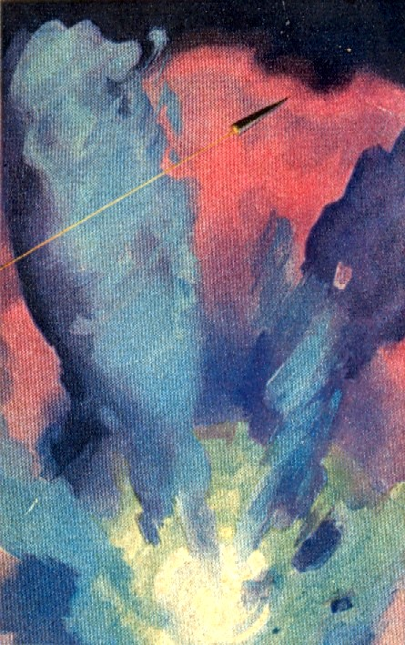
— Ну, хорошо. Закончим беседу о Сверхновых звездах в другой раз.
Описывая сложную кривую, “Урания” с малой скоростью огибала океан бурлящей раскаленной материи, детище Сверхновой звезды. Меня мучило то обстоятельство, что, идя в обход Сверхновой, мы затратим годы и годы, так как нельзя развить скорость больше пяти тысяч километров в секунду. Интересно, сколько времени протекло на Земле? Универсальным часам после их странного поведения при суперсветовой скорости я не доверял.
За очередной едой академик сказал мне:
— А эта Сверхновая — старая знакомка ученых: первую ее вспышку они наблюдали на Земле еще в 1604 году.
— Скажите, — перебил я Самойлова, — сколько лет мы уже в пути по земному времени?
— Не знаю, — был ответ. — И, признаться, это меня не беспокоит. Земля, безусловно, вертится, а человечество наверняка достигло высочайшего развития цивилизации. И мы по-прежнему молоды.
— Положим, не так уж молоды, — намекнул я.
— Это еще как сказать, — бодро отпарировал академик.
Однако через минуту он помрачнел.
— Прожить бы еще тысячу лет, — задумчиво промолвил Петр Михайлович. — Я до конца использовал бы эти годы для изучения свойств материи.
— И скитались бы по Вселенной без родины, без близкого человека, одержимые лишь манией познания?
— Нет, я постарался бы обрести близкого человека. И, отлучаясь надолго, ну, скажем, как мы, — оставлял бы его в анабиозной ванне нестареющим…
Лида как живая встала у меня перед глазами.
— …а ты забыл об этой великолепной возможности новой науки! Другим пришлось взять на себя трудную задачу устройства Лиды в Пантеон Бессмертия. Если ты вернешься на Землю через миллион лет, все равно ее возраст не будет сильно отличаться от твоего… Да оставь свои медвежьи благодарности! Задушишь!
Но я не слушал академика и пустился, пританцовывая, по салону.
Самойлов с веселым любопытством следил за мной.
— Дорогой мой Петр Михайлович! Вы вернули меня к новой жизни.
Он поморщился:
— Избегай говорить напыщенно. От этого предостерегал наших предков еще Тургенев.
Я остановился, чтобы возразить ему, но потом махнул рукой и снова пустился в пляс.
— Странное существо любящий человек… — задумчиво сказал академик, наблюдая за мной.
Я просидел потом несколько часов перед портретом Лиды. Милый Петр Михайлович! Как отблагодарить его за эту услугу? Величие души сухого на вид академика еще ярче вырисовывалось передо мной.
Анабиозные ванны, установленные в усыпальнице, позволяли избранникам совершать чудесное путешествие в будущее: если, например, великий ученый или Герой Земли желал увидеть последствия своих открытий или деятельности в любом далеком будущем, он мог лечь в свою ванну еще при жизни, то есть как бы “умереть” досрочно. Перед усыплением служители Пантеона настраивали реле времени ванны на тот век будущего, в котором он хотел проснуться.
Лида сладко спит и ждет нашего возвращения. Никто не нарушит ее сна: шифр ее пробуждения известен только счетчику времени и нам. “Двадцать восемь дробь сто двенадцать”, — в упоении твердил я заветные цифры.
— Виктор! — окликнул академик, пробуждая меня к действительности. — Очевидно, тебе хочется вернуться на Землю не слишком старым? Хотя бы, скажем, в моем возрасте?
— Моложе, — потребовал я.
— Так скоротаем же время в анабиозе. Пусть протекут годы, не старя нас!
— Не говорите напыщенно, — напомнил я Самойлову.
Он виновато улыбнулся.
Однако прежде чем погрузиться в анабиозные ванны, пришлось проделать бездну работы: в сотый раз кропотливо проверяли и уточняли программу для робота-пилота, определяли с помощью электронного вычислителя новую траекторию полета и режим ускорений. Дважды за время нашего сна скорость должна автоматически падать до сорока километров в секунду, чтобы астролет мог безопасно описать ряд кривых на значительном удалении от Сверхновой и по прямой устремиться к ядру Галактики.
**
*
Наконец мы были почти у цели: как показывала карта, от желтой звезды Самойлова нас отделяли уже не десятки тысяч парсеков, а всего лишь сотни миллиардов километров.
Перед последним погружением в ванну академик спросил:
— Ты не забыл умыться, почистить зубы и принять препарат МЦ?
Я хотел воспринять вопрос как шутку, но сразу вспомнил, что бактерии и вирусы, отнюдь не шутя, могут продолжать свою разрушительную работу в то время, как мы находимся в анабиозе, не ощущая самих себя. Микроцидный препарат предохранял организм от бактерий и вирусов.
Пришлось проделать утомительную и сложную процедуру.
Уже в ванне, включив автоматическую подачу растворов и биоизлучения, я, как всегда делал, чтобы уснуть, начал считать: “Раз, два, три…”
Под закрытыми веками замелькали фиолетовые круги, проплыло чье-то очень знакомое лицо… Затем наступило небытие.

Глава восьмая

ПЛАНЕТА ИКС
Мне казалось, что это обычный сон. Встану сейчас, открою дверь, окно, и в комнату ворвется прохладный ветерок утра. Потом я вспомнил, что окна не открыть — его вовсе нет, понял, что меня разбудило реле времени, а значит, протекли годы и годы с момента погружения в анабиоз. Интересно, где мы сейчас находимся?
Я едва дождался конца цикла пробуждения и, накинув одежду, выскочил в рубку. На экранах, почти рядом — рукой подать — ослепительно сиял центр Галактики. Небесную сферу густо усеивали яркие крупные звезды.
— А где наша желтая? — спросил я Петра Михайловича, который, вероятно, давно находился в рубке.
— Прямо по курсу. И всего в полумесяце пути.
Искатель уверенно нацелился в желто-белую звездочку. Она светилась ярче остальных и уже показывала маленький диск. Очевидно, в мощный телескоп можно было бы разглядеть ее поверхность, — Где-то теперь наше Солнце?..
— Даже не ищите. Где-то на заброшенной окраине Галактики. Мы уже в центре ее, в столице, так сказать. Что нам за дело до каких-то окраинных обитателей!..
Ровно пел свою мелодию гравиметр. Скорость держалась на уровне пяти тысяч километров в секунду. Да, здесь не разгонишься! Повсюду мощные гравитационные поля, и вместо нужной нам желтой звезды можно набрести на какую угодно другую. Интересно, есть ли жизнь на здешних планетах? А может быть, вообще органическая жизнь в этой части Вселенной существует только на двух–трех маленьких островках вокруг захолустного Солнца?
Я поделился с Петром Михайловичем своими сомнениями.
— Чушь, — уверенно сказал он. — Если Вселенная бесконечна в пространстве-времени, бесконечно и число обитаемых миров, пусть они разделены даже биллионами парсеков!
— Но в ближайших к Солнцу звездных системах ведь не оказалось разумных существ? И это несмотря на упорные поиски астронавтов в течение последних двухсот лет?!
Самойлов на минуту задумался.
— Это нисколько не противоречит философии диалектического материализма, — сказал он. — Действительно, в окрестностях Солнца не оказалось разумных существ, хотя и обнаружена богатая зона органической жизни в экосфере* Сириуса, Шестьдесят Первой звезды Лебедя и Альфы Центавра.
…Но кто сказал, что разумные существа, высший цвет материи, должны быть именно в ближайших к Солнцу планетных системах?
— Этого никто не утверждал, — согласился я. Скорее всего, разумные существа не часто будут встречаться астронавтам Земли, даже если они обследуют все пространство вокруг Солнца радиусом до тысячи парсеков. Неужели мы не встретим их здесь, в центре Галактики? И будущим поколениям человечества придется лететь за биллионы световых лет, чтобы увидеть, наконец, своих собратьев по разуму?
— Сомневаюсь. Это все равно, что на Земле искать древнюю цивилизацию где-то в Антарктике, а не в бассейнах великих рек теплого и умеренного климатов.
— Они, конечно, неизмеримо выше нас по развитию? — предположил я.
— Отнюдь нет! — живо возразил Самойлов. Мы явимся к нашим предполагаемым галактическим собратьям далеко не бедными родственниками. Вот хотя бы наша “Урания”… Но поучиться нам, видимо, будет чему.
— Похожи ли они на землян? Неужели какие-нибудь медузы или насекомоподобные уродцы?
Я не мог сдержать отвращения.
— Вряд ли высокая организация живого существа совместима с подобным строением тела. Ты просто начитался фантастических романов. Скорее всего это будут существа, подобные нам. Или даже лучше, пожалуй.
— Почему лучше? — признаться, я не представлял себе ничего гармоничнее, красивее человеческого тела, и последние слова Самойлова поколебали это мое представление.
— Потому что Земля не есть лучший из миров для широкого развития разума, как сказал древний астроном Фламмарион.
— Что-то непонятно, — сказал я.
— Это очень просто объясняется. Дело в том, что царь и венец творения — homo sapiens — тратит большую часть своих усилий на приобретение средств к существованию. По астрономическому положению Земля — не очень выгодная планета. Ось ее вращения наклонена к плоскости эклиптики под острым углом в двадцать три с половиной градуса, обусловливая резкую разницу в климатах. Это не совсем благоприятно для развития человечества.
Мне стало немного обидно за нашу прекрасную Землю. Возвращаясь к ней после скитаний в холодных, безжизненных просторах Космоса, я всегда испытывал буйный восторг, погружаясь в ласковую, теплую атмосферу Земли, залитую солнечным светом, и вдыхая опьяняющий воздух ее просторов.
Петр Михайлович с легкой улыбкой посмотрел на мое, вероятно обиженное, лицо.
— Чем продолжительнее годы и чем меньше отличаются друг от друга времена года, тем условия существования животных и растений более благоприятны, — продолжал он тоном лектора. — Если, например, ось вращения планеты перпендикулярна к плоскости орбиты ее движения вокруг звезды, — одно и то же время года будет царствовать везде. На каждой широте будет своя, постоянно одинаковая температура, а дни всегда равны ночи. Можно себе представить, как плодородна такая привилегированная планета, как удобна для материальной и нравственной жизни разумных существ! На такой планете жизнь должна проявляться в высших формах, согласно большим удобствам обстановки.
— Да есть ли такая планета где-либо в небесных пространствах? Ведь все это пока теория…
— Конечно, есть, — убежденно подтвердил Петр Михайлович. — И мне кажется, что здесь, в центральных зонах Галактики. Может быть, та самая планета Икс, которую мы разыскиваем.
— Как интересно было бы познакомиться с другими разумными существами! — размечтался я. — Намного ли они опередили нас в развитии? Легко ли дается им познание окружающего мира? Общим ли для всех разумных существ является путь развития науки?
— Вряд ли, — отвечал ученый. — Наш путь развития науки — не самый лучший. Для нас, землян, процесс познания есть долгий и трудный процесс. Такими уж создала нас природа. Но могут быть разумные существа, которые обладают такими тонкими чувствами и таким сильным разумом, что чудеса и законы природы постигаются ими невольно и почти сразу.
Я недоверчиво покачал головой.
— Что же, у них будет восемь глаз или шесть рук?
— Ну зачем так грубо… — Петр Михайлович поморщился. — А впрочем, я уверен, что у них не пять органов чувств, как у нас, а больше…
— Это уж сказки! — запальчиво сказал я. — Ведь законы развития природы общие для всей Вселенной, и не может быть каких-то фантастических вундеркиндов!
— Их существование не противоречит законам природы, — возразил Самойлов. — Большее число органов чувств неизмеримо расширяет возможности познания мира. Кроме того, их наука может развиваться совершенно иными путями, в то же время правильно отражая единые для Вселенной законы бытия. Вот, например, математика — основа человеческого знания. Из основных аксиом математики мы на Земле последовательно вывели все правила и теоремы арифметики, геометрии, алгебры, тригонометрии и высшего анализа, начиная с первых теорем Евклида до тензорного анализа. Однако это не значит, что на других мирах разумные существа построили точно такое здание математики. Ничто не доказывает, что наши методы счисления были единственно возможными и что путь, пройденный нами в науке, был единственным, открытым для разума. Может случиться, что их математика дошла до методов, которые мы себе и представить не можем…
Я невольно заслушался. Петр Михайлович увлекся, его голос звучал почти торжественно, глаза блестели: академик сел на любимого конька. У меня в голове тоже стали зарождаться фантастические идеи.
— Скажите, — робко начал я, — могут ли быть существа, воспринимающие кривизну пространства–времени так же наглядно и конкретно, как мы воспринимаем свет или пейзаж?
Самойлов одобрительно посмотрел на меня.
— Браво, браво!.. Ты начинаешь размышлять. Это очень интересный вопрос. По-моему, такие существа возможны.
Мы долго молчали, размышляя о затронутых вопросах каждый по-своему. На экранах загадочно светились далекие и близкие миры, на одном из которых, возможно, есть удивительные существа, воспринимающие недоступные пока нам свойства материи.
— А мне все-таки очень хочется посмотреть мир вечной весны… — нарушил молчание Петр Михайлович.
— Скучный мир, — сказал я.
— А вам нужны ураганы, наводнения, морозы?.. — Он скептически усмехнулся.
— Мне нужна жизнь. Мне недостаточно только познавать мир. Я хочу еще и померяться с ним силами. Земная цивилизация возникла не на райских островах, и первобытный человек, впервые взявший в руки дубину и первым добывший огонь, чтобы спастись от голода и холода, стоит у ее истоков… В конце концов мы открываем этих счастливых небожителей, а не они нас. Пока они нежились под своим превосходным небом, человек Земли покорял стихии, пересекал океаны и нехоженые континенты, проливал кровь и приносил неслыханные жертвы, чтобы построить новый мир и стать господином земной природы. И вот поднялся теперь к центру Галактики!
После этого разговора меня почему-то еще сильнее потянуло на Землю, пусть и не на лучшую, как уверяет академик, планету, но где все соответствует моим понятиям о правде, красоте, разуме. И где меня ждут…
**
*
Грандиозный путь близился к концу, но только к какому? Этого мы не могли знать. Ракета приближалась к звезде-солнцу Самойлова. Затаив дыхание я не отходил от астротелевизора. Снизив скорость до обычной космической — пятьдесят километров в секунду, — “Урания” мчалась прямо к центральному светилу. Чужое солнце, ослепительно яркое и горячее, светило на правом экране. Оно было удивительно похоже на наше Солнце. Казалось даже, что мы, напрасно пространствовав в Космосе бездну лет, описали замкнутую кривую и возвращаемся к родным пенатам. Слева закрыл четверть неба шар неведомой планеты, сияя холодным блеском.
— Это она! — воскликнул я. — Долгожданная планета Икс!
Самойлов улыбался. Планета Икс оказалось там, где ей предназначалось быть по расчетам. Это была победа разума ученого, триумф тензорного анализа и научного предвидения.
Самойлов вдруг толкнул меня в бок.
— Кажется, туземцы не подозревают, что их сейчас откроют.
Серебристый диск чужой планеты заполнил все экраны. Самойлов повернул масштабную ручку, и сквозь дымку атмосферы проступил лик планеты, ее материки и океаны непривычной конфигурации, Синева океанов сгустилась, казалось, до фиолетового оттенка. Я выключил гравиметр и искатель траектории, ненужное теперь гудение которых лишь отвлекало. Вот и приборы показали неожиданный скачок температуры корпуса корабля: очевидно, мы коснулись атмосферы. Я плавно развернул астролет на полуэллиптическую орбиту и все внимание сосредоточил на уравнителе скоростей. Тормозные двигатели густо пели успокаивающую мелодию нормального режима замедления.
Самойлов включил автоматический газоанализатор.
— Атмосфера почти земного состава, — обрадованно сообщил он. — Только больше, чем в земной, кислорода — двадцать пять с половиной процентов. Довольно значительно содержание благородных газов. Аргона, например, около четырех процентов, а водорода полпроцента. В общем жить можно!
Вскоре “Урания” превратилась в искусственного спутника планеты Икс, и мы начали ее широтный облет. Интересно, есть ли здесь жители?.. С такой высоты еще ничего нельзя было рассмотреть. На экранах мелькали какие-то расплывчатые, смазанные полосы. Иногда мерещились группы зданий, которые вполне могли оказаться нагромождением мертвых скал. Впрочем, планета под нами казалась такой приветливой и уютной, что хотелось верить в лучшее. Открытие необитаемого мира или планеты, населенной жучками и букашками, было бы сомнительной наградой за долгий и опасный путь. Здесь что-то есть, я уверен. Может быть, впервые за все путешествие я почувствовал радостное волнение галактического первооткрывателя.
Я должен был проявить все свое профессиональное мастерство, чтобы правильно выбрать место предстоящего “приземления”. Нужно было рассчитать посадку так, чтобы не причинить вреда здешним обитателям, если они, конечно, есть. Высаживаться на поверхность планеты мы собирались отнюдь не на “Урании”. Ведь у нас была замечательная миниатюрная атомно-водородная ракета весом в двести тонн, уютно покоившаяся пока в носовом ангаре. Она специально предназначалась для посадки на небесные тела. Вообще говоря, мы могли бы посадить на планету и “Уранию”. Но поднять потом в Космос восьмидесятитысячетонную громадину — это не шутка. Для взлета пришлось бы израсходовать ровно половину всего гравитонного топлива. А еще неизвестно, удастся ли где-нибудь пополнить его запасы.
Вдруг, почти пересекая наш путь, беззвучно пронеслось большое, отсвечивающее в солнечных лучах эллипсоидальное тело. Метеорит? Нет, это не мог быть метеорит: слишком правильная форма, да и траектория была иной, чем у метеора.
— Видел! Нет, ты видел?! — возбужденно сказал академик. — Спутник!.. Искусственный спутник! Их должны быть здесь десятки, если так быстро встретился один из них!
Последние сомнения исчезали. Здесь есть разумные существа! Необходимо удвоить осторожность: неизвестно еще, как нас примут неведомые собратья но разуму. Удастся ли вовремя втолковать им цель нашей миссии?
Наконец при очередном пролете над экваториальной зоной планеты я заметил обширную равнину, пригодную для посадки.
— Ну, что ж… — хриплым от волнения голосом сказал я и вопросительно посмотрел на академика. —Будем собираться на планету?
Он кивнул головой, торопливо рассовывая по карманам микрофильмы, магнитофон, электроанализатор и даже портативную электронную вычислительную машину размером с саквояж.
В последний раз мы тщательно проверили программу корректировки орбиты, по которой “Урания” будет послушно вращаться вокруг планеты, дожидаясь нас. В случае возмущений ее орбиты робот-пилот, повинуясь программе, возвратит астролет на правильную траекторию.
— Пошли, — решительно произнес Самойлов и сделал несколько шагов к люку, ведущему в ангар атомно-водородной ракеты.
И тут началось непонятное… Астролет вдруг стал резко замедлять движение, вследствие чего мы кубарем покатились на пульт. Зазвенело разбитое стекло прибора: я угодил в него головой. Хорошо, мы были в скафандрах! Вслед за тем страшный рывок сотряс весь корабль. “Урания” дважды перевернулась вокруг поперечной оси и неподвижно повисла в пространстве носом к планете. Меня больно защемило между стойками робота-рулевого.
— Что это?! Что происходит с нами?! — крикнул я, цепляясь за механические руки автомата и поручни пульта.
Петра Михайловича швырнуло в угол — к счастью, на мягкую обивку стены. Он шарил по стене руками, пытаясь встать. Его “телескопы” валялись у моих ног.
Однако ученый не потерял своего неизменного спокойствия, и я услышал, как он пробормотал:
— Нас, кажется, не желают принимать.
Все плыло и дрожало перед глазами. Я лихорадочно всматривался в экраны обзора, надеясь открыть причину происходящего. Но экраны словно взбесились: они то пылали всеми цветами радуги, то потухали, и их черные зловещие овалы мрачно давили на сознание. Астролет продолжал висеть в пространстве. Странно, почему он не падает на планету?
— Куда же пропало тяготение планеты? — глухо спрашивал меня Самойлов, близоруко всматриваясь из своего угла в цветную шкалу гравиметра.
В довершение ко всему, мы не только не падали на планету, а наоборот, стали удаляться от нее прочь, в мировое пространство. Что же делать? Я раздумывал лишь одно мгновение. Потом бросился к главному сектору управления и включил гравитонный реактор. Из дюзы вырвался сверхмощный сноп энергии. Но тщетно! Двигатель пронзительно завизжал, словно ему что-то мешало в работе, а корабль ни на йоту не продвинулся к планете. Я осторожно переводил квантовый преобразователь на все большую и большую мощность — и все же “Урания” медленно ползла “вверх”! Мы походили на неумелых ныряльщиков, которых вода выталкивала обратно.
Тогда двигатель был включен на полную мощность, и я чуть не потерял сознание от сильнейшей вибрации. Академик совсем ослабел: он сидел, уронив голову на грудь.
Экраны вдруг “прозрели”: слева стал вырастать колоссальный ребристый диск километров двадцати в диаметре — вероятно, искусственный спутник. Чудовищная сила неумолимо влекла нас к диску, словно смеясь над двигателем, извергавшим миллиарды киловатт энергии. Так продолжалось несколько часов…
Внезапно наступила тишина: умолк громоподобный гул работавшего на пределе реактора. Я стоял, опустив руки, и с ужасом смотрел на стрелку прибора, измерявшего запасы гравитонов. Она показывала ноль! Астролет опять перевернуло. Я не мог сообразить, диск ли наплывал на нас, или мы притягивались к нему.
Вот мне показалось, что сейчас неминуемо столкновение с диском — и тотчас астролет отбросило назад: очевидно, реактивная тяга “Урании” долго сдерживала страшный энергетический напор извне.
Дальнейшее происходило без нашего участия.
Астролет описал замысловатую кривую вокруг диска, перевернулся еще несколько раз, точно его перебрасывали гигантские руки, и, подчиняясь неведомой силе, снова притянулся к диску. Только сейчас я разглядел, что поверхность спутника не ребристая, а безукоризненно отшлифована и прозрачна. Словно в гигантском аквариуме, внутри спутника вырисовывались длинные переходы, каюты, лаборатории, сложные установки, эскалаторы, движущиеся между этажами. Как будто я рассматривал океанский корабль в разрезе!..
— Не вздумай включать двигатель, — хрипло шепнул пришедший в себя Самойлов. — Мы находимся в сильнейшем искусственном поле притяжения… Астролет, кажется, хотят уложить в колыбель.
Я открыл рот, чтобы сказать ему, что все гравитонное топливо “вылетело в трубу” в результате неравного поединка с чужой техникой, но Петр Михайлович вдруг вытянул руку:
— Смотри, сейчас нас будут пеленать!
Я увидел, как в днище диска раскрылись гигантские створки: в них свободно уместились бы два таких астролета, как наш. Словно игрушка, “Урания” была взята в створки, которые беззвучно сомкнулись под ней. Наступила непроницаемая темнота.

Глава девятая

СОБРАТЬЯ ПО РАЗУМУ
— Не кажется ли вам, Петр Михайлович, что мы в плену?
— М-да, — сконфуженно согласился академик. — Туземцы оказались более расторопными, чем можно было ожидать. А ты заметил, какие у них энергетические возможности? Остановить “Уранию” в пространстве! Ни за что не поверил бы этому раньше.
— Того ли еще надо ожидать, — угрюмо предположил я. — Если когда-нибудь мы и выберемся на свет из этой космической ловушки, то лишь затем, чтобы попасть в здешний зоопарк. Представьте себе: клетка номер один — академик первобытной цивилизации Земли Петр Михайлович Самойлов! Мне придется довольствоваться соседней клеткой, менее комфортабельной, сообразно моей широко распространенной по Вселенной профессии звездоплавателя.
— Ты слишком мрачно смотришь на вещи, — не сдавался Самойлов. — Никогда не соглашусь, чтобы столь высокий интеллект — а о нем свидетельствует уровень их техники — сочетался с подобным варварством в обращении со своими собратьями.
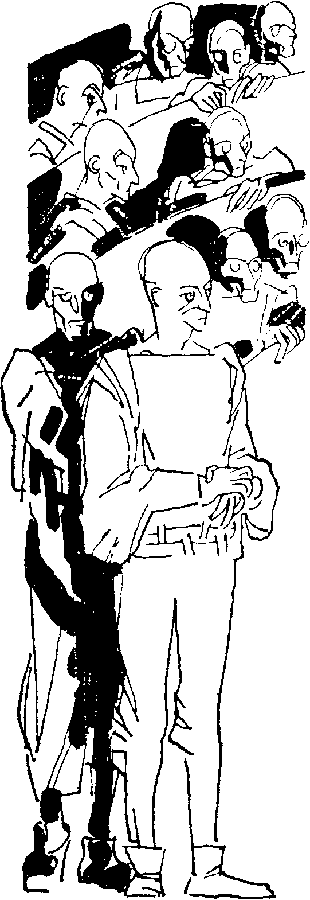
— Можете не соглашаться. Это ничего не меняет в нашем положении.
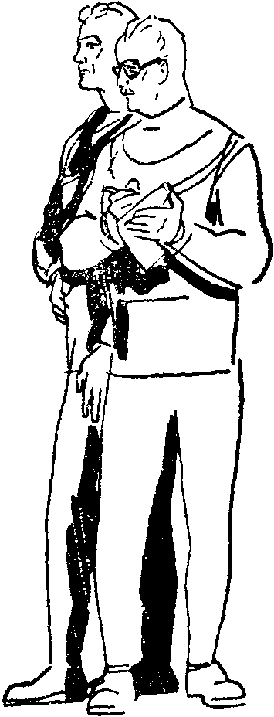
Вдруг стены астролета стали прозрачными, и в него хлынул голубоватый свет. Я быстро выключил освещение салона. Наступил полумрак, но с каждой секундой он все более рассеивался. Наконец стены точно растаяли, и мы увидели себя в центре огромного цирка не менее двух километров в диаметре. До самого купола цирка амфитеатром поднимались ложи, заполненные существами, напоминавшими людей, одетых в свободные одежды нелепой для нашего глаза, если не сказать безвкусной, расцветки. Множество холодных глаз рассматривало нас с оскорбительной бесцеремонностью. Я внутренне возмутился, но тут же съежился, встретив взгляд высокого старика с черно-бронзовым лицом. Его огромные фиолетово-белесые глаза, беспощадно-внимательные, изучающие, спокойно разглядывали меня, словно букашку. Громадный череп старика, совершенно лишенный волос, подавлял двоими размерами. Лицо, испещренное тончайшими морщинками, было бы вполне человеческим, если бы не клювообразный, почти птичий нос и необычные челюсти, состоящие, вероятно, всего из двух костей. Это было непривычно для земного человека и отталкивало. Но глаза! Они скрашивали черты его лица. Бездонные, как Космос, настоящие озера разума, в которых светилась мудрость поколений, создавших эту высокую цивилизацию.
Я с удовлетворением отметил, что во всем остальном это были именно люди. Однако “собратья” сохраняли странное спокойствие, молчали и сидели неподвижно, точно изваяния.
— Попробуем представиться, — шепнул Петр Михайлович.
Он с достоинством выпрямился и внятно произнес:
— Мы — люди, жители Земли. Так мы называем свою планету, расположенную в конце третьего спирального рукава Галактики.
И он включил карту-проектор Галактики на задней стене рубки.

— Мы прилетели оттуда…
Палец ученого пустился в путь от окраины Галактики к ее центру.
Существа, как говорится, и ухом не повели. Ни звука в ответ. Огромная аудитория продолжала молча разглядывать нас.
— В конце концов, — рассудил Самойлов, — никто нас не держит. Мы можем подойти к ним поближе и попробовать растолковать что-нибудь на пальцах.
Я тотчас решил сделать это и, выйдя из астролета, направился к ближайшим ложам. Но в двух–трех шагах от астролета пребольно стукнулся головой о невидимую стену. Чудо да и только! Стена была абсолютно прозрачная, но тем не менее существовала! Теперь я понял, что все привычные предметы вокруг нас стали до нереальности прозрачными, а видимым остаются только центр рубки да салон со столом и креслами.
— Да… это тебе не клетка, — растерянно пробормотал академик.
— Чего они уставились на нас? — возмутился я.
Академик покачал головой.
— Странный вопрос! На их месте мы делали бы то же самое, рассматривая на Земле внезапно появившихся космических собратьев.
Внезапно на куполе амфитеатра возникли замысловатые значки и линии.
— Ага! — с удовлетворением сказал Петр Михайлович, — С нами, кажется, пожелали объясниться.
Несколько минут он пристально вглядывался в непонятные знаки. Потом широко улыбнулся.
— Нам предлагают какую-то математическую формулу или уравнение. Судя по структуре, она напоминает закон взаимосвязи массы и энергии — этот универсальный закон природы.
— Ну, не ударьте лицом в грязь, — взмолился я. — Предложите им что-нибудь посложнее, чтобы и они призадумались.
Самойлов быстро включил проектор: подчиняясь его команде, электронный луч написал сложнейшее тензорное уравнение.
В ответ замелькали целые вереницы новых знаков, таких же непонятных, как и предыдущие.
— Такие приемы объяснений ни к чему не приведут, — в раздумье сказал Петр Михайлович. — Ни мы их, ни они нас не поймут… Стой-ка! Напишем им лучше нашу азбуку.
И электронный луч принялся выписывать на экране алфавит: академик отчётливо, громким голосом называл каждую букву.
На куполе тоже сменились значки. Они стали несколько упорядочением. Очевидно, это была их азбука. Ничего себе! Букв не менее сотни — в два раза больше, чем в нашей азбуке.
Значки под куполом поочередно вспыхивали, и громкий звенящий голос, очевидно механический, отчетливо произносил звуки. Похоже было, что мы сидим за школьными партами и учимся читать по складам.
Затем купол померк, стерлись и лица сидевших в амфитеатре, зато явственно проступили очертания знакомой обстановки астролета. Мы снова остались вдвоем в салоне, и родные стены сомкнулись вокруг нас.
— Как вам нравится такая демонстрация? — сердито сказал он. — Homo sapiens в роли приготовишки!..
Но Петра Михайловича это не смутило.
— Любопытно, как они достигают полной прозрачности предметов.
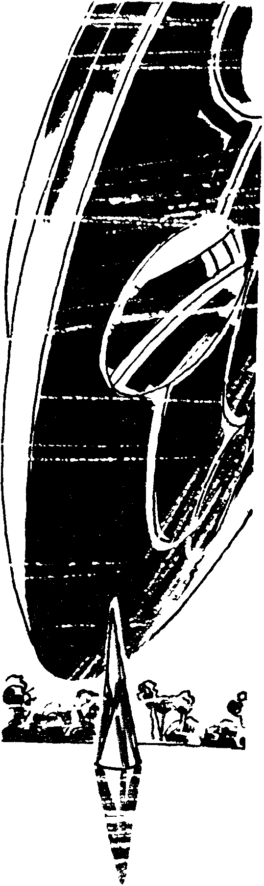
Я пожал плечами.
— Давай откроем люки и выйдем из астролета, — внезапно предложил Самойлов.
Включили экраны. Однако нас встретила непроглядная тьма. Где же амфитеатр и существа? Или это была галлюцинация?
Приходилось пассивно ждать развязки событий. Время тянулось нестерпимо долго. О нас точно забыли. Нельзя было даже определить, движется ли наша тюрьма, или повисла неподвижно в пространстве.
Вдруг мы ощутили легкий толчок, будто “Урания” с чем-то столкнулась. Вслед за тем с экранов полился ласковый солнечный свет. Мы остолбенели: оказывается, “Урания” была уже на поверхности планеты. Как это случилось? Я поднял глаза на проектор верхнего обзора и увидел, что спутник-диск, медленно смыкая створки “колыбели”, в которой незадолго до этого покоился астролет, по спирали уходил ввысь, на прежнюю орбиту движения вокруг планеты.
— Нет, ты представь себе только! — поразился Самойлов. — Какая грандиозная сила должна быть приложена, чтобы свободно опустить нас на поверхность планеты! Сколько энергии надо, чтобы удерживать или передвигать в любом направлении громадину спутника в поле тяготения планеты. Вот это, я понимаю, техника!
Нам задали новую загадку. Астролет находился на огромной пустынной равнине. Она была поразительно ровная и гладкая, точно зеркало. Отполированная поверхность тускло отражала лучи солнца. Ясно, что это было искусственное поле — вероятно, космодром. Но почему не видно служебных и стартовых сооружений, эстакад, мачт радиотелескопов и локаторов? И вообще как это нас не побоялись оставить одних?
Я тщетно ломал голову, а чувства между тем впитывали окружающий мир. Чужое небо — нежно-фиолетовое, неправдоподобно глубокое и чистое — вызвало в моей душе целую бурю. Сами посудите: десятки лет мы ничего не видели, кроме мрачной черной сферы. И вдруг это ласковое, почти земное, небо, удивительно напоминающее родину.
Мы открыли нейтронитные заслоны всех иллюминаторов и, прильнув к стеклам, жадно всматривались в даль. Искусственная равнина уходила за горизонт, который здесь был чуть ближе, чем на Земле: вероятно, размеры планеты были несколько меньше земных. Далеко-далеко, там, где небо сходилось с “землей”, неясно мерещились какие-то деревья — вернее, их причудливые кроны. Возможно, это был лес…
— Надо начинать разведку, — сказал Петр Михайлович. — Хотя состав атмосферы благоприятен для жизни, но кто его знает, может быть, в ней имеется какой-нибудь ядовитый для нас компонент. Выпустим вначале животных.
И академик отправился в анабиозное отделение, где в специальных сосудах “грезили” в анабиозе кролики, мыши и даже шимпанзе. Через полчаса он “оживил” наш зоопарк, подкормил пару мышей и, соблюдая все меры биологической зашиты, выпустил их на волю.
Мы прильнули к иллюминаторам, наблюдая за “разведчиками”. Мыши побегали, побегали, потом остановились. Их, очевидно, смущала полированная “почва”. Одна из них подняла мордочку вверх и деловито понюхала воздух.
“Сейчас лапки кверху и — конец”, — предположил я.
Но мышь как ни в чем не бывало побежала под корабль.
Потом мы выпустили кролика и, наконец, шимпанзе.
— Вот кому должны по праву принадлежать лавры первооткрывателей планеты Икс, — пошутил Петр Михайлович. — Они первыми вступили на ее почву, а не мы.
Шимпанзе, жадно нюхавшая воздух, вдруг опрометью бросилась к входному люку астролета и, жалобно крича, стала царапаться, словно просила впустить обратно.
— Чего она испугалась? — удивился академик.
Неожиданно откуда-то сверху в поле нашего зрения появился летательный аппарат, представлявший собой яйцо — да, огромное яйцо с прозрачными стенками. Внутри него находилось “человек” пять существ весьма ученого вида. Они сидели в мягких удобных креслах вокруг овального стола, на котором стояли различные непонятные приборы. Часть яйца была занята какой-то установкой, напоминавшей нашу высоковольтную подстанцию в миниатюре, — очевидно, это был двигатель. Аппарат неподвижно повис в полуметре от “земли”. В нем открылась дверь, и существа не спеша вышли наружу.
— Вот и хозяева, — сказал Петр Михайлович. — А мы боялись, что оставлены на произвол судьбы. Однако надо впустить бедную обезьяну, а то ее вопли испугают их.
И он нажал кнопку автоматического открывания люка. Вконец перепуганное животное вихрем ворвалось в астролет. Дрожа всем телом, обезьяна забилась в дальний угол. Итак, всемирно-историческое событие назревало: впервые за всю историю человечества сейчас состоится встреча его посланцев с собратьями по разуму! Мы бесстрашно вышли из астролета. Сила тяжести на поверхности этой планеты была, вероятно, слабее земной, так как передвигаться было удивительно легко. “Собратья” перестали рассматривать “Уранию” и повернулись к нам.
Некоторое время длилось общее молчание.
— Петр Михайлович, а вот знакомый старикан: я запомнил его еще на диске-спутнике.
Действительно, это был тот самый старик с фиолетово-белесыми глазами. Он что-то сказал резким, отрывистым голосом, в котором как бы перекатывались металлические шары, и тотчас один из его спутников вернулся в аппарат и вынес оттуда небольшой ящичек с экраном. Судя по всему, старик был у них руководителем.
— Интересно, что они собираются делать? Как вы думаете?
— Да это же ясно как день. Сейчас будут преподаны уроки разговорного языка.
Старик включил принесенную машинку. На зеленоватом экране возникли буквы нашего языка, которые мы сообщили им еще на спутнике. Потом “собрат” показал жестами — вероятно, универсальным языком всех разумных существ Вселенной, — что хочет услышать от нас, как складываются буквы в слова.
— Понимаю, — заметил Самойлов. — Достаточно нам назвать несколько предметов, как они по этим немногим словам составят представление о нашей грамматике и смогут программировать для электронного перевода с нашего на свой язык.
Самойлов показал на себя и произнес: “Я — человек”. Это прозвучало несколько комично. Я тоже вытянул руку и сказал, указывая на астролет: “Ракета”. Показал на небосвод и назвал: “Небо”. Потом показал на старика и сказал: “Ты — непонятное существо”. Тот величественно наклонил голову в знак согласия. Самойлов расхохотался.
— Довольно, Виктор! Неси-ка лучше наш лингвистический аппарат.
Вскоре мы также вооружились серийной электронно-лингвистической машиной “ПГ-8” и звуковым анализатором. Попытки объясниться возобновились. Старик продиктовал и воспроизвел на экране свою азбуку, которая состояла из ста двенадцати букв, напоминающих наши математические символы и геометрические обозначения. Да! Их язык был неизмеримо сложнее нашего. Это мы почувствовали сразу, как только попытались программировать для перевода. Старик несколько раз назвал нам ряд предметов, обозначил некоторые простейшие, очевидно, понятия, но мы никак не могли уловить грамматических закономерностей их языка. С переводом же нашего языка на свой “собратья” справились легко. Вероятно, их лингвистическая аппаратура была гораздо совершеннее нашей.
— Как тебя зовут? — спросил я старика.
И тотчас на экране их прибора появились фразы местного языка. Старик понял мой вопрос и ответил:
— Элц, — вот как прозвучало для моего уха его имя.
Потом Элц, в свою очередь, задал мне какой-то вопрос. Звуковой анализатор преподнес такой перевод:
“Хар-тры-чис-бак…”
— Дикая околесица, — констатировал Петр Михайлович. — Значит, составленная нами программа никуда не годится. Нужно еще долго вникать в структуру их языка. Придется объясняться односторонне.
Таким образом, мы оказались в положении спрашивающих, которые не понимают ответов на свои вопросы.
— Что ж, раз они превосходно понимают нас, расскажем о себе.
И он вкратце рассказал “собратьям” о Земле, о человечестве, о цели нашего прибытия на их планету. Они внимательно слушали. Лица их были холодные, почти неживые, как у бесстрастных мраморных статуй. Однако в глубине их глаз я уловил отблески интереса и удивления.
— Земляне — ваши друзья и собратья по разуму. Мы прилетели с единственной целью: познакомиться с вашей цивилизацией, обменяться опытом познания природы, установить постоянную связь между нашими мирами, — сказал в заключение Петр Михайлович. — Мы очень рады встретить здесь высокоразвитых людей.
Академик протянул Элцу руку, желая обменяться рукопожатием. Но, вместо того чтобы пожать протянутую руку, старик взял обеими руками кисть Самойлова и, поднеся ближе к своим глазам, стал внимательно рассматривать ладонь.
— У них, вероятно, не принято пожимать руку, — заметил я. — Возможно, жестом приветствия здесь служит потирание лба.
Элц прислушался к моему замечанию: ведь наш разговор был для него понятен, так как по экрану безостановочно бежали ряды слов. Поэтому после моей фразы Элц стал тереть свой лоб.
Академик рассмеялся:
— Он неправильно понял твое замечание. Как называется ваша планета? — спросил Самойлов вслед за этим.
Мы услышали короткое слово, прозвучавшее как “Гриада”.
— Гриада? — переспросил я. — Красивое название. Значит, жители планеты — гриане.
— Что вы намерены делать с нами? Куда мы сейчас пойдем?
Элц подал знак, и двое гриан показали на аппарат-яйцо, видимо приглашая куда-то лететь.
Я отрицательно покачал головой.
— Нет! Я никуда не пойду от астролета. Мы уйдем, а они потом растащат “Уранию” по частям в свои музеи.
Нам снова показали на аппарат.
— Не упрямься, Виктор, — тихо посоветовал Петр Михайлович. — Не забывай, что они хозяева, мы в их власти. Делай, что говорят. Я думаю, что с “Уранией” ничего не случится. Закроем ее шифрованной комбинацией, ведь строители предусмотрели и это.
Наспех забрав кое-какие необходимые вещи, мы в последний раз окинули взглядом порядком надоевший, но теперь такой родной салон, выключили все механизмы и приборы в рубке, сбросили скафандры и вышли наружу. Петр Михайлович набрал шифрованную комбинацию на своем радиопередатчике и излучил ее в виде радиоимпульсов. Эти импульсы воздействовали на электронный автомат, закрывающий люк. Теперь он откроется только после вторичного излучения такой же комбинации.
Едва мы вышли из астролета, как почувствовали, что вокруг царит неимоверный зной. Нас буквально обожгло. Академик быстро посмотрел на наручный термометр и воскликнул:
— Ого! Шестьдесят пять градусов жары!
Дело в том, что первый раз мы выходили из астролета в скафандрах, внутри которых автоматически поддерживалась ровная умеренная температура в любых климатических условиях.
Однако несмотря на жару, воздух Гриады был необычайно живителен. Грианский воздух вливался в легкие, словно целительный бальзам. Тем не менее, едва мы ступили несколько шагов, как стали дышать, точно рыбы, выброшенные на прибрежный песок. Нас просто оглушил этот льющийся потоками зной.
— Назад в астролет! — прохрипел я, тяжело отдуваясь и смахивая катившийся градом пот.
Академик чувствовал себя не лучше.
Но гриане, заметив наше плачевное состояние, поспешили втащить нас в яйцевидный аппарат. Сразу стало легче: внутри яйца, несмотря на открытый люк, было прохладно. Здесь работала охлаждающая установка. В то же время мы видели, что гриане прекрасно чувствовали себя и вне яйца. Их организмы в результате длительной эволюции приспособились, вероятно, к необычно жаркому экваториальному климату Гриады.
Яйцо-аппарат очень плавно приподнялось в воздухе метров на десять и медленно поплыло в юго-восточном направлении. Мы смотрели во все стороны и ничего не видели, кроме бескрайной полированной равнины.
— Что за планета? — недоумевал Самойлов. — Неужели эта неправдоподобно гладкая равнина — естественное образование?
В ответ на его вопрос Элц изобразил на лице нечто вроде улыбки и показал пальцем вниз:
— Троза, — сказал он. Показал вдаль и снова произнес знакомое уже нам слово: — Гриада.
— Ничего не понимаю, — сказал я, посмотрев вниз, где по-прежнему тускло отблескивала полированная “земля”.
— Вдали что-то виднеется, — произнес академик.
На горизонте стали вырисовываться какие-то темные пятна, и вдруг полированная равнина кончилась. Еще минута, и мы увидели далеко-далеко внизу леса, водоемы и отдельные сооружения. Полированная равнина оказалась на одном уровне с нами, а затем скрылась из глаз, уйдя куда-то вверх. И вот уже вместо полированной равнины мы видим слева от себя уходящую в обе стороны к горизонту выпуклую серебристо-желтую стену.
— Смотрите, Петр Михайлович! Сквозь эту стену я различаю какие-то постройки, растения! Вот загадка…
— Не может быть! — Самойлов стал пристально всматриваться, но, к несчастью, стена быстро удалялась от нас.
— Это какое-то грандиозное сооружение километровой высоты, но что, не могу понять.
Он повернулся к Элцу и спросил, указывая на стену:
— Что это такое?
Элц снова отрывисто ответил: “Троза”, как в тот раз, когда показывал пальцем в “землю”.
— Сооружение называется Троза, — сказал мне Самойлов, пожимая плечами. — Но это ни о чем не говорит.
Между тем внизу разворачивался красочный пейзаж Гриады; спустя секунду мы уже сидели как зачарованные, любуясь природой. Пылающее белое солнце, чуть больше земного, нестерпимо ярко горело в фиолетово-лазурной бездне небосвода, разбиваясь мириадами искр на поверхности многочисленных фиолетовых водоемов и многоводных рек, в красноватой листве деревьев, на цоколях и шпилях причудливых строений. Спектр излучения у грианского солнца был несколько иной, чем у земного. Он был более радостным. Казалось, вся природа, зажмурив глаза, блаженно улыбается, широко раскрыв объятия навстречу живительному потоку лучистой энергии. На горизонте струилась пелена, нежнейшей фиолетовой дымки, пронизанной оранжевыми блестками. И куда ни бросишь взгляд, везде многоцветное море садов, парков, лесов. Но самым необычным в пейзаже было, конечно, звездное сгущение центра Галактики. Оно сияло на небе в виде почти ослепительно белого облака, немного уступавшего по яркости солнечному свету. Теперь нам стала понятна чудовищная жара, царившая здесь: центр Галактики посылал на планету дополнительный мощный поток теплового излучения.
На обширных пространствах красновато-зеленых лугов паслись стада весьма диковинных животных, отдаленно напоминавших наших овец или коз. Их заметно удлиненные туловища, без шерсти, на очень коротеньких толстых ножках, перемещались в высокой густой траве. На сравнительно маленькой голове сидели два огромных глаза и пара невысоких тупых шишек вместо рогов.
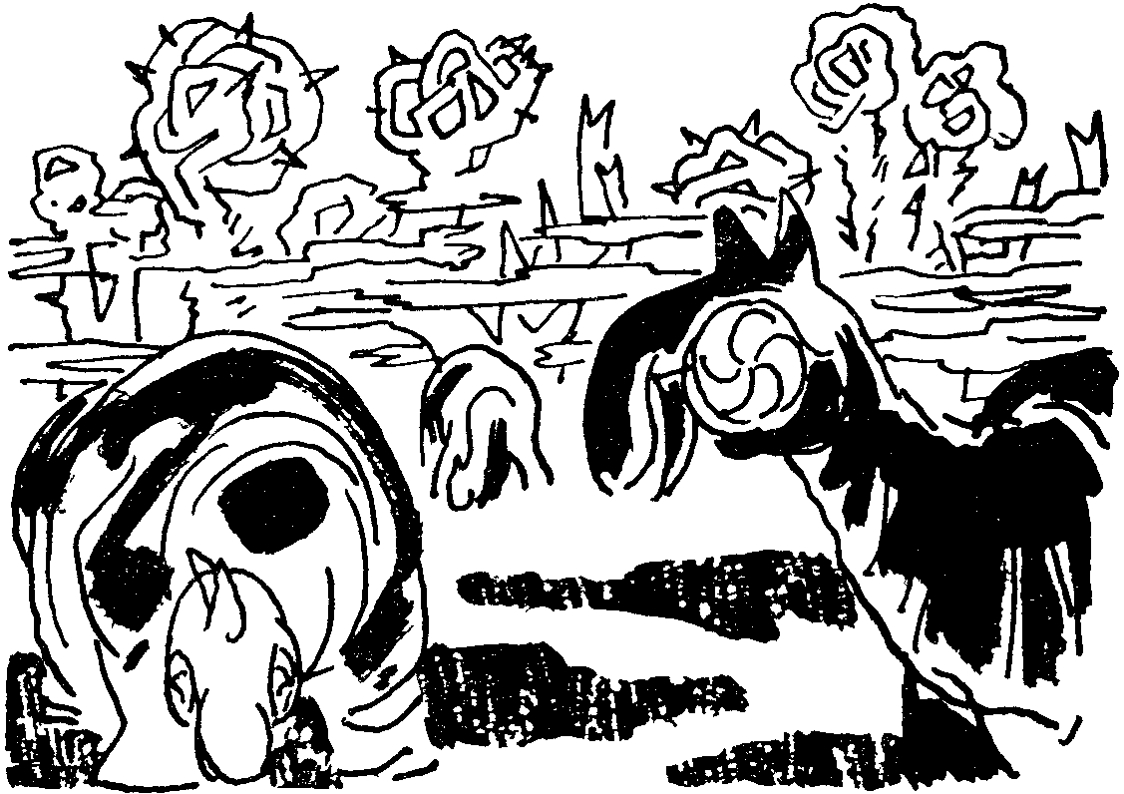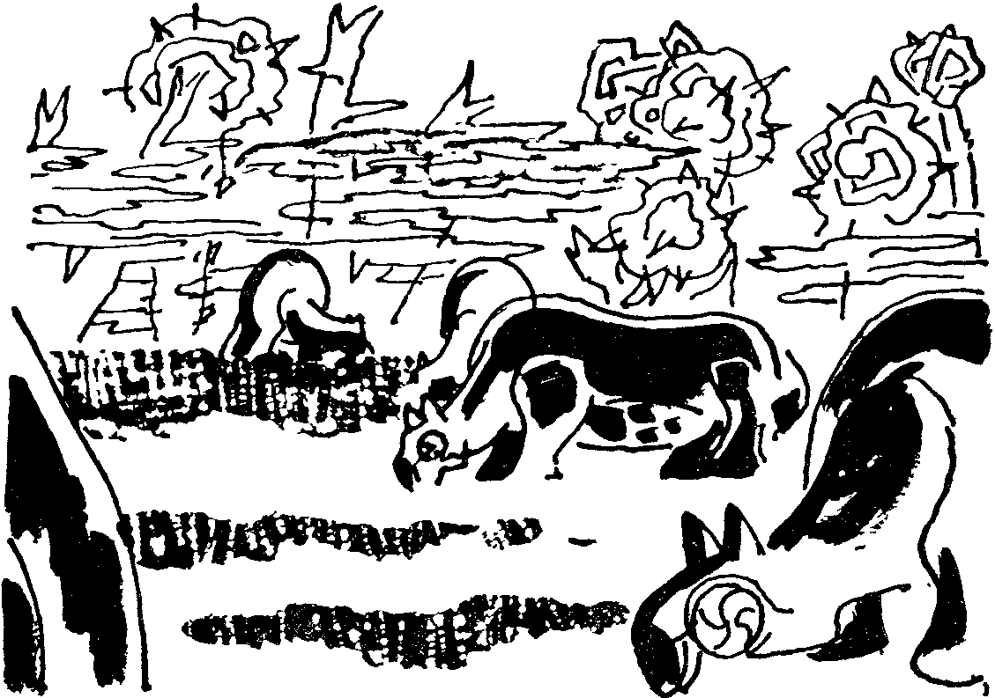
Окруженные пышным раздольем растительности, искрились под солнцем ребристые крыши и стены красивых зданий, разбросанных на значительном удалении друг от друга. Однако мы нигде не заметили обитателей Гриады, хотя аппарат снизился до ста двухсот метров. На северо-западе до самого неба возвышалась та самая светло-золотистая выпуклая стена, над которой находилась только что покинутая нами полированная равнина.
Мы с академиком изредка перебрасывались отрывочными замечаниями, поглощенные необычностью всего, что предстало нашим глазам. Часа через два полета, на расстоянии примерно восьмисот километров от полированной равнины, кончилась культурная растительность. Аппарат летел теперь на высоте пяти километров. На западе стала шириться и расти фиолетовая полоса, над которой стояли громады кучевых облаков.
— Море! — воскликнул я и привстал, чтобы лучше рассмотреть водное пространство.
Внизу обозначилась белая линия прибоя. Элц снизил аппарат до самой воды.
— Ого! — послышался голос Петра Михайловича. — Вот это прибой!
Действительно, волны, с гулом обрушивавшиеся на пологий песчаный берег, были высотой не менее восьми метров. Отдельные гребни чуть не задевали наш аппарат. Непомерная высота прибоя легко объяснялась меньшей силой тяжести на планете. Морской простор, раскинувшийся перед нами, был всех оттенков фиолетового цвета. Лазурно-синяя у линии прибоя, дальше от берега вода все больше насыщалась глубокими фиолетовыми тонами, переходя почти в черно-фиолетовую. На горизонте виднелись скалистые острова.
Все время, пока мы совершали это небольшое путешествие, гриане не проронили ни одного слова, даже не шевельнулись. Однако за этим бесстрастием мы постоянно ощущали изучающих, пытливых наблюдателей, не спускавших с нас настороженного взгляда.
Наконец Элц, видимо, решил, что достаточно ознакомил нас с Гриадой, и дал знак повернуть обратно. Аппарат круто пошел вверх. В течение трех минут мы поднялись на десятикилометровую высоту и с огромной скоростью полетели на северо-запад. Солнце клонилось к закату, но не было того ощущения приближающегося вечера, которое испытываешь на Земле: центр Галактики, игравший здесь роль никогда не заходящего светила, лишал Гриаду прелестей наших сумерек.
— Сомневаюсь, бывает ли здесь ночь… — проворчал Петр Михайлович и вопросительно посмотрел на Элца, словно ожидая ответа.
Вскоре под нами открылось удивительное, никогда не виданное сооружение. Я посмотрел в портативный стереотелескоп, захваченный из астролета, и с трудом узнал полированную равнину, на которую мы опустились несколько часов назад. Оказывается, это была не равнина, а…
— Это же крыша какого-то невообразимого по размерам цирка!
— Крыша, которая могла бы накрыть целую область, — уточнил Самойлов.
Глазам предстало грандиознейшее сооружение, очертания которого терялись за горизонтом. Представьте себе цирк диаметром в сотню километров, крышей которого служила полированная равнина. Высочайшая желто-белая стена, поразившая нас еще раньше, оказалась лишь частью круговой стены этого цирка высотой в полтора километра.
— Это их город, — уверенно сказал Самойлов. — Даже, может быть, столица.
— Видите, на крыше лежит что-то вроде огромного червяка, — перебил я Петра Михайловича. — Это наша “Урания”.
Вдруг аппарат камнем стал падать прямо на полированную равнину. Она приближалась с невероятной быстротой. Мы невольно взялись за руки, решив, что аппарат испортился и мы все сейчас разобьемся. В последнюю минуту на крыше неожиданно открылся широкий конусообразный тоннель, в который мы и влетели. Взглянув вверх, я заметил, как горло тоннеля снова закрылось. И еще одно открытие: крыша над городом была абсолютно прозрачной. Над головой по-прежнему сиял центр Галактики и горели червонным золотом косые лучи грианского солнца, клонившегося к закату.

Глава десятая

В СЕРДЦЕ ТРОЗЫ
Аппарат приземлился (вернее, пригриадился) на четырехугольной платформе из блестящего материала, напоминающего пластмассу. Платформа оказалась просто крышей восьмигранного здания этажей в восемьдесят. Открылся люк, и мы вышли из аппарата. Мне трудно выразить словами то, что я увидел и ощутил. Во-первых, воздух. Благоуханный освежающий нектар! Такой воздух бывает на горных вершинах. Ни следа зноя, свирепствовавшего над Гриадой. Это была идеально кондиционированная газовая смесь из атмосферных компонентов. Несколько больший процент кислорода в их атмосфере создавал чудесный жизненный тонус. Я почувствовал себя бодрым, полным сил и энергии.
С высоты нашей платформы дальность обзора равнялась двадцати–тридцати километрам, если не больше. Перед нами лежал гигантский город необычайной архитектуры. Колоссальные уступчатые громады зданий дугами охватывали центральную часть титанического цирка, своего рода арену, шириной, должно быть, в пятьдесят километров. Повсюду на уступах зданий сверкали великолепные по мастерству исполнения статуи. Арену занимали обширные парки, тянувшиеся на десятки километров, с водоемами и бассейнами, каскадами искусственных водопадов, стадионами и бесчисленной сетью своеобразных эскалаторов, перевозивших десятки тысяч существ из зданий на арену и обратно. Парки, сады, бассейны и фонтаны были также на крышах многих уступчатых громад, возвышавшихся вокруг, ниже и выше нас.
Во всех направлениях на различной высоте по воздуху мчались тысячи и тысячи гриан, и я удивился, как это они так легко и свободно парят в пространстве, словно птицы. Некоторые штопором ввинчивались в высоту и, подлетев к прозрачной крыше города, подолгу рассматривали снизу “Уранию”, лежащую километрах в пятнадцати от нашего восьмигранника. По всему видимому “горизонту”, образованному уступчатыми громадами зданий, шла стена. Она также была совершенно прозрачной; и казалось, что нет никакого “цирка”, никаких стен, а просто стоит на планете город под фиолетовым небом, окруженный со всех сторон парками, лесами и реками. Прозрачными были и стены большинства зданий, так что были видны анфилады комнат, длинные залы, заставленные сложными приборами и механизмами, переходы и эскалаторы, движущиеся улицы и лифты.. И везде множество людей. Все это вызывало легкое головокружение.
Петр Михайлович тронул меня за руку:
— Нас зовут. Смотри, сколько их собралось.
Вероятно, весть о нашем прибытии на Гриаду мгновенно облетела Трозу, так как над платформой висели тучи гриан, без всякого усилия неподвижно держась на одном месте в воздухе. Равномерный гул, точно далекий шум моря, раздавался со всех сторон: гриане обменивались замечаниями по нашему адресу. Целые толпы усеяли близлежащие крыши и уступы.
То и дело к нам подлетали гриане и бесцеремонно разглядывали, выпучив огромные глаза. Один из них приблизился ко мне почти вплотную. Я приложил пальцы ко рту, давая понять ему, что хотел бы поговорить, да жаль, не знаю грианского языка. Элц, стоявший у лингвистической переводной аппаратуры, которую настраивала группа ученых, тотчас заметил мой жест и истолковал его, как желание закусить, ибо передо мной, словно из-под земли, появился низкий столик из серебристой пластмассы, уставленный треугольными сосудами и чашами.
Яства гриан были довольно странными на вид. Я осторожно поднес ко рту коричневый кусочек какого-то желе и остановился.
“Вот сейчас съем — и конец. Что хорошо для них, может оказаться ядом для земного организма”, — в страхе подумал я. Однако все обошлось благополучно. Коричневый ломтик так и таял во рту. Вкус его был непередаваем, ибо он сразу напоминал три наиболее изысканных тропических плода Земли: дурьян, мангостан и пулассан. Остальные кушанья были так же замечательны. Мы быстро поглощали пищу тарелка за тарелкой, не обращая внимания на усиливавшийся гул: по-видимому, гриане были поражены нашим волчьим аппетитом. Но я перестал стесняться и почти забыл об окружении, так как изрядно проголодался.
Установленная грианами новая лингвистическая аппаратура была гораздо сложнее, чем та, которой они пользовались около астролета. Снова были предприняты попытки объясниться. Битый час мы с академиком называли различные предметы и движения гриан, а группа операторов усиленно подбирала программу перевода. Наконец, не веря своим глазам, я увидел, как на экране, перед которым говорил грианин, стали появляться осмысленные фразы прямо на нашем языке. Гриане в течение часа настолько уловили сущность нашей грамматики и основной лексики языка, что и мы стали понимать их — не полностью, правда, но в объеме, достаточном для общения.
Элц обратился к нам с речью:
— Люди так называемой Земли! Ваш карантин окончен. Все то время, которое вы со своим космическим аппаратом находились в днище спутника, вас интенсивно облучали бактерицидными лучами. Они уничтожили все бактерии и вирусы, гнездившиеся в ваших телах и представлявшие страшную опасность для нашего мира. Теперь мы готовы познакомить вас с великой цивилизацией Гриады. Она развивается уже свыше двадцати тысяч лет!
Самойлов, внимательно следивший за световыми фразами на экране, в этом месте насмешливо улыбнулся и обернулся ко мне:
— Чудеса, Виктор. Их цивилизация развивается всего лишь двадцать тысяч лет; в тот момент, когда мы улетали с Земли, она еще не существовала. Пока мы добирались сюда, в нашем корабле прошло полтора десятилетия, на Гриаде же, как и на Земле, в тысячи раз больше. Значит, земная цивилизация насчитывает сейчас свыше десяти тысяч веков! Она неизмеримо выше грианской. Когда мы стартовали, предки этих существ ходили нагишом…
— Вернее, карабкались по деревьям, сбивая палкой плоды, — уточнил я. — Однако мы проспали в анабиозе и нашу и их цивилизацию и безнадежно отстали по развитию как от своих, так и от чужих. Нам будет очень трудно, особенно вам.
— А почему же особенно мне?
— Вам не понять принципов грианской науки, — слегка уязвил я его.
— Плохо разбираетесь в научных принципах, молодой человек, — вспылил Петр Михайлович. — Законы природы едины везде…
Я погасил улыбку сомнения, не желая обижать славного академика.
Убедившись, что мы понимаем их язык, гриане, окружавшие Элца, буквально засыпали нас вопросами. Но из этого ничего не вышло, ибо на экране “переводчика” появилось так много фраз, что получилась настоящая тарабарщина. Петр Михайлович стал жестикулировать, давая понять, что мы ничего не понимаем. Элц знаком приказал всем умолкнуть. Я заметил, что гриане беспрекословно слушаются его.
“Что бы вы хотели сейчас делать?” — спросил нас экран (вернее, Элц).
— Спать, — буркнул я, ибо страшно устал; к тому же сильно клонило ко сну после плотного обеда.
Самойлов удивленно посмотрел на меня, но потом согласился.
Сопровождаемые толпами зевак, мы стали спускаться по бесконечным эскалаторам внутрь восьмигранного здания, оказавшегося, как я узнал впоследствии, не то грианской Академией наук, не то высшим органом власти. По-гриански этот дом назывался несколько странно — “Кругами Многообразия”.
Через два часа мы уже спали в отведенной нам комнате, утомленные необычными впечатлениями.
…На другой “день” спозаранку нас взяли в работу ученые. Я беру слово “день” в кавычки, поскольку здесь это было чисто условное понятие. День на Гриаде царил всегда. Если грианское солнце регулярно всходило и заходило, то второе светило — центр Галактики — вечно сияло на одном и том же месте небосвода. Темноту же в своих жилищах и городе гриане, вероятно, создавали искусственно: когда мы вчера ложились спать, один из них нажал диск около двери, и прозрачные стены нашей комнаты фазу стали черными как сажа. Наступила глубокая темнота, располагающая ко сну.
Едва мы позавтракали, как десяток гриан бесцеремонно вошли в нашу комнату и с помощью “переводчика” предложили идти на “занятия”.
— Какие занятия? — спросил я. Это слово сразу нагнало на меня скуку, ибо я жаждал зрелищ и путешествий.
— По грамматике и лексике языка, — ответил сухопарый высоченный грианин с густой огненно-рыжей шевелюрой и громадными миндалинами иссиня-черных глаз. Через все лицо у него проходил странный раздвоенный шрам.
— Эти занятия нам крайне необходимы, — сказал Петр Михайлович, заметив гримасу недовольства на моем лице. — Чем скорее мы овладеем программированием, тем быстрее узнаем о вещах, которые нам, возможно, и не снились.
Пришлось несколько недель париться над составлением простейших программ перевода с грианского языка на наш. Если Самойлову это давалось сравнительно легко, то для меня представляло настоящую абракадабру; обучал нас сморщенный старый грианин неопределенного возраста: я убежден, что ему было двести или триста лет.
Однажды нас привели в центральный зал Кругов Многообразия, где сидело не менее тысячи гриан в странных треугольных ермолках из голубой пластмассы. Мы снова разместились перед экранами больших лингвистических машин еще более сложного устройства, чем те, которые применялись на платформе в день нашего прибытия. Потянулись долгие часы утомительных расспросов о Земле, о ее общественном строе, о развитии науки и техники. Больше отвечал Петр Михайлович. Он сразу нашел общий язык с учеными и, сев на любимого конька, пустился в малопонятные рассуждения о свойствах пространства–времени, так любезного сердцу физика-теоретика.
Академик увлекся, стал вскакивать со стула, возбужденно жестикулируя и поминутно поправляя “телескопы”. Я предпочитал молчать, с интересом разглядывая обитателей этого мира. Строгие, бесстрастные физиономии, спокойные позы, короткие отрывистые фразы, отдававшие металлическим звоном… Гриане были предельно уравновешенными “сухарями”. Ни разу в течение многих часов я не заметил, чтобы кто-нибудь из них сделал лишнее движение, жест или выразил что-либо похожее на эмоции. От всего этого собрания веяло невыразимо торжественной скукой.
— Как вам удалось остановить наш астролет в пространстве и отбуксировать его на спутник? — спросил академик у Элца, который в продолжение всей беседы молча сверлил нас глазами, о чем-то упорно размышляя.
Услышав вопрос, этот неприветливый старик долго размышлял, взвешивая что-то в уме. Потом заговорил отрывистыми фразами, падающими, как удар молота:
— Огромная концентрация тяжелой энергии… перестройка структуры пространства в локализованном объеме… возникновение силового облака… Варьируя частоту и мощность распада мезовещества, мы передвинули ваш корабль на спутник.
— Мы можем посещать свой астролет? — вмешался в разговор я, так как с тревогой обнаружил, что “Урании” на крыше Грозы не видно.
Элц мельком посмотрел на меня:
— Аппарат находится в музее Кругов Многообразия.
— В музее?!! — разом воскликнули мы.
В мозгу лихорадочно пронеслись мысли, навеянные книгами фантастов: о вечном плене, о разумных, но бессмысленно жестоких существах других миров, о том, что придется навсегда распроститься с надеждой снова увидеть Землю…
— Вы не имели права распоряжаться чужим кораблем! — в бешенстве закричал я.
Элц даже не пошевельнулся, только его глаза вдруг засветились холодно-холодно, словно в них был абсолютный нуль температур. Я бесстрашно глянул в глубину его белесых зрачков, и мне стало не по себе. Какие-то непонятные, но отнюдь не доброжелательные мысли пробегали в этих чужих, неземных глазах.
Стремясь сгладить впечатление от моего резкого тона, Петр Михайлович перевел разговор на другую тему:
— Можно каким-либо образом сообщить о нашем пребывании на Гриаде человечеству Земли?
— Передать сообщение? — повторил Элц, все еще пронзительно разглядывая меня. — Конечно, можно. Но только… Какой в этом смысл?
Я почувствовал, что Петр Михайлович внутренне напрягся:
— Вы не хотите передать сообщение?
— Не в том дело, — безжизненно улыбнулся грианин. — Всепланетный излучатель электромагнитной энергии отправит сигнал в любое время. Но ты сказал: до Земли девять тысяч двести парсеков, а это значит, что ваше сообщение получат только через тридцать тысяч лет. Есть ли смысл посылать?
— Вот как… — Петр Михайлович разочарованно потер переносицу. — А я предполагал, что вашей науке удалось преодолеть “световой предел” и овладеть скоростями передачи сообщений большими, чем скорость света.
— Что ты называешь скоростью света?
Самойлов долго и сложно объяснял грианину наше понятие о скорости света.
Элц снова усмехнулся:
— Неправильно выражаешь смысл этого свойства материи.
— То есть как это неправильно? — сказал академик тоном оскорбленного самолюбия.
— Ваша скорость света — лишь усредненное значение другой величины, которая называется скоростью передачи взаимодействий во всеобщем мезополе*. Эта последняя скорость колеблется в некоторых пределах; одним из таких пределов является скорость распространения тяжелой энергии.
— Нет, ты видел! — радостно обернулся ко мне Петр Михайлович. — Их представление почти совпадает с теорией тяготения, разработанной нами в Академии!..
Я с огромным интересом слушал Элца, ибо каждое слово грианина о всеобщем мезополе было для меня откровением. Да, вероятно, и для Петра Михайловича.
— Так вы не умеете передавать сообщения со скоростью больше скорости света? — еще раз переспросил Самойлов.

— Нет, еще не умеем. Хотя… есть возможность научиться такой передаче с помощью…
Элц внезапно умолк, словно спохватился, что сказал лишнее. В воздухе повисла тайна, которую он не хотел открыть нам. Правда, в тот момент я не обратил особого внимания на это обстоятельство, но оно четко всплыло в памяти впоследствии, когда мы встретились с метагалактианами.

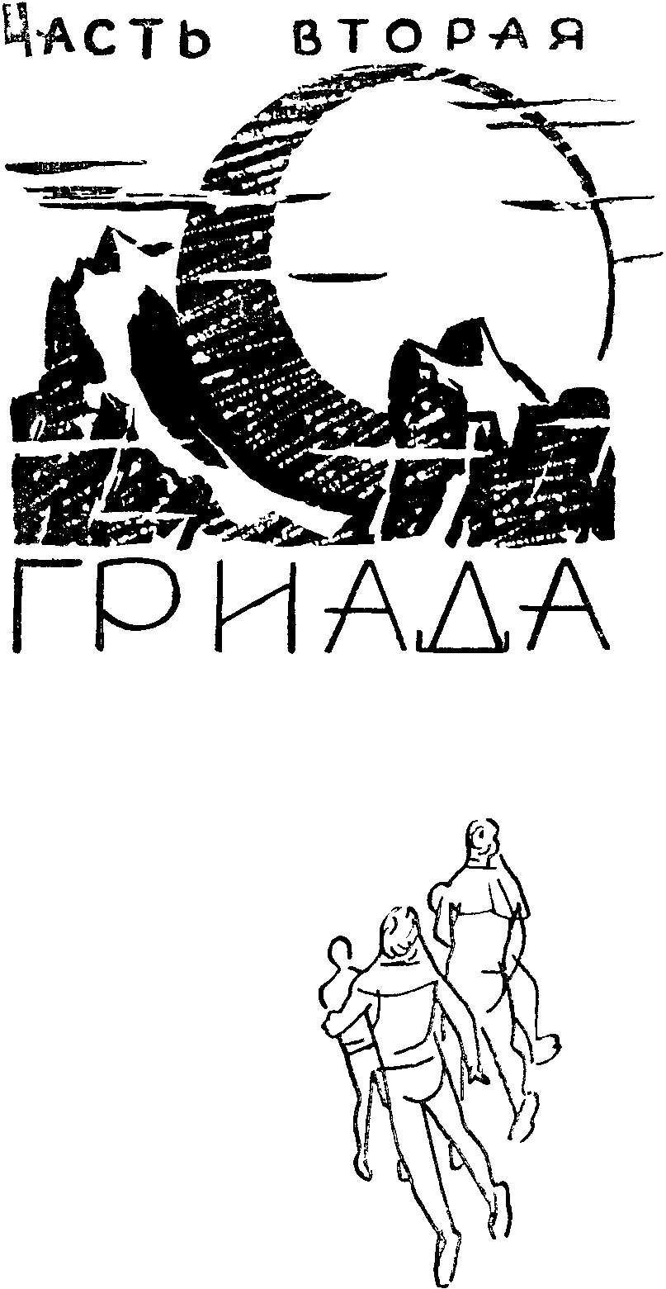

Глава первая

“ЗОЛОТОЙ ВЕК” НА ГРИАДЕ
Лениво покружив над восточной окраиной Трозы, аппарат опустился на площадку перед величественным уступчатым зданием, которое окружали километровые мачты параболоидных антенн. Пошел третий месяц (по привычке считаю на земной лад) с тех пор, как мы в Трозе. Все это время пришлось провести в обществе назойливых грианских ученых, упражняться в программировании, отвечать на многочисленные вопросы. Все это интересно, но уже страшно надоело. А Самойлову хоть бы что: он готов целыми сутками пережевывать с грианскими онфосами (так здесь называют физиков) свою теорию пространства–времени–тяготения.
Эта теория преследует меня даже во сне. Вчера, например, видел сон: как будто меня посадили в клетку, сплошь унизанную острыми зубьями. Стараюсь сжаться в комок, но зубья грозно надвигаются. Оказывается, это не зубья, а ряды тензорных уравнений, на языке которых академик “слагает стихи” о своем любимом тяготении. Они обвиваются вокруг меня, словно удавы, и душат… душат… Задыхаюсь, пытаюсь крикнуть… Все пропадает, но тяготение усиливается. Что такое? Вокруг меня — океаны ослепительно-белого огня. Где же клетка? “Мы уже не в клетке, — смеется неведомо откуда взявшийся Петр Михайлович и подмигивает левым глазом, — мы на поверхности белого карлика. Я специально прилетел сюда: здесь прекрасная естественная лаборатория для изучения тяготения. Чувствуешь, какая гравитация? В миллион раз сильнее, чем на Земле”. Чудовищная сила тяжести прижимает меня к раскаленной почве и неудержимо влечет к центру звезды. Я чувствую, что сейчас буду раздавлен в блин и… просыпаюсь в холодном поту.
Ни о чем не спрашивая, послушно следуем за своими “опекунами” и вскоре попадаем в сферический зал, где во всю стену высятся телевизионные аппараты. В полумраке замечаю приближающегося Югда. Это один из помощников Элца, двухметровый детина. Он мне не нравится. У него неприятные глаза и огромный нос, вся его черно-бронзовая физиономия производит отталкивающее впечатление. Убежден, что ему незнакомы чувства, хотя бы отдаленно похожие на человеческие. Этот грианин — олицетворение голого разума. Странно видеть холодное, безжизненное лицо Югда, пытающееся изобразить приветливость. Оно скорее напоминает маску, а улыбка — гримасу. Я давно понял, что грианам незнакомы улыбка и смех. Просто они пытаются подражать нам.
— Здесь Главный телецентр планеты, — поясняет Югд. — Сейчас вас будет изучать население Гриады.
Слово “изучать” неприятно режет слух. Перехватываю насмешливый взгляд академика и зло шучу:
— Подопытный кролик номер два — бывший землянин Виктор Андреев. Специально проделал путь в тридцать тысяч световых лет, чтобы позировать здесь на задних лапках…
— Повернитесь! — командует в этот момент Югд, делая оператору знак переключить аппарат.
Я упрямо стою на месте, не желая быть для них заводной куклой. Академик выпячивает нижнюю губу, собираясь, вероятно, уговаривать меня. Но Югд так свирепо смотрит, что по коже пробегает мороз. Послушно поворачиваюсь, сажусь, встаю, поднимаю и опускаю руки, подтрунивая над собой и академиком.
— Представляю наши глупо улыбающиеся физиономии на экранах бесчисленных телевизоров планеты, — говорю я Самойлову.
— На Земле мы точно так же изучали бы обитателей другого мира. И ты первый стремился бы рассмотреть, их получше.
Петр Михайлович прав, и я молчу.
После “изучения” нам любезно предложили один из телеаппаратов для обзора планеты. Шаг за шагом знакомимся с необычайным миром Гриады. Особенно запомнилось мне северное побережье Фиолетового океана. На экране нескончаемой чередой плывут огромные города под такими же, как над Трозой, прозрачными крышами из особого рода поляроида*, научные центры, роскошные виллы, стадионы и цирки. Желтовато-белые здания все той же странной уступчатой архитектуры утопают в буйной тропической растительности. По-видимому, побережье служит местом отдыха. По роскошным аллеям прогуливаются группы гриан; на открытых террасах, спускающихся прямо к морю, гриане загорают. Они, очевидно, хотят, чтобы их и без того черно-бронзовая кожа стала под палящими лучами солнца и центра Галактики еще темнее. Время от времени гриане уходят под навесы. Видимо, даже их организм не может долго выдерживать неимоверный зной. Иногда мы слышим звуки какой-то странной, но довольно ритмичной музыки. Она непривычна для нашего слуха и утомляет нагромождением высоких нот. Ландшафт побережья рельефно выделяется на фоне неправдоподобно фиолетового моря, простор которого так и манит к себе.
Передвигаю диски настройки аппарата, и побережье исчезает. Теперь кругом расстилается безбрежная водная гладь. Продолжаю вращать диски. На экране внезапно вырисовывается неведомый материк или огромный остров. Югд, тихо переговаривавшийся в это время с оператором, с быстротой молнии бросается к пульту и рывком выключает аппарат. Я успеваю заметить лишь высокие пальмовидные деревья, цепь красноватых гор за, ними и какую-то необычную серебристо-голубую гору огромной высоты в форме шара.
Резко оборачиваюсь, чтобы узнать, почему он выключил аппарат. Всегда уравновешенный, почти безжизненный, Югд взволнован и смотрит на меня враждебным взглядом своих неприятных глаз.
— Нельзя… — произносит он. Металл так и звенит в его голосе.
— Почему? — изумленно спрашиваю я.
Грианин молчит, он явно не хочет отвечать. Очевидно, мы краем глаза коснулись какой-то тайны. Медленно протягиваю руку снова к диску включения и жду, что будет делать Югд. Самойлов предостерегающе берет меня за локоть.
— Оставь, — мягко говорит он, осторожно косясь на Югда. — Вероятно, у него есть причины так поступать.
— Нет, вы видели, Петр Михайлович! Колоссальная гора правильной геометрической формы! А какой чистый серебристо-голубой цвет! Что бы это могло быть?
— Я думаю, мы это вскоре узнаем, — отвечает академик, понизив голос.
Югд подозрительно вслушивается в наш разговор, но, ничего не поняв, выходит в соседний зал, бросив оператору какое-то приказание. Оператор полностью отключает телеаппарат.
Присматриваемся к оператору. На первый взгляд он ничем не отличается от тех гриан, которых мы встречали до этого; но при более внимательном наблюдении я замечаю, что в отличие от Элца и Югда, которые держат себя высокомерно и уверенно, в поведении оператора чувствуется какая-то подавленность, а в глазах не горит тот огонь знания, который так красит уродливые лица гриан. Внимательно смотрю оператору прямо в глаза. Он быстро опускает их. Глаза у него как у ребенка: чистые и ясные. Впечатление такое, что по развитию он недалеко ушел от новорождённого младенца. Оператор отворачивается к пульту и продолжает работать с поразительной быстротой, словно автомат, безошибочно ориентируясь в путанице приборов и деталей сложной радиосхемы. Его движения кажутся заученными, неосмысленными. Вероятно, это результат многолетней однообразной повторяющейся практики.
— Друг, — говорю я, — нельзя ли снова включить телеприемник?
Оператор пугливо осматривается по сторонам и отрицательно качает головой. Мы уже довольно свободно объясняемся с грианами с помощью портативных лингвистических аппаратов. Поэтому я продолжаю допытываться:
— Почему нельзя?
Оператор смотрит на дверь зала, куда только что вышел Югд, и тихо роняет непонятные слова:
— Я не знаю, почему… Мы как в темноте… Нельзя нарушать великий распорядок жизни… иначе — ледяные пустыни Желсы.
— Что за великий распорядок жизни? — удивленно спрашивает академик. — Какие ледяные пустыни?
Вероятно, Петр Михайлович поражен. Высокая техника Гриады автоматически ассоциировалась в. его сознании с общественным устройством типа государства Солнца древнего утописта Кампанеллы.
— А какой у вас общественный строй?
— Я не знаю, что такое общественный строй, — бесстрастно отвечает оператор.
— Кто у вас управляет страной? — поясняю я вопрос академика. — Кому принадлежит власть?
В это время в зал быстро входят Элц, Югд и несколько других гриан. Они, вероятно, слышали последнюю фразу. Элц подозрительно смотрит то на меня, то на оператора. Последний дрожит от страха: я вижу, как побелело его лицо.
— О чем он тебя спрашивал?
Югд берет оператора за руку и пристально всматривается в его глаза.
Оператор еще сильнее бледнеет и бессмысленно бормочет, тряся головой.
— О чем же? — звенит металл неприятного голоса.
— Я не понял… не знаю… Какой-то общественный строй…
— Да, да! — вмешиваюсь. я. — Я хотел спросить, какой общественный строй на Гриаде.
Элц подает знак, и Югд оставляет в покое несчастного оператора. От страха тот не в состоянии выполнять свои заученные операции.
Гриане холодно рассматривают меня с ног до головы, словно видят в первый раз. Элц что-то говорит своим спутникам. Они забирают оператора и быстро уходят. Остаемся вчетвером: мы с Самойловым, Элц и Югд.
— Общественный строй? — медленно переспрашивает старик, думая о своем. — Кто у власти?
Он кивает Югду, и тот включает экран, на котором возникает огромный сводчатый зал с роскошными ложами. В зале не менее трех сотен таких же облезлых стариков, как и Элц.
— Вот кто! — Элц выбрасывает указательный палец в сторону экрана.
— Избранники народа? — пытается уточнить Самойлов.
— Это Познаватели, потомки Хранителей Знаний, — отвечает Элц, и в глубине его зрачков вдруг загорается злорадство.
— Объясните, пожалуйста, кого вы имеете в виду, — деликатно просит Петр Михайлович. — Насколько мне известно, люди науки, как правило, далеки от административного честолюбия. У нас на Земле управление поручено специальным людям — избранникам трудового человечества. У вас же, по-видимому, техническая автократия?
Теперь недоумевает Элц.
— Гриада выполняет распоряжения Познавателей, — говорит он через некоторое время. — Понятие “общественный строй” сохранилось лишь в нижних слоях Информария.

— Я что-то ничего не понимаю…
— Это же просто, — академик напряженно размышляет над словами Элца. — В ответе грианина заложен большой смысл. Скажите, нельзя ли побывать в вашем Информарии? — обращается он к Элцу.
Гранин колеблется, но потом, что-то вспомнив, соглашается допустить нас в Информарии.
— Только после того, как вас проверят в Секторе биопсихологии, — добавляет он, обмениваясь с Югдом многозначительным взглядом.
Чувствую какой-то подвох, но Петр Михайлович ничего не подозревает. Он уже загорелся желанием побывать в Информации.
— А эти гриане тоже потомки Хранителей Знаний? — спрашиваю я, указывая на молчаливых операторов, работающих в верхних ярусах Телецентра.
— И эти? — поддерживает мой вопрос Самойлов, кивая головой в прозрачный просвет стены: там, на дальнем конце “арены”, копошатся фигурки гриан, монтирующих какое-то причудливое сооружение, напоминающее гигантского паука.
Элц враждебно меряет нас взглядом и ничего не отвечает.
…Ясно ощущаю, как незримо рассеивается мираж “золотого века” на Гриаде, который создали мы сами.
**
*
Опьяненный свежим воздухом, ароматом диковинных цветов и деревьев, я спал так крепко, что никак не мог проснуться, хотя сквозь сон слышал, что Самойлов тормошит меня.
Невероятным усилием воли открываю слипающиеся веки и слышу негодующий голос академика:
— Проснись наконец!
Я окончательно просыпаюсь. Три часа назад мы прибыли сюда, в этот громадный сад, окружающий Энергетический Центр Гриады. Ехали мы подземным тоннелем, по которому стремительно мчатся длинные рыбообразные аппараты. Они без колес, а скользят по своеобразным желобам совершенно бесшумно и с огромной скоростью: сто километров мы покрыли за пять минут.
Энергетический Центр — это целый комплекс сооружений. Размеры Центра поистине циклопические: диаметр центрального сферического здания превышает десяток километров, высота — более пятисот метров. Из середины его, пронзая прозрачную крышу, взмывает в небо цилиндрическая колонна-волновод около километра в поперечнике.
Петр Михайлович с трудом добился у Элца согласия, на передачу сообщения землянам о результатах нашего полета на гравитонной ракете. Мы прибыли в Центр в сопровождении Югда. Внешне мы пользуемся полной свободой. Однако после памятного разговора с Элцем в Телецентре Югд, кажется, выполняет при нас обязанности не то гида, не то соглядатая. Смертельно надоела его отталкивающая физиономия. Вот и сейчас долговязый грианин сидит поодаль, делая вид, что изучает листву деревьев.
— Где-то сейчас наша “Урания”? — говорю я. — Разобрали, вероятно, на составные части. Хотя все равно в ней кончился запас гравитонов. Не нравится мне что-то здесь… Была бы возможность — сейчас же вернулся бы на матушку Землю. Все-таки, как вы ни говорите, а Земля — лучший из миров.
Петр Михайлович не слушает меня, а о чем-то напряженно думает. Наверное, опять о природе кривизны четырехмерного многообразия, как называют физики окружающий нас мир. Взгляд академика устремлен на волновод, виднеющийся в просвете живописной аллеи.
— Двадцать километров, если не больше, — прикидывает он высоту волновода. — Какой же гигантский луч энергии может быть выброшен в Космос этим каналом? Вероятно, его мощность выражается астрономической цифрой.
— Триста семьдесят два биллиона киловатт, — раздается вдруг голос Югда.
Мы оба вздрагиваем от неожиданности. Оказывается, у грианина феноменальный слух, и он все время следит за нами.
Лениво созерцаю легкие, пушистые облака, послушно огибающие волновод: их отталкивает силовое поле огромной напряженности. Высоко в небе бесшумным видением проносится гигантский воздушный корабль, напоминающий дворец из сказок Шахразады. Очевидно, он перемещается за счет взаимодействия с электромагнитным или гравитационным полем планеты.
Вдруг над кронами деревьев появляется грианин. Сначала он круто поднимается в высоту, а затем спускается вниз по наклонной и повисает в пространстве почти над нашими головами.
— Здорово придумано! — говорю я в восхищении. — До сих пор не пойму, где же летательный аппарат? Хотя на груди виднеется что-то похожее на тарелку или диск. Как работает их аппарат?
— Ничего сверхъестественного, — небрежно изрекает Петр Михайлович. — Или ты забыл о земном электрогравиплане, который помог тебе познакомиться с Лидой? Здесь тоже используются обычные законы электрогравики.
Югд подает “птице” какой-то непонятный знак, и она летит прочь. Однако я успеваю отметить огромные лиловые глаза существа и сравнительно приятное лицо. Вероятно, это грианская женщина. Покружившись еще немного над садом, она опускается недалеко от нас в густую чащу пальм.
— Пора идти, — напоминает Югд, взглянув на окутанный коронирующим разрядом волновод. — Скоро начнется передача сообщений.
Неожиданно из-за поворота аллеи выходит высокая изящная девушка. Она быстро идет к нам упругим, свободным шагом. Жесткое лицо Югда светлеет. Вероятно, их связывают какие-то родственные узы.
— Виара, — бесстрастно произносит грианка, подойдя вплотную.
Ее голос чист и звонок. Словно серебряные монетки падают на стальной лист, смешивая свой звон с ответным звоном стали. Я рассматриваю ее с большим интересом. Неповторимое своеобразие лица грианки оставляет странное, раздвоенное впечатление. Оранжевые с ярко-золотым отливом волосы неплохо гармонируют с лиловыми глазами. Широкие дуги черно-синих бровей подчеркивают необычайную чистоту высокого лба и темно-алый румянец щек, проступающий сквозь светлую бронзу кожи. Клювообразный нос, так резко выраженный у Югда и других гриан, у нее почти красив. У нее непривычный для нашего глаза подбородок и длинная, гибкая шея.
Тихо переговариваясь с Югдом, она пошла впереди нас. Необычайно легкая, почти воздушная ткань ее одежды при малейшем движении четко обрисовывала красивые, сильные линии тела.
— Только сотни миллионов лет сложной и трудной эволюции бесчисленных живых существ сделали возможным подобное совершенство форм, — услышал я знакомый голос лектора.
Это Петр Михайлович, как всегда, дает свое заключение по поводу очередного объекта познания. Я недоволен: эстетическое восприятие обнаучено и сразу блекнет.
Через двадцать минут мы подходим к главной арке Центра, украшенной загадочной скульптурой. Величественное существо трехметрового роста, совершенно не. похожее на грианина, держит в вытянутой руке странный предмет — какую-то причудливую модель. Вдохновенное лицо статуи с незабываемыми, удивительно красивыми чертами озарено доброй мудрой улыбкой.
— Странное существо. Тип лица абсолютно чужд грианскому, — заметил Самойлов заинтересовавшись скульптурой.

— Не пойму только, что за предмет у него на ладони? Что-то вроде седла…
— По-моему, это модель Вселенной.
Вот и вестибюль. Наши шаги гулко отдаются под высокими сводами. Стены вестибюля покрыты изумительной по выразительности живописью, рассказывающей о завоевании грианами Космоса. Мы видим устремленные к звездам причудливые корабли, астронавтов, высаживающихся ста планеты, которые напоминают то дантов ад, то райские сады. Среди уродливых деревьев выглядывают чудовищные морды зверей. Вероятно, гриане знали какие-то новые методы изображения на плоскости: предметы на картинах имели глубину, а люди и животные казались настолько живыми, что я невольно протянул руку, пытаясь проверить свое впечатление, и… наткнулся на холодный камень стен.
Самойлов рассмеялся. Виара и Югд, услышав его смех, необычный в этом мире, быстро обернулись и беспокойно посмотрели на нас.
Проходим длинными залами, наполненными тихой музыкой: это звучат мелодии тысяч приборов и аппаратов, абсолютно мне непонятных. Даже Петр Михайлович, по-видимому, затрудняется хотя бы приблизительно угадать их назначение.
— Трудно понять мысль, ушедшую от нас вперед на тысячу лет, — задумчиво говорит он, словно извиняясь. — Мы сейчас как неандертальцы, попавшие в двадцать третий век…
— Из которого мы прилетели сюда, — доканчиваю я. — А я все же надеюсь понять принципы управления грианскими астролетами и, может быть, слетать на другую планету их системы.
Наконец мы в полукруглом зале с небольшим пультом посередине. Здесь нас ожидают ученые гриане во главе с Элцем.
— Сейчас включают Космос. Попытайтесь передать свое сообщение… — отрывисто бросает он фразу куда-то поверх наших голов.
Поверхность свода озаряется бледным оранжево-зеленым сиянием. Ярко вспыхивает кольцо в центре пульта. Где-то над нами (то ли под нами?) разливается низкое рокочущее гудение.
— Говорите вот сюда, в это кольцо пульта.
Петр Михайлович осторожно приближается к большому кольцу из матового металла, по которому струятся те же, что и на своде, оранжевые блики.
— Земля! Земля!.. — От волнения голос академика дрожит. — Ты слышишь нас? — Он усиленно сморкается. — В две тысячи двести шестидесятом году мы — пилот Андреев и физик Самойлов — стартовали с Главного Лунного космодрома к центру Галактики. Если верить приборам, нам удалось превысить скорость света и достичь скорости, равной верхнему пределу флуктуации электромагнитного поля в пустоте. Вследствие необъяснимых пока возмущений была потеряна ориентировка. Корабль вышел из-под контроля автоматов. “Урания” прошла шаровые скопления и поднялась на двести шестьдесят тысяч парсеков выше плоскости звездного колеса Галактики… Мы очутились в межгалактическом пространстве.
Элц внимательно вслушивался в слова передачи, сверяясь с экраном лингвистического аппарата.
— Когда удалось снизить скорость до шестидесяти тысяч километров в секунду, мы снова вычислили траекторию полета к центру Галактики. После этого “Урания” повернула обратно, развила скорость меньше световой всего на одну сотую километра в секунду и через шесть лет полета (в собственной системе отсчета) достигла центрального сгущения нашей звездной системы. Планета Икс найдена!..
Голое академика при этих словах становится торжественным:
— Мы открыли здесь общество разумных существ, создавших своеобразную цивилизацию, более высокую по технике, чем земная в двадцать третьем веке. Стараемся познать важнейшие достижения гриан, Сообщаю галактические координаты планеты: плюс ноль целых две десятых градуса северной галактической широты, минус четыре…
Тут Элц мгновенно выбрасывает руку к пульту и рывком выключает подачу энергии. Оранжево-зеленые волны, бегущие в кольце, гаснут.
Самойлов вопросительно смотрит на Элца, и его глаза сталкиваются с холодно-враждебным взглядом. Воцаряется напряженное молчание.
— Я прошу дать мне возможность закончить передачу, — требует Петр Михайлович.
“Передача окончена!” — звенит металлический голос переводной машины.
Я невольно делаю шаг к Элцу, но останавливаюсь, заметив предостерегающий жест Виары.
Элц сбрасывает переводной аппарат и, не сказав ни слова больше, идет к выходу. У самой двери он отдает короткое приказание. Югд, Виара и все остальные вздрагивают и быстро выходят вслед за “им. Мы остаемся одни.
Операторы невозмутимо работают у пульта и индикаторных щитов, словно происходящее их не касается.
Проходит несколько томительных минут.
— Почему они не дали мне закончить, передачу сообщения? Не вижу никаких оснований… — И Самойлов в недоумении пожимает плечами.
— Да все ясно как день, — говорю я. — Что же тут непонятного? Элц прервал передачу в тот самый момент, когда вы передавали координаты Гриады. Гриане не хотят, чтобы земляне когда-либо вновь нашли их мир. Недаром Эли: так подробно расспрашивал вас об общественном строе землян и о самоуправлении свободных трудящихся.
— Но у них, кажется, тоже не эксплуататорское общество, — возражает Петр Михайлович.
— Это только так кажется. Мы еще многого не знаем.
Резко щелкает входная дверь. Это возвратились Югд и двое гриан. Мне показалось, что в глазах Югда промелькнуло нескрываемое злорадство.
— Подождите в саду, — говорит он, — пока будет объявлено решение Кругов Многообразия.
**
*
— Итак, только через тридцать тысяч лет наше сообщение придет на Землю, — грустно произнес академик, когда мы снова вышли в сад. — А есть ли какая-нибудь надежда дождаться ответа? Абсолютно никакой. Разве только лечь в анабиоз на шестьдесят тысяч лет? У гриан, видимо, есть анабиозные устройства, подобные нашим, а скорее всего более совершенные.
— Так они и положат нас в анабиоз! — Непонятное раздражение охватило меня. Сердце тревожно ноет, словно предчувствуя что-то недоброе. — Чем ждать ответа, лучше попробовать вырваться в Космос и вернуться на Землю.
— На чем? — иронически усмехается Самойлов.
— Надо захватить грианский астролет, — упрямо настаиваю я.
— А ты его видел? Умеешь управлять кораблем, построенным, может быть, на совершенно иных принципах?
Сзади раздались торопливые шаги. Нас догоняла слегка запыхавшаяся Виара. Она встревожена. Оказывается, у женщин Гриады эмоции проявляются более живо, чем у мужчин.
Вопросительно смотрю на грианку. В руках она держит небольшие блестящие диски. Точно такой же диск был у нее на груди во время полета над садом.
— Земляне должны знать… — торопливо заговорил ее переводной аппарат. — Вначале опыты по обучению… Потом операция в Секторе биопсихологии. Об этом говорил Югд. Я принесла вам диски…
Быстрыми точными движениями она прикрепляет антигравитационные аппараты на грудь каждого из нас, показывает, как включать.
Я нажимаю кнопку и… взлетаю метров на тридцать вверх. Затем переворачиваюсь и повисаю над их головами в нелепой позе, широко раскинув руки и как бы пытаясь ухватиться за воздух.
Петр Михайлович неудержимо хохочет. Виара испуганно переводит взгляд с него на меня.
— Поздравляю с удачным дебютом! — кричит Самойлов снизу. — Ты забыл включить регулятор равновесия! Передвинь черный рычажок!
После нескольких самых нелепых движений в воздухе неловко “приземляюсь”, вконец сконфуженный. Страх в глазах Виары сменился насмешливыми огоньками, но внешне она абсолютно спокойна и серьезна. Грианку, как я успел заметить, почему-то особенно интересует моя личность. Иногда я ловлю на себе ее внимательный, изучающий взгляд.
Мы почти забыли о ее тревожных, но непонятных словах. Признаться, я даже не обратил на них особого внимания. Какой-то Сектор биопсихологии. Вероятно, Самойлов будет с радостью изучать биопсихологию или любую другую “логию”. А я постараюсь посмотреть жизнь Гриады, разобраться в ее непонятном общественном строе, поближе познакомиться с населением этой планеты.
Тревожный голос Виары прервал мои мысли:
— Вы должны уходить отсюда… Бойтесь биопсихологов…
— Куда? И зачем? — удивляется Самойлов. — Я не вижу никаких причин волноваться. Да и как уйдешь: на поверхности — адский зной, а мы к нему не приспособлены.
— Скоро начнется Цикл Туманов и Бурь, и зноя не будет. Летите на Большой Юго-Западный Остров Фиолетового океана.
— А что там? — Ее слова внезапно заинтересовали меня. — Другое государство?
Грианка не отвечает, но ее взгляд устремлен на фронтон Энергоцентра. Я невольно смотрю в том же направлении. На фоне густо-фиолетового неба скульптура загадочного существа выделяется с неестественной резкостью. Она будит в душе неясное стремление, зовет куда-то вдаль… Может быть, в бесконечные просторы Вселенной? Или к недостижимым вершинам абсолютного познания, о которых мечтает Самойлов?.. Загадка скульптуры волнует меня все больше.
— Кто здесь изображен? Это ваш предок? Или он оттуда, с Большого Юго-Западного Острова? — забрасываю я вопросами грианку.
Она колеблется, как будто собираясь ответить и в то же время чего-то опасаясь.

— Нет, это не предок гриан… это…
Из-за поворота аллеи неожиданно появляется Югд с тремя здоровенными грианами. Они молча подходят к нам и знаками велят идти вперед. Виара уходит в здание, опустив голову. В этот момент я незаметно прячу в карман диск, полученный от грианки.
— В Трозу, — снова услышали мы знакомое название.

Глава вторая

ЧТО ЖЕ ТАКОЕ ГРИАДА?
Много позже, когда все треволнения остались позади, Петр Михайлович дал мне прочитать свои записи, которые он вел в Информарии Познавателен — вернее, прослушать их с магнитофона. Я не удержался, чтобы не перенести их в свой дневник. Академик начинал свои воспоминания описанием рокового для нас заседания Кругов Многообразия. Итак, предоставляю слово Петру Михайловичу:
“Я полагал, что Круги Многообразия будут обсуждать вопрос о различии и сходстве грианской и земной цивилизаций, а также способы обмена достижениями науки, техники и культуры. Однако предметом обсуждения оказались мы с Виктором. Председательствовал Элц, которого я считаю сменным диктатором, избираемым, вероятно, какой-то могущественной группой технократов. Сначала он кого-то ждал, так как то и дело бросал взгляды на входную арку. И действительно, через несколько минут в зале появились гриане в странных оранжево-синих одеяниях. Впереди шел грианин со шрамом, который нам знаком: он учил нас программированию. Вошедшие полукругом рассаживаются перед нами. Все время чувствую испытующий взгляд человека со шрамом (я все-таки называю их людьми ввиду близости по разуму к землянам). Виктор настороженно осматривается по сторонам.
— Итак, земляне перед вами, — нарушает общее молчание Элц, обращаясь к оранжево-синим. — Что же вы предлагаете делать с ними?
Человек со шрамом встает и, указывая на меня, говорит:
— Этот землянин подходит для исследований в Высшей Ступени Познания. Из микрофильмов мы узнали, что он ученый. Это то, что нам нужно…
— Что дадут Познавателям ваши исследования этого дикаря?
Буквально так переводилось на наш язык соответствующее грианское слово, как это ни неприятно было сознавать.
— Мы подвергнем его биопросвечиванию, чтобы выяснить механизм работы мозга. Специально разработанная программа изучения позволит биопсихологам разрешить давно интересующий вопрос: сможет ли существо из другого мира, с иным развитием мозга познать законы Великого Многообразия (так гриане называют природу, как я узнал впоследствии). Эти опыты помогут Познавателям углубить методы Отражения Многообразия.
— Хорошо, — сказал Элц. — Этот землянин будет отдан в Высшую Ступень Познания. Ну, а другой?
Он показал на Виктора.
Человек со шрамом мельком осмотрел моего штурмана.
— Этот землянин не подходит для Высшей Ступени Познания. У него примитивное мышление, которое не представляет для биопсихологов интереса.
Оскорбленный Виктор покраснел от возмущения и отвернулся. Я понял, что грианские ученые каким-то шестым чувством мгновенно определяли степень умственного развития индивидуума. В этот момент встал не замеченный мною грианин в желто-красном одеянии и сказал:
— Этим землянином интересуется Сектор усовершенствования организма. Он обладает давно утраченными на Гриаде качествами: активной жизненной силой, высоким энергетическим уровнем. В землянине сильна чувственная ступень отражения Великого Многообразия. В древнейших слоях Информария сохранились записи о том, что подобными качествами обладали наши далекие предки. Восстановить их — цель нашего Сектора. Холодный рационализм, зародившийся сорок пять столетий тому назад, грозит окончательно поглотить общество Познавателей.
— Ясно, — Элц наклонил голову. На его лице появился слабый отблеск удовлетворения. — Второй землянин передается в Сектор усовершенствования.
Биопсихологи одобрительно загудели.
Собственно говоря, пока не вижу в этом решении ничего угрожающего. Напротив! В их так называемой Высшей Ступени Познания я надеюсь познакомиться с завоеваниями грианского разума за истекшие тысячелетия. Не понимаю возмущения Виктора: нужно радоваться такой возможности, а он недоволен. Штурман порывисто встал и подошел к трибуне, где сидел Элц. Старик, кажется, испугался и подал знак двум рослым служителям (или стражам) приблизиться вплотную к трибуне.
— Протестую против экспериментов над представителями разумного мира, равного вам по развитию! — гневно сказал астронавт. — Требую свободы передвижения по Гриаде, свободы общения с любыми лицами! Или вы боитесь? Конечно, боитесь! Вы не хотите, чтобы гриане узнали о жизни на Земле, узнали о принципах коммунистического человечества и стали им следовать? Молчишь? Тогда верните нам “Уранию” и дайте гравитонного топлива! Мы возвратимся на родину!
Элц слушал его речь с безжизненной усмешкой. А биопсихологи, окружив Виктора, наставляли на него различные аппараты и приборы, фиксировали телодвижения и жесты, выражение лица. Сразу видно, что это люди дела: не теряя времени, они уже приступили к изучению нового явления Великого Многообразия.
Выведенный из себя полным равнодушием Элца к его требованиям, Виктор резко повернулся и устремился к выходу. Но в этот момент его взяли под руки служители и потащили к выходу. Виктор яростно упирался. А за ним почти торжественно двигалась вереница биопсихологов, быстро переговариваясь. Вероятно, они обменивались впечатлениями о непривычном поведении “полудикого существа”.
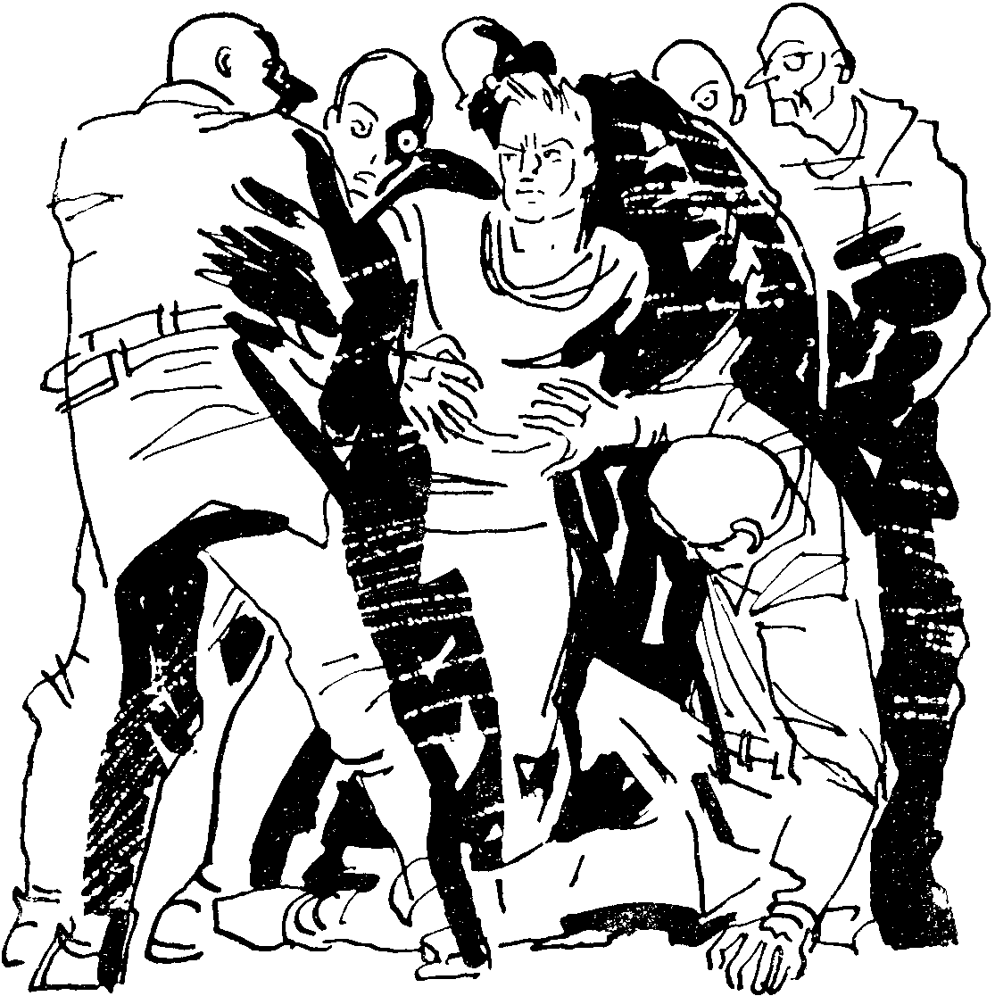
Вдруг у самого входа Виктор вырвался из рук служителей и выбежал на площадку, где стояли летательные аппараты гриан. Остолбеневших от изумления служителей подстегнул резкий возглас Югда, и они бросились вдогонку за беглецом. Но было уже поздно: Виктор взлетел в воздух. Интересно, когда он научился управлять грианским “яйцом”? Вероятно, запомнил манипуляции гриан на пульте того аппарата, на котором нас привезли в Трозу в день прибытия на планету.
Но увы! Произошло примерно то же самое, что и с нашей “Уранией”. Не успел Виктор отлететь и километра, как его аппарат резко затормозил в воздухе, словно его схватила рука невидимого волшебника. Некоторое время аппарат висел над уступчатой башней, замыкающей группу зданий на краю “арены”, а затем очень плавно возвратился ко входной арке.
Служители Кругов Многообразия втолкнули сопротивляющегося Виктора в кабину своеобразного лифта. Он махнул мне рукой и крикнул что-то. Из его слов я успел расслышать только: “Ждите! Найду!”
И исчез в хаосе городских конструкций.
Но я почему-то спокоен за его судьбу и уверен, что он не пропадет при любых обстоятельствах.
Оранжево-синие, оставшиеся со мной, по-видимому, опасались, что я тоже попытаюсь бежать, и устроили настоящий коридор, по которому и сопроводили меня на площадку. А там погрузили в прозрачную кабину лифта, который помчал нас по бесконечным тоннелям и переходам. Сверху, снизу, с боков вихрем проносились этажи, залы, какие-то сооружения. В глазах рябило от попеременного чередования прозрачных и затемненных стен. Наконец лифт остановился в круглой выемке стены. Я осмотрелся и увидел внизу огромный зал, где около причудливых аппаратов сосредоточенно работали гриане в оранжево-синих одеяниях. Это были биопсихологи.
**
*
…Итак, вот уже третий день, как я нахожусь у биопсихологов. Как и предполагал, ничего сверхъестественного или варварского: оранжево-синие оказались довольно корректными субъектами. Они предоставили мне возможность беспрепятственно работать в гигантском Информарии, где сконцентрированы миллиарды микрофильмов и “запоминающих” кристаллов. Еще раз убеждаюсь, что пути развития науки разных миров в главнейших чертах не могут не быть сходными. Это положение подтверждает и способ хранения грианами накопленных за тысячелетия знаний. Информарии — память человечества — появились на Земле еще за сто лет до нашего отлета к центру Галактики. Тогда же была изобретена так называемая целлюлорная память. Что она собой представляла? Своеобразные кристаллы, ансамбль единичных электромагнитных клеточек — целлюл. В них электромагнитными колебаниями были записаны важнейшие достижения человеческого знания, культуры, искусства. В микроскопически малом объеме целлюлы записывался любой вид информации: книга, картина, театральное представление, кинофильм. Электронные быстродействующие читающие устройства развертывали и воспроизводили на экранах эту запись в виде текста и цветных изображений, а динамики передавали звук.
Так и на Гриаде, в колоссальном Информарии, точно в гигантских сотах, покоились миллиарды запоминающих кристаллов, каждый из которых вмещал в себя содержание нескольких тысяч толстых томов. Здесь были собраны неисчислимые сокровища знаний, накопленных грианами за двадцать тысяч лет существования их цивилизации.
…Глубокая тишина окружает меня. Но я знаю, что в этой тишине непрестанно идет интенсивная работа. Потоки электромагнитных сигналов беззвучно циркулируют по многочисленным каналам информации, непрерывно, слой за слоем, укладываясь в запоминающие кристаллы. И передо мной развертывается картина чужого мира, неповторимая в своей истории, во многом чуждая земным представлениям, но неожиданно знакомая вследствие общности естественноисторического и социального развития разумных обществ во Вселенной.
Гриада возникла вместе с центральным светилом и остальными тремя телами их планетной системы семь миллиардов лет тому назад из единого сгустка дозвездного вещества. Эволюция планеты до появления на ней первых проблесков органической жизни продолжалась пять миллиардов лет; долгий, мучительно-сложный путь развития живой материи от первых коацерватных капель — “зародышей” жизни — до млекопитающих из отряда клювоносых — прямых предков гриан — тянулся полтора миллиарда лет. Появление первобытных гриан, уже наделенных разумом, произошло четыре миллиона лет тому назад.
Условия эволюции разумной жизни на Гриаде значительно усложнялись своеобразным астрономическим положением планеты и наличием вечного теплового излучения центра Галактики. Ось вращения Гриады почти параллельна плоскости орбиты, то есть она вертится, “лежа на боку”, как и планета Уран нашей Солнечной системы. Теперь я могу объяснить причину неимоверного зноя, который царит и сейчас за стенами этого чудо-города. Раз ось вращения Гриады лежит в плоскости орбиты, это вызывает причудливую смену времен года и суток. Оказывается, общая продолжительность года на Гриаде равна девяноста трем земным годам. Из них двадцать три года подряд день и ночь аккуратно сменяют друг друга, но день постепенно удлиняется. Потом в северном полушарии наступает сплошной день и сплошное лето, которое длится двадцать три года. Затем солнце начинает спиралями опускаться к горизонту, и снова на двадцать три года возвращается нормальная смена дня и ночи, но ночи постепенно удлиняются. После этого воцаряется сплошная ночь и долгая зима, которая длится тоже двадцать три года.
Мы попали в северное полушарие Гриады совершенно случайно. Нам просто повезло. Попади мы в южное полушарие, грианская цивилизация, пожалуй, не была бы нами открыта. Центр Галактики не согревал своим излучением южное полушарие. Там сейчас свирепствует двадцатитрехлетняя зима и непроглядная ночь. Я просмотрел десятки микрофильмов с ландшафтами южного полушария: охватывает страх, когда видишь дикие нагромождения ледяных массивов и слышишь гул ураганов, невероятных по силе. Растительность причудливых форм — результат приспособления к среде — судорожно жмется к почве, замирает в расселинах скал, в глубоких долинах, доверху засыпанных снегом. Минус семьдесят градусов — такова средняя температура зимы в южном полушарии.
Но вот на экранах плывут другие пейзажи: в южном полушарии наступило двадцатитрехгодичное лето. Словно спеша наверстать упущенное, растительность расцветает пышными красками, поражая обилием форм. Повсюду видны гигантские стелющиеся деревья, похожие на земные баобабы; среди них выделяются группы мохнатых грианских пальм, чьи искривленные стволы, поднимаясь на тридцатиметровую высоту, своими кронами образуют второй ярус леса, растущий над стелющимся. И все это переплетено вьющимися растениями, которые перебрасываются с дерева на дерево и образуют то замысловатые витые узоры на стволах, то непроницаемую массу красно-оранжевой “зелени”.
Ни одного живого существа не оставалось в южном полушарии во время четвертьвековой зимы. Только наблюдательные автоматические станции метеопрогнозов, “подземные” заводы и фабрики по переработке богатств недр, полностью автоматизированные и управляющиеся Электронным Мозгом из северного полушария Гриады, продолжают свою неустанную работу.
Я еще раз повторяю: если бы мы случайно “приземлились” в южном полушарии, когда там господствовала зима, или в северном во время Цикла Туманов и Бурь, — грианское общество, вероятно, осталось бы не открытым землянами. Кстати, о Цикле Туманов и Бурь. Это климатическое явление наступает в северном полушарии периодически через каждые двадцать три года. Огромные холодные массы, надвигаясь из южного полушария, скованного зимой, вызывают резкое нарушение атмосферных процессов. Ни соединенное тепловое излучение ядра Галактики и солнца в северном полушарии, ни искусственные солнца мезовещества, подвешиваемые над Южной Гриадой, — ничто не может полностью нейтрализовать холод ледяных пустынь! Тогда над Северной Триадой разражаются невиданные ливни; бушуют многомесячные бури и смерчи, все заволакивается густым туманом. Гриане в этот период укрываются в своих городах-цирках под прозрачными крышами, в “подземных” городах и на дне Фиолетового океана. Цикл Туманов и Бурь продолжается двадцать лет, после чего наступает переходное состояние, когда в Северной Гриаде становится влажно и душно, как в парной бане. Наконец, тепло светил подсушивает почву и растительность; мало-помалу возвращается палящий зной.
Эти климатические особенности чрезвычайно затруднили и усложнили социальную эволюцию грианского общества. На заре своего существования гриане бродили по равнинам и джунглям северного полушария, в суровой борьбе добывая пищу. Их первобытное общество поразительно напоминает первобытнообщинный строй землян. В период Туманов и Бурь они забивались в “подземные” норы. Вы, конечно, представляете себе, что значит прожить десять–двадцать лет в таких условиях? К концу цикла две трети первобытных гриан вымирало от болезней и недостатка пищи. Затем наступало благоприятное время года, и они снова размножались. Так в течение десятков тысячелетий продолжалась невероятно тяжелая борьба гриан с силами природы, гораздо более мощными и враждебными, чем на Земле.
В южном полушарии гриане вообще не жили даже в летний период. Туда забредали лишь в более поздние эпохи отдельные группы мореплавателей-охотников, стремясь добыть диковинных животных, порожденных южногрианскими природными условиями.
Так же как и на Земле, на определенной стадии развития началось своеобразное классовое расслоение первобытного общества гриан. Суша Гриады состояла из трех огромных материков, из которых два находились в южном полушарии между восьмидесятым и пятнадцатым градусами южной широты. Третий континент — Северный Центральный Материк — лежал в северном полушарии. Вся остальная поверхность была занята Фиолетовым океаном, на необозримом пространстве которого разместились десятки архипелагов и тысячи отдельных островов. Расположение материков оказало известное влияние на эволюцию грианских обществ. На Центральном Материке образовалось единое рабовладельческое государство, поскольку рабство также являлось неизбежным этапом на пути гриан к цивилизации. Только с помощью грубого физического принуждения можно было заставить первобытного грианина приобщиться к систематическому труду и за счет рабского труда дать возможность другим индивидам заниматься науками, культурой, искусством. Но и здесь я увидел большое своеобразие. На многочисленных архипелагах и больших островах Фиолетового океана первобытно-общинный строй существовал вплоть до эпохи Хранителей Знания, то есть до эпохи машинной цивилизации, начавшейся восемь тысяч лет тому назад. Островные гриане были неисчерпаемым резервуаром для пополнения армии рабов, на костях которых постепенно вырастало здание цивилизации. Для того чтобы создать огромные крытые города — очаги устойчивого существования в период Туманов и Бурь, — погибли миллионы и миллионы островных рабов. Вся история Гриады на протяжении долгих тысячелетий до возникновения машинной цивилизации — это непрекращавшаяся классовая борьба, цепь грандиозных восстаний рабов. Восстания подавлялись со страшной жестокостью Хранителями Знаний — древнейшей господствующей кастой, овладевшей знаниями благодаря труду рабов. В период Туманов и Бурь борьба утихала, и полуодичавшие толпы восставших разбредались по Центральному Материку, отчаявшись проникнуть в крытые города — к свету, теплу, жизни…
Дальше я обнаружил в Информарии странный “провал” в истории Гриады. В каких формах развивался в ней феодализм? Как произошел переход к капитализму или его разновидности, каким образом развернулась борьба пролетариата за свое освобождение, за построение нового мира? Увы, на все эти вопросы Информарии ответить не мог. С гигантских стеллажей на меня смотрели лишь пустые обоймы, в которых некогда хранились, может быть, микрофильмы. Целая эпоха в истории грианского общества непонятным образом осталась неописанной. Не было ли тут злого умысла со стороны каких-то господствующих классов?
Последующие слои микрофильмов и “запоминающих” кристаллов рассказали мне уже о том времени, когда грианское общество находилось на нынешнем уровне развития, когда был совершен переход от электричества к энергии мезовещества, к электронной технике полной автоматизации производства.
В то время как перед моими глазами на экранах развертывались картины общественной жизни Гриады, я пытался понять: что же это, собственно, такое? Новейшее рабство, в которое непонятным образом попали потомки тех, кто в прошлом так героически сражался против диктатуры Хранителей Знаний? Нет, этот строй нельзя было назвать рабством, как мы его понимали на Земле, изучая историю древних эпох. Гриане-труженики, работавшие на заводах и фабриках, энергостанциях и транспорте, все те, кто обеспечивал многообразную жизнь Гриады, не были похожи на рабов древности. Просматривая современные микрофильмы из жизни Гриады, я понял, что самым многочисленным классом тружеников были грианоиды, как называли их Познаватели; это были труженики подводных городов и индустриальных центров, расположенных на дне Фиолетового океана, на так называемых Сумеречных Равнинах. Я долго ломал себе голову, прежде чем сумел разобраться в этой загадке: каким образом девять десятых населения планеты очутились в подводных городах, в то время как суша была почти не населена, за исключением крылатых городов Познавателей? Стеллажи с микрофильмами были пусты… Кто мне мог ответить? Лишь благодаря случайной встрече с Виарой я кое-что узнал впоследствии.
Потомки Хранителей Знаний — Познаватели, как видно, учли богатейшие уроки классовой борьбы прошлых веков. Они обеспечили грианоидов всеми необходимыми благами жизни, всем… кроме радостей настоящей творческой жизни, кроме духовных и культурных ценностей: культура, наука, искусство принадлежали Познавателям!
Единственное, чего не могли не дать Познаватели грианоидам, — это начатков технических знаний, необходимых для управления механизмами и автоматами. Эти знания и навыки передавались из поколения в поколение, ибо цивилизация Познавателей, как я вскоре установил, переживала застой; она застыла примерно на точке, которой достигла пять тысячелетий тому назад.
С громадным интересом, еще многого не понимая, наблюдал я жизнь грианоидов. Многомиллионные коллективы этих тружеников не производили впечатления рабских колоний. Моему удивлению не было границ, когда я понял, что их трудовая жизнь построена на совершенно самостоятельных, не зависимых от воли Познавателей разумных началах. Их коллективы напоминали мне первичные самоуправляющиеся трудовые ассоциации моей далекой родины на заре Эпохи Всемирного Братства. Но увы! Они были лишены радостей творчества и познания, они не могли подняться со дна Фиолетового океана на солнечные просторы Гриады.
Почему так случилось? Я еще не узнал этого. Остается лишь удивляться тому, как искусно добились Познаватели высокого расцвета цивилизации, закрыв широким массам дорогу к свету и высшим знаниям, а следовательно, и к познанию путей своего освобождения.
Шаг за шагом я постигал структуру грианского общества по разрозненным отрывкам микрофильмов, попадавшихся то тут, то там среди технических и научных целлюл. Кроме двух полярно противоположных классов, Познавателей и грианоидов, существовал целый ряд социальных групп и прослоек, в пестроте и сложности которых не так-то просто разобраться неискушенному человеку. Я лишь понял, что существуют и космические братья грианоидов — эробсы, трудящиеся на других планетах этой же звездной системы. Они жили в “подземных” городах и добывали для Познавателей металлы и элементы, не встречавшиеся на Гриаде, либо такие, искусственное получение которых требовало невероятно сложных методов и баснословного расхода энергии. Картин их жизни в Информарии, к сожалению, не было.
Те операторы, которых мы с Виктором видели а телецентре Трозы, не были грианоидами. Насколько я понял, это были потомки грианских племен, стоявших на самых низких ступенях развития. Поколение за поколением занятые “личным обслуживанием” Познавателей, они подвергались постоянной и систематической “обработке” в Секторе биопсихологии, где, как я понял, их искусно лишали всякой воли к сопротивлению, “воспитывали” в духе безусловной покорности. Они также получали минимум технических навыков и условных рефлексов, необходимых для работы с машинами и аппаратами.
Была еще прослойка так называемых служителей Кругов Многообразия.
Это были наиболее преданные Познавателям гриане, обладавшие значительными знаниями. Им доверялось управление энергостанциями и поддержание на планете общественного порядка.
Наконец, на вершине этой социальной лестницы находились Познаватели — довольно многочисленный класс людей интеллектуального труда. Внутри этого класса обособились Круги Многообразия, своего рода узкая технократическая группировка, вооруженная высшими знаниями.
Но каким образом эта технократическая группа сумела подчинить своей власти многомиллионные коллективы грианоидов и эробсов? Я узнал об этом лишь много времени спустя благодаря встрече с метагалактианами. В данный момент мне оставалось только гадать: в какой же период социального развития грианского общества трудовые массы, возможно незаметно для самих себя, допустили крупную ошибку? Несомненно, в их истории был критический момент, когда можно было предотвратить установление монополии Хранителей Знаний и сделать науку достоянием всех. Вероятно, они упустили эту возможность и расплачиваются теперь за свои ошибки.
Некоторый свет на мои недоуменные вопросы пролила находка своего рода текстов радиопередач, составленных некоей Службой Тысячелетней Гармонии. Я случайно обнаружил эти тексты в 926-м слое микрофильмов на 78-м ярусе Информария. То, что в них говорилось, повергло меня в искреннее изумление. Впрочем, судите сами.
“Братья грианоиды! — говорилось в одном тексте. — Товарищи по труду — эробсы! Привет вам от ваших братьев Познавателей, безропотно несущих свое тяжкое бремя по накоплению и применению знаний о Великом Многообразии! До нас дошли слухи, что какие-то невежественные грианоиды и эробсы распространяют в вашей среде предания и легенды первобытных веков. Не верьте им! Остатки диких суеверий прошлых эпох, говорящие, что Познаватели вас угнетают, что они якобы насильственно удерживают вас на Сумеречных Равнинах и в Космосе и некогда закрыли доступ к высшим знаниям вашим предкам, сами являются порождением дикости и невежества. Гармоничный Распорядок Жизни Гриады, установленный на заре времен нашими общими братьями предками, является высшей, совершенной Тысячелетней Гармонией, и мы — ее служители. Развитие законов Великого Многообразия неизбежно и гармонично привело нас к Золотому Веку, в котором каждый занимает извечно предназначенное ему место. Грианоиды потому находятся на Сумеречных Равнинах, что они всегда там жили, это их естественная среда. На поверхности Гриады они не смогут жить, будут болеть и вымирать. Эробсы вообще никогда не были на Гриаде, они извечно жили там, где живут и работают сейчас, — каждая группа на своей планете.
Не верьте сеятелям суеверий и предрассудков, погрязшим в бездне невежества! Вылавливайте их и передавайте служителям Кругов Многообразия!
Братья! Думайте все время о ваших товарищах по труду — Познавателях, задыхающихся от непосильного умственного труда. Это тяжелое бремя взвалили на нас наши общие предки. Как мы завидуем вашему безмятежному существованию на блаженных просторах Сумеречных Равнин, в успокоительном свете “подземных” городов! Как хотели бы мы быть на вашем месте! Увы, это невозможно: ваши старшие братья — Познаватели, благодаря которым вы пользуетесь всеми благами жизни, обречены на вечный безрадостный умственный труд!”
Текст этот я привожу в моем вольном переводе. Таких текстов я обнаружил многие сотни, и все они были примерно одного и того же содержания. По датам на микрофильмах я установил, что эти передачи ведутся Службой Тысячелетней Гармонии вот уже на протяжении последних трех тысяч лет ежедневно, ежечасно, по всем каналам информации: по радио, телевидению, атмосферными проекторами и мезоволнами! Это была мощная идеологическая машина, вооруженная новейшей техникой, применяющая электронные установки и специальных роботов-дикторов!
Слушая эти передачи, я не знал, удивляться ли мне, негодовать, или покатываться со смеху. Не пойму, чего в них больше — глупости или лжи, наглости или лицемерия, издевательства над тружениками или ханжества?..
**
*
Еще несколько дней оранжево-синие позволили мне заниматься в Информарии, окружив целым лесом каких-то регистрирующих приборов. Уголком глаза я вижу, как на экранах аппаратов бегут кривые линии и всплескиваются пики. Странно сознавать, что эти кривые — отображение мыслительных процессов, протекающих в моем мозгу.
…Только сейчас мне стала понятна нелепая рас цветка грианских одежд. Дело в том, что в сетчатке глаза гриан содержатся цветоощущающие центры трех родов: фиолетово-чувствительные, оранжевочувствительные и чувствительные к голубому цвету.
Это было то же трехцветное зрение, что и у землян, но несколько отличное по качеству. Все многообразие красок видимого мира у землян воспринимается через оптическое сложение в сетчатке глаза трех цветных лучей: красного, зеленого и синего. У гриан этот же видимый мир имел другие краски. Там, где мы видели бледно-голубой цвет, грианин воспринимал темно-синий. Фиолетовый океан в наших глазах был на самом деле сине-фиолетовым, но грианин, пролетая над ним, любовался мрачными переливами фиолетово-черных волн. Гамма цветов, которая для глаза грианина была совершенной гармонией, в наших глазах казалась странной и безвкусной.
…Микрофильмы и целлюлы рассказали мне о высоком уровне промышленного производства на Гриаде. По бескрайным красно-оранжевым равнинам юго-восточной части Центрального Материка раскинулись колоссальные комбинаты, производящие синтетические пищевые продукты из… воздуха. И какие продукты! Я невольно вспомнил вкусное коричневое желе, которым нас угощали. Каждый из этих комбинатов — это целый город пластмассовых зданий всевозможных форм. Тут и ректификационные колонны, напоминающие легендарную вавилонскую башню, и длиннейшие корпуса цехов синтеза, и тысячи гигантских труб, по которым поступает воздух. Фабрики и заводы питаются преобразованной энергией солнца. Атмосферный воздух засасывается по трубам и с ураганной скоростью поступает в радиационные камеры. Здесь невидимые, но верные работники, радиоактивные излучения, производят ускоренный фотосинтез — волшебное действие, когда из кислорода воздуха и углекислого газа получаются сотни углеводородов. Ну, а затем обычная химическая обработка, дающая десятки тысяч различных продуктов и материалов.
И нигде я не заметил ни одной живой души. Все производство было автоматизировано.
Металлургические и химические заводы расположены на спутниках или в южном полушарии…
Потом мое внимание привлекли длинные тоннели, протянувшиеся под поверхностью Гриады на тысячи километров. Словно реки, они вливались в крупные города и селения. По тоннелям, странным образом держась в воздухе, плыли изделия промышленности, пищевые продукты, бытовые материалы. Все это лилось бесконечной чередой во все уголки Гриады, снабжая ее обитателей благами жизни. Эти тоннели оказались антигравитационными конвейерами, в которых предметы и грузы теряли тяжесть и легко транспортировались по воздуху в любом направлении.
…Человек со шрамом (ранение он получил, как я узнал позже, во время опасного эксперимента с новыми излучениями) показал мне еще много диковинок. Не могу умолчать о планетоскопе. Это гигантский аппарат, установленный в семидесятиэтажном здании восьмого сектора Кругов Многообразия. Когда сверхмощный поток излучений насквозь “просветил” шар планеты, я не мог сдержать восторга: внутреннее строение Гриады было как на ладони, вплоть до мельчайших деталей. Как и следовало ожидать, ядро планеты, диаметром в три тысячи километров, состояло из тяжелых элементов, находящихся в особом пластическом состоянии под давлением в миллиарды атмосфер при температуре в семь тысяч градусов. Шаг за шагом я; как на выставке, рассматривал глубинные слои планетной коры, залежи ископаемых, движение подземных вод и расплавленной магмы, вековые перемещения материков. Этот получасовой сеанс дал мне больше, чем десятилетия напряженного изучения внутреннего строения Земли, которое я в свое время предпринял в связи с разработкой новой теории тяготения.
…Однако вскоре мне пришлось прервать увлекательный процесс познания чужой цивилизации. Обстоятельства снова ввергли нас в водоворот повседневной жизни”.

Глава третья

ОСТРОВА ОТДЫХА
Увы! На десятый день меня признали слабоумным! Желто-синие, собравшись в кружок, бесстрастно кивают головами в такт словам своего вожака — красноглазого Люга, который так долго мучил меня: по четырнадцать–шестнадцать часов в сутки он вбивал мне в голову “знания”, которые почти не воспринимались; с отвращением вспоминаю улиткообразные электронные аппараты, которые “обучали” меня. Надо признаться, что желто-синие изобрели чудесные аппараты: они искусно вызывали резонанс биотоков моего мозга с колебаниями биотоков в своем мозгу. Я мог бы многое понять из преподносимой науки. Но раз меня заставляли, я, по закону противоречия, настойчиво противился их воле.
После совещания красноглазый Люг холодно сказал мне:
— Вот что, полудикий… Твой мозг недоразвит. Еще одна попытка, и мы передаем тебя биопсихологам Высшей Ступени Познания. Там твой собрат. Может быть, он поможет тебе понять нашу науку.
— Вот это правильное решение! Конечно, надо в Высшую Ступень! — радостно восклицаю я и бросаюсь к Люгу, чтобы пожать его холодную руку.
Тот бесстрастно отворачивается, не поняв порыва благодарности, и отдает приказание. Меня усаживают в лифт, и через две–три минуты черно-белого мелькания стен я уже обнимаю академика Самойлова. Он смешно отмахивается от меня, уткнувшись носом в груды микрофильмов, лежащих перед ним. Он страстно увлечен своим делом.
Даже немного обидно… Академик не выказал бурной радости по поводу нашей встречи. Он слегка изменился. Во взгляде нет прежней теплоты. Вернее, он какой-то отсутствующий. Грианские науки полностью поглотили его. Вот и сейчас, спустя пять минут после встречи, он уже забыл обо мне, так как автомат-библиограф подал ему очередную партию “запоминающих” кристаллов.
Снова изматывающее душу “обучение” по рациональной системе. Только еще худшее, чем у красноглазого Люга. В довершение к резонансу биотоков, от которого буквально раскалывалась голова, грианин с необычным шрамом на птичьем лице воздействует на мои нервные центры особым аппаратом. Ощущение, правда, довольно приятное: в тебя как бы вливают бодрость и работоспособность. Но я все равно почти ничего не усваиваю. Вот грианские астролеты и их астронавигацию я стал бы изучать с удовольствием. Я понял, что никакие сверхаппараты не заставят человека воспринимать то, что его не интересует.
А Петр Михайлович, наоборот, жадно впитывает грианскую науку, как губка воду. Он не знает усталости. У него дьявольская работоспособность!
Начинаю серьезно подумывать о том, как бы вырваться из этой новой “школы”. Сегодня случайно подслушал разговор двух биопсихологов о подводных грианоидах. Вероятно, это труженики подводных городов, о которых мне вскользь сообщил академик. Но где они? Как их найти? Я осторожно завожу разговор с академиком.
— Петр Михайлович, вам не надоело в этой школе? Неплохо было бы совершить поездку по Гриаде.
Академик отрывается от микрофильмов и удивленно смотрит на меня:
— Какие там еще поездки? — сердито возражает он. — Надо спешить. Тут не хватит и двух жизней, чтобы познать хотя бы десятую часть.
— Считаю, что это не наша задача, — упорствую я. — По какому праву они проделывают над нами эксперименты? Летим на Землю!
— На чем? — осаживает меня академик.
— На грианском астролете! Надо разыскать грианоидов и просить у них помощи.
Петр Михайлович укоризненно качает головой.
— Надо ждать. Думаешь, я не хочу вернуться на Землю? А для чего тогда терпеть их эксперименты? Ради прогресса земной науки я буду работать круглые сутки! У гриан есть вещи, до которых земляне дойдут лишь через миллион лет. Это надо понимать! А к подводным грианам не так-то легко добраться. Ведь их существование наши хозяева держат от нас в строжайшем секрете. Мне удалось узнать о них благодаря беспечности биопсихологов. Подводные гриане надежно изолированы. Они не имеют доступа в города-цирки. А операторы в Трозе — это просто придатки к своим механизмам, у них нет ни желаний, ни стремлений; они даже не могут осознать своего положения. Не знаю, почему они таковы, — может быть, у них вместо соответствующих мозговых центров вмонтированы микрорадиоприемники и передатчики. На Земле капиталисты тоже когда-то мечтали проделывать такие операции с рабочими, чтобы лишить их разума и превратить в бессловесных рабов. Нельзя надеяться на помощь операторов! Операторы беспомощны, как младенцы. А подводные труженики когда-то позволили лишить себя доступа к высшим знаниям. И теперь пожинают плоды…
Я молчу, подавленный услышанным. По-новому смотрю я теперь на всех этих оранжево- и желто-синих. Вспоминаются ледяные глаза Элца и Югда. В душе поднимается волна ярости и возмущения. Как можно так бесчеловечно лишить целый народ радости творческой жизни?!
**
*
Сегодня вечером Самойлов сумел убедить человека со шрамом, что для полного успеха экспериментов нас необходимо ознакомить с некоторыми сторонами жизни современных гриан.
— Завтра нам покажут “рациональную” систему обучения в грианских школах, — сказал он мне. — Посмотрим, посмотрим… Может быть, это тебя заинтересует больше, чем наука красноглазого Люга.
И вот мы в учебном зале, где царит абсолютная тишина. За низкими столиками сидят тысячи малышей. Я думаю, что каждому из них не более пяти-шести лет. На возвышении перед огромным черным экраном стоит преподаватель. В такт его монотонному голосу на экране вспыхивают слова и символы. Петр Михайлович долго всматривается в эти символы и вдруг издает возглас удивления:
— Так ведь он излагает малышам анализ бесконечно малых величин, который у нас начинают изучать только в высшей школе! А что же тогда преподают в грианских вузах?
— Во втором цикле познания начинается математика пространства–времени. Далее идет наука о восприятии четырехмерности кривизны Великого Многообразия, — откликается человек со шрамом, который неотступно сопровождает нас, продолжая Эксперименты с помощью портативного биогенератора. — Вторая ступень познания готовит гриан для работы в обществе Познавателей.
— Восприятие четырехмерности мира и кривизны пространства–времени? Это вам доступно!? О, это надо записать!
И Самойлов выхватывает из кармана свой неизменный магнитофон.
Мелодично звучит гонг, возвестивший перерыв.
Я ожидаю, что сейчас раздастся разноголосый детский гомон, маленькие гриане взапуски побегут играть куда-нибудь во двор; вместо этого дети, как по команде, бесшумно встают и без единого возгласа переходят в соседнее помещение. Заглядываю туда. Это спортивный зал. С бесстрастными лицами школьники выполняют различные упражнения: один равномерно сгибает и разгибает ноги, другой — руки; третий упражняет шею, четвертый — брюшной пресс. Затем малыши разбиваются по группам и начинают так же размеренно и методично перебрасывать белые цилиндры (очевидно, мячи).
На меня повеяло мертвящей скукой. Живые спортивные упражнения проделывались возмутительно бесстрастно, без всякого огня и задора. Словно это были не живые существа, а бездушные автоматы.
Потом мы посетили грианскую высшую школу, которую они называли Второй Ступенью Познания, где обучение оказалось более сложным. Человек со шрамом привел нас на кафедру физики и математики (я перевожу грианские термины на наш язык). Когда мы вошли, сухой высокий старик с серебристо-оранжевыми кудрями сурово экзаменовал грианского юношу. На учебном экране бешено вращались какие-то причудливые узоры, спирали и картины. Юноша судорожно напрягался, внимательно следя за фантасмагорией красок, линий и символов.
— Это первые шаги в искусстве восприятия единого пространства–времени, — коротко пояснил нам грианин со шрамом.
Ненадолго экран потухал, и юноша рассказывал о воспринятом. Время от времени педагог включал биостимулятор, чтобы подбодрить мозг обучаемого. Петр Михайлович весь превратился в слух и зрение. Сейчас он наверняка забыл обо всем на свете, лихорадочно нашептывая что-то в магнитофон. Как же, ведь речь шла о его любимом предмете!
Для меня понятие о пространстве–времени, как едином многообразии, было чистейшей математической фикцией, ничего не говорящей ни уму, ни сердцу, хотя Самойлов за долгие годы полета к центру Галактики прочел мне ряд лекций по этому сложнейшему разделу человеческих знаний.
— Видишь ли, — говорил он мне тогда, характерным жестом потирая лоб. — В человеческом мозгу недостает, вероятно, какой-то извилины, слитно воспринимающей пространство-время. А может быть, причина коренится в еще низком развитии нашего мышления?
Я думаю, что Риман, Гаусс, Эйнштейн, Минковский и еще несколько ученых после них ясно представляли себе единое пространство–время. Они писали, что надо лишь мгновенно воспринять всю последовательность событий. Как это понять? На примере великих шахматистов. Они мгновенно воспринимают всю последовательность игры, сразу охватывая умственным взором все пространственные и временные следствия всех возможных ходов, производных первого начального хода, со всеми их отражениями на шахматной доске. Однако этот пример лишь отдаленно напоминает схему восприятия пространства-времени, которая неизмеримо сложнее.
Мгновенно осознать законы и причины, управляющие материальными процессами в данный момент, правильно отразить их в логической ступени познания и мгновенно предсказать их развитие в ближайшем будущем, — вот что значит восприятие пространства–времени–тяготения, дающее в руки человека неограниченное господство над природой.
Все это быстро проносилось в моем мозгу, и я не заметил, как педагог окончил обучение юноши и вызвал на экране изображения многоэтажных формул и уравнений. Самойлов еще больше оживился. Несмотря на различные способы математического выражения законов природы на Земле и у гриан, академик интуитивно постигал смысл грианских уравнений. Он поспешил к педагогу и принялся горячо спорить с ним. Вначале грианин только бесстрастно кивал головой, но потом, вероятно, и его задело за живое: на экране снова замелькали символы, нагоняющие тоску. В дискуссию у экрана вступил и человек со шрамом.
Довольно! Это не для меня… Я решил действовать по-своему, отбросив все страхи и сомнения. Пользуясь тем, что обо мне забыли, я тихонько выскользнул из аудитории и очутился в широком коридоре, залитом призрачным светом невидимых ламп. Вдалеке сквозь толщу прозрачных стен смутно рисовалось огромное здание Кругов Многообразия. “Будь что будет!” — сказал я себе, быстро прошел по коридору и решительно свернул в первый боковой проход. И сразу уперся в тупик — вернее, в нишу, сделанную в стене. Здесь было почти темно. Присмотревшись, я чуть не вскрикнул от удивления: в нише находился голубоватый прозрачный шар! Внутри него стояли кресло и небольшой пульт с двумя рядами разноцветных кнопок. “Летательный аппарат!” — обрадовался я и шагнул ближе. На стороне шара, обращенной к нише, виднелся черный диск. Я осторожно повернул диск: открылся незаметный до того люк в средней части аппарата. Я вошел внутрь, сел в кресло и стал осматриваться. Еле слышно пел прибор над (рядами кнопок, загадочно мигая красноватым глазом. “Несомненно, это летательный аппарат, — размышлял я. — Но как же на нем вылететь из здания?”
Вдруг сверху полился яркий свет. Я поднял голову и увидел гигантскую конусообразную воронку, уходящую вверх. Клочок темно-фиолетового неба над горлом воронки заставил учащенно забиться мое сердце. Это была свобода! Я понял, что случайно открыл ход во внешний мир, за пределы Трозы.
Время от времени высоко вверху проносились неясные силуэты, пересекая поле зрения. Очевидно, я попал в тоннель в тот момент, когда его открыли для сообщения с другими городами Гриады.
Я колебался всего одну секунду. Потом осторожно нажал одну из кнопок нижнего ряда — коричневую с желтой полосой. Сильно тряхнуло. Я зажмурился и несколько мгновений сидел с закрытыми глазами, а когда открыл их, обнаружил, что ничего особенного не произошло, если не считать, что аппарат сильно вздрагивал, словно живой. Мой взгляд снова пробежал по рядам кнопок управления и вдруг остановился на нижней левой кнопке с фиолетовой полосой. “Небо”, — сразу подумал я, и рука непроизвольно нажала кнопку. Прибор над пультом сразу запел громко и уверенно. Аппарат рвануло вверх. Меня охватил сплошной мрак. Зато в следующее мгновение я был почти ослеплен морем света и снова зажмурился, втянув голову в плечи. И вдруг с изумлением заметил, что стремительно лечу вверх от знакомой полированной равнины.
“Вот так штука, — в веселом смятении подумал я. — Но как же управлять этим аппаратом?”. Пульт не был похож на панель управления “яйца”, на котором я пытался тогда улететь от желто-красных. Я нерешительно потрогал некоторые кнопки, боясь нового подвоха. Потом нажал кнопку с серой полосой шар резко затормозил, я больно ударился головой о переднюю стенку. Зеленая кнопка заставила аппарат понестись вперед, словно застоявшуюся скаковую лошадь. Результатом этого “опыта” был сильный удар затылком о высокую спинку кресла.
Тогда я стал действовать осторожно. Поразмыслив, я догадался, что все кнопки нижнего ряда, лежащие правее белой, постепенно снижают скорость полета, левее — увеличивают ее. Теперь остался верхний ряд. Левая крайняя кнопка повела шар вправо, следующая за ней — вверх, крайняя справа — вниз. Итак, управление аппаратом оказалось весьма несложным. Я вздохнул свободнее и осмотрелся. То, что я увидел, испугало меня. Гроза исчезала за горизонтом, а вокруг меня, подо мной и сверху бесшумно мчалось множество таких же шаров. Сплошным потоком они двигались в одном направлении, к югу. Куда они летят? Что это за таинственное массовое переселение? Попробую увязаться за ними.
Солнце почти закатилось, и центр Галактики засиял еще ярче. На горизонте встала густая оранжево-фиолетовая дымка; она приближалась, становясь все более прозрачной. И вот я снова увидел бескрайный Фиолетовый океан, побережье, усеянное павильонами уступчатой архитектуры, услышал гремящий голос необыкновенно высокого прибоя.
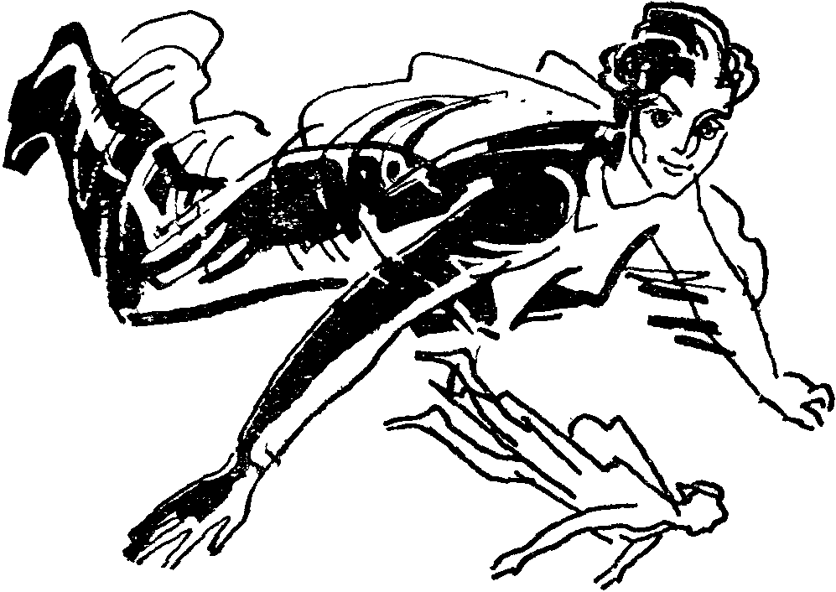
Шары гриан, достигнув линии берега, круто снижались почти до самых гребней волн и все тем же сплошным потоком продолжали лететь в сторону открытого моря. Я чувствовал себя одиноким в этом потоке. В наушниках плескался тысячеголосый гомон — это переговаривались между собой существа, сидевшие в шарах. Серебристо-звонкие голоса грианок можно было легко отличить от твердых, металлических раскатов мужских голосов. На меня, конечно, никто не обращал внимания: принимали, вероятно, за своего. Один аппарат пролетел так близко, что я отчетливо рассмотрел грианина с холодно поблескивающими глазами, который рассказывал что-то пожилой грианке. Совершенно случайно он бросил взгляд в мою сторону и умолк, раскрыв от удивления свой птичий рот. Такое существо, как я, вероятно, не снилось ему и во сне. Он хотел рассмотреть меня получше, как вдруг его заслонил другой шар, вклинившийся между нами. Сквозь стенку этого нового шара на меня смотрели знакомые глаза. Виара!
Я так обрадовался ей, что стал возбужденно жестикулировать и выкрикивать слова приветствий, забыв, что она меня не слышит. Виара уже прикрепляла лингвистический аппарат, и я, наконец, смог с ней объясниться.
— Куда движется этот поток? — спросил я.
Вместо ответа она повела свой шар вверх. Я последовал за ней. Мы поднялись метров на триста.
— Видишь? — услышал я чистый голос грианки. — Это Острова Отдыха.
Впереди прямо из моря вставали острова, поросшие пышной растительностью. Мне стало понятно, куда стремились гриане.
Несколько минут полета, и мы опустились на лужайке, покрытой невиданными тропическими цветами. Под легким ветром лениво гнулись красновато-зеленые кроны гигантских деревьев, напоминавших зонтичные пальмы. В просветах между стволами виднелся океан, сверкающий в лучах галактического света, и пустынный берег, окаймленный пеной прибоя.
Как горох, сверху сыпались шары с грианами. Оставив аппараты, они спешили в глубь острова.
— Почему ты здесь, а не в Трозе? — услышал я запоздалый вопрос Виары.
— Меня отпустил человек со шрамом, — солгал я, с преувеличенным вниманием рассматривая желтую птичку, похожую на миниатюрного лебедя. Она беззаботно распевала, порхая в кроне ближайшего дерева.
Виара испытующе посмотрела мне в глаза, и я понял: она догадалась, что это неправда.
— Землянин нарушил Гармоничный Распорядок Жизни, — тихо сказала грианка. — Элц и Югд пошлют тебя в ледяные пустыни Желсы. Тебе надо лететь на Большой Юго-Западный Остров.
Опять этот Большой Юго-Западный Остров! В конце концов я узнаю тайну этого острова! Настойчиво расспрашиваю грианку. Но в ответ она произносит загадочные слова:
— Они пришли из Великого Многообразия…
— Кто они?
— Голубой шар…
Я ничего не понимаю.
Виара идет впереди, раздвигая цветущие кусты. Неожиданно выходим на окраину огромного парка. Перед нами открылась широкая аллея, обсаженная кустами благоухающих цветов, похожих на голубые розы. Всюду мелькают силуэты гриан и грианок, доносятся тихие голоса. И над всем господствуют странные музыкальные звуки, наплывающие откуда-то сверху. Там и сям возвышаются причудливые легкие сооружения — вероятно, увеселительные или спортивные постройки.
Пройдя немного, натыкаемся на молчаливую группу гриан. Они тесно обступили небольшую площадку, напоминающую спортивную арену. Несколько десятков обнаженных темно-бронзовых существ как будто соревнуются в прыжках. Под тягучую мелодию невидимого инструмента они делают четыре–пять стремительных шагов и один за другим птицей взлетают над перекладиной. Прыжки в высоту поистине фантастические: три с половиной или четыре метра!
Немного поодаль другая группа так же молчаливо и методично прыгает в длину. Нагоняя уныние, протяжно вздыхает невидимый орган, его мелодия как бы подбадривает спортсменов, заставляя совершать шестнадцатиметровые прыжки.
Я никогда не видел таких соревнований. Ни спортивного азарта, ни бодрых, веселых лиц, ни одной живой улыбки! И зрители и спортсмены одинаково бесстрастны и молчаливы. Невольно вспоминаю бурлящие жизнью земные стадионы, особенно Большой Олимпийский Стадион в дни открытия Всемирной Спартакиады: море веселья, молодого задора, песен, смеха! Нет, здесь что-то не то.
Я даже не заметил, куда исчезла Виара, и теперь раздумывал, как бы ее найти. Направляюсь к зданию с прозрачным куполом, надеясь встретить ее там. Осторожно обхожу группу Познавателей, занятых подобием гимнастики: зажатые в странных аппаратах и креплениях, они с поражающим упорством исполняют одну и ту же серию упражнений под мерные падающие звуки, исходящие из черного ящика, установленного на высокой тумбе. Преобладающим упражнением является сложное конвульсивное движение рук и ног с одновременным поворотом головы чуть ли не на сто восемьдесят градусов! Пораженный этим зрелищем, невольно останавливаюсь. Мрачная вздыхающая мелодия завораживает, и я ловлю себя на том, что пытаюсь воспроизвести нелепое упражнение.
Вхожу внутрь здания с прозрачным куполом. Зал набит до отказа. Познаватели концентрическими рядами окружают серебристый пьедестал. Мне еще неясно, зачем они здесь собрались. Вдруг полилась тягучая, усыпляющая мелодия. Полузакрыв глаза, Познаватели смешно раскачиваются в такт звукам. На пьедестал поднимается высокий грианин с вдохновенным тонким лицом и выбрасывает вперед руки. Усыпляющая музыка сменяется резкими чистыми звуками. Может быть, целых десять минут я тщетно вслушиваюсь, но так и не улавливаю мелодии: это была не музыка в нашем, земном понимании, — музыка, дающая высокое эстетическое наслаждение, — а просто набор определенных звуковых колебаний, частота которых то понижалась, то повышалась, взлетая до еле уловимых нот, находящихся на пределе восприятия человеческого слуха. Со страхом ощущаю, как в такт колебаниям начинает резонировать слуховой центр моего мозга. И вот уже во мне бушует океан звуков, стремясь, казалось, разорвать барабанные перепонки.
Я не выдержал, зажал уши и зажмурился. Все стихло. Наблюдаю за Познавателями; они блаженно раскачиваются, следя за “певцом” на пьедестале, который испускает пронзительные, тонкие крики. Меня охватывает страх, и я поспешно выбегаю из зала.
Так вот оно каково, искусство этой сверхвысокой, как утверждает Самойлов, цивилизации! Оказывается, Познаватели выхолостили живую душу не только у тех, кто трудится в городах, на дне морей и в Космосе… Они лишили радостей полнокровной, настоящей жизни и самих себя. Ведь то, что видел я, — нет, это не было искусство! Вместо прекрасной музыки, источника духовного наслаждения, — набор звуковых колебаний, воздействующих на нервные центры мозга; вместо спорта и физической культуры тела — автоматизированный комплекс бессмысленных упражнений. Все это было похоже на какую-то рационалистическую систему, может быть и имевшую в прошлом осмысленное назначение: оградить Познавателей, из века в век занятых напряженной мозговой работой, от вырождения и опасности чрезмерного развития мозгового аппарата. Сейчас же, на мой взгляд, эта система до неузнаваемости искажена.
…Задумавшись, я не заметил, как вышел к прибрежной террасе. Среди роскошной тропической зелени раскинулись павильоны и беседки, из которых доносился какой-то неясный звон и знакомые вздыхающие звуки “музыки”. Подойдя вплотную к одному из павильонов, я раздвинул руками свисающую с крыши сплошную стену зелени и осторожно заглянул внутрь. Неожиданное зрелище потрясло меня до глубины души. В густом полумраке, созданном стенами растительности, в центре павильона возвышался огромный конусообразный сосуд — вернее, это был не сосуд, а тысячи трубкообразных сосудов, соединенных вместе так, что они образовывали какое-то причудливое фантастическое дерево. От общей массы трубок отходили длинные гибкие ответвления; одни из них опускались к головам Познавателей, лежавших в разнообразных позах под “деревом”, другие, извиваясь по колоннам, достигали самых отдаленных углов павильона и также спускались вниз.
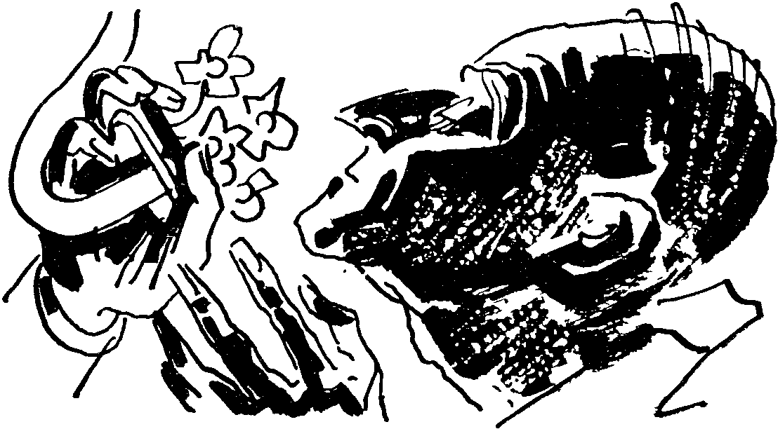
Это причудливое дерево излучало какой-то мигающий, волшебный свет. Вначале мне показалось, что в сосудах движется светящаяся жидкость, но, присмотревшись, я понял, что там пульсирует газ. Время от времени синеватые струйки газа фонтаном выбрасывались откуда-то снизу и, переливаясь всеми цветами радуги, мгновенно достигали концов трубочек, выполненных в виде букетов цветов. Познаватели напряженно ловили момент, когда газ испарялся из букетов, и с жадностью вдыхали его. Газ оказывал на них странное действие: их тела конвульсивно извивались, глаза безумно блуждали, а на всегда бесстрастных лицах было написано невыразимое наслаждение. Звон, Который я услышал, выйдя к террасам, исходил от этих стеклянных трубок и букетов, соприкасавшихся при резких телодвижениях Познавателей. Их конвульсивные движения были вовсе не беспорядочными, как мне показалось вначале. Они подчинялись ритму вздыхающих звуков.
Опьяняющий сладковатый запах газа явственно дошел до меня, и я тотчас же представил себя конвульсивно дергающимся на полу подобно грианам. Охваченный внезапным отвращением к “культурному досугу” собратьев по разуму, я большим усилием воли заставил себя отскочить от павильона, ибо голова уже начала слегка кружиться от действия газа.
“Вот она, сверхвысокая культура! — думал я, машинально спускаясь по узкой аллее, образованной переплетающимися кронами каких-то странных растений. — И ее создали существа, овладевшие высотами науки и техники? В чем же дело? Где истоки этого уродливого искажения?” Впервые я пожалел о том, что зря потерял время, которое можно было бы употребить, по примеру Самойлова, на глубокое изучение истории грианского общества.
Неожиданно аллея кончилась: я вышел на берег Фиолетовою океана и сел. Призрачно белел пустынный пляж. Мелкий серебристый песок ласковыми теплыми струйками сочился между пальцами. Прибрежные воды были густо усеяны судами всевозможных форм и размеров: вероятно, это увеселительные суда, так как с них доносилась знакомая усыпляющая музыка и характерный звон приборов опьяняющего газа.
Наступила своеобразная ночь — чудесная ночь чужого мира. Впервые за время нашего пребывания на Гриаде померк свет двух вечных светил: солнце закатилось, как обычно, а центр Галактики заволокло тяжелыми тучами, — вероятно, близкими предвестниками Цикла Туманов и Бурь. Крупные яркие звезды густо усеяли участки неба, свободные от облаков.
Свежий ветер поднял сильное волнение. Грианский океан сердился. Громадные черно-фиолетовые волны бесконечной чередой шли с юго-востока, с ревом обрушиваясь на пологий берег. Шипя и урча, вода подкатывалась к моим ногам, хотя до линии прибоя было больше ста метров.
Грохочущий удар особенно высокой волны потряс до основания все побережье. Вслед за этим я услышал позади тихий возглас и, обернувшись, увидел Виару: она стояла в тени ближайшего дерева. В ее фигуре было что-то напряженное и беспокойное. Я быстро подошел к ней. Грианка, вероятно, бежала, разыскивая меня, так как тяжело дышала.
— Землянина ищут, — прерывисто проговорила она. — Там, — Виара махнула рукой в глубину острова. — Прибыли служители Кругов Многообразия. Их послал Элц. Они сказали мне: “Землянина отправят в ледяные пустыни Желсы, в южное полушарие Гриады…”
— Зачем? — усмехнулся я, нисколько не представляя эту Желсу.
— Там все, кто нарушает Гармоничный Распорядок Жизни. Они работают у электронных машин… и сами как машины.
— Как это так? — не понимаю я.
— Перед ссылкой в Желсу биопсихологи монтируют им в мозг крохотные электронные приборы. Ссыльные ни о чем уже не думают, а только работают.
Я внутренне содрогнулся и поспешно спросил:
— Что же делать?
Грианка показывает в сторону моря:
— Сейчас прибудет Джирг.
Она включила портативный радиотелеприбор. На миниатюрном экране возникло лицо грианина средних лет, преданно смотрящего на нее. Виара что-то быстро говорит ему. Грианин послушно наклонил голову.
Выключив прибор, она внимательно вглядывается в океанский простор. Вдруг в верхнем конце аллеи на фоне неба вырастают огромные силуэты.
— Служители Кругов Многообразия, — спокойно произносит Виара, хотя ее глаза выдают крайнюю степень испуга.
Она хватает меня за руку и стремительно увлекает к виднеющемуся вдали причалу. Проходит несколько минут томительного ожидания. Наконец, словно из мешка, из черноты моря вынырнул длинный блестящий корпус рыбообразного судна. Оно все просвечивает насквозь: видны внутренние помещения, каюты и отсеки. Но двигателя я не вижу. Возможно, его и нет совсем. На палубе — никаких надстроек, кроме пулеобразной рубки на носу. На юте одиноко торчит мачта с зонтичной антенной. Вокруг антенны пульсирует голубоватое свечение.
Судно плавно подходит к причалу, к нашим ногам бесшумно падает автоматический трап. Из носовой рубки появляется грианин, с которым Виара только что разговаривала по радио.
Слышится тяжелый топот пробегающих по аллее служителей. Вероятно, они разыскивают меня по павильонам.
Вскоре их шаги затихают.
— Служители побежали на Телецентр, — говорит Виара, прислушиваясь к удаляющимся шагам. — Если землянин останется на острове, они быстро найдут его электронным искателем. Скорей, скорей на Сумеречные Равнины!
— Куда? — удивленно спрашиваю я.
— К братьям на Сумеречных Равнинах, — повторяет Виара.
— Ты тоже с нами?
Грианка отрицательно качает головой и подталкивает меня к трапу:
— Скорее!
Задерживаю ее руку в своей и внимательно заглядываю в лиловые глаза:
— Да, но почему ты так заботишься о судьбе землянина? Ведь ты же из класса Познавателей?
Грианка долго молчит, видимо вникая в смысл моего вопроса. Потом так сжимает мои пальцы, что на миг перехватывает дыхание. Ее глаза странно светятся.
— Человек Земли! У тебя несовершенный разум, но ты… как те, которые пришли из Великого Многообразия…
Она вдруг привлекает меня к себе. Пораженный, я долго молчу. Это внезапное проявление своеобразных чувств грианки застает меня врасплох. Из глубины моего существа поднимается глухое сопротивление. В крови заговорил голос бесчисленных поколений земных предков, рождая биологическое отвращение к существу совершенно другой породы.
Я резко отстраняюсь от Виары и перехожу на палубу судна. А она так странно смотрит мне вслед… В ее глазах как будто проходит невысказанная боль.
Грианка поднимает руку в знак прощания, говорит Джиргу три коротких слова и быстро идет в глубь острова.
Я с благодарностью смотрю ей вслед, размышляя о причинах, заставивших грианку покровительствовать мне. Потом мысли незаметно переносятся в грандиозную даль, к родной Земле. Как давно я не был там! Даже не верится, что Земля еще существует. Родная Земля! Плывешь ли ты еще в беспредельном Космосе по великой Галактической дороге? Вспоминаю Лиду.
Взглянуть бы на нее сейчас хоть краем глаза! По сердцу проходит теплая волна.
Джирг осторожно трогает меня за плечо и знаком приглашает в рубку. В рубке тихо и уютно. Мерцает огоньками квадратный пульт. Гул океана почти не слышен — его гасит звуконепроницаемый материал переборок. Джирг садится за пульт и передвигает желтый сектор вверх. От неожиданности вздрагиваю, так как наша рубка бесшумно съезжает вниз, почти вровень с палубой. Еще поворот сектора, и зонтичная антенна с легким шумом уходит внутрь судна. На палубе остается лишь грибовидный электромагнитный приемник волн. Догадываюсь, что судно движется за счет электромагнитной энергии. Овальная стена рубки прозрачна, как кристалл. Сквозь нее прекрасно видно, как вдали исчезают берега Островов Отдыха. Медленно уходят за горизонт огоньки увеселительных судов.
Успокаивающе гудит приемник энергии. Около получаса мы движемся на северо-запад. Судно, словно гигантская птица, взлетает на гребни волн. Но странное дело: хотя по океану ходят огромные валы, качка почти не ощущается. Водяные горы, не доходя ста–двухсот метров до судна, вдруг становятся вялыми, почти неподвижными и медленно опадают.
— Почему нет качки? — удивленно спрашиваю я Джирга.
— Тяжелая энергия, — односложно отвечает грианин и показывает на черные раструбы, установленные вдоль бортов.
Вероятно, это сверхмощные гравитонные излучатели, усиливающие тяготение в большом радиусе вокруг корабля.
Взглянув на кривые, трепещущие в овале курсового экрана, Джирг оборачивается ко мне:
— Сумеречные Равнины под нами. Иду на погружение.
Его пальцы быстро бегают по клавишам управления. Корабль на глазах преображается. Наша рубка еще ниже уходит в корпус, а борта вдруг лезут вверх и плотно смыкаются над головой. Судно становится совсем похожим на рыбу. Грибовидный приемник энергии на корме придает кораблю сходство с китом.

Глава четвертая

ДЕТИ ОКЕАНА
Фиолетовая стихия окружает нас со всех сторон. Чем глубже мы опускаемся, тем голубее становится вода. На какой-то миг темнеет. Глубина — тысяча пятьсот метров (я перевожу грианские меры в земные). Неожиданно разливается голубоватый сумеречный свет. Опускаемся еще на четыре километра. Сумерки слегка сгущаются, приобретая зеленоватые тона. Мимо судна проносятся стаи причудливых морских тварей.
Наконец мягко садимся на дно океана. Вокруг расстилается равнина, поросшая невиданными водорослями, которые кажутся волшебными в странном голубовато-зеленом свете. Теперь начинаю понимать, почему эти места названы Сумеречными Равнинами. Здесь царство нежных голубовато-зеленых сумерек. А вода до неправдоподобия прозрачна! Прозрачнее, пожалуй, чем дистиллированная вода из земной аптеки. Отчетливо различаю мельчайшие подробности донной флоры на расстоянии трехсот метров.
Но откуда здесь, на глубине двенадцати километров, это голубоватое свечение?! Ведь океанские глубины Земли — это мир вечной ночи. Или это освещение — дело рук разумных существ?
Джирг знаком показывает, что надо двигаться на юго-восток, и вопросительно смотрит на меня. Впервые замечаю, что у него живые серо-фиолетовые глаза, горящие умом и смелостью. Я поразился. Ни у одного из Познавателей, да и у всех встречавшихся мне до этого гриан, не видел я таких “человеческих” глаз. Значит, он не Познаватель? Тогда, может быть, он из подводных гриан?
— Хорошо, — говорю я ему. — Давай полный вперед.
Джирг включает освещение, и вокруг нашего судна рассыпаются снопы света. И сразу окрестность оживает: во всех направлениях бешено мчатся странные рыбы. Пытаться описывать их — значит дать искаженное, бледное представление об океанской фауне Триады. Некоторые рыбы отдаленно напоминали земных тунцов, макрелей или каменных окуней. На дне лежат плоские рыбы величиной с хорошего кита, лениво шевеля плавниками. Большинство же морских тварей, снующих вокруг судна, совершенно не похожи на земные. Вот из чащи фиолетово-зеленых водорослей выползло гигантское омароподобное чудовище величиной со слона и уставилось на судно холодными треугольными глазами. Потом его суставчатые огромные клешни поджались, и вдруг чудовище яростно ринулось на нас. Раздался глухой удар, я невольно вскрикнул от страха и отвращения и отскочил от прозрачной стены. Словно младенца, чудовище зажало судно в своих клешнях и стало его трясти и раскачивать. Содрогаясь, я рассматриваю его расплюснутую морду, на которой горят беспредельной злобой необычайные треугольные глаза.
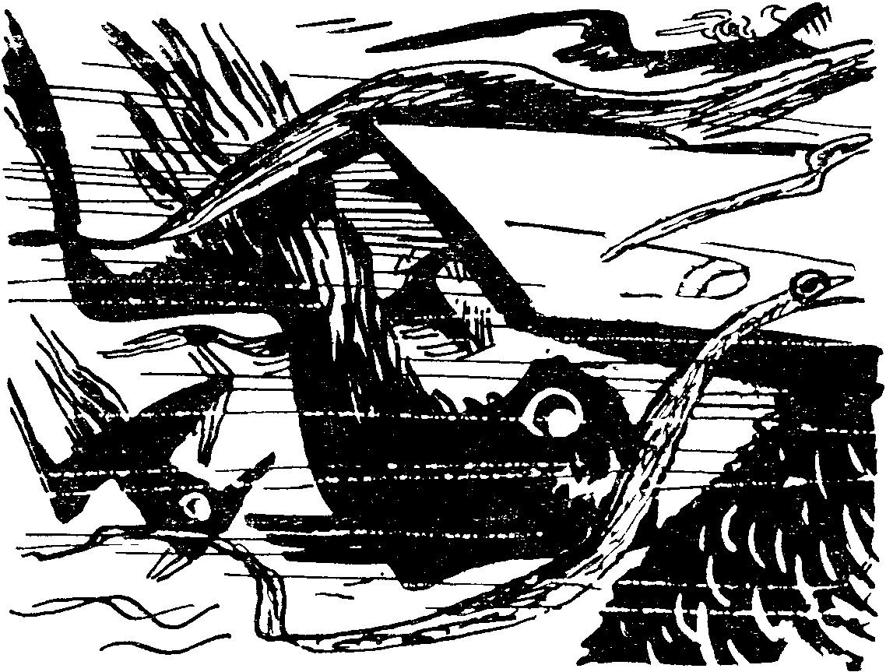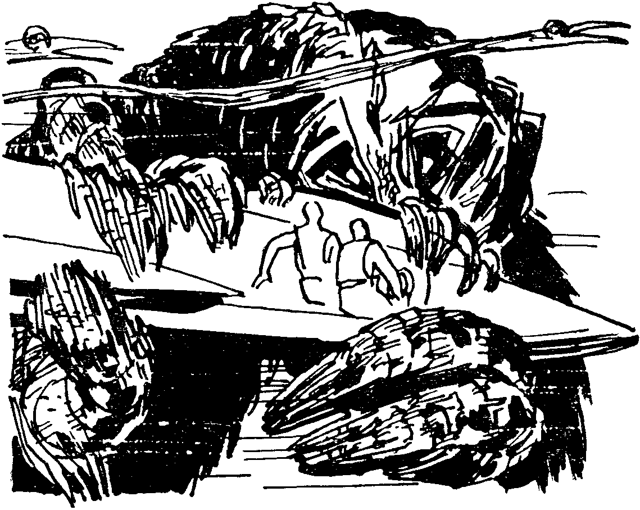
Усмехаясь и искоса посматривая на меня, Джирг поясняет:
— Это глубинный хищник акугор.
Он производит несколько переключений на пульте. Судно окутывает ослепительное голубое сияние, от которого ломит в глазах. Чудовище, пронзенное голубыми молниями, судорожно извивается, выпускает судно из своих объятий и рывками удирает в подводные джунгли.
Потом наше судно превращается в своеобразный гидромобиль. У него вырастают подводные крылья-плавники. И вот мы мчимся по подводной тайге, бесшумно разбрасывая в стороны причудливые заросли подводных растений. Огромные тупорылые рыбы в панике разбегаются на нашем пути. Некоторые бестолково тычутся в прозрачные стены рубки и тут же отскакивают в стороны. На одном из виражей мы налетаем на гору-животное, оказавшуюся гигантским ракообразным. Гидромобиль сильно встряхивает.
Вскоре освещение гаснет, оно больше не нужно. Голубовато-зеленые сумерки сменяются мягким оранжево-золотистым светом, который все усиливается. Откуда этот свет?
Внезапно джунгли расступились. Насколько хватает глаз перед нами расстилаются возделанные нивы. Правильные ряды красновато-синих растений уходят к морю огней, возникшему в туманной подводной дали.
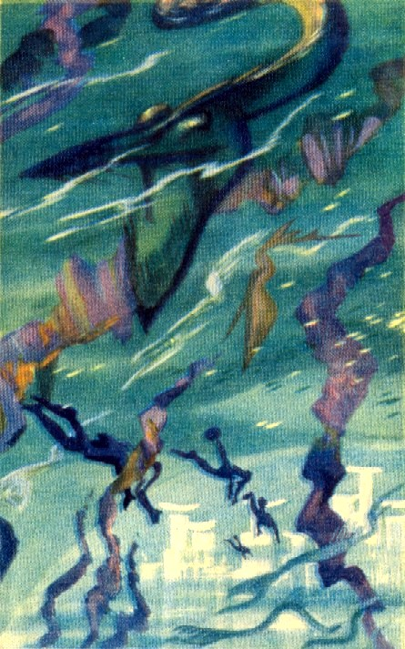
Пересекая наш путь, по нивам шагает громадное металло-электронное сооружение величиной с трехэтажный дом, отдаленно напоминающее земной картофелеуборочный комбайн. Вероятно, это — телеуправляемый автомат. Нет, оказывается, там хлопочут две тени, видимо, управляя движениями машины. Вокруг комбайна вращается бесконечная лента транспортера, на которую непрерывно подаются водоросли, срезаемые ножеобразным приспособлением. Поток водорослей исчезает в чреве машины. Готовый продукт переработки поступает, очевидно, в резервуары, которые буксируются за комбайном. Вдали виднеется еще несколько таких же комбайнов и других машин.
Слева от нас по полям ходят (вернее, плывут над самым дном) подводные гриане. Они внимательно осматривают растения и водоросли. Вероятно, это агрономы.
Море огней разливается все шире. Перед нами встает незабываемое видение: огромный подводный город, накрытый грандиозным изолирующим куполом. Сквозь кристально чистое вещество защитных стен отчетливо проступают такие же, как и в Трозе, уступчатые громады зданий. До жути странно видеть среди подводной стихии эти ярко освещенные улицы, проспекты, площади, на фоне которых то и дело проносятся рыбы и различные придонные твари.
Защитный купол простирается на многие километры вдаль, а самая верхняя его точка находится примерно на высоте двух километров. Как же держится этот купол? Ага, вот они — десятки, а может быть и сотни, тончайших колонн. Я вопросительно смотрю на Джирга, указывая на эти хрупкие, ненадежные опоры.
— Колонны из мезовещества, — коротко отвечает он и постепенно затормаживает бег судна-гидромобиля.
Мы почти у самых стен города. Все чаще попадаются грианоиды. С огромным интересом рассматриваю подводных обитателей. Они отличаются от Познавателей более удлиненным туловищем, сильно развитыми грудью и плечами. Это, конечно, результат приспособления к специфическим условиям подводного существования. На грианоидах прозрачные скафандры, на их спинах что-то вроде ранца с небольшим реактивным соплом, выбрасывающим струи воды. Они передвигаются в воде с большой скоростью, обгоняя даже рыб. У грианоидов тоже клювообразные носы и огромные глаза. Но в общем они гораздо привлекательнее, чем Познаватели.
Джирг подводит гидромобиль к выступающей из стены арке и включает телевизор. На экране выступает лицо грианоида-диспетчера. Они коротко перебрасываются фразами. Потом беззвучно открывается огромный люк тоннеля-камеры. Гидромобиль плавно въезжает в камеру, и створка люка закрывается. Она так герметично входит в свои пазы, что невозможно определить, где стена камеры, а где пазы люка.
Наконец снова слышу звуки: мир безмолвия остался за стенами. Оглушительно шипит сжатый воздух, выталкивающий воду из камеры. Через несколько минут мы оказываемся в совершенно сухом помещении.
— Приехали, — говорит Джирг.
С некоторой опаской выхожу из гидромобиля. Воздух чист и резок, так как отдает каким-то специфическим запахом, напоминающим запах озона.
Нас встречают два рослых грианоида. Здесь тепло, и они почти обнажены, если не считать за одеяние треугольный передник из какой-то поблескивающей материи. У них развитая мускулатура, но в то же время бледно-зеленый, нездоровый цвет лица, Да… Искусственная атмосфера, пусть даже идеально отрегулированная, все же не может заменить естественную, пронизанную лучами живительного солнечного света.
Встречающие нас грианоиды очень молоды. Их движения быстры и энергичны. Они приветственно поднимают руки и улыбаются Джиргу. Оказывается, это не “сухари”, как их собратья на поверхности.
В глазах грианоидов я не нахожу младенческого выражения, свойственного операторам Трозы. Лица их светятся разумом. Дети океана рассматривают меня очень внимательно, силясь, очевидно, понять, что за создание они видят пред собою. Джирг коротко рассказывает обо мне. Грианоиды дружелюбно улыбаются, сопровождая улыбку гортанными певучими возгласами.
Джирг мягко касается моего плеча.
— Я ухожу вверх, — говорит он.
— Куда вверх? — не понимаю я.
— Вверх, — повторяет Джирг. — В контрольный сектор Фиолетового океана. Ведь я поставлен Познавателями следить, чтобы грианоиды не покидали своего подводного города. Краски вечной природы Гриады не для них.
И он угрюмо смотрит себе под ноги.
— Но почему не для них?
— Так было всегда, сколько я себя помню. Таков Гармоничный Распорядок Жизни. Его установили Познаватели шесть тысяч лет тому назад. Грианоиды должны работать, а не мечтать о солнечной Гриаде, видение которой лишь вселяет в них сожаление о недоступном.
— Бесчеловечный распорядок жизни, — говорю я ему.
Джирг долго размышляет над этим замечанием, потом тихо рассказывает:
— Моя мать была из грианоидов. Поэтому, может быть, я и стал мореплавателем. С детства меня тянуло к Фиолетовому океану. Потом отец — он был Познаватель — отправил мою мать обратно к грианоидам. Я ее больше, не видел. По образованию я Познаватель, а по духу грианоид! Я ненавижу то, что называется Гармоничным Распорядком Жизни! Выродившаяся система! Мои братья грианоиды — ее жертвы. Когда-нибудь мы ее разрушим! И Виара, моя сестра, мечтает о том дне, когда рухнет бессмысленное здание Гармоничного Распорядка!
— Так в чем же дело? Надо лишь объединиться и начать борьбу за переустройство жизни на Гриаде.
Джирг отрицательно качает головой.

— Сейчас это невозможно…
— Почему? Неужели грианоиды, создавшие изумительные подводные города, не смогут разбить монополию Познавателей?
— Их удерживает угроза энергетического голода! Вот в чем дело! И не грианоиды построили подводные города и индустриальные центры. Их создавали автоматы и самодвижущиеся механизмы, управляемые электронными машинами, еще пять тысяч лет назад. А грианоиды пришли позже.
— Откуда же?
— Они потомки островитян, которых постепенно загнали на дно океана, вытеснив с островов и архипелагов. Что они могли сделать? Разбросанные на громадных водных пространствах, едва вышедшие из первобытной машинной цивилизации, они не могли тогда противостоять Познавателям, их электронной технике и энергии мезовещества. Но пройдут годы, и грианоиды достигнут уровня развития Познавателей! Мои братья упорно учатся, чтобы избавиться от вечной угрозы энергетического голода. Власть над энергией — вот в чем сила Познавателей!..
— А таких, как ты и Виара, много среди Познавателей? Вы бы могли ускорить процесс знания для грианоидов?
— Мы это и делаем. Но нас еще мало. Управление энергией, то есть программы электронных машин, управляющих энергостанциями и генераторами энергии мезовещества, известно лишь узкому кругу Познавателей (технократов, как ты их называешь). Знание этих программ передается по наследству. Но когда-то этому придет конец!
Мы долго молчим, понимая друг друга. Потом я протягиваю Джиргу руки:
— Спасибо за все, друг. Надеюсь, мы еще встретимся.
— Конечно, — откликается Джирг и захлопывает люк гидромобиля.
Грианоиды знаками показывают, что надо уходить из камеры. Несколько минут я наблюдаю, как вода заполняет зал. Гидромобиль плавно трогается с места и вскоре растворяется в океанских просторах.
**
*
Время как будто остановилось. Сколько дней я уже здесь нахожусь? Меня окружает деятельная жизнь. Грианоиды всегда в движении. Они непрерывно работают. Не понимаю, когда они отдыхают. Сколько часов в сутки они спят? Вероятно, не более двух–трех. Вспоминаю, что в этом нет ничего необычного: на Земле еще в период нашего там пребывания начали применять электросон: специальные электроаппараты присоединялись к голове, электроколебания определенной частоты воздействовали на спящие нервные клетки коры головного мозга. Эти колебания восстанавливали работоспособность за каких-нибудь три-четыре часа, в то время как при естественном сне для отдыха клеток мозга требовалось не менее семи часов.
Этот подводный город — грианоиды называют его Леза — представляет собой гигантский индустриально-электронный центр. В результате сложнейших технологических процессов здесь синтезируются сотни и тысячи ценнейших веществ. Все здесь делается без помощи человеческих рук; процессы автоматизированы до предела. Значительную часть города занимает комбинат по извлечению металлов из морской воды. Гигантские насосы гонят миллионы кубометров воды к целому лесу грибовидных ионитовых фильтров. Пройдя фильтры, вода поступает в башенные бактериальные фильтры, где триллионы бактерий “высасывают” из нее химические элементы, растворенные в океане.
Бактерии последовательно улавливают все металлы. Затем гравитационные трубопроводы переносят фильтры, насыщенные металлическими бактериями, в индукционные вакуумные печи, которые питаются энергией солнца, подаваемой с поверхности Гриады. Расплавленные металлы кристаллизуются в ультразвуковых камерах и там затвердевают. Все производство осуществляется автоматически: им управляют два оператора из Электронного Мозга Лезы.
Грианоиды предоставили мне полную свободу. Я непрерывно наблюдаю их жизнь. Чудеса встречают меня на каждом шагу. Как-то зашел я в Телецентр и вижу: перед огромным экраном грианоид следит за фигурами в голубоватых костюмах (они двигаются в центре экрана). Фигуры копошатся среди бешеного мелькания розоватых струй. Густые зелено-голубые сумерки не позволяют мне рассмотреть заросли зловещих черно-желтых водорослей. На пульте рассерженно гудит большой счетчик радиоактивных частиц. Он показывает чудовищный уровень радиации — сто миллионов рентген!
— Далеко ли отсюда этот очаг излучений? — с беспокойством спрашиваю я.
Возможно, грианоиды невосприимчивы к радиоактивным лучам? А я в этот момент получаю, может быть, смертельную дозу радиации?
Грианоид включает огромную проективную карту океанского дна. В тысяче километров от Лезы на карте загорается зеленый огонек. Около него обозначение глубины: пятнадцать километров. Вот так впадина! В полтора раза глубже, чем знаменитая Марианская впадина Тихого океана. Ну, тогда можно не беспокоиться: излучения слишком далеки, чтобы их можно было опасаться. Да, но как же работают там эти существа, которых я наблюдал на экране?
Я спросил грианоида, почему излучения не действуют на работающих.

— Их сделали Познаватели… Они не боятся радиации. Они ничего не ощущают…
Переводной аппарат, которым снабдил меня Джирг, металлическим голосом сообщает поразительные вещи: оказывается, голубые фигуры — это фробсы, искусственные существа, синтезированные Познавателями в Секторе биопсихологии. Повинуясь радиокомандам Электронного Мозга, которым управляет грианоид у пульта, фробсы добывают в глубочайшей океанской впадине редчайшие элементы, Грианоид не знает свойств этих элементов, но, вероятно, добываются очень ценные вещества, так как фробсы переносят прозрачные цилиндры с добытым ослепительно желтым элементом прямо на поверхность океана, где их принимают Познаватели и транспортируют в Трозу. Впоследствии я узнал от Самойлова, что желтое вещество — это не встречающийся на Земле элемент экароний, колоссальный природный аккумулятор энергии. Помещенный в космическое пространство, он жадно впитывает в себя все виды энергии в радиусе до миллиона километров. Подогретый затем до температуры в сто градусов, экароний с любой скоростью отдает запасенную энергию. Гриане применяли его для космических шародисков и для перестройки пространства–времени.
Постепенно начинаю понимать жизнь грианоидов. Они славные люди! У них есть сердце, они приветливы, отзывчивы, очень дружелюбно относятся ко мне, хотя никак не могут понять, откуда я появился на Гриаде. Ведь для них не существует Вселенной, других миров. Они ничего не знают, кроме операций управления автоматами и обслуживания механизмов, и машин. Зато они умеют выращивать чудесные водоросли, из которых приготовляется их обычная пища, замечательно вкусная и калорийная. Я до сих пор с большим удовольствием вспоминаю тающие во рту паштеты, изготовленные из морских растений.
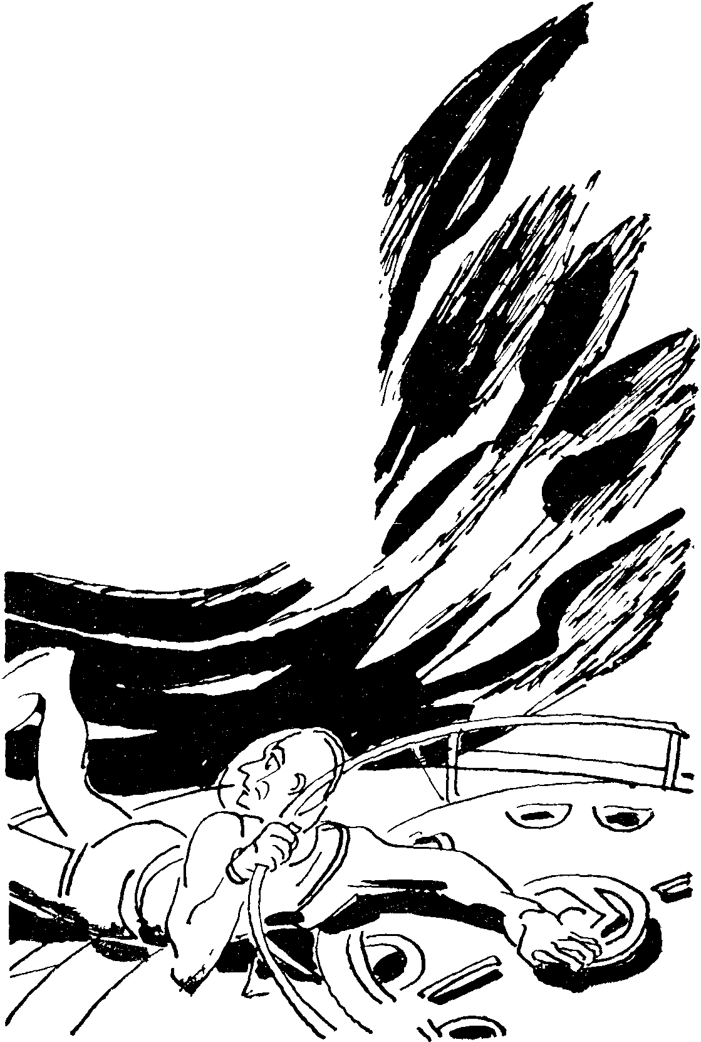
Дети океана живут в больших залах, освещенных ярким светом. Питаются они в огромных общественных столовых, полностью автоматизированных. В приготовлении пищи, как и во всех других отраслях производства, грианоиды принимают лишь пассивное участие, выполняя контрольные функции на пультах управления. Программы для электронных машин-поваров составлены Познавателями много сотен лет назад на основе научно-разработанных рационов.
У грианоидов чрезвычайно развито чувство коллективизма и товарищества, доходящее до полного самоотречения… Помню случай, который сильно поразил меня.
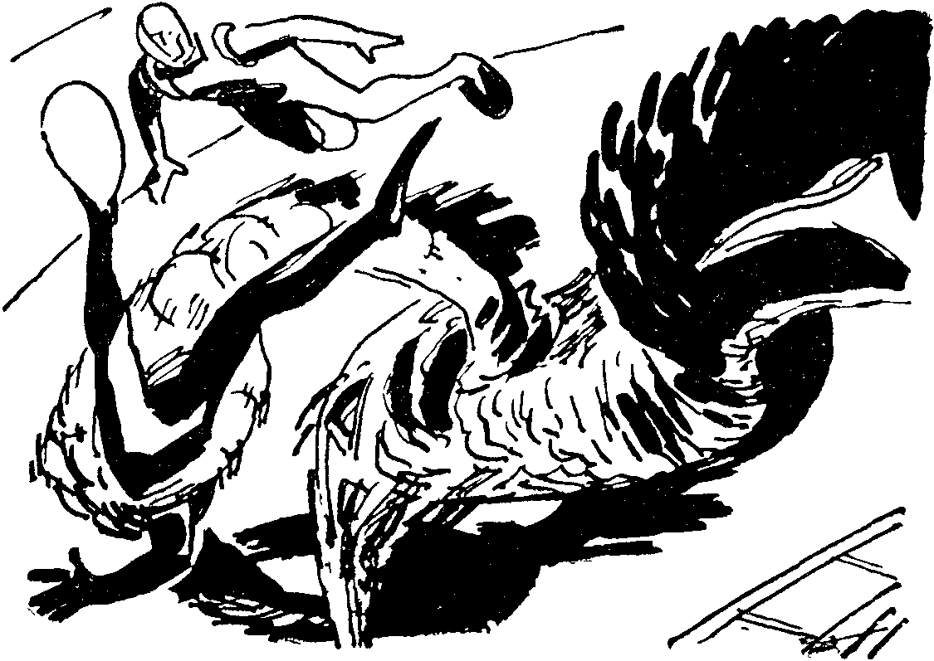
Дело было так. Очень много времени я проводил у огромного экрана телевизора, установленного в центральном диспетчерском пункте Лезы. Здесь дежурят сотни операторов, управляющих движениями подводных комбайнов в непроходимых водорослях. Электронные чудища методично и неторопливо вгрызаются в густую чащу багрово-красных растений; там, где они проходят, открываются прямые как стрела просеки. Сквозь прозрачные стенки трубопроводов видно, как багрово-красная масса переработанных водорослей течет в резервуары. Наполнившись доверху, резервуары автоматически отцепляются. Затем они буксируются телеуправляемым гидровозом к центральной входной камере Лезы. Как я узнал впоследствии, красная масса служила сырьем для приготовления особого препарата долголетия, продлевавшего жизнь Познавателей до трехсот лет.
И вот однажды, когда у центральной камеры скопилось около десятка гидровозов, прозрачные стены раздвинулись, пропуская машины в первый осушаемый зал. Внезапно раздался крик: “Берегись! Акугор!..” Со стороны океана показалась отвратительная морда страшного хищника. Грианоиды, обслуживающие машины, успели укрыться в бронированных кабинах гидровозов. Как попал сюда этот глубинный зверь, обитающий обычно далеко от города, до сих пор осталось загадкой. Вероятно, он был случайно пропущен патрульной службой телевидения.
Гигантский хищник, не найдя вблизи ничего съедобного, устремился к пульту, где растерянно метался диспетчер, регулировавший работу насосов и механизмов. Далее все произошло мгновенно. Огромная лапа-клешня настигла труженика в тот момент, когда он пытался включить сжатый воздух, давление которого вместе с водой выбросило бы акугора из зала. Но то ли в спешке, то ли по ошибке он включил механизмы, открывающие внутренние ворота. Океанская вода, сжатая давлением в тысячи атмосфер, с громоподобным гулом хлынула в залы преобразования энергии, сокрушая все на своем пути.
Вопль ужаса раздался возле меня: это кричала грианоидка-оператор. Я понял, что нависла страшная опасность. Через несколько минут вода доберется до главных генераторов, и тогда произойдет катастрофа: погаснет освещение, остановятся аппараты кондиционирования атмосферы, все население Лезы погибнет от удушья.
Акугор медленно дожевывал диспетчера, не торопясь уплывать от пульта. Вдруг из ближайшего гидровоза выпрыгнул грианоид и бесстрашно бросился к пульту. Хищник встрепенулся. Мгновение — и смельчак был бы перекушен пополам, но наперерез чудовищу прямо в его пасть устремились четыре других труженика. Меньше минуты понадобилось хищнику, чтобы по очереди растерзать всех смельчаков. Но эта заминка позволила первому грианоиду включить сжатый воздух. В одно мгновение акугор был выброшен из зала гигантским давлением вместе с водой. Но и сам грианоид также был выброшен в океан. Последнее, что я видел, была огромная пасть хищника, в которой исчезал герой, спасший город от гибели…
В течение получаса никто из окружавших меня не шевельнулся, не проронил ни слова. Слышны были лишь приглушенные рыдания женщин-операторов.
**
*
Вскоре у меня появился друг. Звали его Гер. Это был высокий красивый труженик с широко раскрытыми глубокими глазами, словно он все время жадно познавал окружавший его мир. Впервые я встретил Гера возле Электронного Мозга, когда он управлял действиями эробсов на разработках экарония. Мы быстро нашли приемлемую форму взаимных объяснений и вскоре свободно разговаривали на любые темы. Гер необычайно полюбил меня и не отходил ни на шаг в те часы, когда не дежурил у пульта. Я был только рад этому: более внимательного гида нельзя было и желать.
Однажды Гер привел меня к группе своих товарищей. Они были заняты странным делом: нараспев произносили буквы и фразы грианского языка, которые чертил один из них на желтой стене.
В ответ на мой вопрос Гер пояснил:
— Здесь мои братья проходят Цикл Начал Познания. В этом зале — Низшая Ступень Познания. Видишь, они изучают грианскую азбуку. Через пять лет они закончат обучение и будут переведены в Высшую Ступень Цикла, которая находится в соседнем зале.
В Высшей Ступени я увидел картину, наполнившую мою душу радостью и надеждой. Занимавшиеся здесь грианоиды уже свободно разбирались в математике на уровне, примерно, наших средних школ, производили простейшие расчеты и могли конструировать несложные механизмы. Наконец небольшая пока группа достигла поразительных успехов — они начали опыты по освобождению энергии вещества. Это были ростки грядущего расцвета новой, настоящей цивилизации, которая сокрушит монополию Познавателей на высшие знания.
— Давно ли начали грианоиды великое дело познания? — спросил я.
— Двести четырнадцать кругов тому назад. Инициаторами движения за овладение знаниями гриан были Джирг и Виара. Они имели доступ к Информариям и смогли тайно передать нам микрофильмы школьных курсов обучения. Потом они смонтировали электронное читающее устройство и обучали первых грианоидов, которые теперь преподают своим собратьям.
— И Познаватели до сих пор не догадываются об этом движении?
— Им это даже не приходит в голову. За последнее тысячелетие все функции управления и контроля Познаватели переложили на автоматы и полугрианоидов, а сами стали пленниками Островов Отдыха. Легкая, бездумная жизнь, грезы в парах опьяняющего газа засасывают безвозвратно! Круги Многообразия во главе с Элцем вот уже пятьсот лет тщетно борются с вырождением. Если бы не полугрианоиды — служители, сидящие в Главных Энергетических Централях, — можно было бы давно сломить Познавателей. Чтобы иметь право попасть на Острова Отдыха в число избранных, полугрианоиды готовы погубить миллионы тружеников, лишив энергии тех, кто нарушит Гармоничный Распорядок Жизни. Но рано или поздно мы овладеем энергией! Изжившая себя Тысячелетняя Гармония будет уничтожена! Гриада увидит светлую зарю Свободы! Мы построим такое общество, где Творческий Труд и Радость Жизни станут уделом всех!
И Гер поднял над головой сжатый кулак. Его лицо горело вдохновением и решимостью. На минуту я забыл, что передо мною представитель невообразимо далекого от Земли мира. Мне казалось, что это один из тех безыменных борцов за Новый Мир, которыми так богата история родной планеты и которые из века в век строили Царство Освобожденного Труда.
Впервые я отчетливо осознал великую общность социально-исторического развития собратьев по разуму во всей безграничной Вселенной. Я понял, что ни временные отступления и регрессы, ни даже социальный застой, подобный грианскому, не могут остановить восходящего развития общества. Разумные существа неизбежно приходят к высшей ступени социального устройства, к той или иной форме самоуправляющейся ассоциации трудящихся — единственно целесообразному строю жизни!

Я молча протянул Геру руку:

— Я с вами…
— Спасибо, друг, — просто ответил грианоид. — Нам рассказывал о тебе Джирг.
Внезапно мне пришла в голову полезная мысль:
— Я могу передать твоим братьям свои знания в области астронавигации. Они пригодятся вам, когда придет ваш час и вы устремитесь в просторы Космоса.
Вместо ответа Гер ласково погладил мои плечи: этот жест означал у подводных тружеников высшую степень проявления благодарности.
Целых две недели я без устали, “день” за “днем”, диктовал в раструб лингвистического автомата все, что знал об астронавтике. Я рассказал им о великом землянине Циолковском, разум которого открыл человечеству реактивный двигатель — единственную машину, способную вырваться в Космос; о стране Ленина, величайшего из землян, стране, которая первой начала штурм неба на пороге Эры Всемирного Освобождения; об освоении человечеством всего околосолнечного пространства; о великой победе человеческого разума, научившегося полностью превращать вещество в свет; о первых межзвездных полетах, открывших. Эру Познания Вселенной. Я рассказал им о своем друге Самойлове, нашедшем способ превращения вещества в гравитоны, энергия распада которых позволила нам пронестись через пространство–время и разыскать Гриаду в необозримых глубинах Галактики.
Я надеюсь, что мои скромные знания и опыт принесут грианоидам хоть некоторую пользу в их великой борьбе за Новый Светлый Мир.
В Лезе я впервые на практике наблюдал “работу” Службы Тысячелетней Гармонии, о которой мне со смехом и возмущением вкратце рассказывал Петр Михайлович в Высшей Ступени Познания. Только что окончился обед, и мы с Гером вышли прогуляться на Площадь Старших Братьев. У одной из колонн, поддерживающих купол города, я заметил скопление грианоидов. Вероятно, они тоже совершали послеобеденную прогулку. Подойдя ближе, я увидел, что грианоиды смотрят на черный грибовидный аппарат, вмонтированный в колонну на высоте трех–четырех метров.
— Что это за аппарат? — спросил я Гера.
Мой друг саркастически улыбнулся:
— Это? Аппарат, улучшающий пищеварение.
Вдруг из аппарата раздался резкий голос:
— Слушайте! Слушайте! Слушайте! Говорит Служба Тысячелетней Гармонии!
— Начинается, — сказал Гер и весело посмотрел на меня.
— Что начинается? — я был заинтригован.
— Сейчас узнаешь…
Из аппарата полилась торжественно-мрачная музыка.
— Симфония… страдающего брата Познавателя, — давясь от смеха, пояснил мне Гер.
Я еще ничего не понимал, сбитый с толку беспричинной веселостью Гера. С последними необычайно высокими “музыкальными” нотами снова раздался металлический голос:
— Братья грианоиды! Привет вам от ваших братьев Познавателей, безропотно несущих тяжкое бремя по накоплению и применению знаний о Великом Многообразии…
Грианоиды иронически переглянулись. Кое-где послышался приглушенный смех.
С возраставшим изумлением слушал я передачу Службы Тысячелетней Гармонии (теперь я смутно вспомнил содержание “текста”, о котором рассказывал Самойлов).
“Золотой Век… — надрывался кибернетический диктор. — Грианоиды потому находятся на Сумеречных Равнинах, что они всегда там жили. Это их естественная среда. На поверхности Гриады они не смогут жить, будут болеть и вымирать”.
Со всех сторон раздавался откровенный смех. Грианоиды даже подсказывали диктору следующие фразы. Очевидно, эти передачи они знали наизусть.
“Братья! Думайте всегда о ваших товарищах по труду — Познавателях, задыхающихся от непосильного умственного труда!” — продолжал диктор.
Гомерический хохот волнами перекатывался по Площади Старших Братьев. В его звуках совершенно потонул голос пропагандиста Тысячелетней Гармонии, и я тщетно пытался уловить конец передачи.
— Ну их! — все еще смеясь, проговорил Гер. — Пойдем отдохнем перед занятиями. — Он, наконец, успокоился и, вытирая слезы, выступившие на глазах, виновато пояснил мне: — Каждый раз слушаешь почти одно и то же, и все-таки не удержишься от смеха. — Внезапно он помрачнел и продолжал спокойно: — Страшно надоело!.. Четыре раза в день с завидной точностью Служба Тысячелетней Гармонии включает свои аппараты, чтобы провести очередной цикл “идеологической” обработки грианоидов. Нет никакой возможности спастись от этой надоедливой трескотни! Если выключить хоть один аппарат — автоматически прекратится подача энергии в Лезу.
— Но какой толк в этих передачах? — удивился я. — Ведь это, же сказки для маленьких детей. Или они считают вас совершенными глупцами?
— Конечно! В этом вся трагедия! Бедные братья Познаватели! Вот уже пошло второе тысячелетие, как они забывают сменить текст передачи, целиком доверив “великое дело Тысячелетней Гармонии” роботам. Раньше хоть передачу вели биопсихологи, а теперь и они обленились… Бедные роботы и автоматы получили новую тяжелую нагрузку!
— Неужели Познаватели никогда не проверяют вашу жизнь здесь? И не хотят убедиться, как действует на вас пропаганда Тысячелетней Гармонии?
— Куда там! — махнул рукой Гер. — В своем самомнении они смотрят на грианоидов глазами далеких предков — Хранителей Знаний, в эпоху которых наши братья действительно были на самом дне пучины Незнания. Теперь же, спустя три тысячелетия, мы совсем иные. Да ты и сам видел. Кроме того, они доверяют экранам своих телеаппаратов, наблюдая в них за нашей жизнью. Это очень мудро! В местах, где установлены телеаппараты Познавателей, мы всегда держим группы дежурных “глупцов”. Они соревнуются друг с другом в искусстве поддержания для Познавателей спасительной для нас иллюзии невежества и дикости.
— Но в Лезе Познаватели бывают все-таки?
— Нет, — отвечал Гер. — Они боятся Сумеречных Равнин. Последний раз Познаватели были у нас пятьдесят лет тому назад. Как нарочно, один из Познавателей был съеден акугором, которого искусно навел на них Старший Брат. С тех пор их не заманишь сюда! Они целиком полагаются на Сторожевых Познавателей и полугрианоидов. Вот, например, на Джирга.
Мы понимающе улыбнулись друг другу.
В последующие дни я убедился в правоте слов Гера. Где бы я ни находился, меня везде настигал резкий голос Тысячелетней Гармонии. Грибовидные динамики Службы действительно торчали в самых неожиданных местах — на стенах шлюзовых камер, на карнизах зданий, на колоннах мезовещества, в залах отдыха и приема пищи, на гидровозах и в аппаратах кондиционирования воздуха.
“Почему я до сих пор не слышал этих передач? — недоумевал я. — Ведь сейчас от них просто нигде нет покоя.” Мое недоумение вскоре развеял Гер; он сказал, что я попал в Лезу как раз в тот момент, когда Служба Тысячелетней Гармонии сделала перерыв в работе: необходимо было перемотать магнитные ленты, так как окончился годовой цикл текстов передач.
— Теперь весь год без передышки, — “утешил” меня Гер.
Однажды, когда мы с Гером упорно постигали принципы преобразования энергии мезовещества, записанные на микрофильмах, привезенных Джиргом, в комнату быстро вошел незнакомый мне труженик и что-то тихо сказал Геру. Последний тотчас же встал и, обернувшись ко мне, предложил:
— Хочешь пойти с нами на Товарищеское Собрание? Там Старшие Братья отчитываются в своей деятельности за два круга (круг равен двум с половиной земным месяцам).
— Конечно! — воскликнул я.
Мы спустились в движущийся тоннель и через полчаса езды уже были на колоссальной площади, где собралось не менее миллиона грианоидов. В центре площади возвышался род металлического помоста. Седоволосые труженики в странных черно-зеленых одеяниях сидели здесь, тихо переговариваясь. Я понял, что это и были Старшие Братья. Вот один из них встал и поднял руку. Сразу смолк сдержанный гул голосов, напоминающий далекий шум морского прибоя. Когда Старший Брат заговорил, то его голос прозвучал подобно грому. Вероятно, звуки усиливались здесь специальными акустическими аппаратами.
— Познаватели надеялись, что я буду верным стражем Гармоничного Распорядка Жизни в Лезе, — гулко зазвучал голос Старшего Брата. — Но я старался делать так, чтобы мои братья меньше ощущали его бессмысленный ритм. Ни один труженик Лезы не испытывал недостатка в пище и не был лишен отдыха. Пробуждение, время приема пищи, часы работы и отдыха, отход ко сну соблюдались с точностью до одной гуны (как я узнал впоследствии, гуна равнялась десяти земным секундам). Сейчас я работаю над Системой Нового Распорядка Жизни, который установят наши потомки в Свободной Гриаде!
Когда грианоид окончил говорить, он снял с головы род шлема и опустился на одно колено, всем своим видом показывая уважение и подчинение воле общества. Последовал ряд вопросов, на которые он отвечал ясно и четко. Вероятно, народ Лезы остался доволен деятельностью этого Старшего Брата. Седой труженик с достоинством встал и под одобрительный гул занял свое прежнее место на возвышении.
Одним из последних отчитывался невысокий грианоид с глубоко ушедшими под лоб глазами; они излучали беспокойный блеск. Как я понял, он ведал распределением материальных благ среди тружеников Восточных Сумеречных Равнин, где были наиболее тяжелые условия работы, где требовались безупречная объективность и всесторонний учет труда каждого грианоида. Речь этого Старшего Брата была выслушана среди всеобщего молчания. Однако когда он по традиции опустился на колено, ожидая вопросов, на помост поднялось несколько десятков тружеников с Восточных Сумеречных Равнин. Они гневно говорили что-то, указывая пальцами на склонившегося грианоида. Вероятно, они обличали недостойного Старшего Брата в недобросовестном исполнении общенародных обязанностей. Миллионное собрание сердито загудело, словно гигантский потревоженный улей. По мере того как появлялись все новые и новые обличители, голова грианоида опускалась все ниже и ниже.
Внезапно он резко встал, снял с себя черно-зеленое одеяние и шлем, положил все это у ног Старших Братьев и, понурив голову, исчез в Южной шлюзовой камере.
— Куда же он теперь? — невольно вырвалось у меня.
Гер теплым взглядом проводил ушедшего. Потом ясным голосом ответил:
— Это не потерянный Старший Брат… Раз он пошел к Южному шлюзу, значит намерен отправиться в подводный центр, расположенный под Ледяными Пустынями Желсы. Там наши братья с Южных Сумеречных Равнин упорно готовят освобождение узников Желсы. Он отдает себя целиком делу освобождения, чтобы в какой-то мере искупить вину.
Гер на мгновение задумался, затем продолжал голосом, в котором зазвучали презрительные нотки:
— Однако бывает и так, что провинившийся Старший Брат до конца идет по пути падения: он становится предателем, верным помощником биопсихологов — и в виде особой милости назначается надсмотрщиком над тружениками Желсы. Но ренегаты получат справедливое возмездие!..

Глава пятая

ЭРОБСЫ
Все кончено! Электронный искатель биопсихологов все-таки обнаружил меня в дебрях Сумеречных Равнин. Прошло уже с полчаса, как меня привели в Центральный Совет Старших Братьев. Они угрюмо молчат. Гер не скрывает своей печали. Огромный экран телеаппарата Внешней Связи загорается зеленоватым светом, и я непроизвольно вздрагиваю: на меня в упор смотрят ледяные глаза Элца и Югда; позади них виднеются, бесстрастные лица ко всему безучастных биопсихологов, для которых в мире нет ничего, кроме объектов исследований. Один из таких объектов, то есть я, ускользнул. Его надо найти и вернуть, чтобы закончить намеченный эксперимент, — вот и все.
— Немедленно доставить землянина в Сектор биопсихологии, — раздается скрипучий голос Элца. — Кто помог ему укрыться в Лезе?
Он пронзительно обводит взглядом Старших Братьев. Потом его глаза останавливаются на мне. Я не опускаю головы, но перед умственным взором невольно встают сумрачные пейзажи Желсы и оперированные труженики, управляемые по радио.
Старшие Братья продолжают молчать. Вдруг Гер подался вперед и бесстрашно выкрикнул прямо в холодное лицо Элца:
— Мы не отдадим землянина! Он согласен навсегда остаться с нами!
Элц, презрительно усмехнувшись, делает знак Югду.
— О чем ты говоришь?! — насмешливо восклицает Югд. — Или ты забыл, что ваша жизнь зависит от одного нашего жеста? Энергостанции и генераторы, снабжающие Лезу энергией и светом, в наших руках!
Югд резко поворачивается к пульту, находящемуся позади них, и выключает один из рубильников. Черная непроглядная ночь заливает все вокруг. Сквозь прозрачные стены Совета Братьев я тщетно всматриваюсь в пространство. Волшебное сияние огней Лезы исчезло. Лишь далеко-далеко на горизонте брезжит зеленоватое сияние океана, да еще ярче выступает освещенный экран, на котором видны бесстрастные лица Познавателей. Биопсихологи настраивают свои аппараты, собираясь, вероятно, фиксировать наши мысли и переживания. Через пять минут я начинаю задыхаться: очевидно, перестали работать аппараты кондиционирования воздуха.
Старшие Братья молчат. Гер в бессильной ярости скрипит зубами, с ненавистью глядя на Познавателей; пот крупными каплями катится по лицам грианоидов. Издали доносятся крики задыхающихся тружеников.
— Довольно! — бросаюсь я к экрану. — Они ведь ни при чем! Что вы делаете?! Я приду к вам!
От недостатка свежего воздуха на мгновение теряю сознание, а когда открываю глаза, вокруг меня стоят Старшие Братья. Я лежал на полу, покрытый чьим-то одеянием; лица Познавателей исчезли, сияли яркие огни освещения. Грустные глаза Гера неподвижно уставились на меня. Старшие Братья остро сознавали свое временное бессилие и невозможность противостоять могуществу Познавателей.
Через полчаса на фронтоне центральной шлюзовой камеры замигали зеленые огоньки. Кто-то прибыл в Лезу с поверхности океана. Вероятно, это за мной. Крепко жму руки Старшим Братьям и Геру.
— Прощайте, друзья, — с усилием говорю я. — Обо мне не беспокойтесь. Учитесь! Только так вы добьетесь освобождения.
Грианоиды толпой провожают меня до шлюзовой камеры и еще долго машут руками. Я последовательно перехожу из тамбура в тамбур. Мерно вздыхают насосы, откачивающие воду.
Каково же мое удивление, когда я вижу знакомый гидромобиль, из которого выходит мрачный Джирг.
— Я прибыл за тобой, — говорит он вместо приветствия и угрюмо регулирует бортовой приемник энергии. Потом с отчаянием восклицает: — Еще двести пятьдесят кругов! Только через пятьдесят лет!
— Что же тогда произойдет? — спрашиваю я.
— Столько времени потребуется моим братьям-грианоидам для сознательного овладения электронной техникой и энергией мезовещества. Только тогда будет разрушена монополия Познавателей.
— А как вы определили этот срок?
— Его вычислил твой брат, оставшийся у биопсихологов. Я попросил Виару найти его в Трозе, и он охотно согласился составить для грианоидов ускоренную программу познания. Виара передает тебе привет.
— Академик Самойлов! — обрадовался я. — Он все еще в Информарии? И вам удалось связаться с ним?!
Джирг кивает головой и приглашает меня в гидромобиль. С радостью думаю о встрече с Петром Михайловичем. Сколько нового я смогу рассказать ему! Ведь он, должно быть, окончательно забыл обо всем на свете, погрузившись в изучение грианской науки. А я скучаю без него…
И вот я опять в пулевидной рубке перед квадратным экраном обзора. Люк гидромобиля закрывается, шлюзовой зал быстро наполняется водой.
В то время как судно мчится по неповторимым Сумеречным Равнинам, с грустью смотрю назад — волшебное видение Лезы постепенно растворяется в океанских просторах.
Подъем на поверхность океана мы совершаем в полном молчании. Спустя полчаса наш гидромобиль, снова превратившись в электромагнитный катер, мягко покачивается на фиолетовой глади океана. В открытые иллюминаторы врывается горячий воздух. Солнце, стоящее в зените, почти тонет в сиянии центрально-галактического облака. Палящий зной начинает проникать в рубку. Джирг подает мне охлаждающий скафандр, в который я торопливо облачаюсь.
Под мягкий гул электромагнитного приемника пытаюсь угадать свою дальнейшую судьбу. Вероятно, отправят в Желсу. Как быть? И почему молчит Джирг? Да и что он может сделать… Неожиданно катер останавливается. Джирг выходит на палубу и подзывает меня ближе. Его лицо выражает решимость. Он показывает вдаль — туда, где ясно проступают очертания уступчатых громад.
— Порт Драза, — поясняет Джирг. — Сюда я должен доставить тебя. Там поджидает Люг.
Люг! Я уже забыл о его существовании. Сразу вспомнились холодные красные глаза Люга и его “рациональная” система обучения.
— Но я не хочу, чтобы землянин снова попал в руки биопсихологов, — продолжает Джирг. — Если я отпущу тебя просто так… меня отправят в Желсу. Но мы перехитрим Познавателей! В судно заложен заряд взрывчатого вещества. Стоит лишь нажать вот эту кнопку, и через десять минут судно взорвется и потонет. Я “спасусь” на антигравитационном диске, прилечу в Дразу и скажу Люгу, что ты каким-то образом взорвал судно, а сам спрыгнул в воду и, доплыв до берега, скрылся в прибрежных зарослях. Я не мог тебя остановить, так как едва спасся сам.
И он протянул мне запасной антигравитационный диск.

— Джирг! — я не мог больше ничего сказать, а только повторял: — Друг… Друг…
— Постарайся скрыться подальше и держи со мной связь. Вот телеаппарат, который передала тебе Виара. С его помощью можно поддерживать связь на расстоянии в десять тысяч километров. Эти аппараты — привилегия немногих Познавателей. Я буду откликаться только на такой шифр.
Он набрал на кнопочном циферблате аппарата шифр вызова и заставил меня повторить сто несколько раз.
— Советую лететь на Большой Юго-Западный Остров. Там находятся пришельцы из Великого Многообразия. Они появились на Гриаде, когда меня еще не было на свете. Познаватели избегают этого района океана по причине, мне неизвестной. Но Виара уверяет, что землянам там бояться нечего.
— Спасибо, Джирг, — взволнованно отвечаю я. — А как же ты?
— Все будет в порядке, — успокаивает он. Мне дадут новое судно, и я снова уйду в контрольный сектор Фиолетового океана.
С каждой минутой все ближе и ближе сооружения Дразы. Берег всего в полукилометре от нас.
— Пора! — командует Джирг и, ласково погладив мои плечи, плавно взлетает в воздух, направляясь к Дразе. — Не медли! — кричит он сверху.
Нажав кнопку взрывающего устройства, я штопором ввинчиваюсь в вечереющее небо. В тот момент, когда я достиг берега, на покинутом судне загремел взрыв. Мощная взрывная волна с силой ударила, закружила и понесла меня вниз, прямо на кроны каких-то колючих грианских деревьев, росших по всему побережью. Я едва успел перевести рычажок диска на полную мощность и, больно поцарапав ветвями бедро, стал медленно подниматься вверх. Обернувшись в сторону моря, я не нашел на его поверхности только что покинутого судна; Джирг уже превратился в крохотную черную точку.
Некоторое время я размышлял над своим положением. В памяти быстро промелькнули события истекших недель.
Куда же теперь направиться? Вдруг память услужливо подсказывает: “Шародиски!” Еще в Информарии я часто слышал о них от Самойлова. Академик высоко оценивал достижения гриан в преодолении космических расстояний. “Шародиск, — говорил он, — это совершенная машина пространства–времени”. Но где их искать? Я напряг память, мучительно вспоминая карту Гриады, но, кроме общего контура, в памяти не всплывали никакие подробности карты.
В сердцах я выругал себя и снова стал рыться в кладовых памяти. Наконец я вспомнил: академик указывает на зеленое пятно в южной части Центрального Материка и говорит мне, улыбаясь: “Здесь космодром шародисков, о которых ты мечтаешь”.
Поспешно разглядываю миниатюрную карту, подаренную мне Джиргом. Ага! Вот Троза, она на западной оконечности материка. Значит, космодром находится на юго-востоке.
Не буду вспоминать, как я двое суток блуждал над южной частью Центрального Материка и едва не умер с голоду. Меня спасали плоды, вкусом напоминающие дыни., которые я рвал в культурных лесах Гриады. На третьи сутки я еще издали увидел, как через равные интервалы времени в южной стороне горизонта поднимались ракетные корабли, оставляя в небе фосфоресцирующий след.
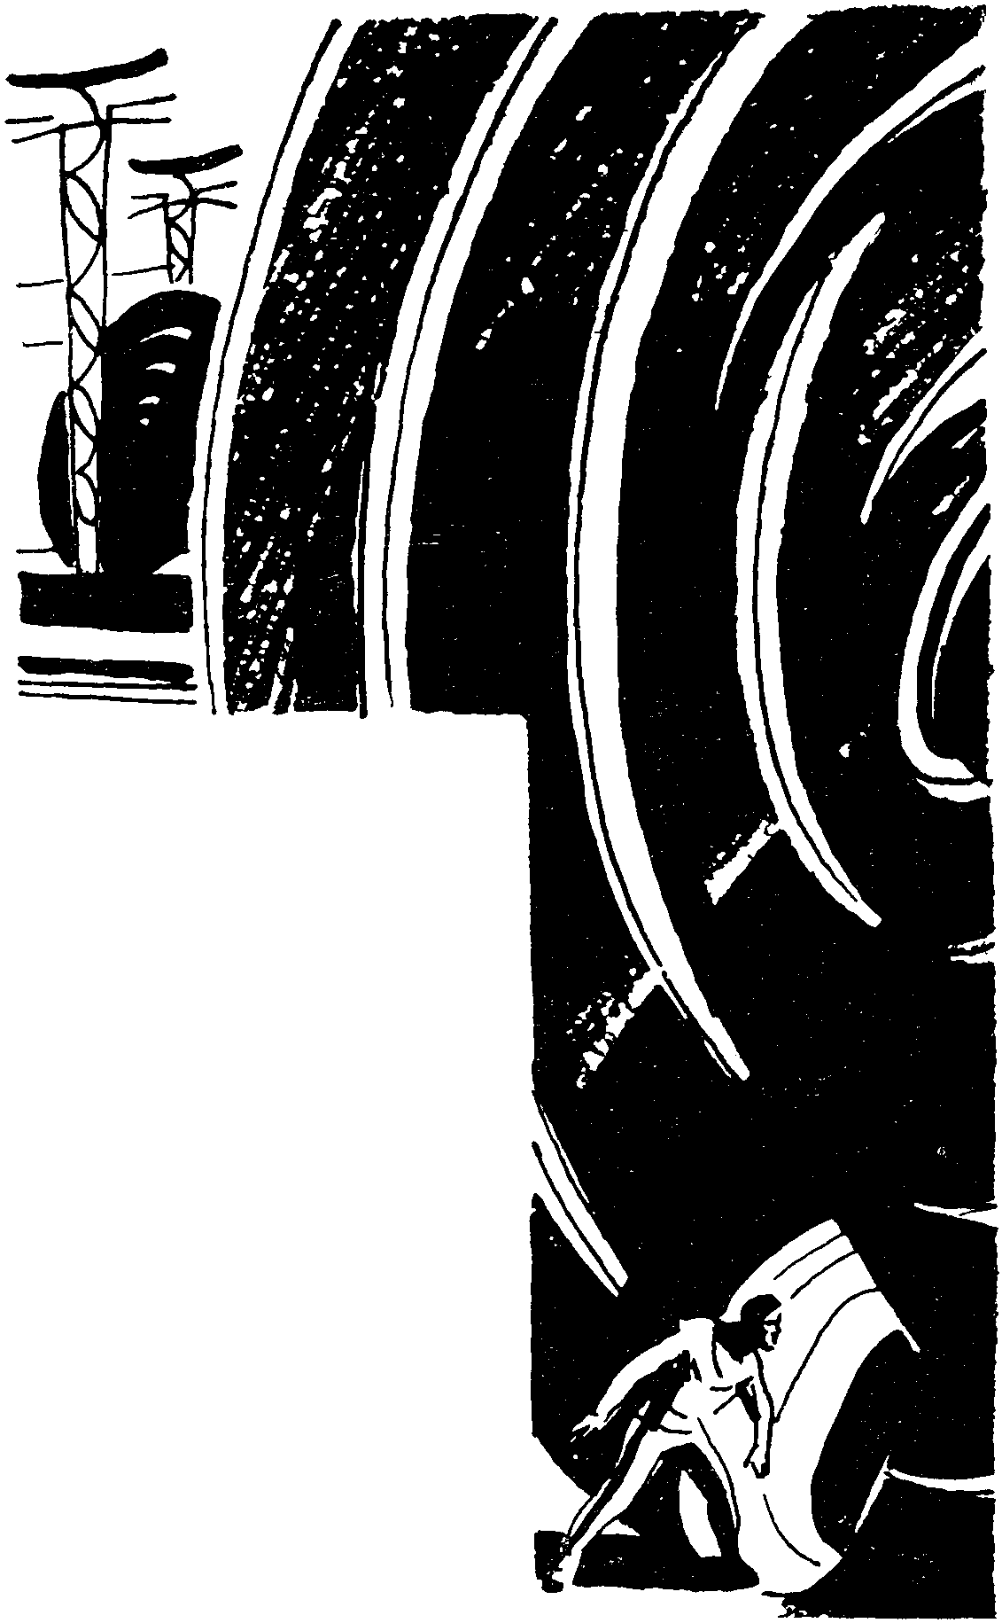
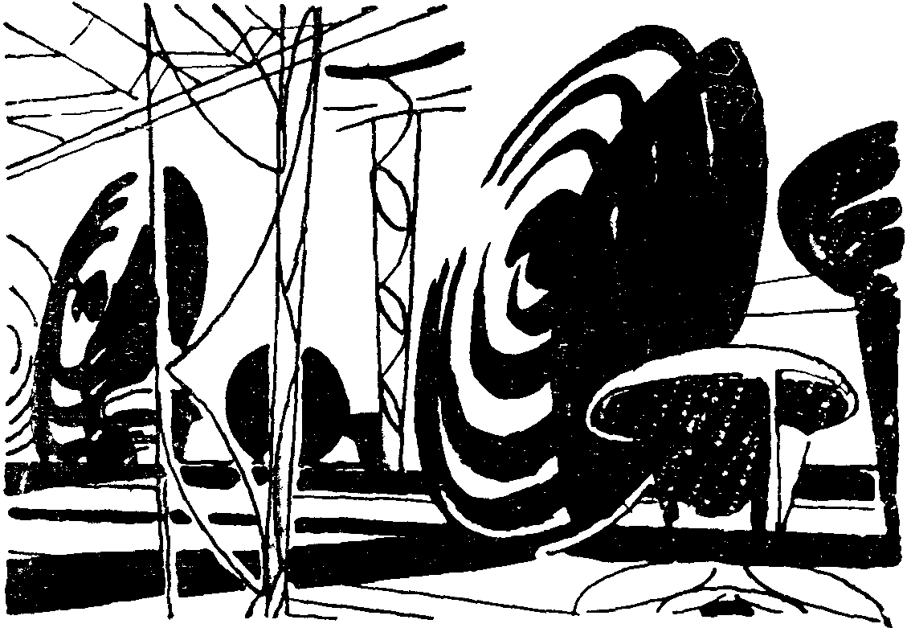
Вот и космодром. Его бескрайное поле застроено гигантскими сооружениями, причальными колоннами, эстакадами, решетчатыми башнями. По всему полю стоят причудливые эллипсоиды. К востоку от меня все с той же завидной точностью и равномерностью взлетали космические ракеты рыбообразной формы. Они внезапно появлялись из-за длиннейшего сводчатого сооружения и сразу круто поднимались вверх. Присмотревшись внимательнее, я подумал, что длинное сооружение очень похоже на земные электромагнитные пушки, запускающие в Космос грузовые ракеты без людей. Я тщетно искал глазами знаменитые шародиски, почему-то представляя их себе в виде шаров, накрытых “тарелкой” или “диском”. Однако в поле зрения не попадалось ничего похожего. “Может быть, эти сплюснутые эллипсоиды и есть шародиски?” — подумал я и тихо приземлился возле одного из них.
Было довольно темно, так как солнце зашло, а центр Галактики опять заволокло сплошными тучами, и я смог незаметно приблизиться вплотную к эллипсоиду. Его пятидесятиметровая громада, отливавшая зеленоватым металлом покрытия, смутно возвышалась передо мной. По поверхности эллипсоида проходил гребень, напоминающий приемник равновесия земных звездолетов. Я понял, что это и есть шародиск.
В нижней части шародиска я обнаружил полуоткрытый люк, из которого струился слабый свет. Я быстро осмотрелся. Вокруг ни души. Вероятно, все операции по отправке и приему на космодром кораблей выполнялись электронными автоматами. Только один раз мимо меня пролетел грианин, чуть не задев ногами. Он ловко опустился у люка и исчез внутри шародиска. Меня охватило непреодолимое искушение. А что, если проникнуть в шародиск? Да, но куда он собирается лететь? На близкую планету или в другую Галактику?
Я осторожно подкрался и заглянул в люк: никого не видно. Внутри я заметил еще три полуоткрытых люка и за последним — ступени трапа, уводящие вверх. Бесшумно войдя в корабль, я миновал два герметичных отсека, поднялся вверх по ступеням и попал в длинный коридор. Слушая гулкие удары своего сердца, я крался по коридору и думал: “Вот сейчас столкнусь с астронавтом, и меня с позором выпроводят. Это в лучшем случае. Или доставят в Сектор биопсихологии”.
Вдруг позади, у люка, кто-то громыхнул железом. Раздумывать было некогда. Я метнулся в первую попавшуюся дверь, задел ногой за выступ и ничком упал на груду мягких одежд. Это оказались скафандры. Вошедший в корабль грианин, к счастью, не заметил меня, так как совершенно спокойно прошел мимо двери дальше по коридору. Я встал и прислушался: по кораблю несся певучий тонкий звук — вероятно, сигнал готовности или старта. В течение следующей минуты стояла томительная тишина. Вслед за тем шародиск наполнился потрясающим гулом. Что бы это могло быть? Включилась ли двигательная система корабля, или же “пели” магнитные поля? Во всяком случае, я отчетливо ощутил, что шародиск движется, так как перегрузка вдавила меня в мягкую груду скафандров.
Еще в прежних межзвездных полетах я научился по опыту определять величину ускорения корабля. Это пригодилось мне и сейчас. В момент старта ускорение равнялось примерно четырем “жи”, а потом стало угрожающе нарастать с каждой секундой. “Сейчас меня раздавит чрезмерная перегрузка”, — подумал я… Я не сообразил, что гриане, вероятно, давно обезопасили себя от действия ускорения. Я почти терял сознание, когда на стене моего убежища совершенно неожиданно засветился экран внутренней связи корабля. Вероятно, командир шародиска производил традиционный осмотр помещений. Я успел заметить неподдельное изумление на бесстрастном лице грианина. Ускорение чудовищно нарастало, и я инстинктивно опрокинулся на спину, принимая наиболее выгодное положение — ногами к носу корабля. Потом мне стало легче: вероятно, грианин выключил двигатель. Ускорение резко упало. А через несколько минут по коридору затопали шаги, в каюту ворвались два грианина. Они молча подхватили меня под руки и бегом понесли по коридору.
И вот я в Централи управления, закрепленный в каком-то костюме. Вероятно, это противоперегрузочный костюм, так как чувствую себя прекрасно, хотя шародиск снова резко набирает скорость. Пожилой грианин с поразительно яркой огненно-рыжей шевелюрой в упор разглядывает непрошеного гостя. По всем признакам это командир шародиска.
— Простите, — говорю я извиняющимся тоном. — Мне давно хотелось познакомиться с вашими космическими кораблями. Правда, я самовольно проник в шародиск…
Тут я вспомнил, что грианин не понимает меня: у него ведь не было переводного аппарата. И действительно, грианин продолжал бесстрастно рассматривать меня. Тогда я прибег к универсальному языку жестов и предметов. Однако все это оказалось излишним, так как астронавт извлек из кармана лингвистический аппарат. Вероятно, это была обычная принадлежность грианских астронавтов в их странствиях по Космосу.
— Ты землянин? — спрашивает он.
Отпираться не было смысла, так как грианин, не дожидаясь ответа, включил астротелевизор, на экране которого я увидел отталкивающее лицо Югда, монотонно передающего в эфир:
— Всем Познавателям западного полушария! Слушайте, слушайте! Нарушитель Гармоничного Распорядка Гриады, пришелец с Земли, убежал от служителей Кругов Многообразия! Каждый, кто обнаружит землянина, должен схватить его и доставить в Трозу. Слушайте, слушайте приказ Кругов Многообразия!
Командир шародиска выключил астротелевизор и холодно произнес:
— Жаль, что я не могу прервать полет к Птуин, чтобы выполнить приказ Кругов. Придется это сделать на обратном пути.
— Мне повезло, — вставляю я примирительным тоном. — А что такое Птуин? Искусственный спутник Гриады?
— Нет, это ближайшая к ней планета внешнего пояса.
— Она обитаема?
Грианин внимательно смотрит на меня и, помедлив, отвечает:
— Там функционируют заводы мезовещества.
— Их обслуживают автоматы?
Грианин промолчал, и я понял, что больше спрашивать не следует.
Итак, мне недолго быть на свободе. Ну что ж, все равно не стоит унывать. Время летит незаметно, с интересом изучаю шародиск. Кроме командира, на корабле находятся еще пять человек экипажа. Наблюдая за ними, я пришел к выводу, что это не Познаватели, а скорее всего существа, подобные операторам Трозы. Вскоре мои предположения подтвердились. Командир шародиска ушел в свою каюту: громадная электронная машина вела корабль по строго рассчитанной программе и не нуждалась в помощи пилота. Вдруг из каюты раздался так знакомый мне перезвон “букетов” опьяняющего газа. Заглянув через некоторое время к командиру, я увидел его извивающимся в блаженном экстазе. Та же картина, что и на Островах Отдыха!
— Вы тоже Познаватели? — спрашиваю я одного из астронавтов.
Тот непонимающе качает головой, боязливо оглядываясь на полуоткрытую дверь командирской каюты. Тогда я плотно прикрываю дверь каюты и подаю ему лингвистический аппарат, оставленный Познавателем на пульте. Но он не умеет им пользоваться. Я помог ему подключить аппарат.
— Кроме Познавателя, кто-нибудь из вас умеет управлять кораблем? — спрашиваю я астронавта.
Он отрицательно качает головой.
— Почему?
— Я не знаю этого, — бесстрастно отвечает астронавт.
— А что ты умеешь делать?
Грианин подходит к пульту в другом конце рубки и, поочередно нажимая кнопки, показывает на экранах все узлы и агрегаты шародиска. Я догадался, что ему поручено наблюдать за состоянием частей корабля. Вероятно, во всех напряженных узлах шародиска были установлены пьезокварцевые датчики, которые безошибочно сигнализировали о возникающих повреждениях.
— А где вы живете? — продолжал я допытываться.
— Птуин, — коротко ответил астронавт.
Значит, передо мной новый род тружеников — обитатели планеты Птуин. Если одних Познаватели загнали на океанское дно, то удел других — работа в Космосе, на планете, не приспособленной, может быть, для жизни.
Через несколько часов Алд (так звали Познавателя) “протрезвился” и с мрачным лицом сел за пульт. Я решил воспользоваться случаем и стал подробно расспрашивать его об устройстве шародиска. Алд отвечал неохотно, но точно и выразительно, не. находя, очевидно, ничего особенного в моей любознательности.
Принцип действия двигателя шародиска я уяснил довольно смутно, так как в технической терминологии гриан было много непонятных выражений. Насколько я понял, шародиск являлся до предела автоматизированным кораблем. Все функции управления и контроля осуществлялись электронно-аналитическими и счетно-решающими машинами. По принципу действия это была гравитационная ракета, подобная нашей “Урании”, но неизмеримо более усовершенствованная. Главное ее отличие заключалось в иных источниках гравитационной энергии: шародиск извлекал энергию из мезовещества — неисчерпаемого носителя энергии. Грианские шародиски были значительно меньше “Урании”. Если бы потребовалось сравнение, то я сказал бы, что их шародиск был шлюпкой, а наша “Урания” — океанским кораблем. Шародиск, на котором мы летели, был межпланетным кораблем и имел в длину не более пятидесяти метров (по большой оси эллипсоида). Межзвездные и межгалактические шародиски, как сообщил мне Алд, были в десятки раз больше, и по форме приближались почти к шару. Однако даже межгалактический шародиск был меньше “Урании” в несколько раз! Небольшие размеры грианских кораблей объяснялись громадной энергоемкостью мезовещества. Более половины шародиска занимал двигатель — чудесная по своей слаженности система, превращавшая энергию мезовещества в гравитационное или электромагнитное излучение.
Расстояние между планетами, равное тремстам сорока миллионам километров, шародиск покрыл за тридцать два часа, то есть он летел со средней скоростью — триста километров в секунду. Двигатель работал всю дорогу; вследствие этого в корабле поддерживалась нормальная сила тяжести. Управление автоматизированным кораблем оказалось довольно несложным делом, так что к концу путешествия я уже сам смог бы вести шародиск.
Мы приближались к планете Птуин. “Почему не включают экранов обзора?” — подумал я и вдруг снова стал свидетелем явления, всегда приводившего меня в изумление: стены корабля стали прозрачными. Мы как бы повисли в пространстве. Прямо по носу корабля в небесной бездне сиял огромный сверкающий диск планеты. Командир шародиска и два его помощника совершали у пульта странные ритмичные движения, переключая серии кнопок и рычажков. По шародиску неслась многоголосая симфония, то усиливаясь, то замирая.
— Что означает эта музыка? — спросил я у Алда.
— Я ввожу шародиск в режим энергетических вибраций, создаваемых по экватору планеты. Экваториальный пояс энергетических вибраций образуется генераторами-приемниками и преобразователями энергии излучения центра Галактики. Эти вихри-вибрации непрерывно питают заводы мезовещества, так как получение даже одного килограмма его требует затраты громадного количества энергии, равного двумстам биллионам киловатт. Ее источник неисчерпаем. Энергии ядра Галактики хватит на миллиарды лет, — добавил он.
Многоголосая, хватающая за душу мелодия все разрасталась. В нее вливались мощным потоком новые звенящие звуки, беспрестанно повышаясь. По телу разлилась странная пугающая слабость. Казалось, что вот-вот я начну растворяться в этой расширяющейся мелодии. На какое-то мгновение на все тело навалилась свинцовая тяжесть и сразу отпустила.
Мелодия угасла так же внезапно, как и началась. Легкий толчок — и шародиск беззвучно опустился на ровную площадку.
— Прибыли? — удивился я. — Так скоро?
Алд кивнул головой.
Нас никто не встречал. Я осмотрелся. До самого горизонта тянулись грандиозные грибовидные сооружения, уступчатые здания и башни, над которыми струились зеленые молнии. Вероятно, это и были приемники-распределители энергии, поступающей на заводы. Грибовидные сооружения были связаны между собой густой сетью толстых трубопроводов. Подняв глаза, я увидел черный небосвод с крупными немерцающими звездами: значит, планета лишена атмосферы; поэтому центр Галактики пылал здесь ослепительным блеском, затмевая солнце.
Мы облачились в скафандры и после трехкратной выдержки в тамбурах вышли из шародиска.
— Мы должны забрать отсюда очередную партию мезовещества, — строго сказал мне Алд. — А ты подождешь нас в диспетчерском пункте. — И он указал мне на полукруглый броневой гриб, находившийся от нас на расстоянии пятисот метров. — Не пытайся скрыться. Здесь тебе это не удастся. Мы закончим приемку и погрузку мезовещества через пять часов.
Сила тяжести на этой планете была значительно меньше, чем на Гриаде. Поэтому я без усилий передвигался в грианском скафандре. Мы подошли к двери диспетчерской. Алд нажал скрытую в стене кнопку, дверь тут же сама открылась. В тамбуре мы сняли скафандры и вошли в просторный длинный зал. На миг мне показалось, что я снова попал на Острова Отдыха, Так как ощутил пьянящий воздух морских просторов, аромат тропических цветов. В диспетчерской поразительно точно был воспроизведен климат далеких Островов Отдыха.
В огромном зале находились всего три Познавателя, которые с бесстрастной важностью прохаживались вдоль рядов причудливых приборов. На экранах аппаратов мигали, переливались и искрились сотни дрожащих, пульсирующих кривых. Периодически вспыхивал гигантский проектор в центре диспетчерской, давая картину того или иного цикла производства мезовещества.
Переговорив с Познавателями, Алд указал на меня и вышел из диспетчерской.
Я подошел к одному из Познавателей и спросил, указывая на сооружения, виднеющиеся за высоким узким окном:
— И это все обслуживаете только вы трое?
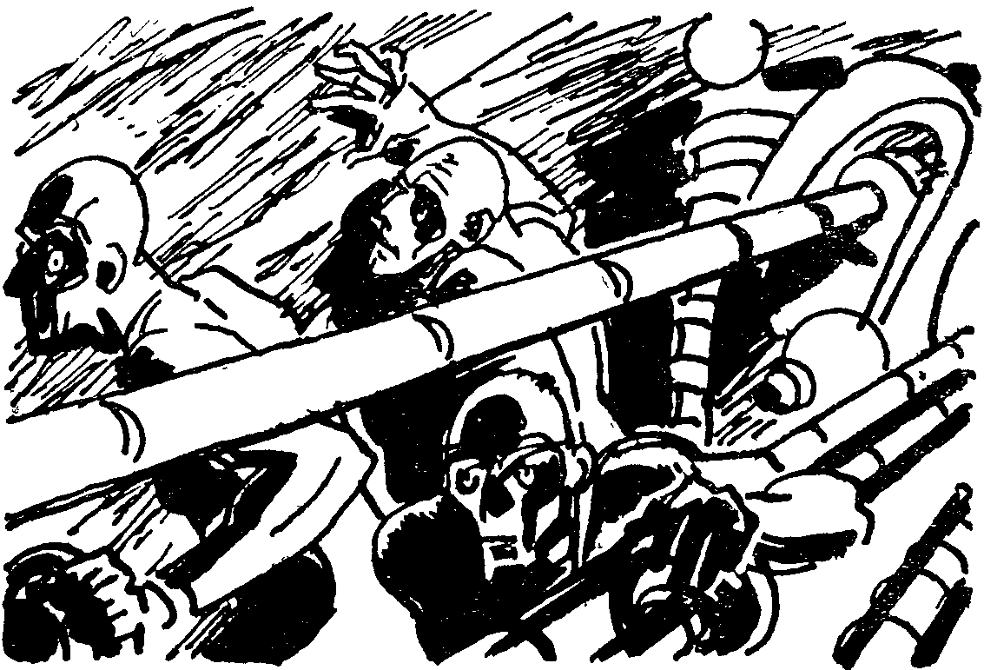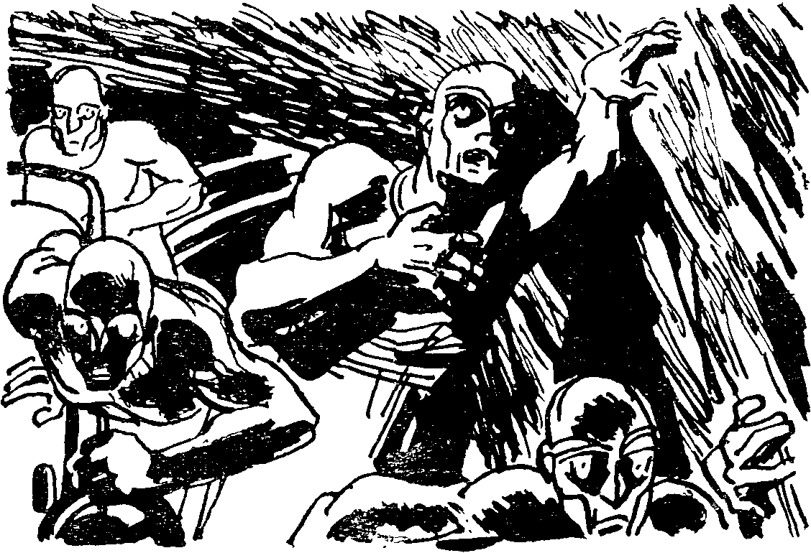
Познаватель долго рассматривал меня, очевидно обдумывая ответ. Потом широким жестом указал на одновременно вспыхнувшие экраны связи. И я увидел бесконечные подземные тоннели, по которым двигались труженики с нездоровыми, землистыми лицами. Их глаза сверкали, как факелы, в призрачной багровой мгле. Вероятно, мгла представляла собой вредные испарения окружающих горных пород.
— Кто это? Неужели гриане? — невольно ужаснулся я.
— Нет! — высокомерно ответил Познаватель, и по его тону я понял, что мои слова задели его самолюбие. — Не для того тысячи лет Познаватели накапливали знания, чтобы самим работать на глубинных месторождениях мезосырья. Для этого есть эробсы.
И я узнал, что в подземных толщах Птуин, на глубинах от трехсот до восьмисот километров, раскинулись целые города, где жили труженики Космоса эробсы. Откуда они появились на планете? Из числа тех же островитян, потомки которых возделывают Сумеречные Равнины? Преодолевая душивший меня гнев, я смотрел на космических братьев грианоидов, работавших около чудовищных механизмов. Окутанные багровыми пыльными облаками, эробсы шаг за шагом вгрызались в горные породы, расположенные в непосредственной близости от тяжелого ядра планеты. Они добывали сырье для производства мезовещества.
Потом передо мной поплыли проспекты подземных городов, я увидел космических тружеников за работой, на отдыхе, в часы досуга; тускло мерцали осветительные лампы, ритмично пульсировал огромный аппарат регенерации воздуха, время от времени выбрасывая на поверхность планеты вредные газы. Но, несмотря на то, что здесь условия труда были гораздо тяжелее, чем на дне Фиолетового океана, я тщетно искал на лицах эробсов выражения рабской покорности. Как и у братьев грианоидов, я видел всюду мужественные, волевые лица, глаза, полные разума.
Я обернулся к самодовольно-бесстрастному Познавателю, лениво взиравшему на экраны, и мне неудержимо захотелось крикнуть в его ледяное лицо: “Варвары! Вас надо уничтожать, как ненужную плесень на здании тысячелетней цивилизации!”
**
*
Итак, опять в Трозу. Что-то меня ждет? Алд внимательно следит за погрузкой последних пакетов мезовещества в центральный грузовой люк шародиска. Один такой “пакетик” весит полмиллиона килограммов, и его грузит мощный антигравитационный транспортер. Я нахожусь в Централи управления. Астронавты-операторы безучастно сидят по своим местам. Они, вероятно, и не подозревают, что я посланец далекого мира, где невозможны Познаватели. Вдруг мне приходит в голову отчаянная мысль: захлопнуть люк и бежать.
Рука потянулась к автомату, закрывающему люк. Но тут здравый смысл подсказывает мне, что я могу погибнуть в ледяных пустынях Космоса. Ведь я не знаю, как составлены программы электронных машин, управляющих кораблем, я не смогу вычислить грандиозно далекий путь до Солнечной системы. Кроме того, в шародиске нет анабиозных ванн — значит, я умру раньше, чем достигну периферии Галактики. И, наконец, самое главное — способен ли этот межпланетный шародиск развить субсветовую скорость? Наверное, нет. Вот если бы это был межгалактический шародиск! Нет, все равно я не смог бы улететь: ведь в Трозе остался Петр Михайлович! Ладно, вернусь в Трозу. Не могу допустить и мысли, чтобы мы с академиком дали добровольно произвести над собой гнусную операцию замены мозговых центров с последующей отправкой в эту пресловутую Желсу.
Резкий звон захлопнувшегося люка заставил меня сильно вздрогнуть. Это, конечно, Алд. Операторы бросились по своим местам, Познаватель включил сигнал старта. Медленно отвалил в сторону антигравитационный транспортер. Еще минута, и в грохоте энергетической отдачи шародиск отрывается от поверхности Птуин.
Прощайте, братья подземных городов Птуин! Я верю, что и над вами скоро взойдет солнце Свободы!

Глава шестая

ПОБЕГ ИЗ ТРОЗЫ
Едва шародиск коснулся полированной равнины Трозы, как меня подхватили поджидавшие здесь служители Кругов Многообразия и усадили в яйцевидный аппарат.
Спустя полчаса аппарат пикирует в воровку, и я с удовольствием окидываю взором незабываемую панораму Трозы.
…Меня запирают в треугольной комнате без окон. Смутно брезжит поляризованный свет сквозь одну из стен. Где же Петр Михайлович? Может быть, его уже нет в живых? От этих рационалистских варваров можно ожидать всего.
Резкий стук прерывает мои мысли. В комнату врывается сноп яркого света. Я зажмурился, а когда открыл глаза, передо мной стояли три служителя.
— Пойдем, — безразличным голосом произнес один из них.
Молча едем по тоннелям. “Неужели в Желсу?..” Лифт останавливается перед круглой дверью. “Очевидно, операционная”, — в смятении подумал я. Что делать? Внезапным ударом оглушить служителей и попытаться скрыться? Да, но как вырваться из Трозы?
Служитель открыл дверь, и мои страхи рассеялись: я узнал знакомый зал Сектора биопсихологии. Меня, вероятно, ожидали, так как головы биопсихологов в оранжево-синих одеяниях быстро повернулись ко мне. На возвышении сидели Югд, Люг и еще трое незнакомых гриан. А среди оранжево-синих я увидел… академика Самойлова. Оттолкнув служителей, я подбежал к нему и сел рядом.
— Петр Михайлович, как я рад! А я уже не надеялся застать вас в живых. Что они собираются делать с нами?
Самойлов казался озабоченным. Он нахмурился и, сделав незаметный знак, быстро и тихо сказал: — Нависла серьезная опасность. Сейчас будут решать нашу участь. Тебя Круги приказали отправить на рудники Желсы. Слышал о них?
— А что ожидает вас?
Самойлов усмехнулся:
— Меня? За примерное поведение меня, возможно, используют для дальнейшего изучения мозговых процессов…
Биопсихологи внимательно прислушивались к нашему разговору, но, ничего не поняв, равнодушно отвернулись: объекты исследования пока их не интересовали.
— Но с меня тоже довольно, — вдруг сказал Петр Михайлович. — Грианскую теорию пространства–времени я в основном познал. Весь необходимый материал собран в микрофильмах. — Он с удовлетворением погладил свои туго набитые карманы. — Детальное изучение этих микрофильмов займет теперь весь остаток моей жизни. Будем думать о возвращении на Землю.
— Пожалуй, поздно, Петр Михайлович. Теперь отсюда не выберешься.
— Выберемся, — уверенно произнес Самойлов. — Ладно, поговорим об этом наедине. Видишь, начинается…
Югд властно ударил по колонне тонким стержнем. Раздался мелодичный звон, воцарилась тишина.
— Круги Многообразия требуют обсудить вопрос о пришельцах с Земли. Беспокойный дикарь по имени Вектор (так прозвучало мое имя), как бесполезный объект для исследования мозговой функции и нарушитель Гармоничного Распорядка Гриады, немедленно будет отправлен в Желсу. Тебе, Лют, — он повернулся к красноглазому биопсихологу, — я поручаю сделать землянину операцию мозга.
Красноглазый, довольно осклабившись, кивнул головой.
Однако дело приняло неожиданный оборот. Биопсихологи в общем согласились с предложением Югда. Меня решили отправить в Желсу. Самойлов же передавался в Сектор мозга для углубленного исследования его мышления. Но Люг вдруг обратился к Югду.
— Сектор биопсихологии просит еще на неделю оставить обоих землян для интересных и многообещающих опытов по сочетанию их с грианоидами и эробсами. Мы считаем, что этот опыт принесет большую пользу Познавателям. Существа, которые возникнут в результате этих опытов, дадут начало новой расе работников. Они унаследуют от землян некоторые ценные качества: сообразительность, энергию, трудоспособность. — При этом он удовлетворенно взглянул на академика. — Наши операторы имеют младенческий разум, а грианоиды невежественны и строптивы. (Я усмехнулся, вспомнив, как дети океана упорно постигают знания в тайных школах подводных городов.) Они уже не в состоянии хорошо обслуживать новейшую технику.
Биопсихологи одобрительно загудели, защелкали своими странными аппаратами, поддерживая предложение Люга. После короткого разговора с Элцем по телевизионному каналу Югд сообщил, что Круги Многообразия разрешают этот опыт. Служители Кругов Многообразия увели нас в полутемную комнату рядом с Сектором. Когда мы остались одни, Самойлов оглушительно захохотал:
— Ты видел, что придумали!
Потом он ожесточенно забегал по комнате.
— Ты что молчишь?! — вдруг набросился он на меня. — Надо что-то предпринимать!
Признаться, до меня только теперь дошел смысл дикого грианского предложения. Целый час мы просидели в тяжелом раздумье. И вдруг меня словно озарило.
— Постойте!
И я изложил ему свой план спасения, обратив против Познавателей их же эксперимент.
После некоторого размышления Самойлов оживился:
— Правильно придумано! Это, пожалуй, единственный выход. Да, но на чем лететь? Я не вижу возможности достать аппарат-яйцо.
— А это зачем? — сказал я и выхватил из-за пазухи антигравитационный диск, который тщательно прятал от Познавателей, так же как и радиотелеаппарат, переданный мне Джиргом.
Самойлов крепко меня обнял.
— Это очень кстати, — взволнованно произнес он. — Но поднимет ли он нас двоих? Я знаю технические данные этого диска. Его грузоподъемность — сто шестьдесят килограммов. Я вешу восемьдесят пять килограммов, а ты?
— Девяносто! — с отчаянием ответил я. — Если бы знать раньше.
— Ничего, — успокоил Самойлов, что-то напряженно подсчитывая в уме. — Обычно в любых аппаратах бывает какой-то запас — значит, и в диске есть запас грузоподъемности. Да что говорить — проверим.
Я быстро настроил диск и, обхватив Самойлова, включил аппарат. Довольно медленно мы поднялись к потолку.
— Ну вот, видишь, — заметил Самойлов. — С трудом, но вытянет. А куда же мы полетим?
— Это предоставьте мне.
С видом заговорщика я извлек второй предмет — радиотелеаппарат. Не понимая еще значения этого факта, Самойлов выжидающе смотрел на меня.
— Для чего тебе эта машина? — усмехнулся он.
Продолжая интриговать академика, я включил аппарат и набрал условный шифр вызова. На миниатюрном экране заструились зеленоватые полосы. Прошла минута, другая, третья. Ответа не было. Что случилось? Почему молчит Джирг? Я уже начинал чувствовать себя в глупом положении и собирался обратить все в шутку, как вдруг зеленоватые полосы побледнели и сквозь дымку обрисовалось лицо Джирга. Он стоял на палубе незнакомого судна и озабоченно вглядывался в экран такого же, как у меня, радиотелеприемника.
Лицо его выражало волнение и беспокойство: очевидно, он увидел необычную обстановку, в которой мы находились.
— Я слушаю тебя, брат, — услышал я ослабленный расстоянием голос Джирга и облегченно перевел дух. — Что с тобой? У тебя измученный вид, — продолжал он. — Где ты? Что я могу сделать для тебя?
В нескольких словах я рассказал, что произошло с нами, и попросил его укрыть нас у себя на судне. Джирг не удивился, а только сказал:
— Когда и где?
— Ожидай нас в том же районе, где мы с тобой расстались шесть суток назад: северо-западнее Дразы. Помнишь ту колонну радиомаяка? О точном времени прибытия сообщу дополнительно.
— Хорошо, брат, — сказал Джирг. — Я буду ждать вас.
Экран погас. Самойлов со все возрастающим изумлением слушал наш разговор. Только сейчас я подумал о том, что ничего не рассказал ему о своем путешествии. Ведь мы расстались так внезапно в тот день, когда я незаметно оставил его в грианской школе. Я начал рассказывать ему о своих приключениях.
— Все это мне уже известно, — перебил он нетерпеливо. — Я следил за твоими похождениями в электронные искатели. Виара указала мне тот сектор Фиолетового океана, куда вы направились с Джиргом. Лучше скажи, какой план бегства ты придумал.
Выслушав мой план, академик с сомнением покачал головой, но в конце концов признал, что лучшего в данном положении не придумаешь.
— Стоит попробовать, — заключил он. — Но ты забыл одну важнейшую деталь: удастся ли нам проскочить в выходной тоннель Трозы?
— В воронку? Я думаю, что гриане открывают ее строго периодически, может быть, каждый час. Нужно найти один из каналов и там поджидать открытия тоннеля.
— Нет, это не годится, — сказал Самойлов. — Так вот, слушай: выходной тоннель открывается шесть раз в сутки и то лишь по специальному коду, который хранится в Электронном Центре Трозы. Я случайно узнал этот код: Познаватели, несмотря на свое высокое развитие, довольно наивны, предполагая, что мы недалеко ушли по уровню развития от операторов Трозы. Поэтому я пользовался в Информарии полной свободой и доступом ко всем его сокровищам. Этот код хранится в пятьсот четвертом слое среднего яруса Информация. Я его знаю.
— Как же использовать этот код? — спросил я.
— Довольно просто: у тебя есть передатчик. Заложим шифр в генератор и излучим на промежуточный автомат, который расположен на крыше Кругов Многообразия. Тогда тоннель откроется, но ненадолго, всего на пять минут, так как в Электронном Центре это обнаружат и тотчас закроют тоннель. Мы должны вырваться из Трозы за эти пять минут.
— Понял, — сказал я, еще раз мысленно поблагодарив судьбу за то, что она опять свела меня с Петрам Михайловичем.
…Резкий толчок прервал мой беспокойный сон. “Вставай, за нами пришли”, — услышал я шепот академика.
Я приподнял голову: в комнату входили Люг и два незнакомых служителя Кругов Многообразия. “Следуйте за мной в Сектор усовершенствования”, — без всяких предисловий предложил биопсихолог.
В Секторе усовершенствования состоялся довольно необычный разговор:
— Вы готовы приступить к эксперименту? — опросил нас Югд.
Академик хотел было выразить свое возмущение, но я бодро ответил:
— Да!
Самойлов удивленно посмотрел на меня, но я успокоил его взглядом.
Нас поместили в двух смежных лабораторных комнатах и велели ожидать. Я понял, что пришло время действовать. Случай благоприятствовал нам: в потолке лаборатории оказался овальный люк, вероятно вентиляционный. “Сколько времени в нашем распоряжении?” — лихорадочно думал я, прикрепляя к груди диск.
— Петр Михайлович, скорее идите сюда! Пора!
Академик что-то мешкал.
— Ну что вы там? — недовольно закричал я. — Скорей!
Наконец Самойлов показался в дверях.
— Давай передатчик! — сказал он.
Пока он настраивал аппарат, я тщательно запер наружные двери лаборатории.
— Теперь держитесь крепче за меня, — прошептал я Самойлову.
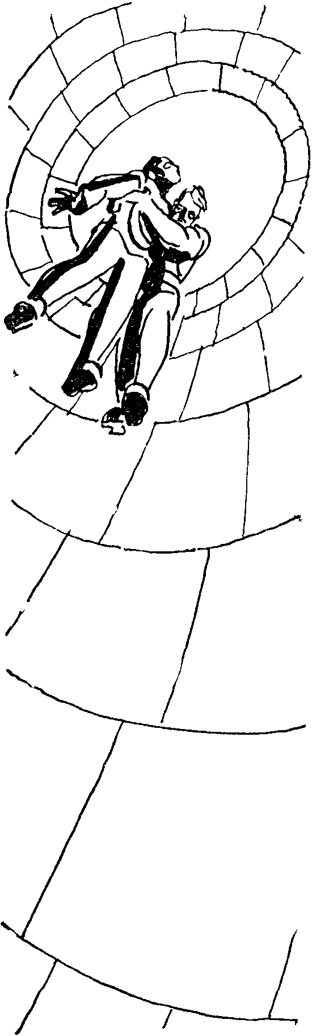
Волнение сжало горло… Мы крепко обхватили друг друга, я включил диск. Аппарат плавно и уже легче, как мне показалось, чем в первый раз, поднял нас к отверстию люка. Нам пришлось отогнуть несколько прозрачных планок, вращающихся в люке, чтобы пролезть в него. Удалось это нам с большим трудом. Мы очутились в широкой темной трубе. Куда она выведет нас? Мы поднимались все выше и выше, изредка скользя по ее гладким стенкам. Вдруг я довольно чувствительно ударился головой о твердую поверхность. Подъем прекратился. Оказалось, что тут канал изгибался под прямым углом. Сразу стало светлее: где-то далеко впереди забрезжил свет.
— Это непредвиденное затруднение, — пробормотал Петр Михайлович. — Диск тут не поможет.
— Скорее, скорее, — подгонял я академика, хотя видел, что это было излишне. — По-пластунски!
Я выключил диск и пополз, как ползали в старину наши предки на полях сражений.
Некоторое время в трубе слышны были лишь проклятия академика, он не привык передвигаться таким способом. “Скоро ли вернутся биопсихологи? — тревожно вертелось в голове. — Через час или через пять минут? Скорей бы кончилась эта проклятая труба!” Светлый круг впереди казался все еще бесконечно далеким. Я собрал последние силы и пополз еще быстрее. Академик отставал.
— Не сдавайтесь, Петр Михайлович! — подбадривал я его. — После отдохнем.
Он молчал и пыхтел как паровоз.
— Фу! Наконец-то! — выдохнул я с величайшим облегчением и осторожно высунул голову в отверстие. Сердце радостно забилось: люк выходил как раз к уступу здания Кругов Многообразия.
— Скорей! Ну, Петр Михайлович! — громко шептал я.
Академик еще полз где-то в темноте, метрах в десяти от меня. Я протянул руку в темноту и, нащупав Самойлова, рывком выдернул его на уступ. От напряжения он тяжело дышал и не мог выговорить ни слова.
— Где же автомат включения воронки? — тормошил я его.
— Там… подожди. Я сейчас, — и он опустился на уступ.
Я видел, что Самойлов побледнел, и понял, что ему будет трудно держаться за меня во время полета.
Тогда я снял диск со своей груди и прикрепил его к академику. Потом для надежности привязался к ученому ремнем и крепко обхватил его за плечи. Диск снова понес нас по воздуху.
Через минуту мы поднялись на площадку самого высокого уступа здания. Вдруг я заметил, что стало темнеть. Кругом замигали бесчисленные светильники. Взглянув вверх, я не увидел сквозь прозрачную крышу Трозы фиолетового неба и центра Галактики. По небосводу быстро мчались тяжелые хмурые тучи.
— Начинается Цикл Туманов и Бурь, — заметил отдышавшийся академик.
“Плохо это или хорошо?” — подумал я.
— Вот промежуточный автомат тоннеля, — указал Самойлов на четырехугольную пластмассовую коробку у карниза. — Смотри вверх.
Он излучил ритмичный сигнал, нажимая кнопки передатчика. Внутри автомата что-то защелкало, загудело.
— Есть воронка! — радостно закричал я.
Поляроидная крыша медленно раздвигалась как раз над зданием Кругов, постепенно выпучиваясь вверх в виде широкого конуса.
Я перевел рычажок диска на полную мощность. Словно жалуясь на непосильную нагрузку, аппарат тонко зажужжал, и мы по спирали поднялись к горлу воронки. Я с беспокойством смотрел на часы. С момента бегства прошло сорок пять минут. Хватились нас или нет? Скоро ли? Однако мы поднимались все-таки медленно.
— Четыре минуты, — прохрипел Самойлов. — Через минуту тоннель закроется. Скорей! Или все рухнет…
— Сдвигается! — воскликнул я, видя, как конус стал медленно сокращаться.
Уже близко… Еще миг! Мы еле успели пройти горло тоннеля, как оно стало меньше слухового окна и с мягким шорохом сомкнулось.
Над полированной равниной нас встретил пронзительный ветер, дувший, к счастью, нам в спину. Неимоверный зной, которого я так боялся, смягчился, но стало душно и сыро. Это были первые признаки Цикла Туманов и Бурь.
Вдруг я инстинктивно обернулся, как будто что-то толкнуло меня, и сердце сжалось: позади снова выросла воронка открывающегося тоннеля, у ее края показалась черная точка. Вскоре она превратилась в маленькую фигуру: кто-то гнался за нами.
— Петр Михайлович, за нами погоня! — сказал я академику.
Тот встрепенулся и, ни слова не говоря, перевел рычажок горизонтальной скорости в крайнее положение, отчего мы заметно ускорили полет. Несколько минут фигурка не увеличивалась, но затем стала медленно догонять нас. Мы неслись в сгустившихся сумерках над помрачневшими лесами Гриады, едва не задевая за кроны деревьев. Аппарат сдавал: вероятно, от перегрузки у него подработались какие-то тонкие механизмы. Вскоре преследователь приблизился к нам настолько, что я смог рассмотреть его лицо. Это был красноглазый Люг! Как он сумел найти нас? И почему он один? Очевидно, он первым догадался, каким путем мы ушли, и, пока снаряжалась погоня, бросился вдогонку за нами на свой страх и риск, Что ж, тем лучше для нас.
Люг что-то кричал и отчаянно жестикулировал, приказывая остановиться. Теперь нас разделяло расстояние в двадцать метров.
— Вижу радиомаяк! — вдруг крикнул Петр Михайлович. — Тот самый, о котором ты говорил Джиргу!
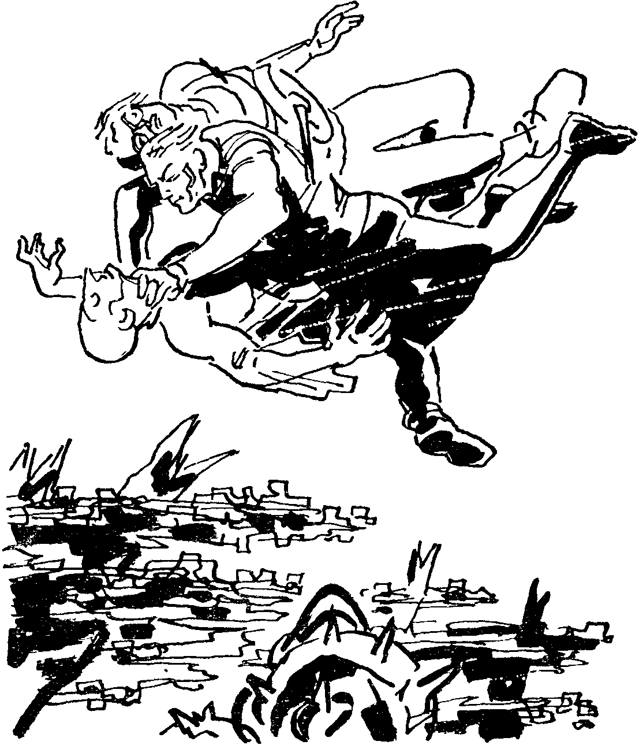
Я сверился с картой и радиокомпасом.
Люг, перестав жестикулировать, извлек из кармана нечто вроде длинного стержня и направил в нашу сторону, Ослепительно блеснул короткий бледно-синий, почти прозрачный факел, и я с ужасом увидел бессильно опустившуюся голову академика. Дикая ярость охватила меня. Я резко затормозил аппарат, так что Люг, поспешно перезаряжавший оружие, чуть не налетел на нас. В тот момент, когда Познаватель поравнялся со мной, я схватил его за горло свободной правой рукой и одновременно ударил коленкой в живот. Лязгнули челюсти, и я услышал, как Люг захрипел. Я сжимал горло врага все сильнее и сильнее.
Через минуту все было кончено. Тогда я отцепил с груди мертвого Люга антигравитационный диск, едва не вырвавшийся из рук, и тело грианина камнем полетело вниз.
С трудом прикрепив аппарат Люга, я освободил ремень, связывавший меня с академиком, уравнял скорости обоих дисков и взял Петра Михайловича за руку. Она была холодная как лед. Меня охватило отчаяние. Погиб человек, с которым мы совершили величайшее в истории Земли путешествие и открыли этот странный мир. Умер гениальный ученый, подаривший человечеству гравитонную ракету! А как много он сделал бы еще!..
Подо мной уже ревел океан. Башня радиомаяка осталась справа. Оглушенный горем, я машинально разыскивал глазами судно Джирга. В сумерках ничего нельзя было рассмотреть. Вдруг в полукилометре к югу вспыхнуло три оранжевых огня. Это Джирг.
Вот, наконец, и судно. Регулируя сразу два аппарата, я тихо опустился на палубу, бережно поддерживая Самойлова. Ко мне уже бежал Джирг.
— Что случилось, брат? — спросил он, испуганно разглядывая лежащего академика.
— Люг… — только и смог выдавить я.
Он внимательно осмотрел академика и указал на темное пятно, выступившее у него на виске.
— Гравитационный удар, — тихо сказал Джирг. — Наступил мгновенный паралич и смерть. Единственная надежда — Большой Юго-Западный Остров.
Не понимая еще, на что надеялся Джирг, я молча помогал ему облачить Самойлова в охлаждающий скафандр. Ясно лишь, что Джирг хочет сохранить тело от разложения. Вероятно, кто-то, обитающий на острове, может помочь нам. Но как и чем? Ведь нельзя же оживить умершего?
**
*
В эту ночь звезды мерцали так тускло и слабо, что я не смог бы по ним определиться. Цикл Туманов и Бурь вступал в свои права. Ядро Галактики затянуло непроницаемой мглой. Утро встретило нас знойным влажным штилем, иногда прерываемым сильными шквалами ветра. Солнце еле просвечивало сквозь мглу. Лицо Джирга было так же хмуро, как и небо.
— Приближается ураган, — сказал он. — Я пять раз видел большую бурю на Фиолетовом океане: начало всегда такое.
Несмотря на штиль, по океану шли волны непомерной высоты. Минут через десять Джирг, ходивший взглянуть на приборы, вышел озабоченный.
— Начинается. Чувствуешь, жарища какая?
Я стер со лба пот. Через час духота стала еще невыносимее, мертвый штиль продолжался. Небо стало медно-красным с фиолетовым оттенком. Грозное море катило длиннейшие маслянистые волны. Вдруг зловещее медно-фиолетовое зарево исчезло. Стало темно. Джирг колдовал над инфразвуковым барометром, определяя центр урагана, неотвратимо надвигавшегося откуда-то из мрака.
Ураган налетел в два часа дня. Океан почернел и зарябил белыми барашками. Сперва это был просто очень свежий ветер, не набравший еще полной силы. Мачта электромагнитного приемника гудела. Судно ускорило ход под напором ветра. Он дул и дул, затихая на миг перед новыми, все более яростными порывами. Нос корабля почти совсем скрылся под водой. По палубе заходили пенные валы: гравитационные успокоители уже не могли справиться с разбушевавшимися волнами. Я не спускал глаз с радиобарометра, который продолжал падать.
— Центр урагана где-то к востоку от нас, — сообщил Джирг. — Мы идем прямо наперерез ему. Надо изменить курс. Жаль, что это судно не приспособлено для подводного плавания. После того случая (он имел в виду “крушение” гидромобиля и мое “чудесное спасение”) мне дали обыкновенный электромагнитный катер. Ушли бы сейчас под воду, где не страшен никакой ураган.
Корабль повернул и стремительно понесся на северо-запад сквозь мрак и бурю. Спустя некоторое время Джирг снова обратился ко мне:
— Ураган описывает огромную дугу. Я еще не успел ее вычислить, но чувствую, что центр урагана настигает нас. Все зависит от размеров дуги. Тогда нам придется плохо! Да и сейчас уже нельзя плыть, слишком велика волна. Я никогда не видел такого урагана. В порывах двести друн в пять кругов (семьсот километров в час). А волна, посмотри! Четверть века плаваю, а такой не видел!
По океану ходили исполинские горы. Меж ними разверзались фиолетовые долины шириной в два километра. На их пологих склонах, несколько защищенных от ветра, грядами теснились крупные волны в белых пенных шапках. Но гребни грандиозных валов были без белой оторочки: ветер мгновенно срывал с них закипавшую пену и носил ее над морем, забрасывая на высоту в четверть километра.
Судно швыряло как щепку. Корпус, сделанный из неведомого сплава, стал подозрительно потрескивать. Мы едва держались на ногах, крепко уцепившись за стойки пульта. Я подумал об академике, но, заглянув в каюту, успокоился: Джирг уже раньше меня позаботился о нем. Академик покоился в своеобразном гамаке.
Гигантский вал с грохотом ударил в борт корабля. Раздался треск. Джирг включил кормовой экран. Оказывается, обрушился запасной приемник энергии на юте. А вдруг рухнет центральный? Назревало кораблекрушение.
Внезапно я расслышал удивленный возглас Джирга. Он показывал на главный экран, который мерцал призрачным синеватым светом, совсем не похожим на обычный зеленый свет. Но ведь я прекрасно помню, что Джирг не включал центрального экрана! И вдруг в мерцании электронных струй на миг проступило незабываемое, никогда не виданное лицо. Почему-то оно смутно напоминало лицо статуи на фронтоне Энергоцентра. Прекрасные удлиненные глаза пристально разглядывали нас. Потом лицо исчезло. Это было как во сне. Джирг в немом изумлении смотрел на меня, я — на него.
— Что это было? — растерянно прошептал я.
Джирг молча пожал плечами. Затем стали твориться чудеса: водяные горы, с ревом обрушивавшиеся на палубу, резко сбавили свой напор. Стрелка прибора, измерявшего силу поля тяготения, скакнула в конец шкалы и уперлась в ограничитель. Мощные поля неведомой энергии сгущались вокруг корабля в большом радиусе, о чем ясно сигнализировал энергетический осциллограф. На экране погоды скопление извивающихся кривых, обозначавших центр урагана, вдруг покрылось мутными дрожащими пятнами, как будто его накрыли густой вуалью. Ураган внезапно стих.
Не веря своим глазам, я видел, как на горизонте лениво опадали последние волны разрушенного урагана. Прекратился бешеный вой ветра. Мы ничего не понимали. Хотя на горизонте ясно виднелись потрясающие воображение волны, вокруг судна примерно в четырехкилометровом радиусе воцарился полный штиль. Океан стал гладким как стекло. Этот круг штиля перемещался вместе с нами с той же скоростью, с которой мчался электромагнитный катер — километров триста в час!
— Удивительно и непостижимо! — озадаченно сказал я. — Вероятно, это странное явление природы характерно только для вашей планеты.
Но Джирг отрицательно покачал головой.
— За двадцать пять лет я не видел на океане ничего похожего. Хотя, может быть, термоядерные солнца Южной Гриады?
И он начал объяснять мне теорию атмосферных процессов на Гриаде.
— А может быть, — перебил я его, — это явление связано с появлением на нашем экране необычайного существа?
Джирг промолчал, всем своим видом показывая нежелание гадать о неизвестном.
— Смотри на курсовой указатель! — воскликнул он.
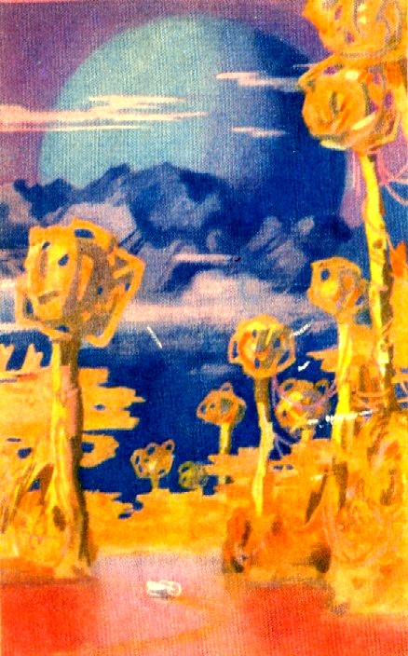
Я решил ничему не удивляться. Но это нелегко было сделать. Корабль почему-то несся на юго-запад, хотя Джирг последний раз направил его бег на северо-запад. Кроме того, он все убыстрял ход. Непонятная чудовищная сила тянула судно на юго-запад и только на юго-запад! Создавалось впечатление, что мы попали в какой-то силовой коридор. Чтобы убедить в этом Джирга, я проделал опыт: подал команду электронному “рулевому” изменить курс на восток. Судно стало круто забирать к северу, но уже через секунду искатель курса тревожно зазвенел, мигая фиолетово-оранжевым глазом, и корабль самопроизвольно повернул на юго-запад. Мы так утомились, что остаток дня и ночь спали как убитые, махнув рукой на загадочную силу, гнавшую нас на юго-запад. Все равно мы были бессильны против нее.
Разбудил меня яркий луч солнца, бивший прямо в лицо. Я быстро поднялся на палубу и застыл в немом восторге. Океан, покорный и тихий, казался застывшим озером густого сапфира. Наступило изумительно теплое утро, утро грианских тропиков. Вероятно, это был один из последних тихих дней перед сплошным сумраком Цикла Туманов и Бурь. Нежнейший бриз ласково касался моего лица. В двух милях к югу из воды вставали гигантские пальмовидные деревья огромного острова. А за пальмами на фоне неба возвышалась серебристо-голубая гора, поражавшая глаз идеальной геометрической формой.
Это был шар, по размерам превосходящий, пожалуй, Эльбрус!
— Джирг, — позвал я. — Иди сюда! Взгляни-ка на этот шар.
— Что случилось? — Он вышел из рубки с полотенцем в руках, жмурясь от яркого солнца.
Некоторое время Джирг сосредоточенно разглядывал голубой шар. Потом тихо проговорил:
— Да. Он такой, как его описывала мне Виара: она видела однажды этот шар, когда ее брал в экспедицию к Острову Югд. Сам я никогда не заплывал в эту часть океана. Согласно приборам, мы прошли от Дразы более десяти тысяч километров!
Силовой канат, на котором буксировался корабль, резко уменьшил свою мощность. Скорость нашего движения упала почти до нуля. Тихим ходом мы приближались к загадочному острову, который так часто занимал мое воображение.

Глава седьмая

ГИГАНТЫ
Корабль остановился посреди бухты. Около трех километров в диаметре, почти овальной формы, она была исключительно красива. Со всех сторон к воде подступали непроходимые тропические заросли, перевитые густыми лианами. Огромные, с колесо величиной, цветы задумчиво смотрелись в зеркало бухты, роняя капельки росы.
Кругом стояла первозданная тишина. Прямо на север открывалась широкая долина, в створе которой заслонял четверть неба загадочный шар. Сколько я ни всматривался, нигде не было видно ни души. И вдруг сердце ударило толчками, отдаваясь пульсацией крови в висках. Из-за могучего древесного ствола на берег бухты вышел гигантский человек в ярко-голубом прозрачном скафандре. Человек был ростом не менее трех метров, с поистине богатырскими плечами, с великолепно развитой мускулатурой. До берега было около пятидесяти метров, и я хорошо рассмотрел черты его лица. Готов поклясться, что это было то же самое лицо, которое показалось на экране обзора во время урагана!
Я оглянулся. На лице Джирга было написано благоговейное изумление.
— Это пришелец из Великого Многообразия. Пятьсот лет назад они помогли предкам нынешних Познавателей выстроить Энергоцентр. В память этого оставлен знак — статуя над входом. Но последние триста лет они не подавали признаков жизни; экспедиции Познавателей к Юго-Западному Острову, предпринимавшиеся в течение последних пятидесяти лет, ничего не смогли узнать. Последний раз туда плавал Югд, и с ним была Виара. Она рассказывала, что они уже видели голубой шар на горизонте, но ближе чем на двадцать километров не могли подойти к острову. Какой-то силовой барьер отбрасывал их корабли на запад, несмотря на то, что Югд пускал в ход все генераторы мезовещества, чтобы нейтрализовать барьер.
Значит, это не грианин? Тогда кто же? Что за разумные существа? Откуда они прилетели? Я терялся в догадках.
Гигант в скафандре (“Почему он в скафандре?” — подумал я) пристально смотрел на нас и непонятно улыбался. Внезапно он поднял здоровенную ручищу и… позвал нас к себе. Странно, я не испытывал никакого страха и сказал невозмутимому Джиргу:
— Поплыли знакомиться.
Однако плыть было не на чем: шлюпку разнесло штормом в щепки, а летательные диски во время урагана вышли из строя: это были довольно нежные приборы. Они были исковерканы и измяты: потрясенный тогда смертью академика, я оставил их в каюте незакрепленными.
— Как же сойти на берег? — спросил я у Джирга.
Гиганту, вероятно, надоело ждать. В тот момент, когда я собирался прыгнуть в воду, чтобы добраться до берега вплавь, гигант очень плавно отделился от “земли” и, поднявшись в воздух, полетел к судну, находясь в обычном вертикальном положении. Не успели мы опомниться, как он оказался на палубе.
Что бы это ему сказать? И на каком языке?
— Мы не можем сойти на берег, — сказал я, наконец, извиняющимся тоном. — Все наши аппараты разбиты.
Гигант молчал: вероятно, он не понял моих слов (вернее, слов лингвистической машины). Но он знаками показал, что надо лететь к горам, из-за гребней которых выглядывал серебристо-голубой шар.
— На чем лететь? — жестами спросил и я его.
Тогда гигант протянул руку и взял меня за пояс, показывая, что легко удержит меня на весу в полете. Я понял его, но стал отчаянно жестикулировать, стараясь объяснить, что нас не двое, а трое. Затем бросился в каюту и с трудом вынес на палубу академика.
По чрезвычайно выразительному лицу гиганта я сразу догадался, что он возьмет с собой и академика. Не теряя времени, он тут же бережно взял Самойлова, легко перенес его на берег и снова возвратился, удовлетворенно улыбаясь. Лицо загадочного собрата по разуму было незабываемым: оно все было огонь, движение, изменение! Хотя черты лица были крупны, но зато отделаны резцом неведомых нам поколений до немыслимого совершенства. Тончайшие нюансы чувств и мысли, словно быстротекущий поток, мгновенно отражались на этом лице.
Гигант снова нетерпеливо показал, что надо лететь. Я обернулся к Джиргу:
— Ну что ж, летим! Чувствую, что нас ожидают необыкновенные вещи.
Но, к моему удивлению, Джирг отказался покинуть судно.
— Я должен возвратиться в Дразу, — с сожалением сказал он. — Мне очень хотелось бы увидеть необычайное, но меня ждут братья грианоиды. Впереди еще столько борьбы! Прощай!.. Держи с нами связь на прежнем шифре. Может быть, теперь я обращусь к тебе за помощью. Твой друг (он указал на академика) будет жить!
Я искренне обнял мужественного сына Гриады.
Гигант с доброй улыбкой наблюдал за нами.
— Он уходит в море, — сказал я гиганту. — Ты его выпустишь из бухты?
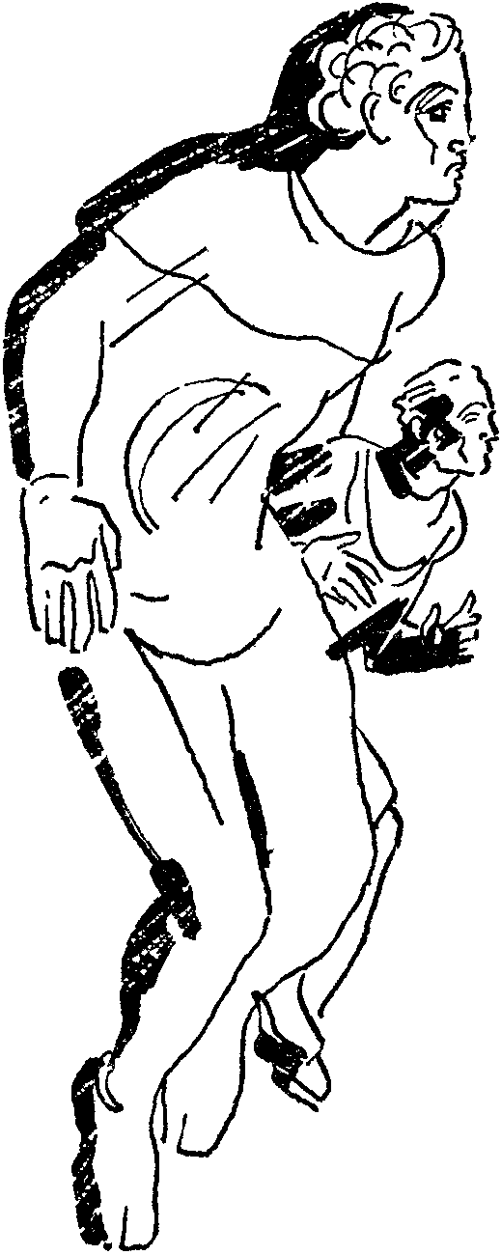
Никакого ответа. Хотя мне показалось, что загадочный человек положительно отнесся к моей просьбе. Странно, может быть, у него нет органа речи? Во Вселенной возможны любые диковинки.
Нащупав в кармане радиоприемник и удостоверившись в его исправности, я подошел к гиганту и сказал, доверчиво глядя ему в лицо:
— Я готов.
И взялся за его руку. Гигант еще шире улыбнулся и вдруг, подхватив меня, перенес на берег. Я едва успел крикнуть:
— До свидания, Джирг! Привет Геру и всем вашим!
Судно сделало крутой поворот и медленно двинулось к выходу из бухты. Джирг махал мне рукой.
Я остался вдвоем с этим загадочным гигантом. Он смотрел сейчас на север, в сторону моря, и на его лице пробегали оттенки неведомых мне мыслей. О чем он думал?
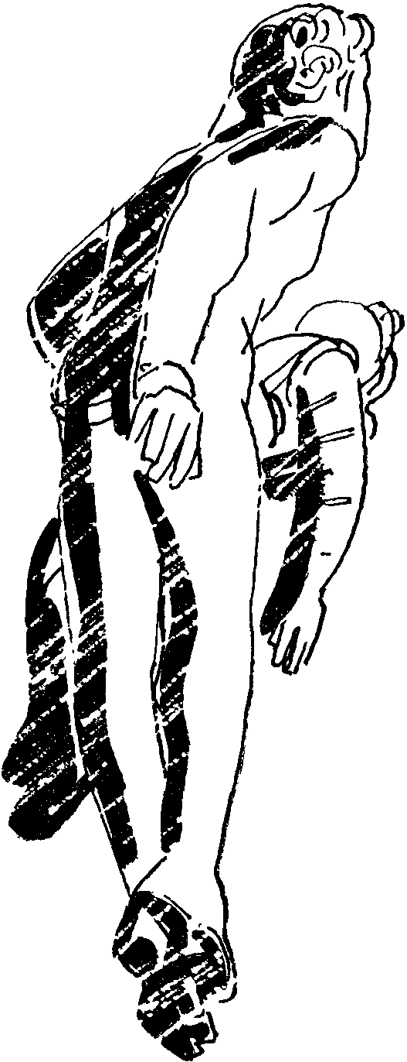
Оказывается, гигант мог разговаривать. Бросив несколько коротких фраз во внутришлемный переговорный аппарат, он ласково посмотрел на меня и знаками предложил ждать. Я сел на траву, а гигант стал крупными шагами прохаживаться по пышной траве, видимо ожидая кого-то. Прошло несколько минут. Из-за гребня горы показалась темная точка. Все увеличиваясь, она стремительно приближалась к нам, на глазах превращаясь в такого же голубого гиганта. Прибывший дружелюбно помахал мне рукой и, не теряя времени, очень бережно взял академика на руки и легко взмыл в небо, словно сказочный джинн.
Меня подхватил мой знакомый.
Минута — и мы поднялись выше окрестных гор. Судорожно обхватив руку гиганта, я зажмурил глаза, потом глянул вниз — захватило дух.
Гиганты направлялись к голубому шару. Долина, вдоль которой мы летели, внезапно сузилась. По ней стремительно катил воды голубовато-фиолетовый поток. Вероятно, его истоки находились в горах, которые уступами поднимались перед нами. Поднявшись, мы медленно перевалили горный хребет на высоте шести–семи километров. Дышать стало трудно: воздух был сильно разрежен. И все время перед нами стоял шар, поднимавшийся выше самых высоких пиков.
Сразу за хребтом открылась необозримая равнина, она уходила за горизонт. Шар возвышался почти в центре этой равнины или плоскогорья. Через пять минут полета мы плавно опустились у основания шара, и я увидел полуоткрытую массивную крышку люка. Исчезли последние сомнения: это был космический корабль, прадед или потомок тех шародисков, на которых летали гриане. Я никогда до этого не думал, что космический корабль может быть таким исполинским сооружением. Сферическая стена круто уходила вверх. Тут было добрых шесть-восемь километров высоты. И это безукоризненный, идеальный, геометрически правильный шар. Какой высокой техникой нужно обладать, чтобы построить его!
Один из гигантов поднял руку. Из люка скользнул автоматический трап, а вслед за тем выглянул богатырь в таком же, как и у моих спутников, скафандре. Мне знаком предложили подняться в люк, я молча полез вверх. Гиганты, держа академика на руках, поднимались за мной.
Войдя внутрь, мы очутились в глухом кубическом помещении. Вероятно, это был внешний тамбур. Гигант нажал невидимую кнопку, и стены за нами бесшумно сомкнулись. Зато впереди открылся новый тамбур. И так повторялось дважды. В нишах последнего тамбура висели ярко-голубые прозрачные скафандры. Я потрогал их рукой: не чета нашим громоздким броневым костюмам, оставшимся на “Урании”.
Долгое время пришлось идти по тоннелю-коридору, спирально вьющемуся в нижней части шара. Стены коридора излучали мягкий рассеянный свет, не уступавший по силе солнечному. Наконец коридор кончился, и мы очутились в огромном сферическом зале.
Гиганты осторожно положили академика на ложе и повернулись ко мне. Я включил лингвистический прибор и спросил:
— Что вы будете делать с моим другом?
Они не ответили и по-прежнему молча смотрели на меня. Потом один из них издал непонятный певучий возглас. Со всех сторон вдруг появились такие же гиганты и молча обступили меня. Ни один звук не нарушал всеобщую тишину. Меня стало угнетать это загадочное молчание.
— Что это за сооружение? Почему вы молчите?! — не вытерпев больше, воскликнул я.
Десятки участливых, внимательных глаз устремились на меня, словно о чем-то спрашивая. Мой спутник (вероятно, их руководитель) снова что-то произнес, и гиганты осторожно извлекли Самойлова из скафандра.
— Что вы с ним собираетесь делать? — бросился я к академику.
Я боялся, что они, вроде биопсихологов, начнут производить какие-нибудь эксперименты над моим умершим другом. Один из гигантов шутя остановил меня. В его мускулах я почувствовал чудовищную силу. Встревоженный, я тихо пошел вслед за ними, не упуская из виду академика.
В одной из стен открылась дверь, она привела нас в четырехугольную каюту, в которой стоял загадочный прибор, отдаленно напоминавший анабиозную ванну. К большому прозрачному цилиндру из неведомого материала, похожего на пластмассу, подходили десятки, если не сотни, блестящих трубок. По периферии цилиндр окружали аппараты. Они напоминали электронные пушки или биоизлучатели. Все сооружение сверху освещалось каким-то особым проникающим светом из причудливых светильников, вероятно генераторов лучистой энергии.
Один из гигантов нажал рычаг, часть цилиндра раскрылась. Академика поместили внутрь, цилиндр снова сомкнулся. И вдруг полилась мощная торжествующая музыка приборов. Мерно загудели биоизлучатели, замерцали серии разноцветных лампочек на пульте управления установкой. И — о чудо! Или это была только галлюцинация? — я увидел, как лицо академика стало розоветь. Я не мог поверить этому.
Тем не менее академик постепенно оживал.
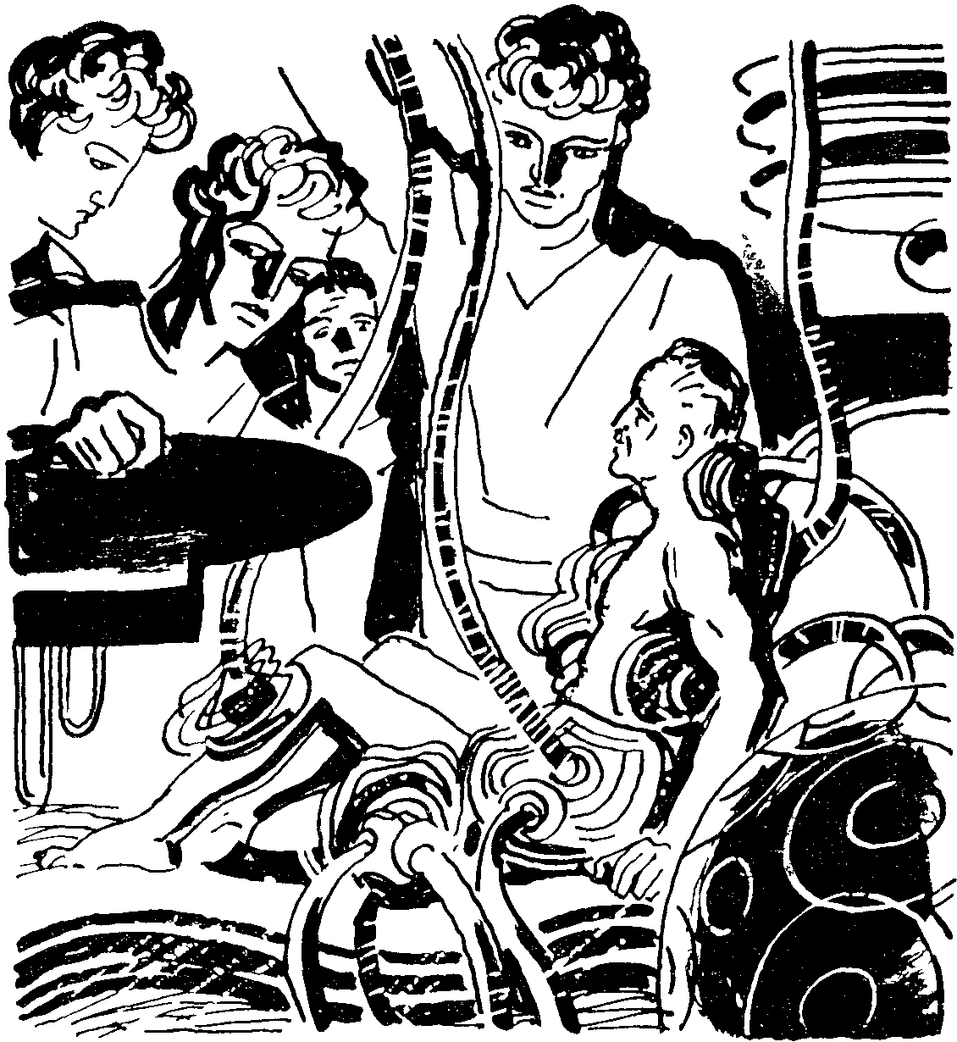
Вот он открыл глаза, шевельнул рукой и вдруг сел, удивленно осматриваясь. Очевидно, он никак не мог сообразить, где он и что происходит с ним. Гиганты с доброй улыбкой смотрели на ученого. Один из них нажал кнопку, створки цилиндра раскрылись.
Ничего не понимая, с изумлением разглядывая необычную обстановку и этих колоссальных людей, Петр Михайлович неуверенно вышел из аппарата.
Тут я не выдержал и бросился ему навстречу.
— Петр Михайлович! Вы же были мертвы! Убиты!
— Как убит?! — изумился Самойлов и опасливо ощупал себя. — Да… Но ведь я жив?
— Ну да, вы живы. То есть вы были мертвы… Но вы живы!
Самойлов пожал плечами. Тут я, наконец, сообразил, что получается, действительно, не совсем понятно, и коротко рассказал ученому о пережитых нами событиях. Самойлов остался верен себе. Он сразу атаковал гигантов.
— Мы не гриане, мы с другой планеты, которая находится на окраине Галактики. Здесь мы недавно, всего несколько месяцев. А теперь расскажите о себе вы. Кто вы такие? Откуда прилетели?
Опять загадочное молчание. Никто не ответил ученому. Он удивленно посмотрел на меня:
— Они что, немые?
— Да нет, я слышал несколько фраз, которые произнес вот тот гигант с золотым треугольником на груди. Это он доставил нас сюда.
Гиганты часто обращали лица друг к другу, как это делают земляне при оживленном разговоре. Потом гигант с золотым треугольником стал пристально всматриваться в меня. Я почувствовал легкую головную боль — вернее, какое-то непонятное давление на свой мозг. Точно маленькие тупые иголочки настойчиво покалывали голову, как будто стремясь проникнуть внутрь, к мозговым центрам. Мне стало не по себе.
— Петр Михайлович, вы что-нибудь чувствуете? Словно гипноз.
— Я, кажется, догадываюсь, в чем дело, — медленно произнес Самойлов. У него был странный вид: подняв руки к лицу, он хотел удержать что-то ускользающее. Напряженный взгляд ученого был устремлен в пол. — Довольно сильные биоколебания возбуждают и мои мозговые клетки. Они пытаются спросить нас…
— Они ни о чем не спрашивают, — с тревогой возразил я академику. — Они по-прежнему молчат!
— Ты стал недогадлив! — воскликнул Петр Михайлович. — Они читают мысли друг друга и не нуждаются в несовершенном способе общения посредством звуков.
— Как же тогда объясняться с ними?
Петр Михайлович стал отчаянно жестикулировать, обращаясь к гиганту, показал на свой язык, потом на голову, давая понять, что мы объясняемся только с помощью языка.
Гигант усмехнулся, взял нас за руки, Как маленьких детей, и, пройдя в сферический зал, подвел к вогнутому экрану в центре полукружия, образованного огромными креслами. Сев в эти кресла, мы совсем утонули в них.
Сферический зал представлял собой, вероятно, Централь управления кораблем. Поражали ее размеры: противоположная стена находилась от нас на расстоянии в триста метров, если не больше, а своды терялись где-то в вышине. Стены Централи отсвечивали слегка фосфоресцирующим сиянием. Как мы узнали впоследствии, это были экраны обзора и фиксации событий. Позади нас возвышалось причудливое сооружение, напоминающее живое существо, со множеством различных указателей, приборов, блестящих дисков, клавишей и кнопок. Возможно, это был Электронный Мозг корабля. По окружности стен шли ряды электронно-вычислительных машин сложнейшей конструкции. Большинство же установок и сооружений в Централи было абсолютно незнакомо мне, и ничто не давало возможности догадаться об их назначении.
Справа от Электронного Мозга раскинулся гигантский пульт управления с рядом высоченных кресел для операторов. В глазах рябило от множества приборов и экранов различной формы, смонтированных на пульте.
С нами остался лишь один гигант — наш первый знакомый. Остальные, мысленно посовещавшись, поднялись вверх к куполу зала и скрылись там в люках, ведущих, очевидно, к двигательной системе корабля. Вскоре оттуда раздались ритмичные звуки, гудение моторов, скрежет и басовитый гул. “Ремонтируют, наверное”, — подумал я.
Гигант кончил настраивать странный вогнутый экран, так не похожий на все остальные, укрепил на голове блестящий сетчатый шлем, от которого к панели экрана тянулась густая сеть проводников, и знаками попросил нас надеть такие же шлемы. Затем он вопросительно посмотрел на нас. Предположив, что он настраивал переводную машину, я внятно и раздельно спросил о том, что мне казалось волшебным чудом:
— Как вы сумели вернуть к жизни моего друга?
Однако гигант отрицательно покачал головой и показал на экран, светившийся пепельно-серебристым блеском. И вдруг на экране появились картины событий, пережитых нами в последнее время: побег из Трозы, плавание с Джиргом на электромагнитном корабле, ураган, подход к Большому Юго-Западному Острову, встреча с гигантом на берегу и полет от побережья к шару.
— Это невероятно! — воскликнул Самойлов. — На экране отражаются мысли и воспоминания гиганта, В нем скрыта чудесная машина: приемник и преобразователь биоволн, идущих от мозга. Это то, о чем на Земле в наше время только смутно мечтали!
Гигант снова вопросительно посмотрел на нас.
— Давайте мысленно рассказывать ему о себе, — предложил я академику, — Смотрите, я сейчас вспоминаю отлет “Урании”.
И действительно, на экране появился Главный Лунный космодром, огромный силуэт нашей “Урании”, толпы землян в громоздких космических скафандрах. Затем люди исчезли, и вот уже “Урания” взлетает в Космос, окутанная чудовищными вихрями энергетической отдачи. Но странная особенность: едва я ослаблял напряжение воспоминаний, картины начинали бледнеть и расплываться. Я понял, что надо мыслить четко и последовательно, не отвлекаясь, ибо получалась такая несуразица: на фоне летящей “Урании” вдруг возникали то фигура, то лицо Лиды.
Самойлов недовольно поморщился:
— Не увлекайся, Виктор, не увлекайся. Сейчас буду рассказывать я.
Он стал напряженно смотреть на экран. И тотчас на нем обрисовался шар Земли, потом план Солнечной системы, положение Солнца в Галактике, — короче говоря, целая лекция на астрономические темы, Затем по экрану помчались ряды тензорных уравнений, знаменитая формула Эйнштейна Е = МС², преобразования Лорентца, наконец ряд громадных вопросительных знаков над формулой “скорость света равна константе”. Свою мысленную речь академик закончил этой формулой и почти с мольбой смотрел уже не на экран, а на гиганта.
— Почему так? — страстно воскликнул он, — Почему скорость света есть постоянная величина во Вселенной? Эта мысль не дает мне покоя! Узнаю ли я когда-нибудь причину постоянства и предельности скорости света?! И как представить себе конкретно кривизну пространства–времени?
Глубоко задумавшись, гигант следил за бегом мыслей Самойлова на “экране памяти”. Его лицо жило и дышало в такт этим мыслям. Чувствовалось, что великие вопросы естествознания, мучившие академика, для гиганта — открытая книга. Но как их разъяснить нам? Вот, вероятно, над чем он задумался.
Еще с полчаса Самойлов “рассказывал” о Земле, о ее общественной жизни, о науке и технике землян двадцать третьего века. На экране оживала земная история, жизнь и быт людей, уровень развития техники в разные эпохи, достижения человека в господстве над природой.
По лицу гиганта проходили сотни разнообразных чувств. Особенный восторг вызывали у гиганта картины земной истории: борьба человека с природой на заре цивилизации, великие общественные и революционные движения, яростный накал крестьянских восстаний и пролетарских революций, экспедиции мореплавателей и землепроходцев, победа над силами материи и прорыв на просторы Космоса. Можно было предположить, что внутренний дух и ритм жизни землян, так резко отличавшийся от неживой, скучно-размеренной грианской цивилизации, был наиболее созвучен природе гигантов неведомого мира.
Когда академик окончил свой “рассказ”, гигант порывисто встал, дружелюбно улыбаясь, и показал на биоэкран. На пепельном фойе появился размытый диск Земли. Академик снова сделал жест, напоминавший попытку удержать что-то в мозгу, и, облегченно вздохнув, сказал:
— Хотим ли мы увидеть родную планету сейчас? О, конечно!
Гигант полуобнял нас и повел в спиральный тоннель. Мы долго петляли по боковым коридорам, пока не попали в небольшой зал, во всю стену которого высился огромный экран. От него расходилось ажурное плетение волноводов. Взглянув вверх, я разглядел слабо фосфоресцирующий свод.
Внезапно наступил полный мрак. В то же мгновение свод засверкал звездами. Я замер в восхищении. Звезд становилось все больше и больше. Сгущаясь, они превратились в сплошной сияющий рой. Обозначилась спиральная система — наша Галактика.
Самойлов не отрывал глаз от поверхности свода. Галактика росла, увеличивалась в размерах. Свод заполнялся мощными спиральными ветвями, которые на глазах распадались на мельчайшие пылинки — звезды.
Непрерывно вращая диски настройки на панели под экраном, гигант следил за причудливой игрой звездных роев. Спирали бледнели, гасли. И вдруг появились искаженные за десятки тысячелетий, но все же до боли знакомые созвездия.
— Смотрите, Петр Михайлович! Вот Орион, Плеяды, а там Кассиопея, Центавр, Пегас! Это же наше земное небо!
На поверхности свода осталось только созвездие Девы. В этом созвездии расположено Солнце, если смотреть на нашу Солнечную систему из глубин Космоса. Созвездие стало нарастать, как бы стремительно приближаясь к наблюдателю. Остальные звезды бледнели, уходя вверх и в стороны. Внезапно свод погас; зато в центре экрана появилась яркая желтая звезда, а вокруг нее девять мельчайших блесток, через секунду выросших до размеров детских мячей.
Это была наша Солнечная система!
И вот уже весь экран заполнил диск родной планеты. Ее окружала туча маленьких лун.
— Гм… Когда мы улетали, искусственных спутников было двадцать шесть, — заметил Самойлов. — Сейчас же их не менее сотни!
Гигант знаками предложил нам стать у пульта и самим управлять настройкой и наводкой этого волшебного телескопа. Он показал, какие рукоятки регулируют резкость, яркость и величину изображения.
Я осторожно повернул вправо масштабный диск. И сразу пропала дымка атмосферы Земли, закрывавшая очертания материков. Отчетливо проступил континент Евразии и тотчас расползся в стороны. Возникли родные ландшафты России.
Но что это? Я не узнавал знакомых с детства мест. Куда исчезли огромные города, промышленные центры, гиганты индустрии, сети электропередач и железных дорог? Повсюду раскинулся океан растительности. Зеленели кроны могучих лавров, цвели олеандры; веерные пальмы приветливо шевелили широкими листьями, словно посылая привет, нам, пронесшимся через время и пространство и теперь рассматривавшим родную планету из чудовищной дали в квадрильоны километров. Но почему в средней полосе России цветут тропические цветы и деревья? Неужели прошла целая геологическая эпоха? Ведь под Москвой или Ленинградом только в мезозойскую эру был тропический климат.
Так же напрасно я пытался найти Заволжский космоцентр, с которым было связано столько воспоминаний. Я методически обшаривал взглядом бывшие заволжские степи. Ничего похожего на космодром — лишь необъятное море субтропической и тропической зелени. Среди цветущих садов и рощ проглядывали группы изящных сооружений из серебристого металла. Поблескивали крыши из поляроидного стекла. Виделись даже группы красивых людей, одетых в белоснежные или цветные одеяния.
Вдруг на экране всплыла монументальная колонна. Отлитая из блестящего белого сплава, она стремительно взмывала вверх. Форма колонны напомнила мне что-то знакомое. Я вгляделся, быстро вращая диски, и чуть не вскрикнул от удивления. Это был… наш гравитонный звездолет, стоявший на посадочном треножнике! Странное чувство охватило меня, когда я заметил на колонне два больших рвала, а в них… свой и академика портреты, написанные энкаустикой — вечной краской.
Ниже портретов золотом светились буквы:
“В третьем тысячелетии Новой эры отсюда стартовали эти люди, первыми испытавшие гравитонную ракету и дерзнувшие полететь к центру Галактики. Должны были возвратиться на Землю в шестьдесят третьем тысячелетии. Они не вернулись еще и сейчас, в начале первого тысячелетия второго миллиона лет человеческой истории.
Вечная слава героям науки!”
Миллион лет… Я затаил дыхание. А как же Лида? Что с ней?
Подавленный гигантским промежутком времени, я бессильно опустил руки. Время! Его безостановочный, не поддающийся никаким силам поток унес самое дорогое: друзей и товарищей, с которыми я бороздил Космос, привычную обстановку третьего тысячелетия. Я почувствовал, как предательски повлажнели глаза. Неужели и Лиду унес этот безжалостный поток времени?..
Теперь уже Самойлов, спокойно отстранив мою руку, повел волшебный канал неведомой связи, вызывающей картины Земли, на северо-запад от памятника. Я понял, что он ищет столицу Восточного полушария. Но столица также исчезла. На том месте, где некогда бился пульс огромного города, расстилались грандиозные цветники. Среди моря цветов на холме торжественно вздымалась протянувшаяся на много километров громада здания. На фронтоне огромными буквами были начертаны всего два слова. Я никак не мог их разобрать: какой-то незнакомый язык. Академик до отказа вывел диск резкости. И тогда под новой надписью, вероятно на языке второго миллионолетия, смутно, еле различимо проступили старые, знакомые буквы:
— “Пан… те… он Бессмертия”, — первым разобрал надпись академик.
Подсознательное чувство заставило меня быстро отстранить Самойлова от аппарата и ухватиться за диск настройки.
— Отойдите… я сам, — шептал я прерывающимся голосом.
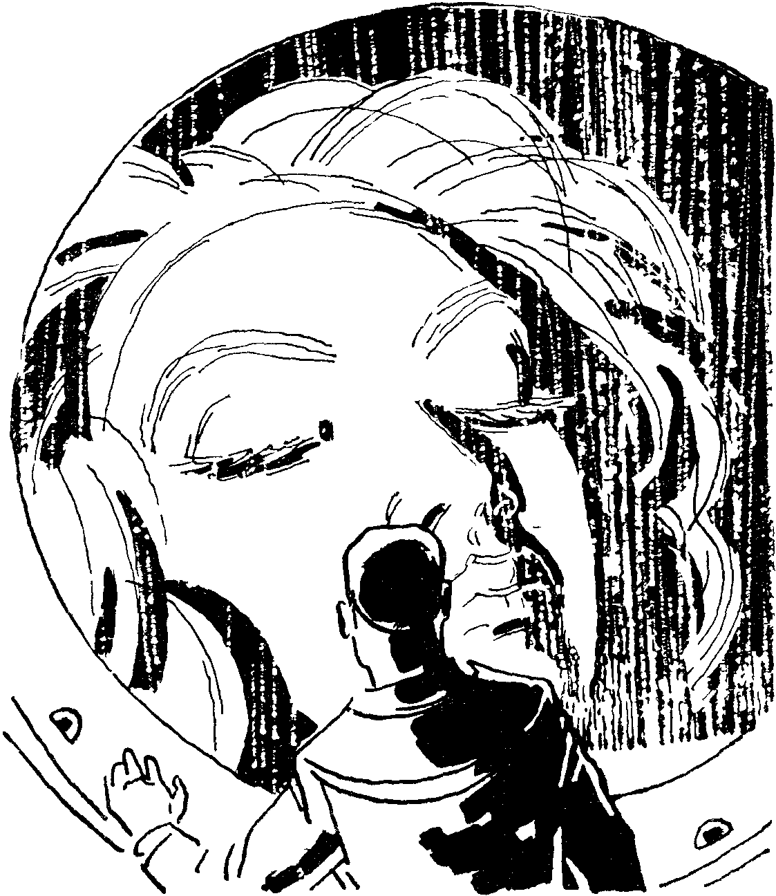
Пантеон расплылся, растаял. Четко, почти осязаемо возник гигантский зал с рядами анабиозных ванн. На пульте каждой из ванн был вмонтирован портрет “спящего”. С портретов на меня сурово смотрели незнакомые земляне. И вот наступил миг, о котором я так страстно мечтал весь этот миллион лет! В светлых недрах анабиозной ванны номер двести восемьдесят два я увидел милое, родное, такое знакомое лицо Лиды, ее золотые волосы, крепко сжатый рот.
Я неотрывно смотрел на ее лицо, со страхом сознавая, что “сон” Лиды длится уже свыше миллиона лет. Тысяча тысячелетий, или десять тысяч веков! Дождется ли она дня, когда я верну ее к жизни, набрав на пульте только нам с Самойловым известный шифр? Но как возвратиться на Землю? Ведь “Урания” — без запасов гравитонного топлива, бесполезный экспонат где-то в музее Трозы…
Розовыми огоньками играло на пульте радиоактивное реле времени. На ящичке прибора был выгравирован латинский символ элемента нептуния. Период полураспада его равен двум с четвертью миллионам лет. Значит, Лида будет спать еще свыше миллиона лет.
— Мы должны вернуться на Землю! И как можно скорей! Я устал созерцать холодный “золотой век” гриан! Надо искать способ вырваться в Космос!
Но Петр Михайлович строго сказал:
— Вернуться успеем всегда. И возвратимся обязательно! Кто-то должен же рассказать далеким потомкам о необыкновенном путешествии к центру Галактики. Но не раньше, чем познаем хотя бы начала величайшей из когда-либо существовавших цивилизаций — цивилизации гигантов. Перед нами волей случая открываются еще более головокружительные горизонты познания. Моя теория пространства-времени снова нуждается в коренном пересмотре. Я уверен, что с помощью гигантов мне удастся найти простой вид для выражения тензора.
Петр Михайлович прочно садился на любимого конька.
**
*
Пока гиганты были заняты своими делами наверху, я завел с академиком разговор об этом загадочном племени разумных существ.
— Неужели в Информарии Познавателей нет никаких упоминаний о гигантах? — спросил я Петра Михайловича.
— Представь себе, никаких! Я даже не смог узнать о происхождении скульптуры в Энергоцентре. Служители и операторы вообще ничего не знают. Их радиофицированный мозг на уровне младенческого. А Познаватели молчат. Мне с самого начала было ясно, что они что-то упорно скрывают. Давно ли здесь гиганты? И какое отношение имеют к грианам? Скульптура и сам Энергоцентр, а также отрывочные слова Виары привели меня к мысли, что некогда гиганты сотрудничали с Познавателями, а потом вдруг замкнулись на Большом Юго-Западном Острове. Здесь что-то неладно.
— Как же все-таки нам объясниться с гигантами? Странно, что они не понимают ни нашего, ни грианского языка. В чем дело, Петр Михайлович?..
— Они все должны понимать, и я уверен, что они нас знают уже давно. Ведь не случайно же мы спаслись во время урагана?
— Тогда почему они не отвечают на вопросы?
— Мне кажется, причина одна: их язык настолько сложен и не похож на наш и даже на грианский, что они затрудняются формулировать свои мысли на языке, который им кажется языком дикарей или младенцев.
После довольно продолжительного отсутствия гигант снова пришел к нам и уселся напротив, дружелюбно улыбаясь.
— Вот посмотри, — сказал Петр Михайлович, — я сейчас задам ему ряд вопросов. Он должен их понять и как-то прореагировать.
И Самойлов обратился к гиганту:
— Скажите же, наконец, кто вы такие? Из какой части Галактики вы прилетели на Гриаду?
Выслушав Самойлова, гигант стремительно подошел к Главному пульту, с непостижимой быстротой стал переключать приборы; потом заметался у рядов электронных машин. Внезапно погас свет, лившийся со всех сторон, зато ярко вспыхнули стены-экраны Централи. Одновременно зазвучала тихая музыка приборов и аппаратов. Поплыли странные, удивительные картины. Гигант стал объяснять нам, где его родина. Оказывается, все, что происходило на корабле и вне его в прошлом, чудесно запечатлевалось на экранах, которые представляли собой развернутые схемы запоминающих электронных устройств.
Вначале на стенах корабля появилась неведомая Галактика, раза в три больше нашей. У нее уже не было спиральных ветвей; это была древнейшая эллиптическая Галактика, в которую через миллиарды лет превратится и наша звездная система.
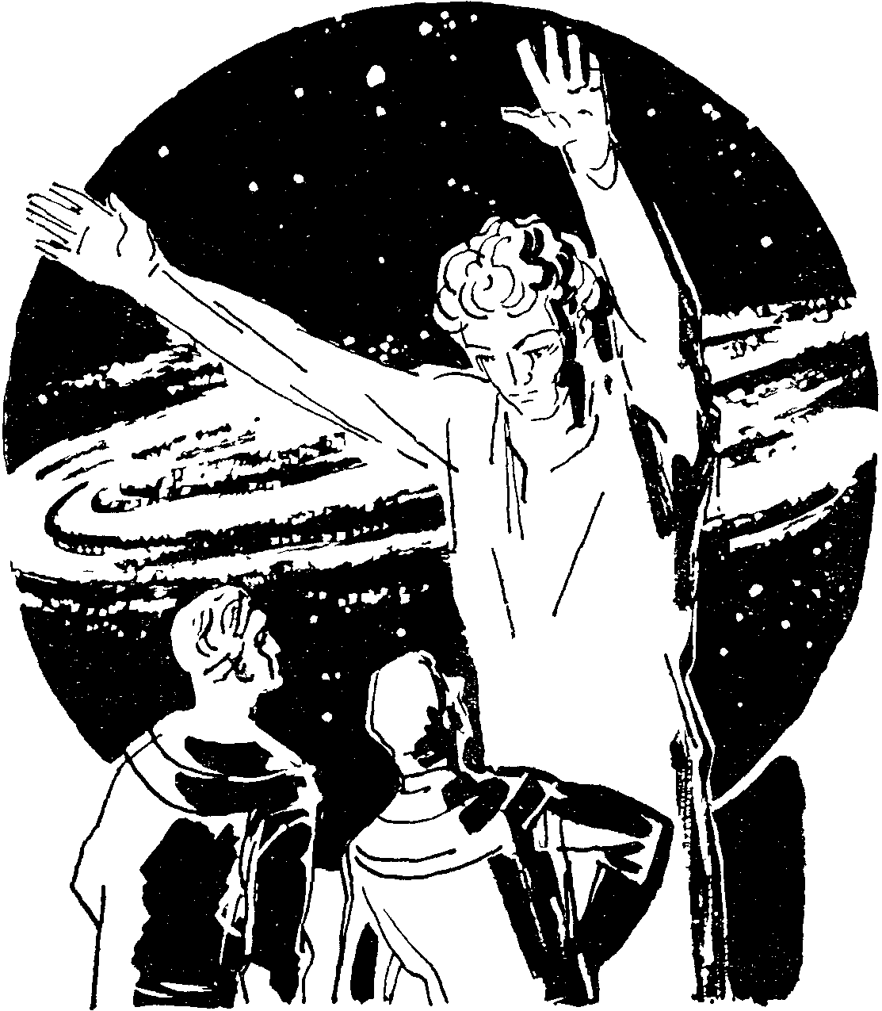
Вдруг у меня захватило дыхание: открылась панорама необычайно прекрасного мира. Под слепящими лучами бело-синего солнца плескались волны ярко-оранжевого моря; по золотистым равнинам струились величественно-медлительные реки; искрились брызгами водопады, ниспадавшие с прозрачных ярко-желтых каменных уступов. Расцвеченная радостными красками, шумела невиданная пурпурно-оранжевая растительность; на фоне прозрачного золота небосвода виднелись воздушные сооружения, арки, мосты и башни из ослепительно-голубого материала. Повсюду сверкали, искрились и рассыпались мириадами солнечных блестков огромные фонтаны, то посылая свой воды в небесную высь, то извиваясь причудливыми струями, то разбрызгиваясь миллионами трепещущих, точно живых, капель.
Я никогда не смогу забыть этой волшебной картины: ярко-оранжевый океан, сливающийся с густо-золотым небом, ажурные города, захватывающая чистота и прозрачность воздуха, темно-палевая дымка на горизонте!
— Где этот мир?! — воскликнул пораженный не меньше моего Петр Михайлович.
Гигант снисходительно улыбнулся и стал показывать местонахождение своей родины. Смелым взлетом мысли он нарисовал на биоэкране изумительно точную схему нашей Метагалактики, приблизительные контуры которой земляне с таким трудом выявили лишь за сотни лет астрономических наблюдений. Стрелкой он указал нам ее поперечник — сорок восемь миллиардов световых лет. Затем он уменьшил нашу Метагалактику до размеров чайного блюдца, мысленно нарисовал в другой части биоэкрана звездный остров причудливой конической формы и протянул между обеими системами прямую линию с указанием расстояния.
— Двести семьдесят миллиардов световых лет! Восемьдесят три миллиарда парсеков! — воскликнул академик. На его лице был написан благоговейный ужас. — Так вы из другой Вселенной?! Из другой Метагалактики?!.
В подтверждение этих слов мысль гиганта нарисовала на экране один из звездных островов чужой Метагалактики — ту самую эллиптическую Галактику, которая появилась вначале, поставила свое название — три странных значка — и указала стрелкой одну из звезд в центре.
— Другая Метагалактика… Сотни миллиардов световых лет, — шептал академик. — Как же они преодолели это расстояние? Непостижимо!..

Глава восьмая

ВЛАСТЕЛИНЫ КОСМОСА
Прошло около месяца (по нашему счету), и мы постепенно узнали многое о метагалактианах.
Родиной метагалактиан была древнейшая планетная система с бело-синим центральным светилом спектрального класса “А”*. Вокруг него обращалось шесть планет.
Просматривая сменяющиеся на экранах картины, мы с академиком, словно в трансформаторе времени, проследили тысячевековой путь развития этого далекого общества. Многое нам было непонятно- слишком далеко ушли метагалактиане по пути развития. Однако общее направление цивилизации, эволюция общественных строев наводили на мысль, что история разумных существ и их обществ во Вселенной должна подчиняться всеобщим, единым законам развития.
Общественный строй метагалактиан был вершиной социального устройства — далекая, наивысшая ступень коммунистического общества. Рядом с ним коммунистическое общество Земли XXIII века выглядело, как растущий побег перед могучим, вечно зеленеющим и бесконечно развивающимся деревом.
В течение миллионолетий метагалактиане выработали простой и гармоничный образ жизни, умеренность в пище, одежде и развлечениях, короткий полноценный отдых в виде своеобразного электросна и биоизлучений, равномерное чередование умственного и физического труда, богатое сочетание самых различных видов творчества у каждого человека — признак высокого развития способностей коммунистического труженика.
В течение многих миллионов лет цивилизации все планеты бело-синего солнца были приспособлены для жизни или промышленного производства. На двух планетах, расположенных ближе к солнцу, построены энергетические станции. Они преобразовывали энергию солнца и передавали ее на другие планеты, превращенные в цветущие сады. Невероятно высокое развитие производства и науки, почти абсолютное господство над природой на исходе семидесятого миллионолетия заложили прочный фундамент для безграничного развития метагалактианского общества. Одна гигантская лаборатория познания, храм культуры и искусств — такое впечатление оставляли в моем мозгу картины жизни планетной системы неимоверно далекого бело-синего солнца метагалактиан.
Напрасно я вначале опасался, что это такой же холодно-рассудочный мир бездушных Познавателен, какой существует на Гриаде. Когда я увидел залитые светом естественных и искусственных солнц парки и стадионы, заполненные радостными жителями, бурлящими- энергией и жизнью, их танцы и игры, услышал выступления артистов на массовых концертах, на меня дохнуло чем-то знакомым, родным, близким…
Особенно запомнился один концерт. Он давался на широком естественном уступе в гористой местности. Красивейшие горные хребты, оранжевые от покрывавшей их растительности, кольцом охватывали огромную котловину, превращенную в парк с цветниками. Вероятно, не менее миллиона жителей присутствовало на этом концерте. Было празднество, над котловиной рассыпались фейерверки, а высоко в золотом небе горели три ослепительных знака. Гигант объяснил нам их значение: отмечался юбилей цивилизации- семьдесят пять миллионов лет!
Концентрические ряды серебристых кресел окружали уступ. Под гром аплодисментов на нем показался вдохновенный певец. Едва установилась тишина, как отовсюду зазвучала музыка. Поистине неземная музыка! До этого я был убежден, что нет ничего прекраснее земной музыки. Но эта мелодия превосходила все, что я слышал до сих пор. Тончайшая по глубине и верности отражения чувств музыка заставила сладко и радостно забиться мое сердце. Она задевала самые сокровенные струны души, поднимая волну радостной жажды жизни. Это была недосягаемая вершина искусства. Подчиняясь гипнозу музыки, я невольно закрыл глаза, весь отдавшись наслаждению. И вот в мелодию аккомпанемента влился голос певца — голос необычайной силы, в два-три раза сильнее, чем голоса певцов родной Земли, на несколько октав шире по диапазону.
Вдруг я заметил, что ничего не слышу, хотя ясно видел, что певец поет. Иногда лишь я улавливал отдельные невероятно высокие ноты. Все повышаясь, они вдруг пропадали. Наконец я догадался: когда певец брал верхние ноты, частота звуковых колебаний превышала возможности человеческого слуха.
Вот мелодия снова полилась широкой волной в диапазоне слышимости. Мне казалось, метагалактианин пел о красоте и счастье жизни, о светлой череде дней настоящего и будущего… Но, вероятно, я не мог до конца воспринять всю красоту их искусства. Сердце заныло непонятной, дотоле не испытываемой болью. Никогда мне не постигнуть внутреннего мира метагалактиан, исключительного по своему богатству и разносторонности. Мысль мучительно билась, пытаясь проникнуть в недоступное, чуждое, своеобразное, кажущееся даже сверхъестественным. Если бы прожить еще десять тысяч лет!
…Власть метагалактиан над природой была почти сказочной. Полное познание гравитационной формы движения материи позволяло им творить чудеса. Я видел на экранах отрывок из истории освоения шестой внешней планеты, предназначавшейся для размещения избыточного населения планеты материнской.
До освоения шестая планета представляла собой исключительно мрачный мир, подавлявший воображение безрадостным унынием своих ландшафтов. Куда ни посмотришь, всюду нагромождения горных хребтов, зловещие черные скалы и осыпи, казалось, застывшие в немом изумлении перед жестокостью Космоса, абсолютно враждебного жизни. Межгорья и равнины засыпаны толстым слоем зеленоватого снега, еле светящегося отраженным светом далекого центрального солнца, яркий синеватый диск которого с шестой планеты кажется не больше медного пятака. Эти мерцающие снега — не что иное, как сконденсировавшиеся в условиях межпланетного холода тяжелые газы атмосферы: аммиак, метан и другие вещества.
Но вот сюда пришел метагалактианин. Неисчислимые армады космических кораблей всевозможных форм и размеров окружили планету. Полчища причудливых электронных механизмов, управляемых на расстоянии, воздвигли сотни куполообразных сооружений вокруг горных хребтов планеты. Автоматы-рудокопы прогрызли тысячи тоннелей под скалами и горами. Я увидел чудо, о котором раньше не смел мечтать: на приемники куполообразных сооружений была направлена вся мощь энергостанций внутренних планет. Купола загудели, зазмеились зелено-голубыми молниями.
“Генераторы антитяготения”, — прошептал Петр Михайлович.
И вдруг огромные горные хребты, покачиваясь, стали медленно отрываться от поверхности планеты, словно пушинки, колеблемые дуновением ветра. Как ненужный хлам, значительная часть гор была отброшена в мировое пространство и отбуксирована затем к солнцу, чтобы, подобно лучинке, сгореть в его огненных океанах. Оставшиеся горные массивы были расположены так, чтобы обеспечить правильную циркуляцию ветров будущей искусственной атмосферы планеты. Те же генераторы антитяготения, работая в обращенном режиме, создали вокруг планеты поле тяготения как раз такой силы, какая нужна для удержания искусственной атмосферы из необходимых для жизни газов.
Начался новый этап оживления безжизненного мира. Химические установки и генераторы в продолжение десятилетий перерабатывают вещество замерзшей аммиачно-метановой атмосферы и горных пород в кислород, азот, углекислый газ, неон, аргон и другие компоненты искусственной атмосферы. Одновременно другие группы установок синтезировали воду и создавали первые обширные водоемы и целые моря. Искусственные солнца восполнили недостаток лучистой энергии от центрального светила. В необычайно короткий срок биогенераторами была выращена растительность, развитие которой неизмеримо ускорялось ионизирующими излучениями тончайших ритмов, антитяготением и микрорастворами особых биогенных стимуляторов.
Так могучий разум труженика-метагалактианина осуществил невозможную сказку: спавшая миллиарды лет косная материя планеты ожила, задышала, забурлила соками жизни. Механизмы наладили и движение потоков воздуха. Через полвека работы шестая планета была подготовлена для жизни общества численностью в два–три миллиарда человек.
— К этому прекрасному будущему и сказочному господству над природой придем и мы! — вдохновенно сказал академик.
Одна странность скоро привлекла наше внимание: когда Уо (это было имя гиганта, командира метагалактиан) показывал нам волшебные картины из жизни своей далекой родины, мы заметили резкое несоответствие в росте его соотечественников и самих гигантов астронавтов.
— Почему вы в полтора раза выше своих земляков? — спросил его Петр Михайлович. — Или вы особая раса?
С непонятной нам грустью следя за картинами на экранах, Уо медленно заговорил:
— Да, вы почти угадали… Мы особая раса, начало которой положили наши предки, обычные жители Авр, превратившиеся в завоевателей и познавателей безграничной Вселенной. Они посвятили себя изучению Космоса и в течение многих тысячелетий не бывали на родине. Мы их потомки.
Заметив удивление на наших лицах, он поспешил разъяснить:
— Тысячелетия назад наши предки построили искусственную планету и отправились на ней в путешествие по Вселенной. На этой планете было все, что нужно для жизни многомиллионного общества: совершенный круговорот веществ, искусственная атмосфера, города, парки, фермы и заводы. Однако для удобства жизни искусственное поле тяготения на планете было ослаблено в несколько раз по сравнению с тяготением Авр. Поколения за поколениями жили в слабом поле тяготения, вследствие чего накапливались незаметные количественные изменения в организмах. И вот результат — выкристаллизовалась раса астронавтов-гигантов, которые уже не могли жить в сильном поле тяготения родной планеты без специальных приспособлений. В конце концов искусственная планета стала их второй родиной. Мы и наши отцы уже никогда не были на планете Авр, общаясь с родиной лишь с помощью радиотелевизионных аппаратов.
— А где же теперь ваш “корабль Космоса”? — спросил академик.
— Далеко там, — Уо махнул рукой в сторону плывущих картин. — Планета-корабль находится сейчас в окраинных областях нашей Вселенной… Мы же — юноши, проходящие экзамен.
— Какой экзамен?! — одновременно воскликнули мы с Самойловым.
Вместо ответа Уо передвинул диски настройки.
Поплыли картины, кое-что нам объяснившие. Крупным планом появилось удивительно четкое, живое и красочное изображение искусственной планеты, о которой рассказывал Уо. Она вся сияла огнями и была построена в форме эллиптического параболоида (как бы рюмки без ножки), а не шара или полусферы, как мы ожидали. Невообразимых размеров реактивные двигатели, смонтированные в вершине параболоида, позволяли планете двигаться с чудовищной скоростью, почти равной скорости света.
— Сколько же нужно энергии, чтобы сообщить целой планете субсветовую скорость? Из каких источников она получается? — бормотал Самойлов, словно помешанный, лихорадочно регулируя неизменный магнитофон. — Это надо записать, запечатлеть.
Временами от планеты отделялись гигантские шаровидные корабли, подобные тому, в котором мы находились. Пробыв несколько секунд в поле зрения, корабли растворялись в пространстве.
— Почему корабли словно тают в Космосе? — допытывался я у Петра Михайловича, но тот лишь досадливо отмахивался, с горящими глазами слушая короткие комментарии Уо к отдельным картинам.
Возникло видение столицы искусственной планеты и величественной площади, заполненной прекрасными метагалактианами. На колонне в центре площади покоился голубой шар-корабль. Мы видим, как группа юношей во главе с Уо поднимается в корабль.
— Это мы уходим в Космос, — поясняет Уо, — чтобы держать экзамен на исследователей. Когда наши юноши достигают зрелости, отцы отправляют их в Космос развивать свой интеллект в бесконечном процессе познания Вселенной, а главное — для того, чтобы искать пути к принципиально иным пространствам-временам, существование которых подтверждается всем опытом нашей науки.
С экранов полилась чарующая музыка, плавно переходя в необычную тревожащую симфонию. Светлые, легкие звуки сменяются грозными тоскующими аккордами. Вслед за тем целый каскад торжествующих звуков взлетает в недосягаемую высь, чтобы сейчас же упасть до еле уловимой грустной песни. О чем пели и плакали эти звуки? Не пыталась ли музыка метагалактиан отразить извечную тоску разума, бьющегося в тисках материальной оболочки? Стремление вырваться на необозримый простор полного познания, достичь недоступных вершин абсолютной истины и двинуться еще выше — вот о чем рыдали звуки и ради чего шар-корабль медленно устремлялся ввысь, на просторы Вселенной. И еще в звуках слышалась тоска разумного существа по бессмертию — извечная тоска и тщетная надежда плененной материи.
Под звуки этой симфонии слова Уо, которые он произносил растянутым певучим голосом, приобретали особый смысл:
— То, что вы называете Космосом, или пространством–временем, для нас открытая книга. Миллионы лет мы изучаем материю в разнообразных ее проявлениях. Бесконечная Вселенная раскрыла нам множество форм существования материи помимо той физической системы пространства–времени, в пределах которой существует ваше бытие и которая содержит явления вашего сознания. Структуру пространства-времени в вашей Метагалактике определяет гравитационная форма движущейся материи. А наши братья побывали в таких областях Вселенной, где существуют качественно иные формы движения материи, качественно иное пространство-время. Поле тяготения, как свойство материи, так же ограниченно, относительно в своем существовании, как и любые другие свойства и формы материи. Гравитационная форма движущейся материи не является абсолютной, вечной, универсальной, независимой от количественных масштабов. Я этим хочу сказать, что в нашей части Вселенной, отделенной от вас расстоянием в двести семьдесят миллиардов световых лет, действует иная форма взаимодействия тел, чем гравитация. И наше пространство-время отличается от вашего. Время, в котором мы живем и развиваемся, — это качественно иное время по сравнению в вашим физическим временем, определяемым гравитацией. Проанализировав ритм времени на Гриаде, мы убедились в том, что время в вашей Галактике течет в десятки раз быстрее, чем в нашем мире. Мы пробыли на Гриаде шестьсот лет по вашему времени, а фактически наши организмы постарели лишь на шестнадцать лет нашего времени. Мы избегаем надолго уходить от шара-корабля: создаваемое вокруг него поле взаимодействия обеспечивает нам наше течение времени. Как только мы уходим из этого поля, го сразу начинаем катастрофически стареть. Пока я встречал вас на берегу лагуны, я потерял шесть месяцев жизни. Вы сейчас тоже живете в другом времени, отставая от своего на целые годы.
Потрясенные услышанным, мы с академиком сидели как завороженные. Метагалактика, из которой прилетели гиганты, — вот она, та качественно новая пространственно-временная структура, о существовании которой лишь догадывались физики и философы Земли!
Академик был страшно возбужден. Это же его кровная тема! Он лихорадочно писал что-то в блокноте, тут же перечеркивая написанное, непрерывно перезаряжал магнитофон, торопливо перебирал связки грианских микрофильмов с “последними научными истинами” Познавателей. Крупный пот градом катился с его лба.
А Уо продолжал своим певучим голосом:
— Однако чем больше мы углублялись в свойства материи, тем яснее сознавали: познание, наука — это неисчерпаемое и бесконечное. Чем больше и глубже познаешь, тем шире открываются горизонты Непознанного, тем больше остается невзятых вершин Познания… Но в этом и заключается красота и смысл бытия — сделать еще один шаг по дороге в бесконечность. Вы спрашиваете, почему шар-корабль, вначале ясно видимый на фоне звездной сферы, расплывается в очертаниях? Потому что вы наблюдаете полет корабля, преодолевающего пространство–время неведомым вам способом. Он не просто пожирает пространство подобно лучу света, а движется в особом ритме. Пространство–время обладает кривизной и имеет прерывную структуру, то есть материальный мир является неразложимым единством атомов пространства и атомов времени. Это известно, по-видимому, и вам. Но вы не знаете, что в Космосе можно “высверливать” тоннели, каналы, затрачивая на это грандиозные количества энергии в ничтожно малые промежутки времени. Войдя в такой тоннель, а точнее, — в узкую зону перестроенного пространства–времени, космический корабль начинает движение по кратчайшим путям Вселенной. Он движется со световой скоростью, как вы ее называете. Но в обычном состоянии материи движение со скоростью света невозможно. Величайшим достижением нашей науки является умение перестраивать электронную структуру вещества. Во время движения по тоннелю нет ни корабля, ни нас. Тончайшие и точнейшие процессы, которые мы умеем вызывать, превращают корабль и нас самих в разреженное электронно-мезонное облако. Это зыбкое состояние есть высочайше организованный, саморегулирующийся и самосохраняющийся обратимый процесс. Но горе тем, кто допустит ничтожнейшую ошибку при программировании электронно-вычислительных и счетно-аналитических машин! Они никогда не возвращаются к исходному состоянию в форме макротел и вечно носятся в пространстве в виде электронно-мезонного облака. Такие случаи бывали у нас в далеком прошлом: корабли уходили в тоннель пространства–времени и… никогда не возвращались. Теперь мы научились избегать этой опасности.
Расстояние между нашими метагалактиками, двести семьдесят миллиардов световых лет, наш корабль покрыл за двадцать ваших лет только благодаря электронно-мезонной форме движения.
“Сотни миллиардов световых лет… за двадцать земных лет!” Хотя этот факт просто не укладывался в моей голове, я все же с гордостью вспомнил, что Петр Михайлович в своих беседах во время полета к Гриаде высказывал мысли, отдаленно напоминавшие идеи метагалактиан. “Я не знаю, — говорил он, сколько тысячелетий или миллионов лет познания потребуется людям для того, чтобы научиться преодолевать любое расстояние в любой промежуток времени. Но это будет! Даже гравитонная ракета — это еще варварский, неразумный способ ломиться прямо через Космос. Человек только тогда станет истинным Сыном Вселенной, когда проникнет в самую сущность законов пространства–времени, научится управлять им в полной мере. Мне смутно представляется, что путь к этому лежит через овладение энергией неизмеримо более высокого порядка, чем гравитонная, — той энергией, которая заключена в еще более мелких частицах вещества, чем ядерные частицы и гравитоны. Причем движение будет происходить не по линиям светового луча, а по другим, Пока еще неизвестным, но реально существующим путям. Может быть, есть род хорд, каналов, соединяющих отдельные пункты искривленного пространства–времени!”
Экраны рассказали нам всю историю путешествия экипажа, возглавляемого Уо.
Поднявшись со стартовой колонны, шар-корабль растаял в дымке движения по тоннелю пространства–времени. Некоторое время на экранах видна лишь черная межметагалактическая пустота. Потом корабль появляется на фоне знакомой нам картины Космоса. Он отчетливо возникает среди звезд Малого Магелланова Облака, спутника нашей Галактики. Сюда вначале попали метагалактиане. Два изображения показывают полет корабля внутри Малого Магелланова Облака. Вот метагалактиане совершают посадку на поверхность планеты, обращающейся вокруг двойной звезды — зеленого и белого солнц.
Планета покрыта чудовищными нагромождениями странных форм жизни. Нельзя даже понять, растения это или животные. Метагалактиане в ярко-голубых скафандрах выходят на поверхность этого мира и тщательно исследуют порождения чужой жизни, отбирают пробы и образцы. Затем возвращаются в корабль и продолжают путь.
И вдруг происходит непредвиденное, которое всегда подстерегает исследователей Космоса. Несмотря на точнейшие приборы и совершенную систему ориентировки во Вселенной, шар-корабль случайно попал в сферу притяжения неведомого сверхплотного сгустка материи. Поле тяготения этого космического объекта превышало земное в сто миллионов раз! Чудовищная гравитация замкнула пространство вокруг этой звезды, и лучи света не могли вырваться из сферической ловушки. Поэтому звезда была абсолютно невидимой. На ее поверхности я весил бы не девяносто килограммов, а девять миллионов тонн!
Экраны бесстрастно запечатлели, как шар-корабль, мчавшийся почти со скоростью света, вдруг весь содрогнулся. Заревели сигнальные сторожевые приборы, замерцали тысячи разноцветных указателей. Автоматы начали лихорадочно перестраивать ритм движения. Гиганты с ужасом смотрели на гравиметр, который показывал, как чудовищно нарастает тяготение.
Они начали отчаянную борьбу с невообразимой силой притяжения сверхплотной звезды. Исполинский силуэт корабля окутался мерцающими вихрями энергетической экранировки. Главный двигатель, работавший на энергии мезополя, захлебывался от напряжения…
Был момент, когда метагалактиане считали себя погибшими: грандиозное напряжение тяготения нарушило точнейшую настройку электронных автоматов, и энергетический экран, сдерживавший падение корабля на звезду, исчез. Двигатель умолк.
Тогда гиганты пошли на отчаянную меру: они решили “высверлить” мгновенный тоннель в пространстве–времени, израсходовав на это почти все запасы топлива корабля.
Только так можно было вырваться из опасной зоны Космоса!
Ослепительная черно-фиолетовая вспышка заполнила все экраны. Мы невольно зажмурились, а когда открыли глаза — не было ни корабля, ни звезды. Лишь бегущая дымка электронно-мезонного облака дрожала на экранах.
Могучая жизненная сила метагалактиан помогла им выдержать испытание, вызванное резким переходом от сильной гравитации к неосязаемому электронно-мезонному состоянию. И вот полубесчувственные астронавты достигли центра нашей Галактики. На последних крохах энергии они совершили посадку на первой попавшейся планете, которой случайно оказалась Гриада.
— Так попали мы сюда, — сказал Уо, и тень печали легла на его выразительное лицо. — Наш корабль был выведен из строя. И невозможно было послать сигнал о помощи на родину, так как не хватило бы для этого энергии всей Гриады. Шестьсот лет стоит наш корабль на равнине Юго-Западного Острова; все это время мы исправляем повреждения, так как была расстроена вся система электронной автоматики, нарушена синхронность электромагнитных и мезонных полей, выведен из строя главный преобразователь энергии мезополя в электромагнитные кванты. Сейчас ремонт подходит к концу. Пятьсот лет (по вашему времени) мы накапливали необходимые запасы топлива, используя энергию грианского солнца и ядра Галактики. Наше вынужденное пребывание на Гриаде заканчивается. Скоро, совсем скоро мы снова устремимся в безбрежные просторы Вселенной!
Уо вдохновенно поднял руки к звездам, приветливо мерцавшим в вышине. В это мгновение он казался мне полубогом, властелином пространства–времени. Да он им и был в действительности.
**
*
Однажды, когда мы оживленно беседовали с Уо о принципах движения межметагалактического корабля в Космосе, в Централь вбежал один из гигантов и торопливо произнес несколько певучих фраз. Уо прошел к пульту и резко повернул зеленый диск. На засветившемся круглом экране мы ясно, словно в двух шагах от себя, увидели огромный электромагнитный корабль, плывущий по Фиолетовому океану. На его палубе стояла группа Познавателей во главе с Югдом. Корабль направлялся к Большому Юго-Западному Острову.
— Знакомые лица, — сказал я, обращаясь к Петру Михайловичу. — Не хватает лишь биопсихологов. Интересно, зачем они пожаловали сюда? Возможно, разыскивают сбежавших подопытных кроликов, чтобы продолжить на них свои бессмысленные опыты.
Корабль вплотную приблизился к острову. Странно, где же силовой барьер вокруг острова, о котором рассказывал Джирг? Я вопросительно посмотрел на Уо. Метагалактианин со снисходительной усмешкой наблюдал за Познавателями, которые осторожно входили в лагуну.
— Вы хотите подпустить их к шару? — спросил его академик.
Уо кивнул головой и еще шире улыбнулся. Едва корабль остановился, как с его палубы, словно стая больших птиц, взлетела на дисках группа гриан. Впереди летел Югд. Познаватели поднимались все выше по долине и вдруг круто взмыли вверх, чтобы перевалить горный хребет, отделявший нашу равнину от побережья.
В тот момент, когда Познаватели достигли гребня, Уо включил исполинский цилиндрический аппарат, укрепленный на колоннах под сводом. Разлилось низкое гудение. Весь корабль вибрировал и содрогался. Гриане уже готовились спуститься на равнину, как вдруг неподвижно застыли в воздухе. Я отчетливо увидел искаженное лицо Югда, который тщетно увеличивал истечение гравитонов из своего диска. Вместо того чтобы лететь вперед, Познаватели, смешно барахтаясь, постепенно скрылись по ту сторону гребня. Уо, словно смеясь, ослаблял напряжение поля, и они снова показывались из-за гребня гор. Тогда он опять отбрасывал их назад. Что это было? Гравитация или иная форма энергетического поля?
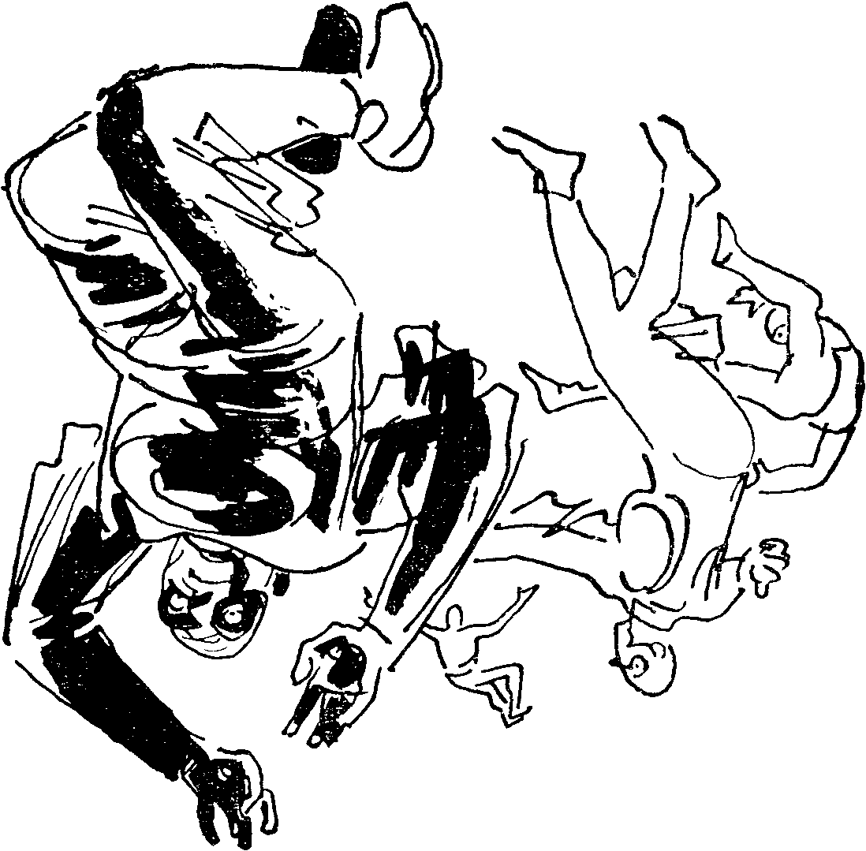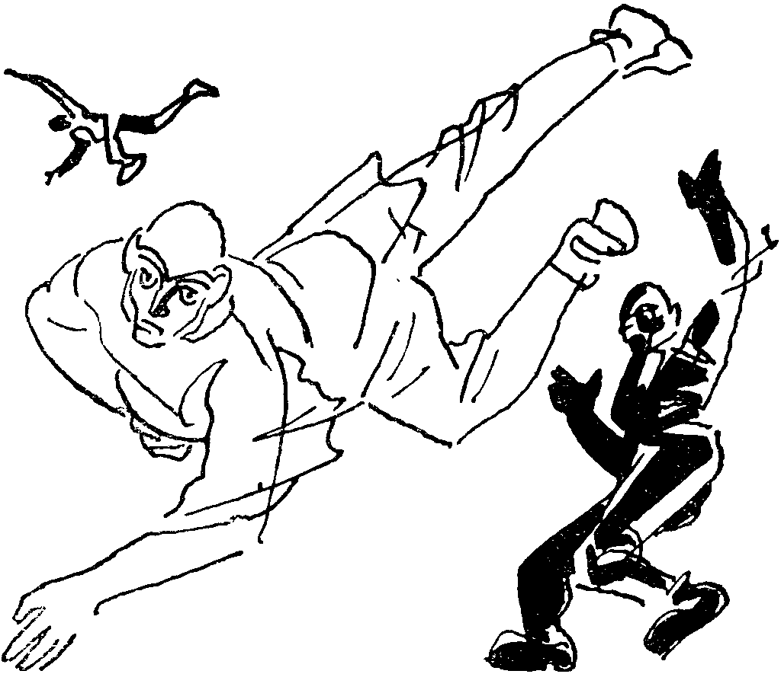
Группа Югда после недолгой борьбы сдалась. Познаватели собрались в кружок на берегу бухты и стали совещаться. Затем Югд перенесся на электромагнитный корабль и прошел в рубку телеуправления. Через секунду вспыхнул боковой экран на нашем пульте и возникло сумрачное лицо Югда. Отыскав глазами Уо, грианин заговорил сухо и размеренно своим бесстрастным, ничего не выражающим голосом. Я поспешил настроить свой прибор, но — увы! — ничего не понял. Югд говорил на каком-то незнакомом, очень резком и щелкающем языке, который Уо, к нашему удивлению, понимал. Он внимательно слушал грианина, и лицо его снова играло всеми оттенками чувств. Вначале я не заметил, что он смотрит не на Югда, а на бегущую полосу под экраном, где возникают и исчезают знаки. Вероятно, это был перевод слов грианина на язык метагалактиан.
— Вот и появляется возможность нормально поговорить с пришельцем из Метагалактики, — оживился академик. — По-видимому, гриане и метагалактиане выработали синтетический язык, который позволяет им объясняться с помощью электроннолингвистических машин.
Югд указал на нас, но Уо отрицательно покачал головой. Голос Познавателя звучал все настойчивее. Мой лингвистический аппарат все-таки частично улавливал смысл отдельных фраз синтетического языка.
— Верни нам людей Земли, — требовал Югд. — Это наша находка. Нам нужно закончить на них эксперимент подобия, выяснить общие законы развития мышления у разных существ.
Петр Михайлович даже побагровел от возмущения, услышав выражение “закончить эксперимент подобия”. Гордый ум его, наконец, возмутился.
Уо отклонил домогания Познавателя. Что-то похожее на злобу отразилось на физиономии Югда.
— Круги Многообразия примут ответные меры… — начал было он, но Уо решительно выключил экран.
Недовольное лицо Познавателя исчезло.

Глава девятая

РАДОСТЬ ПОЗНАНИЯ
Вскоре с помощью Уо мы составили промежуточную программу для лингвистических аппаратов и теперь могли более свободно разговаривать с ним. Он говорил в свой аппарат на синтетическом языке, а затем целый комплекс электронных машин переводил с него на грианский язык, который уже легко трансформировался нашими аппаратами. Едва это нам удалось, как завязалась оживленная беседа о взаимоотношениях метагалактиан с Познавателями.
— Почему в Информарии гриан нет никаких упоминаний о вас? — спросил Петр Михайлович. — Ведь такое событие не может не стать достоянием истории. Тем более, что вы здесь находитесь уже шестьсот лет по времени Гриады. Странно все это!
Уо тихо ответил:
— Странное и непонятное началось еще тогда, когда мы приближались к Гриаде шестьсот лет тому назад. Когда сторожевые локаторы искусственных спутников Гриады донесли в Трозу необычайную весть о появлении космического корабля из глубины пространства, Познаватели пришли в неописуемое волнение. Впервые за всю историю их цивилизации в небе Гриады появился чужой астролет. Это было событие, грозившее нарушить их “идеально слаженную” жизнь.
Уо показал на волны Фиолетового океана и на звезды (значит, он знал о существовании грианоидов и эробсов?).
— Кроме того, — продолжал он, — Познаватели испугались: ведь бесконтрольное вторжение на планету чужой, неведомой жизни вызовет среди них страшные эпидемии, как это не раз бывало в истории Вселенной при неосторожном соприкосновении разумных форм жизни. Они не могли, конечно, знать, что мы давно изгнали из своего бытия все, что может вызывать болезни или эпидемии.
Круги Многообразия, как они называют свой высший орган управления, приняли все меры к тому, чтобы не допустить нашей высадки на Гриаде. Однако ни мощные электромагнитные барьеры, созданные энергостанциями искусственных лун, ни излучения грандиозной жесткости, посылаемые навстречу кораблю, не могли заставить нас изменить курс. Гриане со страхом, вероятно, наблюдали, как гигантский шаровидный корабль легко прошел все барьеры, вторгся в верхние слои атмосферы и засветился ослепительным оранжево-зеленым светом.
Когда наш корабль опустился на равнину Юго-Западного Острова, сюда устремились чуть ли не все Познаватели Восточного полушария Гриады. Просторы Фиолетового океана были усеяны тысячами судов, переполненных гривнами. Огромные тучи Познавателен неделями висели над Юго-Западным Островом, временами затмевая даже солнце. Кругам Многообразия едва удалось ликвидировать это столпотворение. Так как большинство Познавателей в спешке не подумало о запасах еды, то многие из них едва не умерли от истощения. Пришлось пустить в ход усыпляющие ионизаторы. Уснувших Познавателей подбирали специальные патрули и развозили по домам.
Однако непосредственная встреча была довольно дружественной, хотя мы и не решились пустить кого-либо в корабль, опасаясь любознательности Познавателен, которые могли сломать какую-нибудь незаменимую деталь оборудования.
После посадки и осмотра корабля мы обнаружили, что он нуждается в серьезном ремонте. Запасы топлива были полностью исчерпаны в борьбе со сверхзвездой и на движение по тоннелю пространства–времени. Мы не смогли бы исправить повреждения без помощи Познавателей. В свою очередь, они стремились заимствовать хотя бы часть наших технических достижений. На этой основе было налажено взаимовыгодное сотрудничество. Гриане дали нам материалы и машины для ремонта корабля, помогли смонтировать энергетические станции, преобразующие энергию солнца и центра Галактики. С помощью этих станций мы и накапливаем запасы топлива. Мы же рассчитали и спроектировали для Познавателей Энергоцентр, способный перестраивать структуру пространства–времени вокруг планеты. Мы научили их строить шародиски, движущиеся за счет энергии, черпаемой из окружающего пространства. Познаватели сумели усвоить часть наших научно-технических знаний.
Сотрудничество продолжалось около двухсот лет. Упорно трудясь над ремонтом корабля, мы не имели времени разобраться в общественной жизни Гриады и искренне считали, что Познаватели — это прогрессивное население планеты, достигшей довольно высокого уровня цивилизации, тем более что нас сбивали с толку оглушительные передачи Службы Тысячелетней Гармонии. Но однажды мы случайно обнаружили следы жестокой и позорной системы: подводный труд грианоидов, насильственное удерживание их на Сумеречных Равнинах, бесчеловечные операции над мозгом непокорных, замаскированную эксплуатацию в подземных городах Птуин. Мы думали, что знания и открытия, передаваемые нами Познавателям, идут на благо всех без исключения жителей Гриады. Что могло быть иначе, нам даже не приходило в голову.
Когда мы расспрашивали Познавателей о жизни на Гриаде, они лицемерили и лгали. Но вскоре мы восстановили электронные и телевизионные аппараты, которые позволили нам видеть и слышать любую точку планеты. Мы изобличили Познавателей в обмане. Они отказались ликвидировать систему Гармоничного Распорядка Жизни; сотрудничество было прервано.
К этому времени наш энергетический запас возрос настолько, что мы могли бы легко превратить Познавателей в мезонное облако. Однако этого делать было нельзя: изучение общественного строя Гриады показало нам, что здесь создана такая продуманная система господства, что невозможно затронуть ни одно ее звено. Самое сложное заключается в том, что снабжение всей планеты энергией находится в руках двух–трех десятков Познавателей.
— Как могло случиться, что на Гриаде история развития общества дала такое уродливое отклонение? Почему массы тружеников в век электроники и энергии мезовещества оказались во власти горстки Познавателей? — спросил я метагалактианина.
Уо глубоко задумался.
— Да, — промолвил он. — Это удивительное отклонение мы встречаем впервые. Наши братья знают десятки планет, населенных разумными существами, и везде, где наука и техника достигли высот, подобных грианским, неизбежно расцветает Общество Свободы и Труда, Царство Разума и Красоты. Почему иначе получилось на Гриаде? Мы долго размышляли над этим. Так как Познаватели тщательно уничтожили все записи, микрофильмы и целлюлы, повествующие о прошлой истории общества, очень трудно восстановить истинную картину постепенной монополизации знаний горсткой технократов; они постарались вытравить из памяти поколений остатки воспоминаний о классовой борьбе прошлых веков, о праве тружеников на свободную жизнь, на культурные и научные ценности.
Ясно, что Познаватели, наученные опытом многовековой классовой борьбы, несколько тысячелетий назад сумели исподволь, тонко и постепенно обработать сознание масс с помощью гигантской идеологической машины — кино, телевидения, радио, печати, с помощью достижений биофизики, биологии и психологии, сочетая идеологический нажим с удовлетворением насущных материальных потребностей тружеников. Служба Тысячелетней Гармонии — всего лишь выродившийся потомок некогда очень продуманной идеологической машины. Процесс “обработки” масс длился, вероятно, тысячи лет! В определенный момент Познаватели начали неуклонно сужать круг людей, владеющих высшими знаниями. Наконец с помощью высочайших достижений кибернетики и электронной автоматики они захватили власть над всепланетной энергией.
— В этом все дело! — перебил я метагалактианина. — Жители подводных городов должны как можно скорее вырвать энергию из рук Познавателей, подняться из Сумеречных Городов на поверхность Гриады!
— Но как долго им еще идти до Вершин Познания, — грустно возразил мне Петр Михайлович. — Не менее полувека им нужно еще учиться, чтобы овладеть планетной энергией.
— Тысячи лет назад, — продолжал Уо, — предки нынешних энергомонополистов создали совершенную энергетическую сеть, составили математические программы-команды для Главного Электронного Мозга, управляющего энергосетью, а наиболее важные входные данные программ запечатлели в своем мозгу. Эти данные передаются из поколения в поколение внутри узкого круга монополистов, давно застывших на том. же уровне цивилизации, который достался им от далеких предков. Все монополисты являются членами Кругов Многообразия. Остальные Познаватели не владеют тайной программ, но обладают суммой знаний, необходимых для осмысленного управления электронной техникой.
Процесс управления энергией построен так, что он должен периодически программироваться. Один из посвященных гриан в День Спадания Активности закладывает в Главный Электронный Мозг очередное звено программы.
Если уничтожить всех энергомонополистов, через некоторое время остановятся энергостанции, так как некому будет вложить, в Электронный Мозг очередную программу. Тогда жизнь на Гриаде замрет, и первыми погибнут миллионы подводных тружеников, узники Желсы и рудокопы Птуин!
— А если внезапно напасть на Круги Многообразия, арестовать монополистов, а затем заставить их выдать тайну программ? — предложил я.
— Это исключено, — вмешался академик. — От Виары я узнал, что у каждого монополиста есть аппарат, позволяющий на расстоянии остановить работу Главного Электронного Мозга. В Главной Централи сидят служители, слепо выполняющие любые указания Познавателей. Монополисты не остановятся ни перед чем. Едва они почувствуют, что их тысячелетнему господству приходит конец, как отдадут Служителям радиоприказ выключить Электронный Мозг.
— Но ведь тогда погибнут и сами монополисты? — возразил я.
— Ничего подобного. На полированной равнине, в ее южной части, всегда стоят наготове гигантские шародиски с запасами мезовещества. Выключив энергосеть, Познаватели уйдут в Космос, подождут там сколько угодно лет, пока не вымрут все восставшие, а потом вернутся на Гриаду и начнут все сначала. Новое трудящееся население они создадут из тех же операторов и служителей, которых захватят с собой.
— Так что же делать?! — в отчаянии воскликнул я, обращаясь к Уо. — Неужели вы, вооруженные высочайшей техникой, не в силах помочь освобождению порабощенных?!
— Вот если бы узнать шифр входных программ, — задумчиво ответил Уо. — Тогда мы сумели бы разрушить чудовищную систему угнетения.
Я рассказал Уо о том, что грианоиды овладевают знаниями, что отдельные Познаватели осознали необходимость ломки системы угнетения, тормозящей дальнейшее развитие цивилизации. Обрисовал роль Джирга, Виары и их друзей в благородном начинании и спросил, не могли бы мы, объединившись с ними, что-нибудь предпринять.
Эта мысль заинтересовала Петра Михайловича и метагалактианина.
— Кажется, я вижу реальный путь, — нерешительно начал академик. — Если проникнуть в Главный Электронный Мозг в тот момент, когда очередной монополист закладывает входные данные программы… Ведь иногда можно по одному звену восстановить всю цепь процессов управления. При условии, конечно, углубленного изучения работы энергостанций.
— А можно ли проникнуть в Главную Централь? — с сомнением спросил я. — Там у них, вероятно, непроходимая система сигнализации. Как бы ни был осторожен смельчак, его неизбежно обнаружат.
— Я знаю, как можно проникнуть незамеченным в Централь! — внезапно оживился Уо. — С помощью генератора поля Син, создающего небольшую зону перестроенного пространства, из которой не вырвется ни один луч света! Находясь в этой зоне, землянин будет невидим.
Вместе с зоной мы перенесем его в Электронный Мозг, где он беспрепятственно изучит входную программу, наблюдая за действиями Познавателя.
— Ну и отлично, — сказал Петр Михайлович. — Тогда осталось лишь выяснить, где находится Главный Электронный Мозг.
— Это предоставьте мне, — вставил я. — Я свяжусь с Джиргом и Виарой. Они должны знать, где расположена Централь.
Весь вечер я вызывал Джирга условленным шифром. Наконец экран моего радиотелеаппарата слабо засветился. Изображение лица Джирга было так неясно, что я едва узнал его. Вероятно, мешали какие-то излучения.
— Я нахожусь в Лезе, — передавал Джирг. — Познаватели узнали о моем самовольном плавании к Юго-Западному Острову и лишили права подниматься на поверхность океана. Виара в Трозе, она вне подозрений.
**
*
Наблюдая за метагалактианами, я затруднялся определить их возраст. В одно и то же время они казались и старыми и молодыми. Когда они с акробатической ловкостью сновали по бесчисленным переходам и трапам корабля, стремительно собирали и разбирали сложнейшие аппараты, мне казалось, что это юноши. Но вглядевшись в их затвердевшие черты и бездонную глубь мудрых глаз, я невольно приходил к выводу об их преклонном возрасте.
Вспоминая, что от другой Метагалактики они летели двадцать земных лет плюс шестьсот лет пребывания на Триаде, я окончательно становился в тупик.
— Каков же их возраст? — спрашивал я Петра Михайловича. — Посмотрите, ведь они в расцвете жизненных сил. А по самым скромным подсчетам, им не меньше чем по сто лет.
— Вероятно, впятеро, вдесятеро больше, — загадочно сказал Самойлов.
Наверно, у меня был озадаченный вид, так как Петр Михайлович рассмеялся.
— Я много расспрашивал об этом Уо, — пояснил он. — И вот что узнал. Это почти сказка. Дело в том, что метагалактиане практически почти бессмертны. Да, да!.. И это не противоречит основным законам природы. Бессмертие невозможно, говорили мыслители и естествоиспытатели Земли. И они правы: в условиях Земли, с присущими ей условиями жизни и функционирования белковых тел, бессмертие невозможно. В естественных условиях процессы, идущие в белках, клетках и тканях человеческого организма, необратимы. Но кто сказал, что никогда и нигде невозможно обратить процессы белковой жизни? Природа просто не ставила себе целью бессмертие, но это еще не значит, что оно невозможно. Метагалактиане создали на своих планетах такой совершенный ритм жизни, добились такого идеального постоянства условий внешней среды, что организм отдельного индивида достигает там предельно возможной для них продолжительности жизни — четырехсот восьмидесяти лет!
К концу естественного старения метагалактианин подвергается изумительно согласованному действию целой гаммы особых биоизлучений и микрорастворов удивительных веществ и элементов, в частности дейтерия. Таким путем метагалактиане добивались постепенного обращения жизненных процессов. Индивид повторял новый цикл жизни (если, конечно, хотел). Правда, он все же несколько видоизменялся, не имел абсолютной тождественности со своим прежним организмом.
Уо рассказывал мне, что многие метагалактиане, захваченные процессом бесконечного познания природы, повторяли до тысячи циклов обращения, то есть прожили по полумиллиону лет! Правда, такой сверхпатриарх, метагалактианский Агасфер, уже не имел почти ничего общего со своим первоначальным организмом, но все-таки это был он: в “потомке” функционировал тот же мозг, что и в “предке”. Законы природы не нарушались: бессмертие невозможно для отдельного организма, абсолютно тождественного самому себе; оно возможно в ряду бесчисленных поколений, как бессмертие многократно обновленного организма, ставшего несколько иным, но сохранившего в своем перестроенном мозгу бесценные знания и опыт тысячелетий прошлой жизни.
Метагалактиане дошли до великих истоков жизни и смерти, самую смерть отдельного человека они сделали началом новой жизни.
Вскоре я получил второе известие от Джирга. Оно было полно тревоги.
— Круги Многообразия спешно строят на верфях Дразы какие-то грандиозные механизмы, — сообщил он. — В то же время большая часть Познавателей покинула Острова Отдыха, вернее, Круги Многообразия заставили их оторваться от полусонной неги, прекратив подачу газа блаженства. В восточной сектор океана стянуты все лайнеры и плавучие энергостанции. Элц и его окружение что-то замышляют. Над Лезой патрулируют сторожевые катера. Подняться на поверхность океана нет никакой возможности. Свяжись с Виарой, сообщаю ее позывные.
Я поделился услышанным с академиком и Уо. По лицу метагалактианина пробежала молния. Он тотчас же включил систему причудливых аппаратов, скрытых в глубине ниши.
— Сейчас узнаем, — сказал он. — Я, кажется, догадываюсь. Это назревало в течение всех последних веков.
На мерцающем экране проектора появился огромный зал Кругов Многообразия, заполненный до отказа. По-видимому, происходило какое-то важное собрание. Председательствовал Элц в своем неизменном фиолетово-красном одеянии. Он что-то быстро говорил, но звуков его речи мы еще не слышали, пока Уо не повернул сектор на пульте перед двумя улиткообразными аппаратами. До нас явственно донеслись слова Элца, находившегося за тысячи километров.
— Гиганты закончили ремонт Загадочного Шара, — размеренно говорил он. — Их дальнейшие намерения неизвестны Кругам Многообразия. Возможно, они покинут Гриаду, и мы избавимся от потенциальной угрозы Гармоничному Распорядку Жизни. Хотя гиганты за все время пребывания ни разу не предпринимали враждебных действий и даже передали нам часть своих знаний, все-таки мы постоянно ощущаем их неведомую огромную мощь. Туманные сведения о могущественных пришельцах, которые требовали перестроить Гармоничный Распорядок Гриады, непонятным образом проникли в массы грианоидов, усилив дерзкие надежды и без того беспокойных обитателей подводных городов.
Все помнят, как гиганты погасили искусственное солнце, зажженное нами над Большим Юго-Западным Островом с целью заставить их передать нам свой Шар. Потом они сами зажгли неизмеримо более мощное солнце над южным полушарием Гриады, чтобы улучшить климат для обитателей Желсы. В спектре их солнца онфосы — наши физики — не нашли знакомых нам полос излучения. Это говорит о том, что их солнце работало на совершенно иных источниках энергии. Гиганты ни разу не допустили Познавателей к Загадочному Шару, и онфосы до сих пор не могут разгадать их силовое поле.
Мы будем спокойны лишь тогда, когда на Гриаде не останется более могучих сил, чем сила Познавателей. Однако с уходом гигантов в Космос исчезнет невиданный источник знаний, до которых мы не дойдем еще за миллионы кругов. Познаватели должны захватить Загадочный Шар и его обитателей!
— Не дадим улететь гигантам в Космос! — громовым эхом пронесся по залу призыв тысяч Познавателей.
— У гигантов скрываются и земляне, — продолжал Элц, жестом успокаивая аудиторию. — Эти беспокойные существа ускользнули из Трозы в тот момент, когда биопсихологи должны были приступить к решающим экспериментам в изучении их мышления. Нам необходимы эти земляне для продолжения опытов, которые могут оказаться очень важными для развития Познавателей.
Щелкнул выключатель, и экран погас.
— Вот в чем дело, — удовлетворенно заметил Уо. — Они давно собираются завладеть нашим кораблем. До сих пор это им не удалось. Но сейчас они на что-то надеются. Тем хуже для них.
**
*
Наша дружба с метагалактианами крепла и развивалась. Это были в высшей степени обаятельные, мягкие и приветливые люди. Трудно нам было постичь их внутренний мир, но все же мы чувствовали, что их сердца безгранично открыты для всего доброго и справедливого, вмещая в себя целый океан чувств. Самый черствый человек, общаясь с ними, невольно проявил бы лучшие качества своей души, которые в иной обстановке, может быть, и не обнаружились бы.
Мы незаметно вошли в их удивительно размеренную жизнь, помогали, как смогли, заканчивать настройку приборов и наладку механизмов волшебного “корабля пространства–времени”. Каждый день Уо старался передать мне новую крупицу высших знаний, и я чувствовал, как неизмеримо расширяется мой кругозор, открывается удивительный мир новых вещей и понятий. С гордостью думал я о том времени, когда вернусь на родину; земляне-астронавты будут благодарны мне за то, что я принес им эстафету высочайших знаний метагалактиан, новые приемы преодоления Космоса.
Петр Михайлович круглыми сутками пропадал в библиотеке метагалактиан. В свободное время и я забирался в Информарий корабля, пытаясь понять теорию тоннеля пространства-времени и законы перехода к электронно-мезонной форме движения. Однажды мне попалась в руки катушка магнитной записи, которую, вероятно, случайно забыл академик. Эта запись была сделана недавно: катушка выглядела совсем новой. Я не удержался и заложил ее в анализатор. Зазвучала вдохновенная исповедь беспокойного ученого:
“В библиотеке гигантов я нашел то, что превосходило самые дерзкие мечты землян. Даже беглый просмотр заглавий метагалактианских памятных лент — “Строение материи”, “Происхождение и развитие Вселенной”, “Выражение четырехмерности Космоса в элементарных функциях”, “Восприятие кривизны пространства–времени”, “Законы движения в поле Син” — обещал чудесные страницы из Великой Книги Бесконечного Познания.
Вчера состоялась очень важная для земной науки беседа с вождем метагалактиан Уо. Он пришел в Информарий в тот момент, когда я силился понять условия перехода из четырехмерного в пятимерный мир, изложенные в книге “Многомерность физических пространств во Вселенной”. Уо сел напротив меня и после продолжительного молчания заговорил:
— Я прочитал микрофильмы, записанные тобой, и понял, что ты был на Земле ученым, стремящимся проникнуть в сущность того, что вы называете пространством–временем. Однако в твоих выводах много ошибок и заблуждений.
— Много?! — воскликнул я, чувствуя, что мое авторское самолюбие уязвлено.
— Да, — подтвердил Уо. — И это естественно: нужны миллионы лет познания, чтобы широко распахнуть дверь в необозримые глубины материи. Нам это почти удалось. Ты тоже стремишься к вершинам познания. Мы понимаем это и зовем тебя вперед. Только там, в нашей Метагалактике, ты познаешь новое пространство–время и, может быть, вместе с нами проникнешь в другие, еще более удивительные пространства–времена. Ты хочешь этого?
Меня охватило глубокое волнение. Жажда познания, которую я не смогу, вероятно, утолить до последнего часа жизни, потушила слабые огоньки воспоминаний о Земле, о братьях землянах, во имя счастья которых я, собственно, и предпринимал утомительные изыскания и путешествия.
— Хочу ли я углубляться в вечную и бесконечную природу? — воскликнул я. — Конечно!
Метагалактианин удовлетворенно улыбнулся.
— А как твой друг? Он тоже стремится к познанию?
— Виктор? — неуверенно переспросил я. — Видите ли, он… астронавт. Его страсть — астронавигация и космические корабли. Ради этого он полетит на край Вселенной, хоть до самого конца бесконечности.
Потом разговор перешел на сугубо научные темы. Когда я стал излагать свою теорию пространства–времени–тяготения, то заметил, что полубог из другой Метагалактики иронически усмехнулся, услышав о полете “Урании” со скоростью больше скорости света.
— Явное заблуждение! — резко прервал он меня.
Одухотворенное лицо метагалактианина отразило мгновенный бег мыслей. Лучезарные глаза, устремленные в пространство, отражали гигантскую работу мозга. Для метагалактиан характерна сложнейшая система логического мышления. На включенном биоэкране я видел, как мысли Уо спиралями поднимались к недосягаемым вершинам обобщений и абстракций. И тогда я переставал что-либо понимать. Как сверхточный струнный гальванометр, Уо мгновенно реагировал на изменения окружающего мира, отражая их в виде точных формул и закономерностей. Это было гармоническое слияние природы и разумного существа, в котором материя предельно близко подошла к познанию самой себя… Это был тот могущественный разум, о котором мечтал Лаплас в своей книге “Опыт философии теории вероятностей”. С пугающей тоской я понял, что никогда не успею познать того, что видел сейчас метагалактианин Перед своим умственным взором.
— Явное заблуждение, — повторил Уо. — И ошибка заключается в том, что закон взаимосвязи массы и энергии гораздо более сложен, чем думаете вы. Формулы вашего ученого Эйнштейна не совсем точны. Существует особое поле сопротивления движению света, недоступное вашим приборам, но проникающее весь видимый мир. Это особое состояние материи, которое мы называем поле Син. Оно невероятно усложняет вид всех математических уравнений, описывающих движение частиц-волн. И скорость света в этом поле сопротивления никогда не превышает трехсот тысяч километров в секунду, считая вашими земными мерами.
— Почему скорость света недостижима для тел, обладающих массой? — продолжал рассуждать Уо. — Не только потому, что требуется затрата бесконечно большой работы для разгона тела до этой скорости. Все дело в свойствах поля сопротивления. Если бы вам удалось нейтрализовать это поле — вот тогда “Урания” достигла бы суперсветовой скорости. Но вы не умеете его нейтрализовать и, вероятно, не сможете этого сделать еще десятки миллионов лет. О поле Син не подозревают и гриане.
— А вам удается нейтрализовать поле сопротивления?
— Чтобы преодолеть скорость света, — не отвечая на мой вопрос, Уо повернулся к экрану, — надо пробить в поле сопротивления тоннель, затратив для этого громаднейшую энергию в бесконечно малый промежуток времени в строго рассчитанном ритме. Но однажды пробитый тоннель все время сопровождает корабль. Надо лишь поддерживать его небольшим расходом энергии — около ста миллиардов киловатт в минуту.
“Вот так небольшой расход энергии! — подумал я. — Это почти столько же, сколько давал в XXIII веке каскад волжских гидростанций за год!”
Затем Уо вызвал на экране целый лес математических символов и стал объяснять мне сущность поля сопротивления. Я незаметно потрогал свои виски и лоб. От умственного напряжения трещала голова. Закрыв глаза, я чуть не заплакал от мозгового бессилия, от несовершенства человеческого разума, которое отмечали когда-то Эйнштейн, Менделеев, Лобачевский, Энгельс.
Разочарование и досада охватили меня:
— Почему же приборы “Урании” показывали скорость больше световой? И почему нас забросило в межгалактическое пространство, на миллион световых лет в сторону от центра Галактики?
Уо снова усмехнулся:
— Это сказывались парадоксы пространства–времени плюс накладывающееся действие поля сопротивления. Огромное выделение энергии, которого вы добились на “Урании”, повлекло за собой — по закону преобразования — гигантскую концентрацию эквивалентной массы. Масса породила грандиозное поле тяготения, сильно искривившее пространство вокруг ракеты. Она стала двигаться по кривой кратчайшего пути в этом пространстве, то есть по геодете. А противодействие поля Син вызвало искажение показаний приборов. Вот почему вам казалось, что скорость света превзойдена. Та же причина — искривление пути ракеты — забросила вас в другую область пространства.
После этой беседы я испытал глубокое разочарование, обиду, горечь… Всю жизнь я посвятил изучению свойств пространства–времени–тяготения, а оказалось, что ничего не знаю и далеко не полно, неточно представлял себе картину мира. Как никогда раньше, я понял, что разумные существа во Вселенной подобны пылинке в золотом луче, пробивающемся сквозь ставень. Покружившись один миг, они пропадают во тьме. Поэтому нет в жизни ничего более высокого и прекрасного, чем поглощать глазами, головой, сердцем этот бессмертный скользящий луч! Счастлив тот, кто хоть раз испытал радость познания!
С тяжелым сердцем я перечеркнул свою несовершенную теорию пространства–времени–тяготения и несколько дней бездумно бродил по залам и отсекам метагалактического корабля. Надо было воссоздавать новую теорию на основе неисчерпаемых знаний, накопленных метагалактианами. Я твердо решил посвятить этому остаток своей жизни, чтобы довести учение о пространстве–времени до глубины, которая на Земле едва ли будет достигнута даже за миллионы лет. Ради создания этого учения, которое поможет братьям землянам, я готов лететь с Уо в другую Метагалактику…”
Здесь запись обрывалась. Порывшись, я нашел еще несколько катушек, сложенных академиком в пустом ящике Информария, и наугад поставил одну из них. Снова зазвучал мягкий баритон Петра Михайловича:
“Изучая величайшие достижения метагалактиан, я все больше убеждался в великой общности законов развития материи во всех уголках Вселенной. В силу этой общности высочайшая цивилизация гигантов оказалась для меня частично понятной. В огромных хранилищах Голубого Шара я обнаружил тысячи метров синеватой ленты из неизвестного вещества. В нем как бы окаменели электромагнитные колебания, записанные когда-то по ту сторону Вселенной. С помощью Уо я научился развертывать эти записи на экранах памятных машин.
Вот я вкладываю в электронный аппарат ленту из серии “Эволюция планет”, и на экране проходят картины истории далекого мира. Я узнал, что эволюция жизни на планетах Авр тянулась неимоверно долго — тридцать пять миллиардов лет! В пять раз дольше, чем на Земле! Целых полтора, миллиарда лет среди первобытных оранжевых лесов Авр, шумевших на экране, бродили предки нынешних метагалактиан, напоминавшие огромных двуногих барсов. Восемьдесят миллионов лет тому назад эти млекопитающие выделились из царства животных, начав историю разумной жизни.
Раздумывая над непомерно длительным сроком эволюции метагалактиан, я, наконец, понял, в чем причина: дело в том, что в их мире не было той побудительной силы — оледенений, резкого изменения в условиях существования, — которая на Земле заставила первобытную обезьяну взяться за дубину и приобщиться к груду. Эволюция жизни на планетах Авр облегчалась и в то же время задерживалась астрономическим положением планеты: ее ось вращения была почти перпендикулярна к плоскости орбиты. Угол наклона равнялся восьмидесяти девяти с половиной градусам. Этот наклон и обусловил золотой климат планеты. Миллионы лет неслышно пролетали над ней, дни следовали за днями, годы за годами, совершенно равные друг другу по продолжительности. Ни тропического жара, ни полярного холода, ни излишней сухости или влажности, ни резких скачков температуры. Вечно чистое небо, удивительно ровный климат, постоянная температура благотворно сказались на интеллектуальном развитии метагалактиан, никогда не отвлекавшихся на борьбу с враждебными организму стихиями природы”.
И еще одна короткая запись:
“Невероятно! У метагалактиан насчитывается восемь чувств! Кроме обоняния, осязания, зрения, слуха и вкуса, еще три органа чувств. Насколько я понял, они имеют органы, воспринимающие ультрафиолетовые и инфракрасные лучи, ультразвук и рентгеновские колебания! Они ощущают пространство–время так же, как мы пространство. Метагалактиане смутно приближаются к пониманию миров, в которых материя имеет, кроме пространства–времени, и другие формы существования, что для меня — полная загадка.
Специальный орган чувств, драгоценный дар природы, позволяет им слышать процессы роста в клетках различных живых организмов.
— Мы воспринимаем процессы роста, как определенные мелодии, — пояснил мне Уо. — Ведь и у вас есть приборы, электромагнитные понизители частоты, позволяющие слышать процессы роста. У вас это искусственные приборы, а у нас естественные органы. Мы слышим, как растет трава, слышим трение воды в растениях, работу клеток, тончайшие процессы в мозгу и нервах. Вот почему мы можем разговаривать мысленно, без помощи слов, но только друг с другом. Вам это пока недоступно.
Беседы с Уо были для меня волшебной повестью о Недостижимом. Однажды он позвал меня к большому аппарату, оказавшемуся квантовым микроскопом, и сказал:
— Вот как выглядит Микровселенная.
Картина микромира, развернувшаяся передо мной, оказалась неизмеримо более сложной, чем та, которую представляли себе ученые на Земле. Даже электрон, эта мельчайшая частица материи, оказался сложной системой, состоящей из вихреобразных сгустков энергии, окруженных десятками взаимопревращающихся материальных частиц, наименьшие из которых имели диаметр десять в минус восемнадцатой степени сантиметра! Одна миллиард миллиардная доля сантиметра! И тут я вспомнил слова величайшего мыслителя Владимира Ленина: “Электрон так же неисчерпаем, как и атом”.
Но это уже был предел дробления материи. Затаив дыхание я наблюдал, как на экране проектора медленно вращалась сложнейшая внутриэлектронная Микровселенная. Киноаппарат как бы замедлял быстротекущую жизнь Микровселенной в триллион миллиардов раз…” Внезапно меня сильно ударили по плечу.
Я вздрогнул и покраснел. Позади стоял неслышно подошедший Самойлов.
— Ты что тут делаешь? — спросил он, подозрительно осматривая меня. Увидев катушку, заложенную в анализатор, он нахмурился: — Нельзя заглядывать без разрешения в чужие записи.
Чтобы скрыть смущение, я пробормотал:
— Петр Михайлович! Так вы собрались лететь в страну Уо?
Его лицо разгладилось, и он спросил:
— А ты разве не хотел бы полететь туда?
Полет на машине пространства–времени по фантастическому “тоннелю” в поле сопротивления, в другую Метагалактику! Разве я не был пилотом межзвездных кораблей?
Какие могут быть сомнения!
— Конечно! — воскликнул я.
Но тут ёкнуло мое сердце.
— Только прежде я хотел бы возвратиться к Солнечной системе, чтобы сообщить землянам о себе, о наших открытиях…
— И забрать Лиду, хочешь ты сказать, — продолжил за меня академик.
Я смущенно опустил голову.
— Ведь она одна там, в Пантеоне Бессмертия. Если мы не вернемся, реле времени разбудит ее через миллион с четвертью лет. Она окажется в невероятно далекой от нас эпохе, среди землян… пусть прекрасных, но без родных и знакомых. Ей будет тяжело! Очень тяжело!
Впервые Петр Михайлович не стал подшучивать надо мной.
— Ты прав, — серьезно сказал он. — Мы обязаны возвратиться на родину, чтобы донести весть о Гриаде, о высочайшей цивилизации метагалактиан. Тем более что полет к Земле для гигантов не сложнее легкой загородной прогулки.
Я крепко обнял моего дорогого наставника и друга.

Глава десятая

КОНЕЦ ПОЗНАВАТЕЛЕЙ
Поздно ночью мне, наконец, удалось связаться с Виарой. Ее голос был едва слышен, изображение почти пропадало.
— Над Трозой установлен ионизированный барьер, гасящий радиоволны, — говорила Виара. — Круги подозревают, что между подводными городами и некоторыми жителями Трозы существует радиотелесвязь. Я не могу вылететь из Трозы, так как выходной тоннель открывается только по личному разрешению Элца. Я узнала от Джирга, что вы на Юго-Западном Острове. Помогите предотвратить разрушение Лезы.
— Лезу хотят разрушить? — в смятении спросил я. — Но почему? Какое чудовищное преступление!
— Вчера Круги приняли такое решение. Какой-то предатель сообщил Элцу, что грианоиды овладевают знаниями. Лезу решено уничтожить, как опасный очаг.
Я живо представил миллионы ничего не подозревающих грианоидов и содрогнулся от ужаса. Надо было немедленно что-то предпринимать.
— Как можно скорее узнай, где расположен Главный Электронный Мозг Энергостанций, — попросил я Виару.
— Это трудно, — в раздумье ответила она. — Но я постараюсь. Жди вызова.
Благодаря Виаре мы узнали, что Главный Электронный Мозг находится в недоступной горной стране на северо-западе Центрального Материка. Он окружен перестроенным пространством и мощными силовыми полями. Я сомневался, возможно ли туда проникнуть. Но Уо убедил нас, что “зона Самойлова” легко проникнет в Электронный мозг.
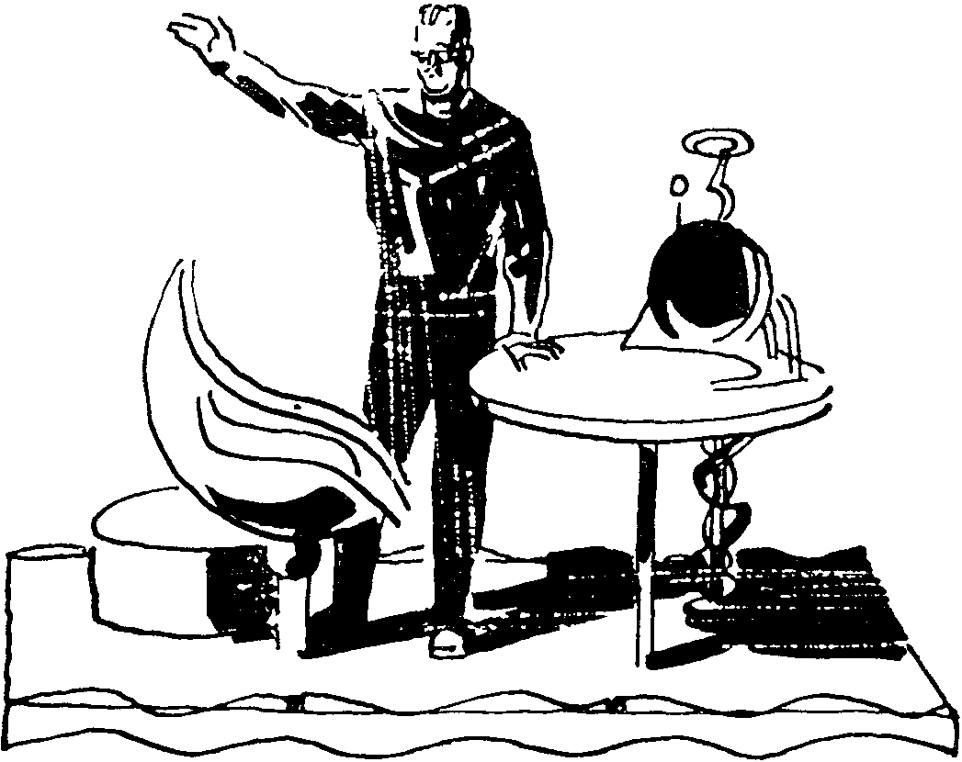
Через несколько часов Петр Михайлович спешно рассовывал по карманам микрофильмы, блокноты, магнитофон, электроанализаторы. Уо знаком предложил ему не торопиться и выбросить из карманов все содержимое. Недоумевая, академик повиновался. Тогда метагалактианин вынес из корабля кресло, стол, целый ящик с провизией и установил все это на площадке из голубого металла, которая была смонтирована, вероятно, еще вчера.
— Вот площадка, вокруг нее образуется зона, — коротко пояснил Уо. — Садись в кресло, сейчас включаем аппараты.
Я крепко пожал руку Самойлову и посоветовал быть осторожным. Мы условились, что как только Петр Михайлович достигнет успеха и разгадает принцип программирования Электронного Мозга, я свяжусь с грианоидами и Виарой и подам им сигнал к действию.
И вот я воочию увидел сказочную власть метагалактиан над природой. Мы поднялись с Уо в корабль. У Главного пульта манипулировали два гиганта, следя за багровым глазом генератора поля.
Генератор представлял из себя огромный эллипсоид, занимавший всю верхнюю часть шара. От Централи он был отделен двухметровой массивной переборкой, сквозь которую доносился низкий вибрирующий гул.
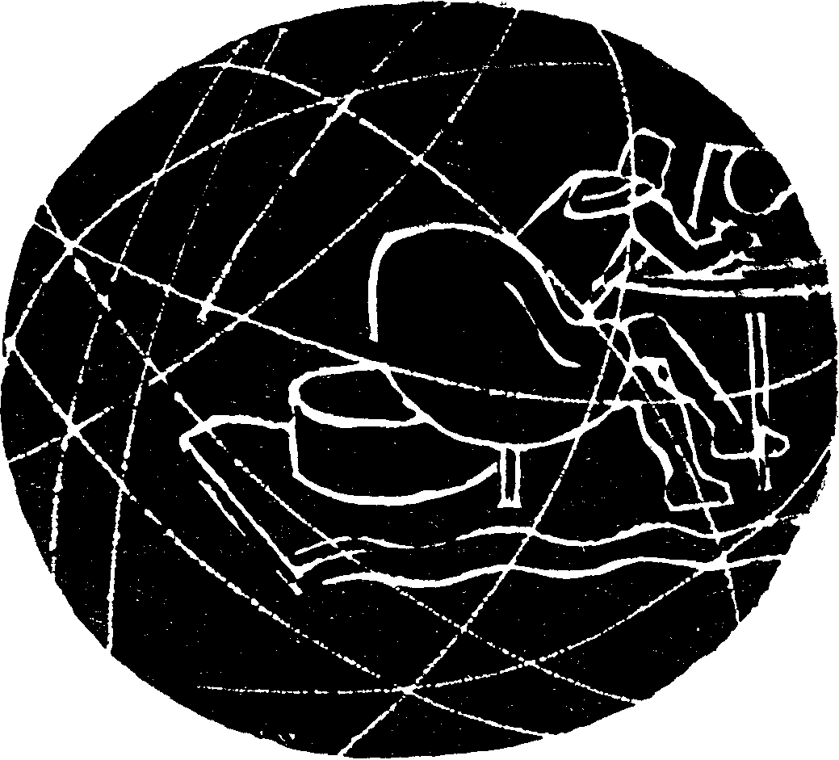
На экране обзора я отчетливо, словно в двух шагах, видел академика, сидящего в кресле и с любопытством взирающего на шар. Внезапно багровый глаз прибора засиял ослепительно-голубым огнем, а рокочущий гул генератора перешел в еле слышное пение. И вдруг Петр Михайлович стал до странности уродливым: это пространство, замыкаясь вокруг него, искажало ход лучей света. На какой-то миг академик вырос до размеров слона, потом уменьшился, стал расплываться и пропал совсем из глаз.
“Как же мы будем теперь наблюдать за ним?” — подумал я. Словно угадав мои мысли, Уо улыбнулся и включил темный экран, вмонтированный в переборку генератора. Некоторое время экран тускло разгорался; наконец тонкими синеватыми линиями на нем обрисовался Петр Михайлович и предметы, его окружавшие. Изображение было до того странным, что я невольно сравнил Самойлова с выходцем с того света. На столе перед ним я заметил небольшой круглый экран, на котором такими же прозрачными линиями были изображены часть пульта и мы с Уо.
Уо подал знак, один из гигантов включил другой аппарат. Площадка, на которой находился академик, плавно поднялась вверх и, набирая скорость, помчалась в северо-западном направлении. Самойлов помахал нам рукой.
Итак, мы первыми начали наступление.
Я не отходил от экрана. Уменьшенное синеватое изображение академика, площадки и окружавшей его зоны пространства вплотную приблизилось к цели. Одновременно работал обычный экран обзора, на нем Самойлов не был виден, зато во всем великолепии красок развертывался пейзаж горной страны, скрывавшей Главный Электронный Мозг — сердце всей Гриады, несшее свет и воздух подводным городам, энергию машинам, работавшим в недрах Птуин, утонченные блага Познавателям. Кругом громоздились высочайшие горные хребты, поросшие густым лесом. Они сменялись многокилометровыми провалами, окутанными туманом.
И вдруг за острым пиком горы, взлетевшим на десятикилометровую высоту, открылась глубочайшая впадина, окруженная стенами гор. На дне ее сверкал огнями гигантский прозрачный купол. Это был Электронный Мозг! Над впадиной струилось загадочное марево.
— Это пространственное облако, — вглядевшись, уверенно сказал Уо. — Пройти через него не может ни один аппарат, ни одно существо. Там высшее напряжение энергии, возможное на Гриаде. Миллиард киловатт на кубический метр пространства!
— А как же академик? — я с беспокойством вглядываюсь в колышущуюся пелену над куполом.
Уо сказал, что Самойлову бояться нечего. Теперь все наше внимание сосредоточилось на “экране видимости”. “Зона Самойлова” неподвижно висела над волнами перестроенного пространства. На “экране видимости” это пространство представляло собой волнующееся море зеленовато-фиолетового цвета. Время от времени по нему прокатывался красно-багровый вал, — вероятно, вспышка максимума энергии.
— Создаю тоннель входа, — сказал Уо, переключая на пульте рубильники.
“Зона Самойлова” вдруг окуталась ослепительно-голубым облаком, которое тотчас же приняло форму конуса, погруженного наполовину в зелено-фиолетовое море. Еще через мгновение “зона” медленно вдвинулась в горло гиперболоида и… скрылась из виду. На экране началась бешеная пляска призрачных вихрей. Потом все успокоилось. На обычном экране по-прежнему струилось легкое марево.
— Готово, — облегченно сказал Уо. — Барьер пройден.
Он снова сделал переключения. На “экране видимости” показался силуэт Петра Михайловича, теперь уже не синий, а коричнево-зеленый. Уо подал мне плоские наушники, в которых я услышал слабый голос Самойлова:
— Я на куполе Мозга. Вводите площадку дальше.
На “экране видимости” тонкими линиями вырисовывались купол Централи и “зона Самойлова”, вплотную примкнувшая к нему. Уо снова сделал серию переключений, и “зона”, как нож в масло, вошла в вещество купола. На обычном экране во всю стену появился внутренний зал с рядами гигантских электронных машин, полукругом обступивших огромный пульт, похожий на лежащую раковину летней эстрады. Вокруг пульта сновали служители. Вдруг они беспокойно забегали по Централи, жестикулируя и возбужденно переговариваясь. На пульте, на входных блоках здания, под крышей замигали сотни разноцветных индикаторов. В тот момент, когда “зона Самойлова” преодолевала пространственный барьер и проникала внутрь Централи, все сигнальные приборы, вероятно, отметили неожиданные изменения энергетического равновесия.
Но служители вскоре успокоились, так как не нашли никаких нарушений в работе Мозга и барьера.
А в это время “зона” плавно опустилась почти на самый пульт и неподвижно повисла в пространстве всего в метре над клавишами управления. Это было похоже на сказку: словно у себя дома, академик встал с кресла, потянулся, разминая затекшие члены, прошелся по своей невидимой “клетке”, снова сел за стол, приготовив магнитофон для записи наблюдений. Некоторое время он напряженно прислушивался к разговорам ничего не подозревавших служителей. Потом настроил аппарат связи.
— Они говорят, — передавал Самойлов, — что День Спадания Активности наступит через сорок шесть циклов (то есть через восемьдесят пять наших часов). В этот день на Централь приедет Югд закладывать очередное звено программы. Когда активность достигнет максимума, силовой луч, направленный на Лезу, разрушит ее до основания. “Грианоиды Лезы ни о чем не знают. Их постигнет заслуженное наказание! Слава мудрым Познавателям!!!” — так говорят служители.
— Что вы намерены делать в ожидании Дня Спадания Активности? — спросил я академика.
— Необходимо тщательно изучить законы функционирования Электронного Мозга и чередования циклов управления. Короче говоря, надо уловить ритмику процессов. Тогда можно будет разгадать программу по входному звену, которое заложит Югд.
Почти четверо суток Самойлов, не разгибаясь, работал за столом, лишь иногда ненадолго засыпая. Он внимательно следил за работой Электронного Мозга.
Наступил День Спадания Активности. Приближался решительный момент. Удастся ли Петру Михайловичу овладеть программированием грианской энергии? Если удастся, то судьба Познавателей будет решена. Нелепый в эпоху высокой цивилизации “Распорядок Жизни” рухнет вместе со своими выродившимися творцами.
В этот день с восходом грианского солнца на куполе загорелись тысячи фиолетовых и зеленых огней, возвестивших о прибытии Югда. Когда Познаватель вошел в Централь, служители подобострастно бросились к его ногам: они знали, что Югд должен назвать счастливцев, за верную службу Познавателям назначенных в полугодичный кейф на Острова Отдыха.
Югд сделал рукой знак, и служители покинули зал. Вероятно, им тоже не доверяли. Акт священнодействия начался! Югд подошел к пульту и стал наносить на белые пластинки код очередной программы. “Зона Самойлова” висела почти на его плечах. Подними Югд руку, он неминуемо наткнулся бы на площадку, где стоял стол академика.
Петр Михайлович весь превратился в слух, следя за манипуляциями Познавателя. Его электроанализатор непрерывно трещал, расшифровывая закладываемую программу. До Югда же ни звук, ни свет от “зоны” не доходили. Тонкий слой перестроенного пространства надежно изолировал академика.
Наконец Югд выпрямился: программа была заложена. И сразу огромные светящиеся индикаторы на пульте Мозга стали разгораться ослепительным белым огнем: активность энергостанций резко повысилась. Они снова вырабатывали море энергии.
— Программа, разгадана! — вдруг раздался в наушниках взволнованный голос Петра Михайловича. — Энергия в наших руках! Теперь можно действовать. Постойте, постойте… чудовищно!
Академик почти вплотную нагнулся к лицу Югда. Тот быстро составлял какую-то новую программу.
— О чудовище! — снова зазвучал голос академика в наушниках. — Он хочет заложить программу-команду южной группе энергостанций, питающих Лезу. Медлить нельзя! Леза будет лишена света, воздуха, энергии. Ага! Вот еще команда — генератору гравитации: “Над Лезой взорвать гравитационную бомбу! Полное разрушение!”.
Югд уже протянул руку ко входному каналу, собираясь вложить в Мозг преступную команду, как вдруг академик схватил со стола массивный ящичек анализатора и стал бить им Познавателя по голому блестящему черепу. На обычном экране странно было видеть, как над головой грианина из пустоты вдруг вырастают голова и руки Петра Михайловича, и тяжелый металлический предмет падает на голову Югда.
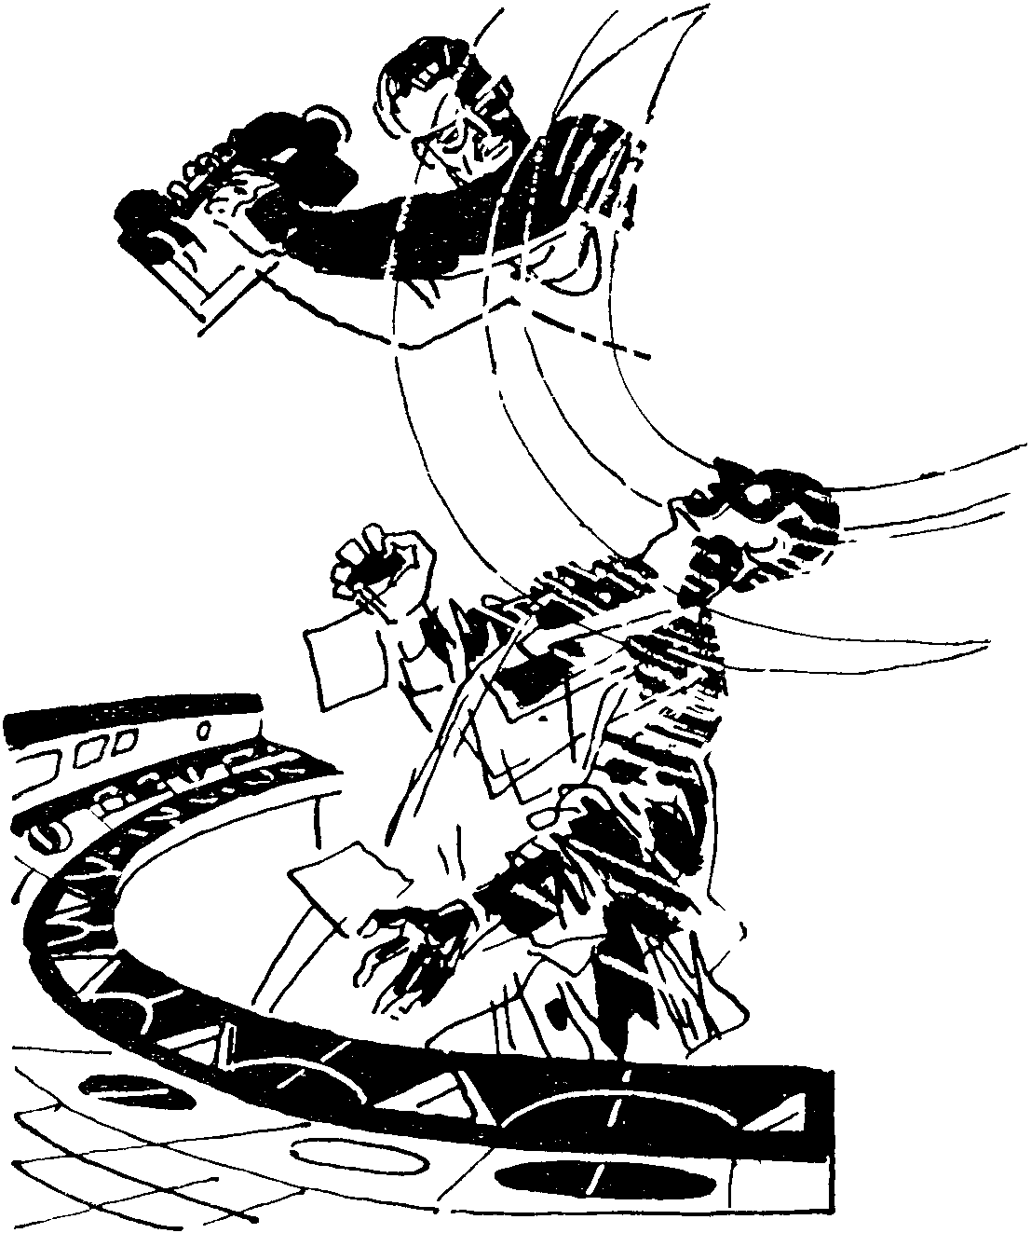
Югд издал глухой крик и свалился на пульт головой вперед. Петр Михайлович вытер со лба пот, усиленно жуя губами. Первый раз в жизни он совершил убийство!
Служители, подобострастно наблюдавшие за Познавателем через прозрачные стены, вначале не могли понять, в чем дело. Они бестолково толкались у дверей, отчаянно жестикулируя, и вдруг гурьбой ринулись к Познавателю. Один из них вскочил на пульт, чтобы поддержать за плечи Югда, упавшего верхней половиной туловища на панель, и вдруг по чистой случайности вошел толовой в “зону Самойлова”, все еще не пришедшего в себя. Глаза служителя округлились от изумления и страха. Он отшатнулся и удивленно захлопал ресницами: перед ним снова была пустота. Он опять вошел в “зону” и увидел Самойлова. Потом с гортанным криком бросился на Петра Михайловича. Через секунду они бешено боролись, катаясь по площадке. Академик был крепок. Его коренастая фигура с широкими плечами часто оказывалась наверху. Он пытался схватить служителя за горло. С грохотом упало на пол тяжелое кресло, сбитое с площадки. Остальные служители, бросив Югда, в панике метались вокруг пульта, не понимая, куда исчез их товарищ и откуда свалилось кресло.
Медлить было нельзя. Каждую минуту “борцы” могли скатиться с площадки, и тогда академик погибнет. Ему не справиться с толпой служителей. С мольбой и отчаянием я повернулся к Уо. Тот быстро говорил что-то своим собратьям. Гиганты мгновенно выкатили из глубины корабля два цилиндрических аппарата и повернули их головками на северо-запад, по направлению к Централи гриан.
Затрещали электронные автоматы, установленные на цилиндрах. Вероятно, это были приборы наводки.
— Что это? — с надеждой спросил я.
Мне не ответили. Уо метался у пульта, проделывая десятки сложнейших манипуляций. Он бросился к переговорному аппарату и закричал академику:
— Любым способом выбрось служителя из “зоны”! Скорей! Сейчас включаем аппарат, излучающий электронные лучи. Они парализуют вое живое на расстоянии десяти тысяч километров! Скорей же!
Продолжая бороться со служителем, Петр Михайлович вдруг нечеловеческим напряжением сил оторвал его от себя и, изловчившись, ударил ногой в живот. Нелепо взмахнув руками, служитель свалился с площадки. На обычном экране это выглядело так, как будто он свалился из пустоты.
В тот же миг “зона Самойлова” ясно обрисовалась в пространстве ослепительным контуром.
— Защитный экран для Самойлова от электронных лучей, — пояснил мне Уо значение ослепительного контура и включил цилиндры.
Они коротко взревели, исторгнув синеватое излучение: служители, находившиеся от нас на расстоянии восьми тысяч километров, словно пораженные молнией, попадали в самых разнообразных позах.
Петр Михайлович, тяжело дыша, медленно поднимался с пола площадки, озираясь по сторонам и, видимо, ожидая появления служителя.
— Все кончено! — крикнул ему Уо. — Выходите из “зоны”! Служители парализованы!
Сияние энергетического экрана, защищавшего “зону” от действия электронных лучей, погасло, и Петр Михайлович, все еще не веря в свое спасение, осторожно высунул голову из “зоны”. Увидев недвижных служителей, он успокоился, спрыгнул с площадки и как ни в чем не бывало начал оттаскивать парализованных к стене, расчищая место у пульта.
Грианская энергия была в наших руках!
Не помня себя от радости, я бросился к Уо, подпрыгнул и повис у него на шее, бормоча слова благодарности. Гигант ласково похлопал меня по спине.
В тот же день по подводным городам грианоидов прокатилась потрясающая весть, переданная мною спустя полчаса после того, как Петр Михайлович стал единственным хозяином у пульта Главного Электронного Мозга.
“Дорогой Джирг! Братья грианоиды! — передавал я, и сердце билось радостно и сильно, как птица, вырвавшаяся на свободу. — Наступил решительный момент в тысячелетней истории Гриады. Энергетическая монополия вырвана из рук Познавателей! Теперь ваше будущее в ваших руках! Поднимайтесь на поверхность Фиолетового океана! Вперед, на Трозу! Захватывайте Познавателен, где бы они ни были! Свободу узникам Желсы и рудокопам Птуин!”
На Главном экране Шара мы наблюдали миллионные толпы грианоидов, собравшихся на площадях Лезы и других подводных городов. Они жадно слушали наше сообщение. Выступали Старшие Братья, призывая, вероятно, к наступлению на Трозу — цитадель и оплот Познавателей. Громовые крики оглашали площади и улицы прежде безмолвных подводных городов.
Я понял, что главное сейчас — быстрый захват Трозы. Парализовать основное гнездо Познавателей, захватить и уничтожить Круги Многообразия! Тогда остальные Познаватели, рассеянные по различным пунктам Гриады и Космоса, уже не будут представлять опасности. Лишенные энергии, они сами придут просить пощады.
— Петр Михайлович! Вы меня хорошо слышите?! (Академик на экране кивнул головой.) Постарайтесь немедленно создать пространственное облако над Трозой и главным космодромом Гриады, чтобы ни один шародиск Кругов не мог прорваться в Космос! Я вылетаю в район Лезы, к Джиргу, и поведу грианоидов на Трозу! Держите связь с Уо! Он создаст непроницаемый барьер вокруг Главного Электронного Мозга, чтобы ни один Познаватель не смог проникнуть к вам. Следите за моими сигналами по условному коду.
**
*
Конечно, если бы не гиганты и их техника, нам никогда не удалось бы все то, что произошло в последние два дня. Уо предоставил в мое распоряжение огромный летательный аппарат, который имелся у гигантов. Это был разведывательный гравиплан-шар, вмещавший в себя до пятисот человек. У метагалактиан он служил для полетов в атмосферу исследуемых планет и хранился в ангаре, внутри Голубого Шара.
Гравиплан, в котором находились пять гигантов и я, покрыв за час пять тысяч километров, неподвижно повис над океаном в районе Лезы. Вся поверхность океана была усеяна черными точками; это оказались грианоиды. Вот я заметил отчаянно жестикулирующего грианоида. Да это же Джирг! Мы садимся на воду, я подхватываю Джирга за руки и втаскиваю в открытый люк.
— Скорей! — торопит Джирг, отряхивая крупные капли воды. — Огромный флот электромагнитных лайнеров проследовал в юго-западном направлении, к Острову Загадочного Шара. Там, по-моему, собраны едва ли не все Познаватели Гриады, за исключением Кругов Многообразия и избранной части, которые остались в Трозе. Виара только что передала мне, что в Трозе, оказывается, заработал сверхмощный преобразователь центрально-галактической энергии, независимый от Главного Электронного Мозга. Он питает флот, плывущий к Острову! Познаватели поняли, что решается их судьба, и попытаются во что бы то ни стало захватить Голубой Шар гигантов. На полированной равнине готовятся к старту шародиски с отборными служителями. Их цель — прорваться к Главному Электронному Мозгу, который вы так смело захватили. Скорей на Трозу! Нужно уничтожить преобразователь энергии! Сейчас подходят лайнеры, захваченные нашими братьями в Дразе.
**
*
Я не буду описывать всех перипетий двухдневной борьбы, развернувшейся на огромном пространстве от Трозы до Юго-Западного Острова, а расскажу лишь о двух важнейших битвах Дня Освобождения: о сражении в Трозе и о гигантском единоборстве двух сил у берегов Юго-Западного Острова, бесстрастно запечатленном на экранах Голубого Шара.
На шестьдесят два лайнера, захваченных грианоидами в Дразе, погрузилось десять тысяч обитателей Лезы. Через двенадцать часов мы высадились в порту Дразы. Город был погружен в темноту. Самойлов выключил его энергостанцию. Все Познаватели Дразы сбежались в Трозу или уплыли с армадой к Юго-Западному Острову. Нам удалось добыть лишь двести сорок антигравитационных дисков, на которых тотчас же отправилась в Трозу передовая группа во главе с Джиргам и Гером. Поэтому гравиплану-шару пришлось поработать: за двадцать три часа он совершил двести восемнадцать рейсов от моря к Трозе и обратно, перебросив с побережья на полированную равнину около девяти тысяч грианоидов.
Стоял густой туман. Было душно, как в бане. Мы с Джиргом тщетно вглядывались в тускло-прозрачную крышу, пытаясь определить, над какой частью Трозы мы находимся; внизу тревожно мигали огни: вероятно, Познаватели уже знали о нашей высадке и готовились к обороне.
Где-то здесь должна быть и воронка входа. Но как ее открыть?
— Джирг, — обратился я к грианину. — Ты сумеешь открыть тоннель входа? Или надо просить о помощи друзей Уо?
— Отсюда открыть невозможно, — ответил Джирг, — но в Трозе Виара. Значит, тоннель будет открыт.
Он стал вызывать Виару. Вокруг нас, теряясь в тумане, молча ожидали тысячи грианоидов, готовых победить или умереть.
На экране аппарата показалось лицо Виары. Она радостно улыбалась, глаза ее лихорадочно мерцали.
— Братья, — воскликнула она, — наконец вы здесь! Познаватели в панике! Ждите, сейчас я открою запасный тоннель, в сорока километрах к юго-востоку от того места, где вы находитесь. Скорей подвигайтесь к запасному. Я открою тоннель и выведу из строя механизм его закрывания. Мне помогут друзья!
Передовой “батальон” на дисках во главе с Джиргом и мною помчался на юго-восток. Через пять минут “мы увидели медленно разворачивающуюся воронку входа. Грианоиды стремительно пикировали вниз, на уступчатые крыши гигантских зданий. Скоро все близлежащие уступы кишели грианоидами, которые кричали, махали руками и гравитационными излучателями, захваченными в арсеналах Дразы.
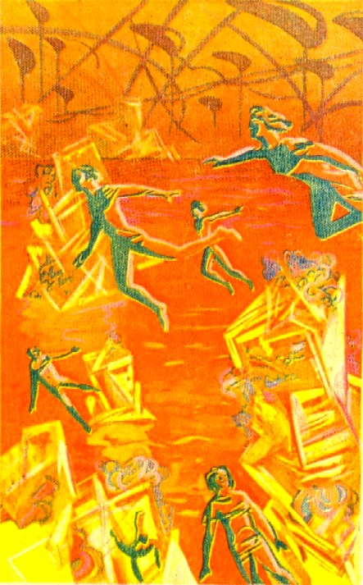
Здания на противоположной стороне улицы казались совершенно покинутыми, эскалаторы и воздушные мосты, перекинутые над “ареной”, были пусты и не освещены. Прозрачные стены, окружавшие город, были затемнены; черный мрак дугой опоясывал освещенные громады зданий. Я заметил странное мигание и остановился. Окружающие остановились вместе со мной. Я взглянул на их лица. Очевидно, это мигали прожекторы или светильники. Вначале мне показалось, что это мигание не имеет никакой связи с событиями, но скоро понял, что ошибся. Огромные светящиеся шары, унизывающие уступы, переходы и шпили, странно пульсировали, сжимаясь и разжимаясь. Их свет причудливо менял свои оттенки от красно-белого до зловещего черно-фиолетового. Смена цветов происходила мгновенно. Это бешеное чередование цветов заставляло зажмурить глаза.
Я догадывался, что это делается преднамеренно. Здания, уступы, переходы, улицы, толпы грианоидов и гриан-операторов, примкнувших к восставшим, превратились в причудливую игру теней и различных оттенков света. В судорожной фантасмагории света город казался фантастическим. Громадные светящиеся шары и гирлянды становились розоватыми, краснели, синели, мигали, угасали, потом снова разгорались ослепительным фиолетовым светом. И вдруг свет совершенно погас.
Чернильный мрак окутал нас.
Возникла суматоха. Гравитационные излучатели грианоидов издавали единый слитный гул. Труженики окружили здание Кругов Многообразия. Кто-то схватил меня за руку. Чей-то знакомый голос прокричал над самым ухом:
— Это я, Джирг! Со мной Виара! Она говорит: оставшиеся в Трозе Познаватели собрались в Кругах Многообразия и на Энергоцентрали с автономным управлением. Элц находится у Юго-Западного Острова. Югд не вернулся из Главного Электронного Мозга. Надо двигаться к Энергоцентрали!
— А где Энергоцентраль? Кто знает дорогу? — прокричал я.
— Я! — послышался голос Виары, и ее сильные пальцы сжали мою руку выше локтя.
— Тогда вперед!
Кругом раздавался топот, слышались какие-то непонятные выкрики, из общего гула вырывались отдельные слова. Джирг отдавал приказания, другие отвечали. Совсем близко слышался голос Виары, объясняющий что-то грианоидам.
— Служители Кругов! — крикнул вдруг кто-то над моей головой.
С огромного уступа восьмигранника Кругов послышался треск, замигали синеватые вспышки. При их свете я различил во мраке скопления гриан, вооруженных таким же оружием, какое я видел у грианоидов. Вскоре вся окрестность заполнилась гулом и вспышками. Потом опять упала, как черный занавес, темнота.
Вдруг неподалеку от меня с треском разорвался какой-то предмет. Из темноты вынырнул светящийся шар и неподвижно повис над нашими головами, заливая уступы, покрытые грианоидами, мертвенным синим светом. С уступов Кругов Многообразия послышался слитный крик. Я взглянул туда и увидел гриан в желто-красных одеяниях, поднимавшихся на здание Кругов по гигантскому эскалатору. Очевидно, к Познавателям прибыло подкрепление.
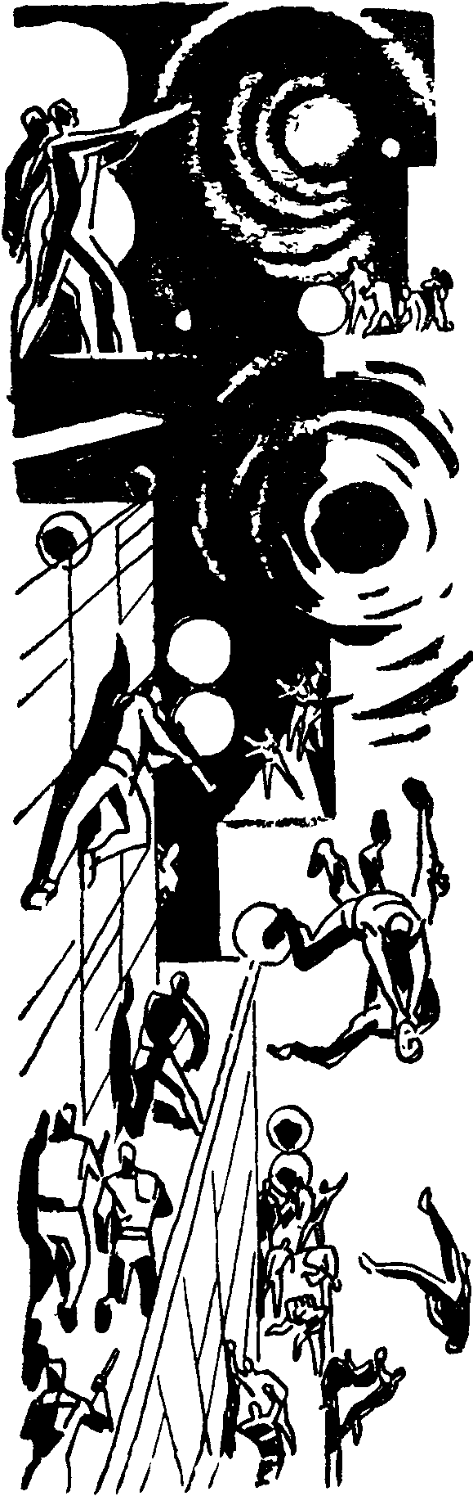
Воронка входа непрерывно выбрасывала все новые отряды грианоидов, которые кольцом охватывали Круги Многообразия, занимая все близлежащие уступы.
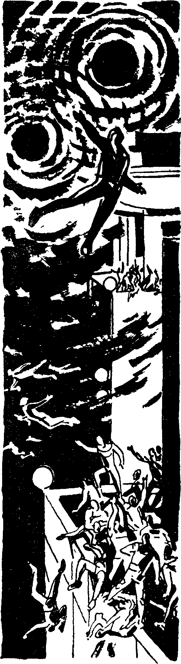
Сражение было в полном разгаре и охватило огромное пространство. Где-то в южной части города отряд Джирга и Виары штурмовал Энергоцентраль — оттуда несся гул и грохот: вероятно, битва там достигла наивысшего напряжения.
Через час передовые отряды грианоидов ворвались на крайние уступы северного фасада Кругов. Я был среди них. Взлетало и опускалось оружие, передние ряды героев падали, скошенные гравитационный излучением, их заменяли другие. Светящийся шар Познавателей, догорев, погас, и мы опять погрузились в чернильный мрак, в хаос.
Этот мрак спас многих из наступавших. Отчаянный крик Познавателей уже был слышен где-то под самой крышей. Вероятно, они требовали новый светящийся шар. Кто-то с силой толкнул меня сбоку (“Это я, Гер!” — прокричал он) и потянул в широкий проход, ведущий в верхние этажи здания. Кто-то кричал, но мы ничего не поняли и продолжали нестись в могучей лавине разъяренных грианоидов. Затем нас оттеснили к стене. В темноте наверху завязался ожесточенный бой.
Что-то с мягким гулом ударило в стену над моей головой.
На твердой поверхности свода появилось звездообразное отверстие. И еще два раза неподалеку от меня ударили гравитационные вихри.
Гер схватил меня за руку:
— Скорей вниз, пока не зажгли новую осветительную бомбу!
Мы ринулись по эскалатору вниз, в кромешную тьму, навстречу гулу и крикам сражавшихся. Толпа наступавших сдавила меня, и при свете синеватых вспышек я различил громадный зал — тот самый зал, в котором Элц отдал нас с Самойловым биопсихологам.
Послышались глухие крики: “Служители отступают!” Они доносились откуда-то сверху. Я стукнулся обо что-то мягкое и услышал хриплый стон, потом крики “Вперед!” заглушили его. Еще гуще замелькали голубоватые вспышки. Мрак расступился, и я увидел лица окружающих грианоидов, разгоряченные и покрытые потом, злые и сосредоточенные, с широко раскрытыми огромными глазами, в которых горел огонь восторга и близкой победы. Лицо какого-то старика было совсем рядом со мною. Впоследствии оно долго мерещилось мне в просторах Космоса. Старик этот, стиснутый со всех сторон плечами друзей, пробитый гравитационным излучением, был мертв. Но он продолжал стоять с широко раскрытыми глазами.
Гул сражения уходил все ниже, в последние этажи Кругов. Крики и топот стали глуше. Под ноги мне попалось какое-то тело, я споткнулся и упал, но тут же вскочил и снова устремился вперед. Вокруг буравили пространство гравитационные лучи, вонзаясь в стены или в тела.
Внезапно возле меня очутился юноша с двумя излучателями в руках. Один из них он передал мне, а сам вскочил на последний уступ, за которым уже открылась необозримая панорама “арены” Трозы, смутно освещенная далекими шарами, висевшими над Энергоцентралью. Юноша обернулся ко мне, приглашая на уступ, затем стал стрелять в Познавателей, бежавших к яйцевидным аппаратам на площади Кругов. С криком “Смерть Познавателям!” он приготовился к новому выстрелу. И вдруг мне показалось, что шея у юноши начала таять. Теплая струя полилась мне на руку. Излучатель в руках юноши замер, все еще посылая вихри. Какое-то мгновение грианоид продолжал стоять с восторженно — серьезным лицом, затем медленно наклонился, колени его подогнулись, и он упал бездыханный.
Дикая ярость и жажда мщения овладели мною. Опередив с десяток грианоидов, я бросился к яйцевидным аппаратам, посылая смертоносные излучения прямо в гущу Познавателей, штурмующих люки машин.
Вдруг весь город содрогнулся, словно от землетрясения: прокатился громоподобный гул, пахнуло парным воздухом с просторов Гриады, зазвенел разбитый поляроид, обрушились гигантские стены зданий; чудовищная ударная волна, пришедшая с юга, прижала нас вниз.
— Джирг взрывает вход в Энергоцентраль! — прокричал над моим ухом Гер, зубами завязывая бинт, охвативший его плечо.
Через час пришло горестное сообщение от Джирга. Его печальное лицо возникло на экране моего передатчика в тот момент, когда последние Познаватели из здания Кругов складывали оружие, а грианоиды на яйцевидных аппаратах гонялись за немногими ускользнувшими, которые пытались войти в воронку выхода из Трозы.
— Энергоцентраль в наших руках, — Джирг с громадным трудом выдавливал из себя слова. Его душили рыдания. — Служители пытались разрушить Трозу, заложив в управляющую электронную машину команду, составленную Познавателями. Им это не удалось… В последний миг Виара проникла в Централь и замкнула ветви главных преобразователей… Она… мертва…
— Скорей! — в ужасе закричал я. — Скорей в аппарат ее тело, и летим на Большой Юго-Западный Остров! Уо оживит ее!
— Теперь никто уже не оживит Виару, — еле слышно сказал Джирг.
— Почему? У гигантов чудесный аппарат оживления!
— Виары просто не существует… она… превратилась в облачко ионизированной материи.
Тяжелый комок вдруг подкатил к горлу, и я, не стесняясь окружающих, заплакал.
Над освобожденной Трозой разгорались огни Энергоцентрали.
**
*
О битве у берегов Большого Юго-Западного Острова лучше меня расскажут будущим поколениям грианоидов и эробсов микрофильмы гигантов, оставленные для Информария Новой Гриады. Я пишу лишь о том, что видел на экранах фиксации событий по возвращении из Трозы в Голубой Шар.
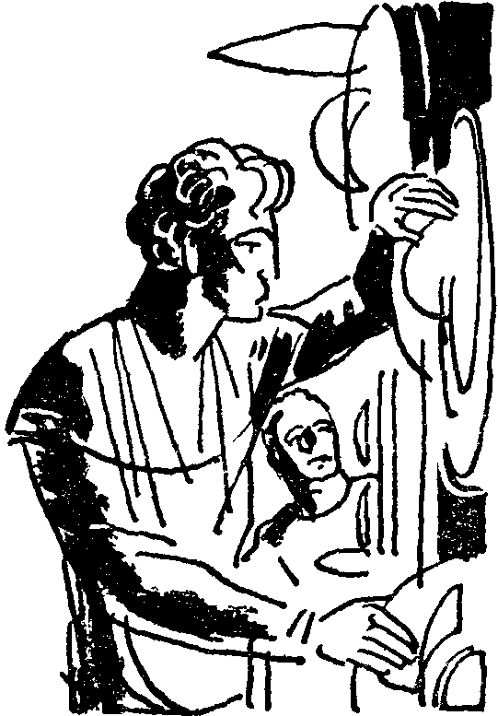
В то время как мы сосредоточивались на полированной равнине для штурма Трозы, метагалактиане заканчивали последние приготовления к предстоящему вскоре отлету в Космос. Петр Михайлович сидел в Главном Электронном Мозге Гриады. Ему прислали в помощь четырех сообразительных грианоидов, прошедших обучение в тайных школах Лезы. Благодаря Самойлову ни один шародиск Познавателей не прорвался через силовой барьер в Космос. Все шародиски были впоследствии захвачены восставшими.
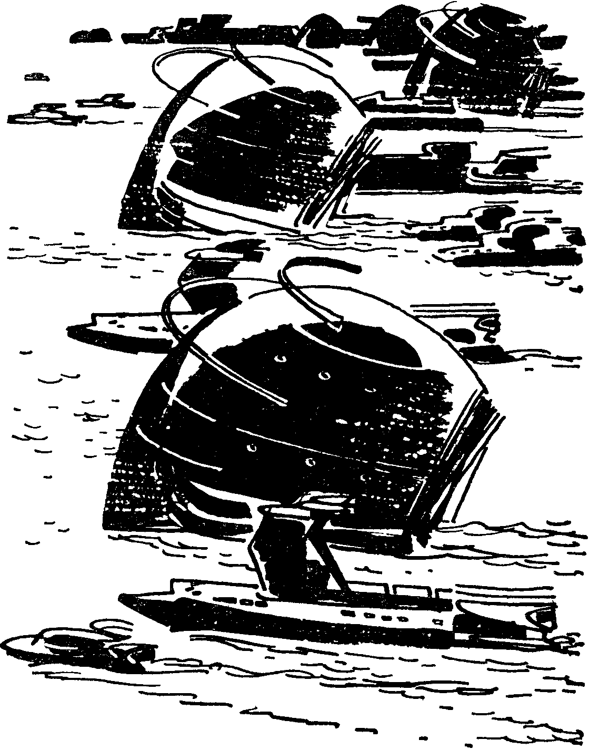
…Тревожно замигал сигнальный экран Голубого Шара Уо, выверявший синхронность электромагнитных и мезонных полей главного двигателя, насторожился. Экран продолжал мигать, зазвучала грозная мелодия — сигнал опасности. Уо тотчас включил экран обзора и увидел, что воды Фиолетового океана у берегов Юго-Западного Острова усеяны тысячами судов. Они наплывали сплошной стеной со всех сторон. Среди общей массы однотипных электромагнитных лайнеров выделялись странные сооружения грандиозных размеров — нечто вроде башен или куполов. Только впоследствии мы узнали об источнике гигантской энергетической мощи Познавателей, которую они исторгли на корабль Уо в этой последней битве. Они пустили в ход все запасы экарония, накопленные за тысячи лет. На каждом лайнере, приплывшем к берегам Юго-Западного Острова, был двигатель-преобразователь, полностью извлекавший из экарония заключенную в нем энергию. Академик подсчитал, что только в грандиозных сооружениях, похожих на купола (они оказались силовыми генераторами), было сосредоточено столько же энергии, сколько ее вырабатывала вся энергосеть Гриады за сто лет.
Вот почему Познаватели смогли совершить этот последний акт отчаяния — штурм Загадочного Шара, несмотря на то, что энергосеть Гриады находилась в руках Петра Михайловича, Они правильно рассчитали, что, сокрушив метагалактиан, легко потом справятся с восставшими грианоидами.
Оценив грозящую опасность, Уо отдал команду, по которой экипаж Голубого Шара стремительно занял свои места. В Централи управления с ним остались двое помощников. Гулко затрещали входные реле на, главном пульте управления: кто-то настойчиво просил включить экран связи. Уо включил экран и увидел горящие глаза Элца и нескольких гриан, членов Кругов Многообразия.
Вот Элц увидел Уо и глухо зарычал:
— Пришельцы из Великого Многообразия! Это вы организовали восстание против распорядка жизни, берегитесь! Грианоиды уже утоплены в прибрежных водах Дразы! Мы обладаем огромной, неведомой вам энергией. Предлагаю сдать Шар Кругам Многообразия! Только в этом случае вам гарантируется жизнь. Вы останетесь на Гриаде, станете членами Кругов Многообразия и будете передавать свои знания молодому поколению Познавателей. Земляне же, находящиеся в Шаре, должны возвратиться в Сектор биопсихологии! В противном случае мы разрушим ваш корабль.
— Как же это вам, удастся? — иронически спросил Уо.
— Круги ждут ответа, — сказал Элц, не отвечая на вопрос метагалактианина.
Раздался громкий смех Уо. Он включил систему автоматов, вводящих генераторы в режим накопления энергии поля Син. Вспышки сотен приборов слились в сплошной разноцветный поток. Через весь корабль неслась громовая песнь настройки полей.
— Уходите в северные воды, — посоветовал грианам Уо. — Через полчаса я введу в действие главное поле, и от вас ничего не останется. Или вы хотите превратиться в сезонное излучение?
Очевидно, Познаватели надеялись на свои чудовищные аппараты. Прекратив дальнейшие переговоры, Элц сверился с прибором — измерителем времени и резким голосом отдал распоряжение.
Огромное скопище судов тотчас же пришло в движение. Лайнеры отодвинулись километров на пять в сторону, а вперед выдвинулись куполообразные плавучие сооружения. Гиганты с беспокойством следили за стрелками приборов, показывающих нарастание напряжения поля Син. Только через двадцать минут оно достигнет максимума. Познаватели опередили их, начав первыми нападение.
На океане возник мощный громоподобный гул и широкой волной покатился к Шару: заработали грианские купола. На высоте десяти километров над Островом с потрясающим ревом вспыхнули четыре искусственных солнца. Лавина лучистой энергии обрушилась на Голубой Шар. Сверхмощная стена перестроенного пространства стала сжиматься вокруг корабля. Приборы бесстрастно отражали единоборство двух силовых полей — грианского и метагалактианского. Четверть часа продолжалась бешеная пляска стрелок. Надо отдать справедливость: Познаватели создали генераторы, исторгавшие не виданную до сих пор на Гриаде мощность. Были моменты, когда потенциалы полей выравнивались, а защитное поле Шара почти иссякало. Если бы ввод главного генератора Син в режим полной мощности задержался еще на полчаса, защитное поле корабля было бы нейтрализовано куполами гриан. Сокрушающая волна перестроенного пространства стремительно сжалась бы вокруг Голубого Шара, и метагалактиане неминуемо погибли бы.
Искусственные солнца гриан мгновенно выжгли пышную растительность Острова. Впоследствии было страшно смотреть на обугленную пустыню, в центре которой возвышался слегка потемневший корабль гигантов. Необычайное вещество его оболочки прекрасно выдержало температуру в миллионы градусов. Это вещество обладало такой ничтожной теплопроводностью, что, несмотря на звездные температуры снаружи, жар внутри корабля не превышал в момент битвы пятидесяти градусов.
Воды океана кипели, нагретые косыми лучами низко горящих солнц, подвешенных в глубине Острова. Сами Познаватели спасались в охлаждаемых помещениях лайнеров.
Наконец Уо, задыхавшийся от жары у Главного пульта, торжествующе выпрямился: цветной глаз генератора Син показал максимум. И вовремя! Защитное поле, питаемое запасными генераторами, уже сжималось, отступая к кораблю под натиском грианской энергии. И вдруг Голубой Шар потрясла грозная светлая мелодия включенного генератора Син. Она все нарастала, усиливалась, покрывая и шипение искусственных солнц и гул куполов Познавателен.
Грандиозные сооружения, четко видные на фоне неба, вдруг стали деформироваться, расплываться, таять. Я со страхом наблюдал, как таяли и купола и электромагнитные лайнеры. По океану несся нечеловеческий, потрясающий душу рев — это кричали Познаватели, превращаясь в мезонное излучение, в пыль, в ничто…
Через три минуты все было кончено. Словно это был лишь скверный сон; как будто и не было у берегов Острова гигантской армады, застилавшей горизонт! Погасли искусственные солнца уничтоженных Познавателей; Уо нейтрализовал их последовательным сосредоточением энергии чудесного генератора Син.

Глава одиннадцатая

ПРОЩАЙ, ГРИАДА!
Сегодня радостный и в то же время печальный день: мы расстаемся с Гриадой.
У основания Голубого Шара волнуется человеческое море. Вместе с Ур и гигантами я стою на выдвижной площадке Голубого Шара и полной грудью вдыхаю ветер, несущий ароматы далеких островов Фиолетового океана. Рядом со мной стоит мрачный Джирг. Петр Михайлович заботливо перебирает в руках последние микрофильмы, которые предназначены для передачи грианоидам.
Полгода прошло с тех пор, как мы штурмовали Трозу. Давно сдались последние Познаватели, разбежавшиеся по всей Гриаде. Прекратилась адская работа в шахтах Птуин и ледяных пустынях Желсы: автоматы и электронные механизмы будут теперь выполнять работу прежних узников, грианоидов и эробсов, освобожденных для творческой, радостной жизни.
Полгода мы передавали освобожденным труженикам свои знания и опыт. Многому мы не могли их научить — слишком глубоко ввергли их Познаватели в пучины незнания. Но первые вехи были заложены. Особенно много потрудился Петр Михайлович. Три месяца он провел в Главном Электронном Мозге Гриады, открыв там настоящий университет для грианоидов. Он научил их управлять энергией. Оказалось, что программы, которые закладывались Познавателями в Электронный Мозг, были до смешного простыми: тысячелетняя монополия Познавателей держалась исключительно на неведении тружеников.
И вот теперь мы улетаем. Десятки тысяч гриан съехались сюда со всех концов освобожденной планеты. До самого горизонта колышется море голов, и кажется, что Голубой Шар покоится у них на плечах.
Даже в этот торжественный день Петр Михайлович остался верен себе. Он собрал толпу грианоидов и с жаром объяснял им принципы простого программирования электронных машин. Я едва оттащил его к люку, готовому захлопнуться.
Мы крепко обнялись с Джиргом и долго смотрели друг другу в глаза: светлая тень его сестры незримо стояла рядом с нами.
— Прощай, брат, — тихо прошептал Джирг. — Помни о Новой Гриаде.
…Но вот последние суда и последние грианоиды на дисках уже скрылись за горизонтом. Уо смотрит на часы.
— Пора, — говорит он и идет к пульту.
Торжественно поют приборы. Все выше, все тоньше звук стартовых двигателей. Все экраны включены. Я вижу, как рябит далекий океан: это проносятся вихри энергетической отдачи. Совершенно бесшумно и плавно Голубой Шар величиной с крупный астероид отрывается от почвы Гриады, где он стоял шестьсот лет. Ускорение абсолютно не ощущается не то что дьявольская перегрузка на фотонных ракетах, которую невозможно перенести без специальных защитных приспособлений.
Мы не можем в последний раз полюбоваться ни изумительным небом Гриады, ни Фиолетовым океаном. Все еще продолжается Цикл Туманов и Бурь: небо затянуто непроницаемыми тучами, океан черно-свинцовый, а растительность красновато-серая, скучная и неприветливая. Но это не беда. Туманы и бури пройдут, а жизнь на Гриаде зацветет всеми красками!
И вот мы уже в верхней атмосфере. Открылась такая привычная, миллионы лет знакомая мне картина Космоса. На левом экране висит холодный белый шар: это Триада. Я устало прикладываю руку ко лбу.
Петр Михайлович смотрит на меня и понимающе улыбается. На его виске темноватое круглое пятно — след гравитационного удара.
Уо, наш добродушный друг, сосредоточенно работает у пульта, вводя корабль в крейсерский режим. Курс — на третий спиральный рукав Галактики, к родной Солнечной системе, к Земле, на которой мы не были уже сотни веков.
— Приготовиться к электронно-мезонной форме движения, — командует Уо.
Неужели это не сказка? Мы первые из людей, которые будут преодолевать пространство-время принципиально новым способом, как истинные властелины Космоса!
Петр Михайлович лихорадочно настраивает магнитофон, анализаторы, ворошит целые груды микрофильмов: видимо, он собирается запечатлеть все, что будет происходить с нами.
— Не надо, — машет ему Уо. — Ты все равно ничего не сможешь увидеть и запечатлеть. Разве электроны и мезоны чувствуют?
— Как это понять? — недоумевает Самойлов.
— Положись на наши приборы…
В дальней стене распахиваются двери кабин, они сверкают блеском неведомых металлов и приборов. Уо знаком приглашает нас занять две средние кабины. Он делает последние манипуляции на пульте: очевидно, переводит Голубой Шар на режим самоорганизующегося и самоуправляющегося процесса. Мощно поет главный двигатель, ему вторит согласованная мелодия приборов. Нарастает симфония генератора электронно-мезонных полей. На экранах давно уже переливаются световые эффекты допплеровского смещения спектральных линий.
Я вхожу в кабину и утопаю в покатом кресле, рассчитанном на гигантов-метагалактиан. Уо заботливо надвигает на кресло какой-то купол из туманно-прозрачного золотистого вещества. Засветился мягкий голубой свет, загорелись включенные приборы на стене передо мной. Уо еще раз выверяет синхронность настройки приборов и успокаивающе кивает мне головой. Захлопывается тяжелая дверь. Проходит несколько томительных минут. Тихая песнь полей, доносящаяся через толщу стен, переходит в мощную симфонию, как будто неведомый Властелин Разум торжествует свою победу над извечными силами враждебного людям Космоса. Симфония все нарастает, крепнет, ширится. И вот она уже сотрясает весь корабль. В ней начинают преобладать все более высокие ноты. Все тоньше, выше, нежнее. Я чувствую, как мое тело охватывает непонятная истома, невыразимая легкость, но вместе с тем и тяжесть. Постепенно гаснет сознание, я растворяюсь в небытии.
…Откуда-то льется тихая песнь нарождающейся жизни, она еле слышна, почти неосязаема. Сознание работает чрезвычайно странно: ленивыми толчками. Пройдут одна–две мысли, а потом провал, остановка. И опять сначала. Вместе с крепнущей песнью проясняется и мое сознание. С трудом открываю глаза, с большим усилием вспоминаю, что я в кабине Голубого Шара. Успокоительно поют приборы. Пытаюсь приподняться, но не могу. Чувствую себя очень слабым, точно новорожденный. С полчаса отдыхаю. Силы прибывают ежеминутно. Распахивается дверь, и я вижу улыбающееся лицо Уо. Он сдвигает прозрачный купол и выводит меня в зал Централи. Ноги подкашиваются. Осматриваю Уо, но он выглядит великолепно. Да это и естественно: электронно-мезонное состояние для их организмов — привычное явление.
Появляется Петр Михайлович, смешно щуря свои близорукие глаза: его “телескопы” почему-то не восстановились. Они растаяли в электронно-мезонном небытии! Он тщетно роется в карманах. Вероятно, ему придется обходиться без очков до ближайшей аптеки земного шара.
— Итак, мы вышли из “тоннеля Син” на окраине Солнечной системы?
— Наше небо! — воскликнул я, едва взглянув на экраны.
За прошедший миллион лет расположение звезд сильно изменилось, но передо мной лежала новая, тщательно вычисленная карта измененных созвездий.
Петр Михайлович с усилием всматривается в экраны, потом подходит к ним вплотную и тоже радостно улыбается. Холодно, но по-родному блещут звезды Большой Медведицы, Орла, Южного Креста. Я смотрю на универсальные часы: прошло ровно два часа с тех пор, как я лег в кабину. Тридцать тысяч световых лет — за два часа! Вот оно, истинное господство над Космосом!
В правом углу экрана светит зеленоватый диск. “Да это же Плутон”, — думаю я, но через секунду меня одолевают сомнения. Уо углубляет фокус изображения, и я вижу цветущие равнины под прозрачными крышами, леса, возделанные поля, фабрики и заводы, города и дороги.
— Но ведь Плутон — ледяная пустыня, абсолютно безжизненный мир? — недоумеваю я. — Здесь располагался космодром фотонных ракет. Что же тут теперь? Новая Земля?
— То было миллион лет назад, когда мы пролетали здесь на “Урании”, — напоминает мне Петр Михайлович. — А в настоящую эпоху разум человека, вероятно, покорил самые отдаленные уголки Системы, сделав их пригодными для жизни.
Голубой Шар снижает скорость до пятидесяти тысяч километров в секунду. Ему не страшны метеоры, поэтому он может позволить себе такую скорость и внутри Солнечной системы. В течение нескольких часов на экранах Централи проплывают планеты-гиганты: Уран, Нептун, Сатурн, Юпитер.
А вот и Марс, на котором некогда прощался со мной Володя. На Марсе мы видим картину такого же, как и на Плутоне, прекрасного цветущего сада.
— Смотри! — показывает Петр Михайлович на верхний экран обзора.
Переливаясь туманно-серебристыми волнами, на экране с каждой минутой растет голубовато-зеленый шар. Наши сердца забились от радости. Земля! Колыбель человечества! Родина…
Через безмерную даль пространства, через гигантские промежутки времени пронеслись мы, чтобы коснуться ее материнской груди и, подобно Антею, набраться новых сил для грандиозного путешествия в другую Метагалактику.

ВМЕСТО ЭПИЛОГА
— Неужели мы прожили по миллиону лет?
Лида счастливо смеется. В ее глазах стоят слезы. Она отбрасывает непослушные золотые волосы.
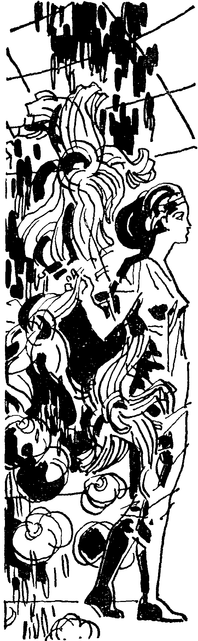
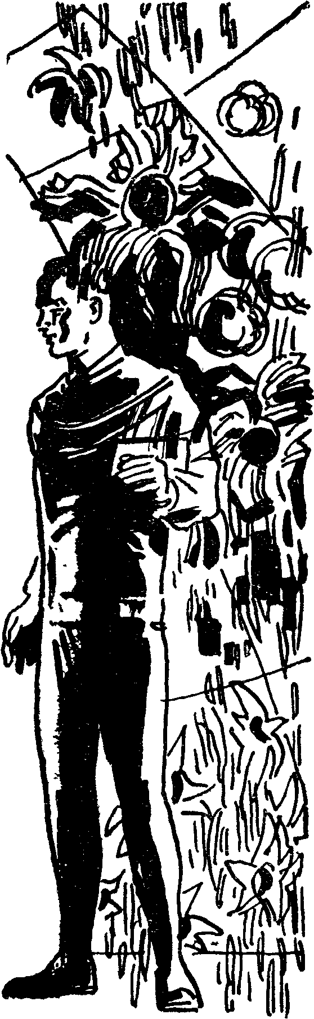
— Когда ты вывел меня из Пантеона Бессмертия и я увидела людей, прекрасных, сильных, радостных… необыкновенный Голубой Шар, висящий над крышей Пантеона… трехметровых гигантов-метагалактиан, — я подумала, что все это галлюцинация, чудесный сон. И потом этот памятник с вашими портретами и надпись, говорящая о том, что Земле идет второй миллион лет цивилизации! Как долго тебя не было!
В который уж раз я снова рассказываю ей о нашем путешествии к центру Галактики, о далекой Гриаде, о гигантах.
Мы сидим, обнявшись, и долго молчим. Чудесный свежий ветерок искусственной атмосферы Голубого Шара обвевает наши разгоряченные лица.
Чуть смущаясь и делая вид, что он нас не замечает, поодаль стоит милый старикан Самойлов. Он бросает корм рыбам, плавающим в бассейне; мы находимся в огромном зале-парке Голубого Шара, где есть все: искусственный водоем, цветы и деревья, необычайные птицы, голосисто распевающие свои вечные песни.
Петр Михайлович, вероятно, доволен. Когда земляне расшифровали его микрофильмы и записи, сделанные на Гриаде и в библиотеке метагалактиан, академику было устроено грандиозное чествование в Городе Знания, на которое собрались все ученые Земли. Новая физическая теория, основанная на высочайших достижениях метагалактиан, словно прожектор, осветила наиболее запутанные вопросы земной физики, сразу передвинула ее на новую ступень развития. Были разрешены многие сложнейшие вопросы познания, остававшиеся загадкой даже для тысячевековой земной науки. Неоценимую помощь оказали земным ученым и метагалактиане.
Так встреча собратьев по разуму, состоявшаяся благодаря изумительному стечению обстоятельств, заложила — фундамент грядущего сотрудничества двух неизмеримо удаленных миров.
По решению Научного Совета Земли, мы снова отправились с Самойловым в Космос. С нами полетела целая экспедиция ученых из Города Знания. Вместе с Уо мы должны достичь другой Метагалактики, познать новые удивительные свойства материи, качественно новые пространства–времена, научиться двигаться по “тоннелю Син”, который дает возможность преодолевать сотни миллиардов световых лет за ничтожные промежутки времени. А потом мы вернемся на родину, чтобы вновь передать накопленные знания новым поколениям земных ученых и ускорить на десятки миллионов лет окончательную победу над бесконечной Вселенной.
И мы эту задачу выполним во имя счастья и прогресса трудового человечества!
Петр Михайлович, упорно не замечая нас, перестает кормить рыбешек, подходит к пульту, вделанному в стену беседки из серебристого вещества, и включает экран обзора. На нем приветливо горят близкие и далекие звезды, серебрятся облака Млечного Пути, в которых где-то ближе к Змееносцу плывет в пространстве Гриада — планета освобожденных братьев по разуму.
Голубой Шар, набирая скорость, покидает пределы Солнечной системы. Перед нами лежит дорога в Бесконечность…

СОДЕРЖАНИЕ
Часть первая
На крыльях тяготения
Глава первая. Розы и тернии 7
Глава вторая. Академик Самойлов 15
Глава третья. Сердце остается на Земле 26
Глава четвертая. “Урания” 39
Глава пятая. Мы уходим в Бесконечность 50
Глава шестая. За порогом недостижимого 64
Глава седьмая. Взрыв Сверхновой 76
Глава восьмая. Планета Икс 86
Глава девятая. Собратья по разуму 97
Глава десятая. В сердце Трозы 113
Часть вторая
Гриада
Глава первая. “Золотой век” на Гриаде 123
Глава вторая. Что же такое Гриада? 138
Глава третья. Острова Отдыха 155
Глава четвертая. Дети океана 173
Глава пятая. Эробсы 195
Глава шестая. Побег из Трозы 213
Глава седьмая. Гиганты 229
Глава восьмая. Властелины Космоса 249
Глава девятая. Радость познания 265
Глава десятая. Конец Познавателей 284
Глава одиннадцатая. Прощай, Гриада! 308
Вместо эпилога 313
Колпаков Александр Лаврентьевич
ГРИАДА
Редактор Г.Малинина
Худож. редактор Н.Печникова
Техн. редактор Г.Голубкова
А03602 Подп. к печ. 14/V I960 г.
Бум. 84×108¹/₃₂. Печ. л. 10(16,4)
+ 4 вкл. Уч.-изд. л. 15,4
Тираж 215 000 экз. Зак. 410.
Цена 6 р. 95 к.
Типография “Красное знамя”
изд-ва “Молодая гвардия”.
Москва, А-55, Сущевская, 21.

* Лорентцево замедление течения времени — явление, открытое Эйнштейном. Заключается в том, что течение времени в материальной системе, например ракете, движущейся со скоростью, близкой к скорости света, замедляется, и тем сильнее, чем ближе скорость тела к скорости света. Названо “лорентцевым замедлением” в честь голландского физика Лорентца (Лоренца). (Здесь и дальше примечания автора)
* * Фотонная ракета — космический корабль, который движется за счет отражения фотонов (квантов света) от его параболоидного зеркала. В двигателе фотонной ракеты вещество полностью преобразуется в излучение.
* ** Квантовая ракета — то же, что и фотонная, но вместо фотонов она отбрасывает кванты невидимого света (например, ультракороткие радиоволны).
* Антимир — область Вселенной, в которой астрономы и физики предполагают наличие звездных систем, состоящих из антивещества, античастиц, антиатомов.
* Эклиптика — плоскость, в которой движутся планеты и астероиды вокруг Солнца.
* Экосфера — область пространства вокруг звезды, в которой имеются условия, необходимые для развития органической жизни.
* Всеобщее мезополе — единое силовое поле Вселенной. Тяготение и электромагнетизм, по предположению ученых, являются различными формами проявления единого мезополя.
* Поляроид — прозрачный материал, пропускающий лучи света под строго определенным углом.
* Звезды класса “А” имеют температуру поверхности десять тысяч градусов.

